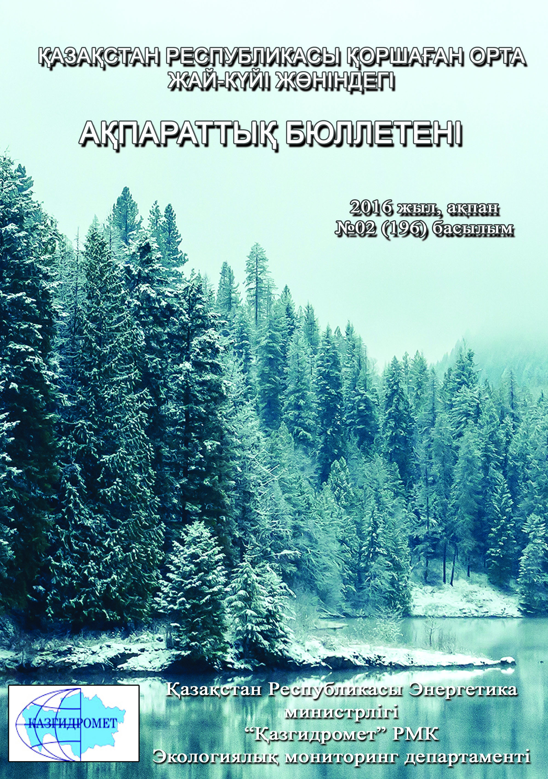

 | МАЗМҰНЫ | Стр.
 | Алғы сөз | 5
 | Қазақстан Республикасы қалаларындағы ауаның ластану деңгейін жалпы бағалау | 6
 | Қазақстан Республикасының жер үсті суларының сапасы | 13
 | Қазақстан Республикасы бойынша атмосфераның жерге жақын қабатының радиациялық гамма-фоны | 51
 | Қазақстан Республикасы бойынша атмосфераның жерге жақын қабатында радиоактивтердің түсу тығыздығы | 51
1 | Ақмола облысының қоршаған орта жай-күйі | 53
1.1 | Астана қаласы бойынша атмосфералық ауаның ластану жай-күйі | 53
1.2 | Көкшетау қаласы бойынша атмосфералық ауаның ластану жай-күйі | 54
1.3 | Степногор қаласы бойынша атмосфералық ауаның ластану жай-күйі | 55
1.4 | Ақмола облысының аумағындағы жер үсті суларының сапасы | 57
1.5 | Щучинск-Бурабай курорттық аймағының (ЩБКА) атмосфералық ауаның ластану жай-күйі | 60
1.6 | Ақмола облысының радиациялық гамма-фоны | 64
1.7 | Атмосфераның жерге жақын қабатында радиоактивтердің түсу тығыздығы | 64
2 | Ақтөбе облысының қоршаған орта жай-күйі | 65
2.1 | Ақтөбе қаласы бойынша атмосфералық ауаның ластану жай-күйі | 65
2.2 | Ақтөбе облысы аумағындағы жер үсті суларының сапасы | 67
2.3 | Ақтөбе облысының радиациялық гамма-фоны | 67
2.4 | Атмосфераның жерге жақын қабатында радиоактивтердің түсу тығыздығы | 68
3 | Алматы облысының қоршаған орта жай-күйі | 68
3.1 | Алматы қаласы бойынша атмосфералық ауаның ластану жай-күйі | 68
3.2 | Талдықорған қаласы бойынша атмосфералық ауаның ластану жай-күйі | 71
3.3 | Алматы облысының аумағындағы жер үсті суларының сапасы | 73
3.4 | Алматы облысының радиациялық гамма-фоны | 75
3.5 | Атмосфераның жерге жақын қабатында радиоактивтердің түсу тығыздығы | 75
4 | Атырау облысының қоршаған орта жай-күйі | 76
4.1 | Атырау қаласы бойынша атмосфералық ауаның ластану жай-күйі | 76
4.2 | Құлсары қаласы бойынша атмосфералық ауаның ластану жай-күйі | 78
4.3 | Атырау аумағындағы жер үсті суларының сапасы | 80
4.4 | Атырау облысының радиациялық гамма-фоны | 80
4.5 | Атмосфераның жерге жақын қабатында радиоактивтердің түсу тығыздығы | 80
5 | Шығыс Қазақстан облысының қоршаған орта жай-күйі | 81
5.1 | Өскемен қаласы бойынша атмосфералық ауаның ластану жай-күйі | 81
5.2 | Риддер қаласы бойынша атмосфералық ауаның ластану жай-күйі | 83
5.3 | Семей қаласы бойынша атмосфералық ауаның ластану жай-күйі | 84
5.4 | Глубокое кенті бойынша атмосфералық ауаның ластану жай-күйі | 86
5.5 | Шығыс Қазақстан облысы аумағындағы жер үсті суларының сапасы | 87
5.6 | Шығыс Қазақстан облысы аумағындағы токсикологиялық көрсеткіштер бойынша жер үсті сулары сапасының сипаттамасы | 89
5.7 | Шығыс Қазақстан облысының радиациялық гамма-фоны | 90
5.8 | Атмосфераның жерге жақын қабатында радиоактивтердің түсу тығыздығы | 90
6 | Жамбыл облысының қоршаған орта жай-күйі | 91
6.1 | Тараз қаласы бойынша атмосфералық ауаның ластану жай-күйі | 91
6.2 | Жанатас қаласы бойынша атмосфералық ауаның ластану жай-күйі | 93
6.3 | Қаратау қаласы бойынша атмосфералық ауаның ластану жай-күйі | 94
6.4 | Шу бойынша атмосфералық ауаның ластану жай-күйі | 96
6.5 | Қордай кенті бойынша атмосфералық ауаның ластану жай-күйі | 97
6.6 | Жамбыл облысы аумағындағы жер үсті суларының сапасы | 99
6.7 | Жамбыл облысының радиациялық гамма-фоны | 100
6.8 | Атмосфераның жерге жақын қабатында радиоактивтердің түсу тығыздығы | 101
7 | Батыс Қазақстан облысының қоршаған орта жай-күйі | 101
7.1 | Орал қаласы бойынша атмосфералық ауаның ластану жай-күйі | 101
7.2 | Березовка кенті бойынша атмосфералық ауаның ластану жай-күйі | 103
7.3 | Январцево кенті бойынша атмосфералық ауаның ластану жай-күйі | 104
7.4 | Батыс Қазақстан облысыаумағындағы жер үсті суларының сапасы | 106
7.5 | Батыс Қазақстан облысының радиациялық гамма-фоны | 106
7.6 | Атмосфераның жерге жақын қабатында радиоактивтердің түсу тығыздығы | 107
8 | Қарағанды облысының қоршаған орта жай-күйі | 107
8.1 | Қарағанды қаласы бойынша атмосфералық ауаның ластану жай-күйі | 107
8.2 | Балқаш қаласы бойынша атмосфералық ауаның ластану жай-күйі | 109
8.3 | Жезқазған қаласы бойынша атмосфералық ауаның ластану жай-күйі | 111
8.4 | Саран қаласы бойынша атмосфералық ауаның ластану жай-күйі | 113
8.5 | Теміртау қаласы бойынша атмосфералық ауаның ластану жай-күйі | 114
8.6 | Қарағанды облысы аумағындағы жер үсті суларының сапасы | 116
8.7 | Қарағанды облысының гидробиологиялық көрсеткіштері бойынша жер үсті суларының сапасы | 118
8.8 | Қарағанды облысының радиациялық гамма-фоны | 118
8.9 | Атмосфераның жерге жақын қабатында радиоактивтердің түсу тығыздығы | 119
9 | Қостанай облысының қоршаған орта жай-күйі | 119
9.1 | Қостанай қаласы бойынша атмосфералық ауаның ластану жай-күйі | 119
9.2 | Рудный қаласы бойынша атмосфералық ауаның ластану жай-күйі | 121
9.3 | Қарабалық кенті бойынша атмосфералық ауаның ластану жай-күйі | 122
9.4 | Арқалық қаласы бойынша атмосфералық ауаның ластану жай-күйі | 124
9.5 | Жітіқара қаласы бойынша атмосфералық ауаның ластану жай-күйі | 125
9.6 | Лисаковск қаласы бойынша атмосфералық ауаның ластану жай-күйі | 126
9.7 | Қостанай облысы аумағындағы жер үсті суларының сапасы | 127
9.8 | Қостанай облысының радиациялық гамма-фоны | 128
9.10 | Атмосфераның жерге жақын қабатында радиоактивтердің түсу тығыздығы | 128
10 | Қызылорда облысының қоршаған орта жай-күйі | 129
10.1 | Қызылорда қаласы бойынша атмосфералық ауаның ластану жай-күйі | 129
10.2 | Ақай кенті бойынша атмосфералық ауаның ластану жай-күйі | 130
10.3 | Төретам кенті бойынша атмосфералық ауаның ластану жай-күйі | 131
10.4 | Қызылорда облысы аумағындағы жер үсті суларының сапасы | 133
10.5 | Қызылорда облысының радиациялық гамма-фоны | 133
10.6 | Атмосфераның жерге жақын қабатында радиоактивтердің түсу тығыздығы | 133
11 | Маңғыстау облысының қоршаған орта жай-күйі | 134
11.1 | Ақтау қаласы бойынша атмосфералық ауаның ластану жай-күйі | 134
11.2 | Жаңаөзен қаласы бойынша атмосфералық ауаның ластану жай-күйі | 136
11.3 | Бейнеу кенті бойынша атмосфералық ауаның ластану жай-күйі | 137
11.4 | "Морпорт Ақтау" Арнайы экономикалық аймақтың (АЭА) су айдынындағы гидрохимиялық көрсеткіш бойыншатеңіз суының сапасы | 138
11.5 | Маңғыстау облысының радиациялық гамма-фоны | 139
11.6 | Атмосфераның жерге жақын қабатында радиоактивтердің түсу тығыздығы | 139
12 | Павлодар облысының қоршаған орта жай-күйі | 140
12.1 | Павлодар қаласы бойынша атмосфералық ауаның ластану жай-күйі | 140
12.2 | Екібастұз қаласы бойынша атмосфералық ауаның ластану жай-күйі | 141
12.3 | Ақсу қаласы бойынша атмосфералық ауаның ластану жай-күйі | 143
12.4 | Павлодар облысының аумағындағы жер үсті суларының сапасы | 145
12.5 | Павлодар облысының радиациялық гамма-фоны | 145
12.6 | Атмосфераның жерге жақын қабатында радиоактивтердің түсу тығыздығы | 145
13 | Солтүстік Қазақстан облысының қоршаған орта жай-күйі | 146
13.1 | Петропавл қаласы бойынша атмосфералық ауаның ластану жай-күйі | 146
13.2 | Солтүстік Қазақстан облысы аумағындағы жер үсті суларының сапасы | 148
13.3 | Солтүстік Қазақстан облысының радиациялық гамма-фоны | 148
13.4 | Атмосфераның жерге жақын қабатында радиоактивтердің түсу тығыздығы | 149
14 | Оңтүстік Қазақстан облысының қоршаған орта жай-күйі | 150
14.1 | Шымкент қаласы бойынша атмосфералық ауаның ластану жай-күйі | 150
14.2 | Түркістан қаласы бойынша атмосфералық ауаның ластану жай-күйі | 151
14.3 | Кентау қаласы бойынша атмосфералық ауаның ластану жай-күйі | 153
14.4 | Оңтүстік Қазақстан облысы аумағындағы жер үсті суларының сапасы | 154
14.5 | Оңтүстік Қазақстан облысының радиациялық гамма-фоны | 155
14.6 | Атмосфераның жерге жақын қабатында радиоактивтердің түсу тығыздығы | 155
 | Терминдер, анықтамалар мен қысқарған сөздер | 157
 | 1 қосымша | 159
 | 2 қосымша | 160
 | 3 қосымша | 160
 | 4 қосымша | 161
 | 5 қосымша | 162
 | 6 қосымша | 162
 | 7 қосымша | 163
 | 8 қосымша | 166
 | 9 қосымша | 169

Алғы сөз

Ақпараттық бюллетень қоршаған ортаны қорғау саласындағы мемлекеттік басқару органдары үшін арналған және ұлттық гидрометеорологиялық қызметтің бақылау желілерінде қоршаған орта жай-күйіне экологиялық мониторинг жүргізу бойынша “Қазгидромет” РМК мамандандырылған бөлімшелерінде орындалатын жұмыстардың нәтижелері бойынша дайындалған.

Қазақстан Республикасы қалаларындағы ауаның ластану деңгейін жалпы бағалау

Қазақстан Республикасы аумағында атмосфералық ауаның жай-күйіне бақылау республиканың 47 елді-мекенінде 141 бақылау бекетінде, оның ішінде: Ақтау (1), Ақтөбе (3), Алматы (5), Астана (4), Атырау (2), Балқаш (3), Жезқазған (2), Қарағанды (4), Көкшетау (1), Қостанай (2), Қызылорда (1), Риддер (2), Павлодар (2), Петропавл (2),Семей (2), Талдықорған (1), Тараз (4), Теміртау (3), Өскемен (5), Шымкент (4), Екібастұз (1) қалаларында, Арнайы экономикалық аймақ (АЭА) Морпорт-Ақтау (1) мен Глубокое кентінде (1) 56 қол күшімен жұмыс істейтін бекеттерінде және Астана (3), Щучье (3), Бурабай кенті (4), Сарыбұлақ кенті (1), Көкшетау (1), Степногор (1), Алматы (11), Талдықорған (1), Ақтөбе (3), Атырау (3), Құлсары (1), Өскемен (1), Семей (2), Глубокое кенті (1), Тараз (1), Жанатас (1), Қаратау (1), Шу (1), Қордай кенті (1), Орал (2), Березовка кенті (1), Январцево кенті (1), Қарағанды (3), Балқаш (1), Жезқазған (1), Саран (1), Теміртау (1), Қостанай (2), Рудный (2), Қарабалық кенті (1), Лисаковск (1), Арқалық (2), Жітіқара (2), Қызылорда (2), Ақай кенті (1), Төретам кенті (1), Ақтау (2), Жаңаөзен (2), Бейнеу кенті (1), Павлодар (4), Ақсу (1), Екібастұз (2), Петропавл (2), Шымкент (2), Кентау (1), Түркістан (1) 85 автоматты бақылау бекеттерінде (1-сурет) бақылау жүргізілді.
Атмосфералық ауаның ластануын зерделеу кезінде қол күшімен жұмыс істейтін бекеттерде келесі қоспалар: қалқыма заттар (шаң), күкірт диоксиді, еритін сульфаттар, көміртегі оксиді, азот оксиді мен диоксиді, күкіртті сутегі, фенол, фторлы сутегі, хлор, хлорлы сутегі, көмір сутегісі, аммиак, күкірт қышқылы, формальдегид, күшала қосындысы, кадмий, қорғасын, хром, мыс, бензол, бенз(а)пирен, бериллий, марганец, кобальт, гамма-фон, мырыш анықталды.
Атмосфералық ауаның ластануын автоматты бақылау бекеттерінде келесі қоспалар: РМ-1 қалқыма бөлшектері, РМ-2,5 қалқыма бөлшектері, РМ-4 қалқыма бөлшектері, РМ-10 қалқыма бөлшектері, күкірт диоксиді, көміртегі оксиді мен диоксиді, азот оксиді мен диоксиді, озон, күкірттісутек, көмірсутек қосындысы, аммиак, формальдегид, метен, метан емес көмірсутектер анықталды. Әр аймақта құрал-жабдықтардың әртүрлі болуына байланысты әртүрлі қоспалар анықталды.
Ауа ластануының жай-күйі стационарлық бақылау бекеттерінде таңдалған ауа сынамасының талдауы мен өңделу нәтижелері бойынша бағаланды.
ҚР аумағында атмосфералық ауа ластануының жай-күйін «Мемлекеттік органдарды тұрғындар қоғамдастығын ақпараттандыру үшін қалалардың атмосфера ластануының жай-күйі жөніндегі құжат 52.04.667–2005 БҚ сәйкес стандартты индекс пен ең жоғары қайталанғыштық бойынша бағалау жүргізілді.
Атмосфералық ауаның ластану көрсеткіштері. Атмосфералық ауаның ластану деңгейі қоспалар шоғырларының салыстыруы ШЖШ-мен (мг/м³, мкг/м³) бағаланады.
ШЖШ- шекті жол берілген қоспаның шоғыры(1- қосымша).
Атмосфералық ауа ластану деңгейінің бір айда бағалау үшін ауа сапасының екі көрсеткішін қолданады.
- стандартты индекс (СИ) – қысқа уақыт кезеніңде ең көп өлшенген, бекеттегі бір қоспа үшін немесе барлық бекеттердегі барлық қоспалар үшін өлшенген деректерден ШЖШ бөлінген қоспа шоғыры.
- ең жоғары қайталанғыштық (ЕЖҚ), %, ШЖШ-дан асуы - бекеттегі бір қоспа үшін немесе барлық бекеттердегі барлық қоспалар үшін өлшенген деректердегі қайталанғыш.
Атмосфераның ластану деңгейі СИ және ЕЖҚ мәндерінің төрт градация бойынша бағаланады. Егер СИ мен ЕЖҚ әртүрлі градацияға түссе, онда атмосфераның ластану деңгейі осы көрсеткіштері АЛИ мәні бойынша бағаланады.
1- кесте
Атмосфераның ластану индексінің дәрежесін бағалау

Дәрежесі |  | Атмосфера ластануының  көрсеткіштері | Бір жылғы бағалау
градациялар | атмосфераның ластануы
I | Төмен | СИ  ЕЖҚ, % | 0-1  0
II | Көтеріңкі | СИ  ЕЖҚ, % | 2-4  1-19
III | Жоғары | СИ  ЕЖҚ, % | 5-10  20-49
IV | Өте жоғары | СИ  ЕЖҚ, % | ›10  ›50
Мемлекеттік органдарды тұрғындар қоғамдастығын ақпараттандыру үшін қалалардың атмосфера ластануының жай-күйі жөніндегі құжат 52.04.667–2005 БҚ. Әзірлеуге, салуға, баяндауғажәнемазмұндауғақойылатынжалпыталаптар.

Атмосфералық ауа ластануының жалпы бағалау.
СИ және ЕЖҚ бойынша, қаңтар айында ластанудың өте жоғары класына (СИ –10-нан аса, ЕЖҚ –50% аса) Алматы, Түркістан, Астана, Талдықорған, Теміртау;
Ластанудың жоғары класына (СИ - 5-10, ЕЖҚ - 20-49%): Қостанай, Балқаш, Жезқазған, Арқалық, Ақтөбе және Қарағанды қалалары;
Ластанудың көтеріңкі деңгейіне (СИ – 2-4, ЕЖҚ – 1-19%); Екібастұз, Саран, Қызылорда, Шымкент, Ақтау, Тараз, Өскемен, Рудный, Жанатас, Петропавл, Семей, Орал, Қаратау, Шу, Атырау, Павлодар қалалары және Глубокое, Қарабалық, Қордай, Бейнеу кенттері;
Ластанудың төменгі деңгейіне (СИ – 0-1, ЕЖҚ – 0%): Лисаков, Кентау, Ақсу, Құлсары, Риддер, Жітіқара, Степногор, Жаңаөзен, Көкшетау қалалары мен Ақай, Сарыбұлақ, Төретам, Березовка, Январцево кенттері, «Боровое»КФМСжәне Щучье-Бурабай демалыс аймағы жатады ( 1.1 кесте).

1.1 кесте

Қазақстан Республикасы елді-мекендерінің ластану деңгейі

№ | Қала | СИ | ЕЖҚ, % | Ластану деңгейі
1 | Лисаковск | 0,1 | 0 | I, төмен
2 | Кентау | 0,3 | 0 | I, төмен
3 | Ақсу | 0,4 | 0 | I, төмен
4 | Ақай кенті | 0,6 | 0 | I, төмен
5 | Құлсары | 0,7 | 0 | I, төмен
6 | Риддер | 0,7 | 0 | I, төмен
7 | Жітіқара | 0,7 | 0 | I, төмен
8 | Сарыбұлақ кенті | 0,8 | 0 | I, төмен
9 | Төретам кенті | 0,8 | 0 | I, төмен
10 | Степногорск | 0,9 | 0 | I, төмен
11 | ЩБДА | 0,99 | 0 | I, төмен
12 | «Боровое» КФМС | 0,998 | 0 | I, төмен
13 | Березовка кенті | 1 | 0 | I, төмен
14 | Жаңаөзен | 1,1 | 0,1 | I, төмен
15 | Январцево кенті | 1,2 | 0,3 | I, төмен
16 | Көкшетау | 1,3 | 0,4 | I, төмен
17 | Екібастұз | 1,3 | 2,1 | II, көтеріңкі
18 | Саран | 1,3 | 3,5 | II, көтеріңкі
19 | Қызылорда | 1,7 | 7,7 | II, көтеріңкі
20 | Шымкент | 2,1 | 9 | II, көтеріңкі
21 | Ақтау | 2,3 | 0,7 | II, көтеріңкі
22 | Тараз | 2,5 | 1,3 | II, көтеріңкі
23 | Глубокое кенті | 2,5 | 5,7 | II, көтеріңкі
24 | Өскемен | 2,6 | 13 | II, көтеріңкі
25 | Қарабалық кенті | 2,8 | 4,7 | II, көтеріңкі
26 | Рудный | 2,9 | 8,6 | II, көтеріңкі
27 | Жанатас | 3 | 3,4 | II, көтеріңкі
28 | Қордай кенті | 3,1 | 13,6 | II, көтеріңкі
29 | Петропавл | 3,3 | 3,1 | II, көтеріңкі
30 | Семей | 3,5 | 4,7 | II, көтеріңкі
31 | Орал | 4,1 | 0,3 | II, көтеріңкі
32 | Бейнеу кенті | 4,3 | 9 | II, көтеріңкі
33 | Қаратау | 4,7 | 14 | II, көтеріңкі
34 | Шу | 4,7 | 18,4 | II, көтеріңкі
35 | Атырау | 4,9 | 2,7 | II, көтеріңкі
36 | Павлодар | 4,9 | 3,1 | II, көтеріңкі
37 | Қостанай | 5,3 | 39,6 | III, жоғары
38 | Балқаш | 5,8 | 1,3 | III, жоғары
39 | Жезқазған | 6,7 | 18,2 | III, жоғары
40 | Арқалық | 7 | 0,6 | III, жоғары
41 | Ақтөбе | 8 | 13,8 | III, жоғары
42 | Қарағанды | 9,2 | 39,6 | III, жоғары
43 | Алматы | 3,1 | 63 | IV, өтежоғары
44 | Түркістан | 3,3 | 84,3 | IV, өтежоғары
45 | Астана | 3,9 | 70,7 | IV, өтежоғары
46 | Талдықорған | 11 | 99,5 | IV, өтежоғары
47 | Теміртау | 11,1 | 57,8 | IV, өтежоғары

Атмосфералық ауаның азот диоксиді, көміртегі оксиді, күкірт диоксиді, формальдегид, күкірттісутек, қалқыма заттар, фенол, аммиак сияқты ластаушы заттармен жоғары және өте жоғары ластанулары:
- автожолдардың қалалық көліктермен бос еместігі (кептелуі) –бензиннің және дизельдік отынның көпқұрамды болып шығуы елді-мекендегі атмосфералық ауаның азот диоксидімен, көміртегі оксидімен, органикалық заттармен және т.б. ластануының негізгі көзі болып табылады, ал қаладағы жоғары автожолдардың бос еместігі жақсы желдету болса да, атмосфералық ауада зиянды заттардың жиналуына әкеледі.
- өндіріс орындарынан эмиссияның шашылуы - өндіріс орындарынан шыққан заттардың жануы, ауа ластануының жоғары деңгейіне бейімделген өндірістік процестің нәтижесі. Елді-мекен аумағындағы әуе бассейінде олардың шашылуы қала, қала маңы мен кенттердің атмосфералық ауа сапасына айтарлықтай әсер етеді.
- елді-мекендердегі атмосфералық кеңістіктің төмен желдетілуі – атмосфераның жерге жақын қабатында ауа ластаушылары жиналып, олардың шоғырлары өте жоғары деңгейде сақталады.

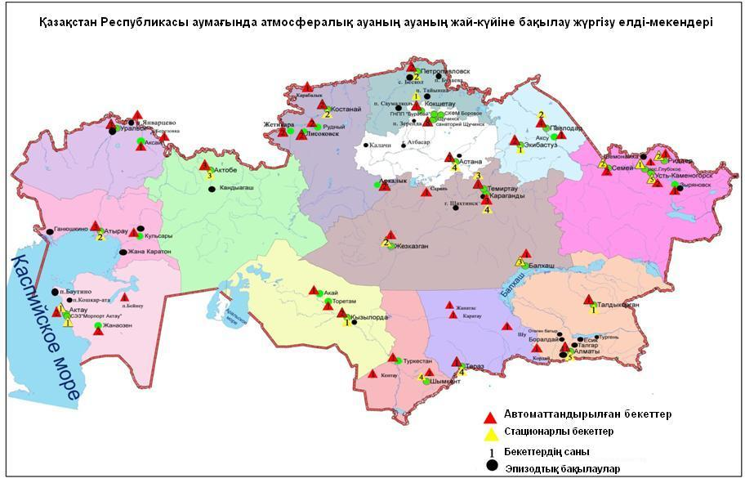
1- сурет. Қазақстан Республикасы аумағындағы атмосфералық ауаның жай-күйіне бақылау елді-мекендерінің орналасу сызбасы

Қазақстан Республикасы қоршаған ортасының жоғары және экстремальді
жоғары ластануы туралы 2016 жылдың ақпан айына мәліметтері

Атмосфералық ауаның жоғары және экстремальді жоғары ластану жағдайлары туралы мәліметтер. ҚР Энергетика министрлігінің Экологиялық мониторинг және ақпаратдепартаментіне, Мұнай-газ кешеніндегі экологиялық реттеу, бақылау және мемлекеттік инспекция комитетіне ластану жағдайлары туралы жедел ақпараттар тиісті шаралар қолдану үшін жіберілді.
Талдықорған қаласында атмосфералық ауаның 1 жоғары ластану (ЖЛ) жағдайы және Теміртау қаласында 11 жоғары ластану жағдайы (ЖЛ) тіркелді (2 кесте).

2-кесте

Атмосфералық ауаның жоғары және экстремальді жоғары ластануы
Қоспа | Күні, айы, жыл | Уақыты, сағат | Бекет нөмірі | Шоғыр |  | Жел |  | Темпе  ратура, ⁰С | Атмосфералық  қысым | Ескерту (ластаушы негізгі көздері)
 |  |  |  | мг/м³ | ШЖШ асу ы | Град бағыты | Жылдамдық, м/с
Талдықорған қ. (ЖЛ)
Күкіртті сутек | 07.02.16 | 14:40 | 2 | 0,0882 | 11,0 | 75 | 0,1 | 5,1 | 704,9 | Атмосфералық ауасының күкіртті сутекпен ластануы мәселелері н шешу жолдары жөнінде өкілетті органдардың уәкілдерінен комиссия құрылып дөңгелек үстел өтті. Хаттамалық шешіммен комиссия құрылды.
Теміртау қ. (ЖЛ)
Азот диоксиді | 25.02.16 | 08:20 | 2 | 2,024 | 10,12 | 235 | 0 | -4,2 | 726,1 | Тексерулер тіркелінген. Тексерулер аяқталған соң қосымша ақпараттар жолданады.
 |  | 08:40 |  | 2,113 | 10,57 | 235 | 0 | -4,2 | 726,1
 |  | 09:00 |  | 2,077 | 10,39 | 235 | 0 | -3,9 | 726,1
 |  | 09:20 |  | 2,013 | 10,07 | 235 | 0,1 | -2,4 | 725,9
 | 26.02.16 | 08:00 |  | 2,124 | 10,62 | 197 | 0 | -4,3 | 721,5
 |  | 08:20 |  | 2,158 | 10,79 | 197 | 0 | -4,2 | 721,3
 |  | 08:40 |  | 2,219 | 11,10 | 197 | 0 | -4,2 | 721,4
 |  | 09:00 |  | 2,194 | 10,97 | 197 | 0 | -3,8 | 721,3
 |  | 09:20 |  | 2,054 | 10,27 | 197 | 0 | -3,1 | 721,2
 | 28.02.16 | 10:20 |  | 2,209 | 11,05 | 117 | 0,1 | -1,1 | 731,9
 |  | 10:40 |  | 2,092 | 10,46 | 138 | 0,1 | -1,0 | 731,9
Елді-мекен саны: 2 |  | 12 ЖЛ

Қазақстан Республикасы жер үсті су сапасы

Жер үсті суларының гидрохимиялық көрсеткіштері бойынша су сапасын бақылау 176 гидрохимиялық тұстамада орналасқан 77 су объектілерінде жүргізілген, олар 54 өзен, 11 көл, 9 суқойма, 2 канал, 1 теңіз.
Су сапасының гидрохимиялық көрсеткіштері бойынша негізгі критерийі - балық шаруашылық су айдындарына арналған ластаушы заттардың ШЖШ болып табылады (Қосымша 2).
Жер үсті суларының ластану деңгейі судың сапасының өзгеру динамикасын анықтау және салыстыруда қолданылатын судың ластануының кешенді индексі (СЛКИ) шамасымен бағаланған (Қосымша 3).
Зерттелген су объектілерінің жалпы санынан нормативті таза деңгейіне 7 өзен, 1 теңіз жатады: Қара Ертіс, Шаронова, Қиғаш, Берікқара, Жайық (Атырау обл.), Түрген өзендері және Каспий теңізі;
«ластанудыңорташа деңгейі» дәрежесіне 34 өзен, 6 су қоймасы, 3 көл жатады: Ертіс, Бұқтырма, Оба, Еміл, Жайық (БҚО), Шаған, Деркөл, Тобыл, Есіл, Ақбұлақ, Нұра (Ақмола обл.), Беттібұлақ, Жабай, Іле, Баянқол, Шілік, Қаскелең, Қарқара, Есік, Талғар, Темірлік, Кіші Алматы, Есентай, Үлкен Алматы, Талас, Асса, Шу, Ақсу, Қарабалта, Тоқташ, Сарықау, Бадам, Арыс, Сырдария өзендері, Вячеславское, Самарқан, Қапшағай, Күрті, Тасөткел, Шардара су қоймалары, Арал теңізі, Сұлтанкелді, Зеренді көлдері;
«ластанудыңжоғары деңгейі» дәрежесіне 13 өзен, 2 су қоймасы, 8 көл, 2 тоған жатады: Үлбі, Глубочанка, Елек (Ақтөбе), Әйет, Тоғызақ, Сарыбұлақ, Нұра (Қарағанды обл.), Қара Кеңгір, Соқыр, Шерубайнұра, Текес, Қорғас, Шарын, Келес өзендері, Сергеевское, Кеңгір су қоймалары, Билікөл, Қопа, Бурабай, Үлкен Шабақты, Щучье, Кіші Шабақты, Карасье, Сұлукөл көлдері, Нұра-Есіл тоғаны, ағын сулар тоғаны;
«ластанудыңөте жоғары деңгейі» дәрежесіне 3 өзен жатады: Брекса, Тихая, Красноярка өзендері (кестелер 3, 4, 5).
ҚР кейбір су объектілерінде оттегінің 5 тәуліктегі биохимиялық тұтынылуының жоғары мәні байқалған және төмендегідей жіктелген: Билікөл көлі – «ластанудың өте жоғары деңгейдегі» дәрежесі; Жайық (Атырау обл.), Қара Кеңгір, Соқыр, Шерубайнұра, Талас, Қарабалта өзендері, Сұлукөл көлі, Кеңгір су қоймасы - «ластанудыңорташа деңгейі» дәрежесі.
Судағы еріген оттегі тапшылығы Сұлукөл көлінде байқалған және «ластанудыңорташа деңгейі» деп жіктелген (кесте 3).

2 - сур . Қазақстан Республикасы өзен суларының ластануының кешенді индексінің өзгеруі

3 - сур. Қазақстан Республикасы суқоймалары, көлдері және тоғандары суының ластануының кешенді индексінің өзгеруі

3 - кесте
2016 жылғы ақпан бойынша жер үсті суларының гидрохимиялық көрсеткіштер бойынша жай- күйі

«нормативті таза»,  СЛКИ≤ 1,0 |  | «ластанудыңорташа деңгейі»,  СЛКИ1,1 - 3,0 |  | «ластанудыңжоғары деңгейі»,  СЛКИ3,1 - 10,0 |  | «ластанудың өте жоғары деңгейі»,  СЛКИ ≥ 10,1
1 | Қара Ертіс өз. | 1 | Ертіс өз. | 1 | Үлбіөз. | 1 | Брексаөз.
2 | Каспий теңізі | 2 | Бұқтырмаөз. | 2 | Глубочанка өз. | 2 | Тихаяөз.
3 | Шаронова өз. | 3 | Обаөз. | 3 | Елекөз. (Ақтөбе) | 3 | Красноярка өз.
4 | Қиғаш өз. | 4 | Емілөз. | 4 | Әйетөз.
5 | Берікқараөз. | 5 | Жайық өз. (БҚО) | 5 | Тоғызақөз.
6 | Жайық өз. (Атырау обл.) | 6 | Шағанөз. | 6 | Сарыбұлақөз.
7 | Түрген өз. | 7 | Деркөлөз. | 7 | Нұраөз. (Қарағанды обл.)
8 | Бөген өз. | 8 | Тобылөз. | 8 | Қара Кеңгірөз.
 |  | 9 | Есілөз. | 9 | Соқырөз.
 |  | 10 | Ақбұлақөз. | 10 | Шерубайнұраөз.
 |  | 11 | Нұраөз. (Ақмола обл.) | 11 | Текесөз.
 |  | 12 | Беттібұлақөз. | 12 | Қорғасөз.
 |  | 13 | Жабайөз. | 13 | Шарынөз.
 |  | 14 | Ілеөз. | 14 | Келесөз.
 |  | 15 | Баянқолөз. | 15 | Билікөлкөлі
 |  | 16 | Шілікөз. | 16 | Қопакөлі
 |  | 17 | Қаскелеңөз. | 17 | Бурабайкөлі
 |  | 18 | Қарқараөз. | 18 | Үлкен Шабақтыкөлі
 |  | 19 | Есікөз. | 19 | Щучьекөлі
 |  | 20 | Талғарөз. | 20 | Кіші Шабақтыкөлі
 |  | 21 | Темірлік өз. | 21 | Карасьекөлі
 |  | 22 | Кіші Алматыөз. | 22 | Сұлукөлкөлі
 |  | 23 | Есентайөз. | 23 | Сергеевскоесу қоймасы
 |  | 24 | Үлкен Алматыөз. | 24 | Кеңгірсу қоймасы
 |  | 25 | Таласөз. | 25 | Нұра-Есіл тоғаны
 |  | 26 | Асаөз. | 26 | ағын сулар тоғаны
 |  | 27 | Шуөз.
 |  | 28 | Ақсуөз.
 |  | 29 | Қарабалтаөз.
 |  | 30 | Тоқташөз.
 |  | 31 | Сарықауөз.
 |  | 32 | Бадамөз.
 |  | 33 | Арыс өз.
 |  | 34 | Сырдарияөз.
 |  | 35 | Сұлтанкелді көлі
 |  | 36 | Зерендікөлі
 |  | 37 | Вячеславскоесу қоймасы
 |  | 38 | Самарқансу қоймасы
 |  | 39 | Қапшағайсу қоймасы
 |  | 40 | Күртісу қоймасы
 |  | 41 | Бартоғай су қоймасы
 |  | 42 | Тасөткелсу қоймасы
 |  | 43 | Шардарасу қоймасы
 |  | 44 | Арал теңізі

4 - кесте
2016 жылғы ақпан бойынша жер үсті суларының негізгі ластаушы компоненттерінің тізімі

№ | Атауы | ШРК  шегі | Нысан саны | Су нысандарының атауы
1 | Мыс | 1,1-13,2 | 52 | Ертіс, Брекса, Тихая, Үлбі, Глубочанка, Красноярка, Оба, Еміл, Тобыл, Әйет, Тоғызақ, Есіл, Ақбұлақ, Нұра, Жабай, Қара Кеңгір, Соқыр, Шерубайнұра, Іле, Текес, Қорғас, Баянқол, Шілік, Шарын, Қаскелең, Есік, Талғар, Темірлік, Кіші Алматы, Талас, Асса, Шу, Ақсу, Қарабалта, Тоқташ, Сарықау, Сырдария (Қызылорда обл.) өз., Арал теңізі, Сергеевское, Вячаславское, Кеңгір, Қапшағай, Күрті, Бартоғай, Тасөткел су қоймалары, Қопа, Бурабай, Үлкен Шабақты, Щучье, Карасье, Сұлукөл, Билікөл көлдері
2 | Нитритті азот | 1,1-18,8 | 23 | Брекса, Тихая, Еміл, Деркөл, Есіл (Ақмола обл.), Ақбұлақ, Сарыбұлақ, Жабай, Нұра (Қарағанды обл.), Қара Кеңгір, Соқыр, Шерубайнұра, Қаскелең, Кіші Алматы, Шу, Қарабалта, Тоқташ, Сарықау, Сырдария (ОҚО) өз., Бартоғай, Тасөткел, Шардара су қоймалары, ағын сулар тоғаны
3 | Нитратты азот | 1,1-1,2 | 2 | Соқыр өз., ағын сулар тоғаны
4 | Тұзды аммоний | 1,1-38,4 | 13 | Брекса, Тихая, Елек (Ақтөбе), Сарыбұлақ, Қара Кеңгір, Соқыр, Шерубайнұра, Қарқара, Талғар, Темірлік өз., Сұлтанкелді, Карасье, Сұлукөл көлдері
5 | Фенолдар | 1,1-2,7 | 9 | Елек (Ақтөбе), Соқыр, Шерубайнұра, Қарабалта, Шу, Ақсу, Тоқташ, Сарықау өз., Тасөткел су қоймасы
6 | Мырыш | 1,1-77,6 | 29 | Ертіс (ШҚО), Брекса, Тихая, Үлбі, Глубочанка, Красноярка, Тобыл, Есіл, Ақбұлақ, Сарыбұлақ, Беттібұлақ, Нұра, Жабай, Қара Кеңгір, Соқыр, Шерубайнұра өз., Вячеславское, Самарқан, Кеңгір су қоймалары, ағын сулар тоғаны, Нұра-Есіл тоғаны, Сұлтанкелді, Қопа, Зеренді, Бурабай, Үлкен Шабақты, Щучье, Карасье, Сұлукөл көлдері
7 | Натрий | 1,1-2,0 | 3 | Есіл (СҚО), Еміл өз., Сергеевское с. қ.
8 | Бор | 5,9 | 1 | Елек (Ақтөбе) өз.
9 | Марганец | 1,1-28,0 | 42 | Ертіс (ШҚО), Бұқтырма, Брекса, Тихая, Үлбі, Глубочанка, Красноярка, Оба, Еміл, Тобыл, Әйет, Тоғызақ, Есіл (Ақмола обл.), Ақбұлақ, Сарыбұлақ, Беттібұлақ, Жабай, Нұра, Қара Кеңгір, Соқыр, Шерубайнұра, Текес, Қорғас, Қаскелең, Есік, Талғар, Кіші Алматы, Есентай, Үлкен Алматы, Ақсу өз., Сұлтанкелді, Қопа, Зеренді, Бурабай, Үлкен Шабақты, Щучье, Кіші Шабақты көлдері, Самарқан, Кеңгір, Қапшағай су қоймалары, ағын сулар тоғаны, Нұра-Есіл тоғаны
10 | Мұнай өнімдері | 1,1-1,6 | 8 | Шаған, Деркөл, Тобыл, Сарыбұлақ, Соқыр, Шерубайнұра, Асса өзендері, Сұлукөл көлі
11 | Сульфаттар | 1,1-13,4 | 35 | Еміл, Тобыл, Әйет, Тоғызақ, Есіл, Ақбұлақ, Сарыбұлақ, Нұра, Жабай, Соқыр, Шерубайнұра, Іле, Қарқара, Ақсу, Қарабалта, Тоқташ, Сарықау, Бадам, Келес, Арыс, Сырдария өз., Сергеевское, Самарқан, Қапшағай, Тасөткел, Шардара су қоймалары, ағын сулар тоғаны, Нұра-Есіл тоғаны, Сұлтанкелді, Қопа, Зеренді, Үлкен Шабақты, Кіші Шабақты, Билікөл көлдері, Арал теңізі
12 | Фторидтер | 1,1-17,6 | 20 | Ақбұлақ, Сарыбұлақ, Беттібұлақ, Нұра (Қарағанды обл.), Шерубайнұра, Есентай, Үлкен Алматы, Ақсу, Қарабалта, Тоқташ, Сарықау өз., Зеренді, Бурабай, Үлкен Шабақты, Щучье, Кіші Шабақты, Карасье, Сұлукөл, Билікөл көлдері, Самарқан су қоймасы
13 | Хлоридтер | 1,1-7,0 | 9 | Жайық (БҚО), Шаған, Деркөл, Ақбұлақ, Сарыбұлақ, Соқыр, Шерубайнұра өз., Сұлтанкелді, Кіші Шабақты көлдері
14 | Жалпы темір | 1,1-21,5 | 22 | Ертіс (Павлодар обл.), Шаған, Тобыл, Әйет, Тоғызақ, Есіл (СКО), Текес, Қорғас, Темірлік, Кіші Алматы, Есентай, Үлкен Алматы, Шу, Ақсу, Қарабалта, Тоқташ, Сырдария (Қызылорда обл.) өз., Арал теңізі, Карасье, Сұлукөл көлдері, Сергеевское, Тасөткел су қоймалары
15 | Хром (6+) | 6,1 | 1 | Елек өз. (Ақтөбе)
16 | Хром (3+) | 2,5 | 1 | Елек өз. (Ақтөбе)
17 | Никель | 1,1-5,1 | 3 | Тобыл, Әйет, Тоғызақ өз.
18 | Магний | 1,1-10,6 | 19 | Деркөл, Тобыл, Әйет, Тоғызақ, Есіл (Ақмола обл.), Ақбұлақ, Сарыбұлақ, Нұра (Ақмола обл.), Соқыр, Шерубайнұра, Сырдария (ОҚО), Келес, Бадам өз., Шардара су қоймасы, Сұлтанкелді, Зеренді, Үлкен Шабақты, Кіші Шабақты көлдері, Нұра-Есіл тоғаны
19 | Кальций | 1,1-1,5 | 3 | Ақбұлақ, Сарыбұлақ өз., Нұра-Есіл тоғаны

5 - кесте
2016 жылғы ақпан бойынша су объектілерінің тізімі

№ п/п | Өзен | Көл |  | Су қойма |  | Канал | Теңіз
1 | Есіл өз. (Ақмола обл.) | 1 | Сұлтанкелдікөлі | 1 | Вячеславскоесу қоймасы | 1. Нұра-Есілтоғаны | 1. Каспий теңізі
 | Есіл өз. (СҚО) | 2 | Қопакөлі | 2 | Самарқансу қоймасы | 2. Ағын сулар тоғаны
2 | Нұра өз. (Ақмола обл.) | 3 | Зеренді көлі | 3 | Кеңгір су қоймасы
 | Нұра өз. (Қарағанды обл.) | 4 | Билікөл көлі | 4 | Сергеевское су қоймасы
3 | Ақбұлақөз. | 5 | Бурабайкөлі | 5 | Шардарасу қоймасы
4 | Сарыбұлақөз. | 6 | Үлкен Шабақтыкөлі | 6 | Қапшағайсу қоймасы
5 | Беттібұлақөз. | 7 | Кіші Шабақтыкөлі | 7 | Күртісу қоймасы
6 | Жабай өз. | 8 | Шучьекөлі | 8 | Бартоғайсу қоймасы
7 | Ілеөз. | 9 | Карасьекөлі | 9 | Тасөткелсу қоймасы
8 | Текесөз. | 10 | Сұлукөлкөлі
9 | Қорғасөз. | 11 | Арал теңізі
10 | Баянқолөз.
11 | Шілікөз.
12 | Шарынөз.
13 | Қаскелеңөз.
14 | Қарқараөз.
15 | Есікөз.
16 | Түргенөз.
17 | Талғарөз.
18 | Темірлікөз.
19 | Кіші Алматыөз.
20 | Есентай өз.
21 | Үлкен Алматыөз.
22 | Елекөз. (Ақтөбе)
23 | Жайықөз. (Атырау обл.)
 | Жайықөз. (БҚО)
24 | Шароноваөз.
25 | Қиғашөз.
26 | Қара Ертіс (ШҚО)
 | Ертіс өз. (ШҚО)
 | Ертіс өз. (Павлодар обл.)
27 | Бұқтырмаөз.
28 | Брексаөз.
29 | Тихаяөз.
30 | Үлбіөз.
31 | Глубочанкаөз.
32 | Краснояркаөз.
33 | Обаөз.
34 | Емілөз.
35 | Шуөз.
36 | Таласөз.
37 | Ассаөз.
38 | Ақсуөз.
39 | Қарабалтаөз.
40 | Тоқташөз.
41 | Сарықауөз.
42 | Деркөлөз.
43 | Шағанөз.
44 | Шерубайнұраөз.
45 | Қара Кеңгірөз.
46 | Соқырөз.
47 | Сырдарья (ОҚО)
 | Сырдарья өз. (Қызылорда обл.)
48 | Тобылөз.
49 | Әйетөз.
50 | Тоғызақөз.
51 | Келесөз.
52 | Бадамөз.
53 | Арысөз.
54 | Бөгенөз.
 | жалпы: 77с/н - 54өзен, 9 суқойма, 11 көл, 2 тоған, 1 теңіз

6- кесте

Гидрохимиялық көрсеткіштері бойынша жер үсті сулары сапасының жай -күйі
Су нысандары атауы  (әкімшілік облыс) |  | Судың ластануының кешенді индексі (СЛКИ) – су сапасының сипаттамасы |  |  |  |  |  | 2016 жылғы ақпан бойынша химиялық заттардың мөлшері
 |  | ақпан  2015 г. |  | қаңтар  2016 г. |  | ақпан  2016 г. |  | Ингредиенттер |  | Орташа кон-центрация, мг/дм³ |  |  | ШЖШ –дан асу еселігі
Қара Ертіс өз. (ШҚО) |  | 11,9  (нормативті таза) |  | 12,88  (нормативті таза) |  | 12,80  (нормативті таза) |  | Еріген оттегі |  | 12,80 |  |  | -
 |  | 2,08  (нормативті таза) |  | 2,40 (нормативті таза) |  | 2,83 (нормативті таза) |  | ОБТ5 |  | 2,83 |  |  | -
 |  | 1,20  (ластанудыңорташа деңгейі) |  | 3,70  (ластанудыңжоғары деңгейі) |  | 0,00  (нормативті таза)
Ертіс өз. (ШҚО) |  | 11,6  (нормативті таза) |  | 11,94 (нормативті таза) |  | 12,06 (нормативті таза) |  | Еріген оттегі |  |  | 12,06 |  |  | -
 |  | 1,11  (нормативті таза) |  | 2,01 (нормативті таза) |  | 1,80 (нормативті таза) |  | ОБТ5 |  |  | 1,80 |  |  | -
 |  | 1,86 (ластанудың орташа деңгейі) |  | 2,76 (ластанудың орташа деңгейі) |  | 1,6 (ластанудың орташа деңгейі) |  | ауыр металдар
 |  |  |  |  |  |  |  | Мырыш |  |  | 0,0196 |  |  | 2,0
 |  |  |  |  |  |  |  | Мыс |  |  | 0,0016 |  |  | 1,6
 |  |  |  |  |  |  |  | Марганец |  |  | 0,0136 |  |  | 1,4
Ертісөз.  (Павлодар обл.) |  | 12,69 (нормативті таза |  | 12,81 (нормативті таза |  | 11,74 (нормативті таза) |  | Еріген оттегі |  |  | 11,74 |  |  | -
 |  | 1,71 (нормативті таза) |  | 1,64 (нормативті таза) |  | 1,67 (нормативті таза) |  | ОБТ5 |  |  | 1,67 |  |  | -
 |  | 1,7 (ластанудың орташа деңгейі) |  | 1,5 (ластанудың орташа деңгейі) |  | 1,3  (ластанудың орташа деңгейі) |  | биогенді заттар
 |  |  |  |  |  |  |  | Жалпы темір |  |  | 0,11 |  |  | 1,1
 |  |  |  |  |  |  |  | ауыр металдар
 |  |  |  |  |  |  |  | Мыс |  |  | 0,0015 |  |  | 1,5
Бұқтырмаөз.  (ШҚО) |  | 11,6  (нормативті таза) |  | 11,55 (нормативті таза) |  | 10,05 (нормативті таза) |  | Еріген оттегі |  |  | 10,05 |  |  | -
 |  | 1,70  (нормативті таза) |  | 0,61 (нормативті таза) |  | 1,61 (нормативті таза) |  | ОБТ5 |  |  | 1,61 |  |  | -
 |  | 3,90  (жоғары ластану деңгейі) |  | 1,93  (ластанудың орташа деңгейі) |  | 1,4  (ластанудың орташа деңгейі) |  | ауыр металдар
 |  |  |  |  |  |  |  | Марганец |  |  | 0,014 |  |  | 1,4
Брексаөз.  (ШҚО) |  | 11,6  (нормативті таза) |  | 12,15 (нормативті таза) |  | 11,30 (нормативті таза) |  | Еріген оттегі |  |  | 11,30 |  |  | -
 |  | 1,36  (нормативті таза) |  | 1,34 (нормативті таза) |  | 1,14 (нормативті таза) |  | ОБТ5 |  |  | 1,14 |  |  | -
 |  | 10,73  (ластанудың өте жоғары деңгейі) |  | 11,99 (ластанудың өте жоғары деңгейі) |  | 11,0 (ластанудың өте жоғары деңгейі) |  | биогенді заттар
 |  |  |  |  |  |  |  | Тұзды аммоний |  |  | 1,97 |  |  | 3,9
 |  |  |  |  |  |  |  | Нитритті азот |  |  | 0,050 |  |  | 2,5
 |  |  |  |  |  |  |  | ауыр металдар
 |  |  |  |  |  |  |  | Мырыш |  |  | 0,387 |  |  | 38,7
 |  |  |  |  |  |  |  | Мыс |  |  | 0,0115 |  |  | 11,5
 |  |  |  |  |  |  |  | Марганец |  |  | 0,061 |  |  | 6,1
Тихаяөз.  (ШҚО) |  | 11,4  (нормативті таза) |  | 11,50 (нормативті таза) |  | 11,40 (нормативті таза) |  | Еріген оттегі |  |  | 11,40 |  |  | -
 |  | 2,19  (нормативті таза) |  | 1,16 (нормативті таза) |  | 1,18 (нормативті таза) |  | ОБТ5 |  |  | 1,18 |  |  | -
 |  | 9,21  (ластанудың жоғары деңгейі) |  | 10,81  (ластанудың өте жоғары деңгейі) |  | 16,5  (ластанудың өте жоғары деңгейі) |  | биогенді заттар
 |  |  |  |  |  |  |  | Нитритті азот |  |  | 0,040 |  |  | 2,0
 |  |  |  |  |  |  |  | Тұзды аммоний |  |  | 0,85 |  |  | 1,7
 |  |  |  |  |  |  |  | ауыр металдар
 |  |  |  |  |  |  |  | Мырыш |  |  | 0,776 |  |  | 77,6
 |  |  |  |  |  |  |  | Мыс |  |  | 0,0085 |  |  | 8,5
 |  |  |  |  |  |  |  | Марганец |  |  | 0,074 |  |  | 7,4
Үлбіөз.  (ШҚО) |  | 11,8  (нормативті таза) |  | 12,10 (нормативті таза) |  | 11,50 (нормативті таза) |  | Еріген оттегі |  |  | 11,50 |  |  | -
 |  | 1,39  (нормативті таза) |  | 1,44 (нормативті таза) |  | 1,06 (нормативті таза) |  | ОБТ5 |  |  | 1,06 |  |  | -
 |  | 9,41  (ластанудың жоғары деңгейі) |  | 5,79 (ластанудың жоғары деңгейі) |  | 9,7  (ластанудың жоғары деңгейі) |  | ауыр металдар
 |  |  |  |  |  |  |  | Мырыш |  |  | 0,220 |  |  | 22,0
 |  |  |  |  |  |  |  | Марганец |  |  | 0,045 |  |  | 4,5
 |  |  |  |  |  |  |  | Мыс |  |  | 0,0027 |  |  | 2,7
Глубочанкаөз.  (ШҚО) |  | 11,5  (нормативті таза) |  | 11,10 (нормативті таза) |  | 11,27 (нормативті таза) |  | Еріген оттегі |  |  | 11,27 |  |  | -
 |  | 1,11  (нормативті таза) |  | 1,39 (нормативті таза) |  | 1,21  (нормативті таза) |  | ОБТ5 |  |  | 1,21 |  |  | -
 |  | 8,45  (ластанудың жоғары деңгейі) |  | 8,98 (ластанудың жоғары деңгейі) |  | 5,3  (ластанудың жоғары деңгейі) |  | ауыр металдар
 |  |  |  |  |  |  |  | Мырыш |  |  | 0,072 |  |  | 7,2
 |  |  |  |  |  |  |  | Марганец |  |  | 0,058 |  |  | 5,8
 |  |  |  |  |  |  |  | Мыс |  |  | 0,0029 |  |  | 2,9
Краснояркаөз.  (ШҚО) |  | 12,1  (нормативті таза) |  | 12,20 (нормативті таза) |  | 11,80 (нормативті таза) |  | Еріген оттегі |  |  | 11,80 |  |  | -
 |  | 1,20  (нормативті таза) |  | 0,79 (нормативті таза) |  | 1,78 (нормативті таза) |  | ОБТ5 |  |  | 1,78 |  |  | -
 |  | 18,73  (ластанудың өте жоғары деңгейі) |  | 19,20 (ластанудың өте жоғары деңгейі) |  | 12,0 (ластанудың өте жоғары деңгейі) |  | ауыр металдар
 |  |  |  |  |  |  |  | Мырыш |  |  | 0,250 |  |  | 25,0
 |  |  |  |  |  |  |  | Мыс |  |  | 0,0059 |  |  | 5,9
 |  |  |  |  |  |  |  | Марганец |  |  | 0,050 |  |  | 5,0
Обаөз.  (ШҚО) |  | 10,8  (нормативті таза) |  | 10,75 (нормативті таза) |  | 10,95 (нормативті таза) |  | Еріген оттегі |  |  | 10,95 |  |  | -
 |  | 1,25  (нормативті таза) |  | 0,83 (нормативті таза) |  | 1,21 (нормативті таза) |  | ОБТ5 |  |  | 1,21 |  |  | -
 |  | 2,30  (ластанудың орташа деңгейі) |  | 1,67 (ластанудың орташа деңгейі) |  | 2,0 (ластанудың орташа деңгейі) |  | ауыр металдар
 |  |  |  |  |  |  |  | Мыс |  |  | 0,0027 |  |  | 2,7
 |  |  |  |  |  |  |  | Марганец |  |  | 0,012 |  |  | 1,2
Емілөз.  (ШҚО) |  | 12,1  (нормативті таза) |  | 11,1 (нормативті таза) |  | 8,36 (нормативті таза) |  | Еріген оттегі |  |  | 8,36 |  |  | -
 |  | 2,58  (нормативті таза) |  | 2,36  (нормативті таза) |  | 2,21  (нормативті таза) |  | ОБТ5 |  |  | 2,21 |  |  | -
 |  | 1,81 (ластанудың орташа деңгейі) |  | 2,17 (ластанудың орташа деңгейі) |  | 1,6 (ластанудың орташа деңгейі) |  | басты иондар
 |  |  |  |  |  |  |  | Сульфаттар |  |  | 260,0 |  |  | 2,6
 |  |  |  |  |  |  |  | Натрий |  |  | 129,0 |  |  | 1,1
 |  |  |  |  |  |  |  | биогенді заттар
 |  |  |  |  |  |  |  | Нитритті азот |  |  | 0,025 |  |  | 1,3
 |  |  |  |  |  |  |  | ауыр металдар
 |  |  |  |  |  |  |  | Марганец |  |  | 0,022 |  |  | 2,2
 |  |  |  |  |  |  |  | Мыс |  |  | 0,0012 |  |  | 1,2
Каспий теңізі  (Маңғыстау обл.) |  | 6,22 (нормативті таза) |  | 7,50  (нормативті таза) |  | 7,50 (нормативті таза) |  | Еріген  оттегі |  |  | 7,50
 |  | 1,00 (нормативті таза) |  | 1,35  (нормативті таза) |  | 1,30 (нормативті таза) |  | ОБТ5 |  |  | 1,30
 |  | 0,00  (нормативті таза) |  | 0,00  (нормативті таза) |  | 0,00  (нормативті таза)
Шаронова өз.(Атырау обл.) |  | 13,0 (нормативті таза) |  | 8,80(нормативті таза) |  | 11,00  (нормативті таза) |  | Еріген  оттегі |  |  | 11,00
 |  | 3,0 (нормативті таза) |  | 4,16  (ластанудың орташа деңгейі) |  | 2,70  (нормативті таза) |  | ОБТ5 |  |  | 2,70
 |  | 0,00 (нормативті таза) |  | 1,15  (ластанудың орташа деңгейі) |  | 0,00  (нормативті таза)
Қиғаш өз.  (Атырау обл.) |  | 13,0 (нормативті таза) |  | 8,10  (нормативті таза) |  | 11,0  (нормативті таза) |  | Еріген  оттегі |  |  | 11,0
 |  | 3,1(ластанудың орташа деңгейі) |  | 4,80  (ластанудың орташа деңгейі) |  | 2,9  (нормативті таза) |  | ОБТ5 |  |  | 2,9
 |  | 0,00 (нормативті таза) |  | 1,20  (ластанудың орташа деңгейі) |  | 0,00  (нормативті таза)
Жайық өз.  (Атырау обл.) |  | 14,1 (нормативті таза) |  | 8,38  (нормативті таза) |  | 11,93  (нормативті таза) |  | Еріген оттегі |  |  | 11,93
 |  | 3,0 (нормативті таза) |  | 4,40  (ластанудың орташа деңгейі) |  | 3,60  (ластанудың орташа деңгейі) |  | ОБТ5 |  |  | 3,60
 |  | 0,00 (нормативті таза) |  | 1,10  (ластанудың орташа деңгейі) |  | 0,00  (нормативті таза)
Жайық өз.  (БҚО) |  | 6,23  (нормативті таза) |  | 9,12  (нормативті таза) |  | 5,55  (нормативті таза) |  | Еріген оттегі |  |  | 5,55
 |  | 5,88  (ластанудың орташа деңгейі) |  | 1,35  (нормативті таза) |  | 1,68 (нормативті таза) |  | ОБТ5 |  |  | 1,68
 |  | 1,5  (ластанудың орташа деңгейі) |  | 1,38  (ластанудың орташа деңгейі) |  | 1,34 (ластанудың орташа деңгейі) |  | басты иондар
 |  |  |  |  |  |  |  | Хлоридтер |  |  | 604,57 |  |  | 1,3
Шағанөз.  (БҚО) |  | 6,17  (нормативті таза) |  | 11,20  (нормативті таза) |  | 6,96  (нормативті таза) |  | Еріген  оттегі |  |  | 6,96
 |  | 6,41  (ластанудың орташа деңгейі) |  | 1,23 (нормативті таза) |  | 1,89 (нормативті таза) |  | ОБТ5 |  |  | 1,89
 |  | 1,4  (ластанудың орташа деңгейі) |  | 1,20  (ластанудың орташа деңгейі) |  | 1,43  (ластанудың орташа деңгейі) |  | басты иондар
 |  |  |  |  |  |  |  | Хлоридтер |  |  | 580 |  |  | 1,9
 |  |  |  |  |  |  |  | биогенді заттар
 |  |  |  |  |  |  |  | Жалпы темір |  |  | 0,115 |  |  | 1,1
 |  |  |  |  |  |  |  | органикалық заттар
 |  |  |  |  |  |  |  | Мұнай өнімдері |  |  | 0,062 |  |  | 1,2
Деркөлөз.  (БҚО) |  | 5,98  (нормативті таза) |  | 7,52  (нормативті таза) |  | 7,20  (нормативті таза) |  | Еріген  оттегі |  |  | 7,20
 |  | 6,54  (ластанудың орташа деңгейі) |  | 1,16  (нормативті таза) |  | 1,68 (нормативті таза) |  | ОБТ5 |  |  | 1,68
 |  | 1,93  (ластанудың орташа деңгейі) |  | 1,20  (ластанудың орташа деңгейі) |  | 1,70  (ластанудың орташа деңгейі) |  | басты иондар
 |  |  |  |  |  |  |  | Хлоридтер |  |  | 653,6 |  |  | 2,2
 |  |  |  |  |  |  |  | Магний |  |  | 58,8 |  |  | 1,5
 |  |  |  |  |  |  |  | биогенді заттар
 |  |  |  |  |  |  |  | Нитритті азот |  |  | 0,041 |  |  | 2,1
 |  |  |  |  |  |  |  | органикалық заттар
 |  |  |  |  |  |  |  | Мұнай өнімдері |  |  | 0,059 |  |  | 1,2
Елек өз. (Ақтөбе обл.) |  | 9,78 (нормативті таза) |  | 11,63  (нормативті таза) |  | 7,88  (нормативті таза) |  | Еріген оттегі |  |  | 7,88 |  |  | -
 |  | 1,85 (нормативті таза) |  | 2,06  (нормативті таза) |  | 0,85 (нормативті таза) |  | ОБТ5 |  |  | 0,85 |  |  | -
 |  | 5,53  (ластанудыңжоғары деңгейі) |  | 3,15  (ластанудың жоғары деңгейі) |  | 3,80  (ластанудың жоғары деңгейі) |  | биогенді және бейорганикалық заттар
 |  |  |  |  |  |  |  | Бор |  |  | 0,117 |  |  | 6,9
 |  |  |  |  |  |  |  | Тұзды аммонийі |  |  | 0,977 |  |  | 2,0
 |  |  |  |  |  |  |  | ауыр металдар
 |  |  |  |  |  |  |  | Хром (6+) |  |  | 0,123 |  |  | 6,1
 |  |  |  |  |  |  |  | Хром(3+) |  |  | 0,012 |  |  | 2,5
 |  |  |  |  |  |  |  | органикалық заттар
 |  |  |  |  |  |  |  | Фенолдар |  |  | 0,003 |  |  | 2,7
Тобылөз.  (Қостанай обл.) |  | 7,97 (нормативті таза) |  | 7,54 (нормативті таза) |  | 7,48 (нормативті таза) |  | Еріген оттегі |  |  | 7,48 |  |  | -
 |  | 1,02  (нормативті таза) |  | 1,27  (нормативті таза) |  | 1,58  (нормативті таза) |  | ОБТ5 |  |  | 1,58 |  |  | -
 |  | 4,65  (ластанудың жоғары деңгейі) |  | 2,15  (ластанудың орташа деңгейі) |  | 2,98  (ластанудың орташа деңгейі) |  | басты иондар
 |  |  |  |  |  |  |  | Сульфаттар |  |  | 228,6 |  |  | 2,3
 |  |  |  |  |  |  |  | Магний |  |  | 62,8 |  |  | 1,6
 |  |  |  |  |  |  |  | биогенді заттар
 |  |  |  |  |  |  |  | Жалпы темір |  |  | 0,34 |  |  | 3,4
 |  |  |  |  |  |  |  | ауыр металдар
 |  |  |  |  |  |  |  | Мыс |  |  | 0,013 |  |  | 13,2
 |  |  |  |  |  |  |  | Мырыш |  |  | 0,015 |  |  | 1,5
 |  |  |  |  |  |  |  | Никель |  |  | 0,051 |  |  | 5,1
 |  |  |  |  |  |  |  | Марганец |  |  | 0,018 |  |  | 1,8
 |  |  |  |  |  |  |  | органикалық заттар
 |  |  |  |  |  |  |  | Мұнай өнімдері |  |  | 0,058 |  |  | 1,2
Әйетөз.  (Қостанай обл.) |  | 5,32 (нормативті таза) |  | 5,62 (нормативті таза) |  | 5,45 (нормативті таза) |  | Еріген оттегі |  |  | 5,45 |  |  | -
 |  | 1,01 (нормативті таза) |  | 2,09 (нормативті таза) |  | 1,13 (нормативті таза) |  | ОБТ5 |  |  | 1,13 |  |  | -
 |  | 6,94  (ластанудың жоғары деңгейі) |  | 3,43  (ластанудың жоғары деңгейі) |  | 4,70  (ластанудың жоғары деңгейі) |  | басты иондар
 |  |  |  |  |  |  |  | Сульфаттар |  |  | 288,2 |  |  | 2,9
 |  |  |  |  |  |  |  | Магний |  |  | 53,0 |  |  | 1,3
 |  |  |  |  |  |  |  | биогенді заттар
 |  |  |  |  |  |  |  | Жалпы темір |  |  | 0,48 |  |  | 4,8
 |  |  |  |  |  |  |  | ауыр металдар
 |  |  |  |  |  |  |  | Мыс |  |  | 0,012 |  |  | 12,0
 |  |  |  |  |  |  |  | Никель |  |  | 0,049 |  |  | 4,9
 |  |  |  |  |  |  |  | Марганец |  |  | 0,046 |  |  | 4,6
Тоғызақөз.  (Қостанай обл.) |  | 9,34 (нормативті таза) |  | 7,56 (нормативті таза) |  | 7,75 (нормативті таза) |  | Еріген оттегі |  |  | 7,75 |  |  | -
 |  | 4,01  (нормативті таза) |  | 1,52  (нормативті таза) |  | 2,58  (нормативті таза) |  | ОБТ5 |  |  | 2,58 |  |  | -
 |  | 3,11  (ластанудың жоғары деңгейі) |  | 1,90  (ластанудың орташа деңгейі) |  | 4,77  (ластанудың жоғары деңгейі) |  | басты иондар
 |  |  |  |  |  |  |  | Сульфаттар |  |  | 365,0 |  |  | 3,7
 |  |  |  |  |  |  |  | Магний |  |  | 76,0 |  |  | 1,9
 |  |  |  |  |  |  |  | биогенді заттар
 |  |  |  |  |  |  |  | Жалпы темір |  |  | 0,31 |  |  | 3,1
 |  |  |  |  |  |  |  | ауыр металдар
 |  |  |  |  |  |  |  | Мыс |  |  | 0,005 |  |  | 5,0
 |  |  |  |  |  |  |  | Марганец |  |  | 0,157 |  |  | 15,7
 |  |  |  |  |  |  |  | Никель |  |  | 0,044 |  |  | 4,4
Есіл өз. (СҚО) |  | 10,5  (нормативті таза) |  | 11,08  (нормативті таза) |  | 11,06  (нормативті таза) |  | Еріген оттегі |  |  | 11,06
 |  | 1,19  (нормативті таза) |  | 1,66  (нормативті таза) |  | 1,51  (нормативті таза) |  | ОБТ5 |  |  | 1,51
 |  | 1,66  (ластанудың орташа деңгейі) |  | 2,18  (ластанудың орташа деңгейі) |  | 2,21  (ластанудың орташа деңгейі) |  | басты иондар
 |  |  |  |  |  |  |  | Сульфаттар |  |  | 199 |  |  | 2,0
 |  |  |  |  |  |  |  | Натрий |  |  | 239 |  |  | 2,0
 |  |  |  |  |  |  |  | биогенді заттар
 |  |  |  |  |  |  |  | Жалпы темір |  |  | 0,20 |  |  | 2,0
 |  |  |  |  |  |  |  | ауыр металдар
 |  |  |  |  |  |  |  | Мыс |  |  | 0,0037 |  |  | 3,7
 |  |  |  |  |  |  |  | Мырыш |  |  | 0,0160 |  |  | 1,6
Сергеевское су қоймасы(СҚО) |  | 10,60  (нормативті таза) |  | 6,44  (нормативті таза) |  | 8,00  (нормативті таза) |  | Еріген оттегі |  |  | 8,00
 |  | 0,98 (нормативті таза) |  | 2,07  (нормативті таза) |  | 2,18  (нормативті таза) |  | ОБТ5 |  |  | 2,18
 |  | 3,25  (ластанудың жоғары деңгейі) |  | 3,00  (ластанудың орташа деңгейі) |  | 3,77  (ластанудың жоғары деңгейі) |  | басты иондар
 |  |  |  |  |  |  |  | Сульфаттар |  |  | 118 |  |  | 1,2
 |  |  |  |  |  |  |  | Натрий |  |  | 146,7 |  |  | 1,2
 |  |  |  |  |  |  |  | биогенді заттар
 |  |  |  |  |  |  |  | Жалпы темір |  |  | 0,33 |  |  | 3,3
 |  |  |  |  |  |  |  | ауыр металдар
 |  |  |  |  |  |  |  | Мыс |  |  | 0,0068 |  |  | 6,8
Есілөз.  (Ақмола обл.) |  | 7,60 (нормативті таза) |  | 8,47 (нормативті таза) |  | 9,34 (нормативті таза) |  | Еріген оттегі |  |  | 9,34 |  |  | -
 |  | 1,35 (нормативті таза) |  | 1,71 (нормативті таза) |  | 1,26 (нормативті таза) |  | ОБТ5 |  |  | 1,26 |  |  | -
 |  | 2,39 (ластанудың орташа деңгейі) |  | 1,93 (ластанудың орташа деңгейі) |  | 2,56 (ластанудың орташа деңгейі) |  | басты иондар
 |  |  |  |  |  |  |  | Сульфаттар |  |  | 243,6 |  |  | 2,4
 |  |  |  |  |  |  |  | Магний |  |  | 45,2 |  |  | 1,1
 |  |  |  |  |  |  |  | биогенді заттар
 |  |  |  |  |  |  |  | Нитритті азот |  |  | 0,03 |  |  | 1,5
 |  |  |  |  |  |  |  | ауыр металдар
 |  |  |  |  |  |  |  | Мыс |  |  | 0,0021 |  |  | 2,1
 |  |  |  |  |  |  |  | Мырыш |  |  | 0,058 |  |  | 5,8
 |  |  |  |  |  |  |  | Марганец |  |  | 0,054 |  |  | 5,4
Ақбұлақ өз. (Астана қ-сы) |  | 7,29 (нормативті таза) |  | 8,43 (нормативті таза) |  | 7,91 (нормативті таза) |  | Еріген оттегі |  |  | 7,91 |  |  | -
 |  | 1,09 (нормативті таза) |  | 1,13 (нормативті таза) |  | 2,28 (нормативті таза) |  | ОБТ5 |  |  | 2,28 |  |  | -
 |  | 2,94 (ластанудың орташа деңгейі) |  | 2,20 (ластанудың орташа деңгейі) |  | 2,60 (ластанудың орташа деңгейі) |  | басты иондар
 |  |  |  |  |  |  |  | Сульфаттар |  |  | 303,0 |  |  | 3,0
 |  |  |  |  |  |  |  | Хлоридтер |  |  | 438,3 |  |  | 1,5
 |  |  |  |  |  |  |  | Магний |  |  | 49,6 |  |  | 1,2
 |  |  |  |  |  |  |  | Кальций |  |  | 194 |  |  | 1,1
 |  |  |  |  |  |  |  | биогенді заттар
 |  |  |  |  |  |  |  | Нитритті азот |  |  | 0,025 |  |  | 1,3
 |  |  |  |  |  |  |  | Фторидтер |  |  | 0,897 |  |  | 1,2
 |  |  |  |  |  |  |  | ауыр металдар
 |  |  |  |  |  |  |  | Мыс |  |  | 0,0031 |  |  | 3,1
 |  |  |  |  |  |  |  | Мырыш |  |  | 0,0788 |  |  | 7,9
 |  |  |  |  |  |  |  | Марганец |  |  | 0,0362 |  |  | 3,6
Сарыбұлақ өз. (Астана қ-сы) |  | 5,99 (нормативті таза) |  | 8,85 (нормативті таза) |  | 8,25 (нормативті таза) |  | Еріген оттегі |  |  | 8,25 |  |  | -
 |  | 2,35 (нормативті таза) |  | 1,84 (нормативті таза) |  | 1,72 (нормативті таза) |  | ОБТ5 |  |  | 1,72 |  |  | -
 |  | 4,62  (ластанудың жоғары деңгейі) |  | 3,83  (ластанудың жоғары деңгейі) |  | 3,60  (ластанудың жоғары деңгейі) |  | басты иондар
 |  |  |  |  |  |  |  | Хлоридтер |  |  | 698,2 |  |  | 2,3
 |  |  |  |  |  |  |  | Сульфаттар |  |  | 433,8 |  |  | 4,3
 |  |  |  |  |  |  |  | Кальций |  |  | 274,4 |  |  | 1,5
 |  |  |  |  |  |  |  | Магний |  |  | 81,4 |  |  | 2,0
 |  |  |  |  |  |  |  | биогенді заттар
 |  |  |  |  |  |  |  | Тұзды аммоний |  |  | 3,06 |  |  | 6,1
 |  |  |  |  |  |  |  | Фторидтер |  |  | 5,61 |  |  | 7,5
 |  |  |  |  |  |  |  | Нитритті азот |  |  | 0,03 |  |  | 1,6
 |  |  |  |  |  |  |  | ауыр металдар
 |  |  |  |  |  |  |  | Мырыш |  |  | 0,0807 |  |  | 8,1
 |  |  |  |  |  |  |  | Марганец |  |  | 0,0296 |  |  | 3,0
 |  |  |  |  |  |  |  | органикалық заттар
 |  |  |  |  |  |  |  | Мұнай өнімдері |  |  | 0,062 |  |  | 1,2
Нұра өз. (Ақмола обл.) |  | 5,21 (нормативті таза) |  | 7,19 (нормативті таза) |  | 5,10 (нормативті таза) |  | Еріген оттегі |  |  | 5,10 |  |  | -
 |  | 1,09 (нормативті таза) |  | 1,09 (нормативті таза) |  | 0,98 (нормативті таза) |  | ОБТ5 |  |  | 0,98 |  |  | -
 |  | 3,11 (ластанудың жоғары деңгейі) |  | 2,22 (ластанудың орташа деңгейі) |  | 2,24  (ластанудың орташа деңгейі) |  | басты иондар
 |  |  |  |  |  |  |  | Сульфаттар |  |  | 331,7 |  |  | 3,3
 |  |  |  |  |  |  |  | Магний |  |  | 54,1 |  |  | 1,4
 |  |  |  |  |  |  |  | ауыр металдар
 |  |  |  |  |  |  |  | Марганец |  |  | 0,014 |  |  | 1,4
 |  |  |  |  |  |  |  | Мыс |  |  | 0,001 |  |  | 1,1
 |  |  |  |  |  |  |  | Мырыш |  |  | 0,039 |  |  | 3,9
Беттібұлақ өз. (Ақмола обл.) |  | 11,0 (нормативті таза) |  | 11,66  (нормативті таза) |  | 10,59  (нормативті таза) |  | Еріген оттегі |  |  | 10,59
 |  | 0,67 (нормативті таза) |  | 0,80  (нормативті таза) |  | 0,94  (нормативті таза) |  | ОБТ5 |  |  | 0,94
 |  | 4,04 (ластанудың жоғары деңгейі) |  | 2,00  (ластанудың орташа деңгейі) |  | 1,80  (ластанудың орташа деңгейі) |  | биогенді заттар
 |  |  |  |  |  |  |  | Фторидтер |  |  | 1,18 |  |  | 1,6
 |  |  |  |  |  |  |  | ауыр металдар
 |  |  |  |  |  |  |  | Марганец |  |  | 0,021 |  |  | 2,1
 |  |  |  |  |  |  |  | Мырыш |  |  | 0,0195 |  |  | 2,0
Жабай өз.  (Ақмола обл.) |  | 10,2 (нормативті таза) |  | - |  | 7,53  (нормативті таза) |  | Еріген оттегі |  |  | 7,53
 |  | 1,88 (нормативті таза) |  | - |  | 0,73  (нормативті таза) |  | ОБТ5 |  |  | 0,73
 |  | 3,55 (ластанудың жоғары деңгейі) |  | - |  | 4,63  (ластанудың жоғары деңгейі) |  | биогенді заттар
 |  |  |  |  |  |  |  | Нитритті азот |  |  | 0,023 |  |  | 1,2
 |  |  |  |  |  |  |  | басты иондар
 |  |  |  |  |  |  |  | Сульфаттар |  |  | 202,5 |  |  | 2,0
 |  |  |  |  |  |  |  | ауыр металдар
 |  |  |  |  |  |  |  | Мырыш |  |  | 0,029 |  |  | 2,9
 |  |  |  |  |  |  |  | Марганец |  |  | 0,280 |  |  | 28,0
 |  |  |  |  |  |  |  | Мыс |  |  | 0,0013 |  |  | 1,3
Нұра –Есіл тоғаны  (Ақмола обл.) |  | 6,36 (нормативті таза) |  | 4,17 (нормативті таза) |  | 5,21 (нормативті таза) |  | Еріген оттегі |  |  | 5,21 |  |  | -
 |  | 0,92 (нормативті таза) |  | 0,81 (нормативті таза) |  | 0,86 (нормативті таза) |  | ОБТ5 |  |  | 0,86 |  |  | -
 |  | 4,82 (ластанудың жоғары деңгейі) |  | 2,97 (ластанудың орташа деңгейі) |  | 3,45 (ластанудың жоғары деңгейі) |  | басты иондар
 |  |  |  |  |  |  |  | Кальций |  |  | 206,5 |  |  | 1,1
 |  |  |  |  |  |  |  | Сульфаттар |  |  | 1014 |  |  | 10,1
 |  |  |  |  |  |  |  | Магний |  |  | 109,9 |  |  | 2,7
 |  |  |  |  |  |  |  | ауыр металдар
 |  |  |  |  |  |  |  | Мырыш |  |  | 0,029 |  |  | 2,9
 |  |  |  |  |  |  |  | Марганец |  |  | 0,16 |  |  | 1,6
Вячеславское су қоймасы(Ақмола обл.) |  | 7,21 (нормативті таза) |  | 8,88 (нормативті таза) |  | 10,10 (нормативті таза) |  | Еріген оттегі |  |  | 10,10
 |  | 0,58 (нормативті таза) |  | 0,66 (нормативті таза) |  | 0,88 (нормативті таза) |  | ОБТ5 |  |  | 0,88 |  |  | -
 |  | 1,55 (ластанудың орташа деңгейі) |  | 1,90 (ластанудың орташа деңгейі) |  | 1,70 (ластанудың орташа деңгейі) |  | ауыр металдар
 |  |  |  |  |  |  |  | Мыс |  |  | 0,0013 |  |  | 1,3
 |  |  |  |  |  |  |  | Мырыш |  |  | 0,0211 |  |  | 2,1
Сұлтан-  кельдыкөлі  (Ақмола обл.) |  | 3,02 (ластанудың орташа деңгейі) |  | 0,03 (ластанудың орташа деңгейі) |  | 1,25 (ластанудың орташа деңгейі) |  | Еріген оттегі |  |  | 1,25 |  |  | -
 |  | 1,1 (нормативті таза) |  | 11,18 (аса жоғары ластану деңгейі) |  | 1,65 (нормативті таза) |  | ОБТ5 |  |  | 1,65 |  |  | -
 |  | 3,32 (ластанудың жоғары деңгейі) |  | 3,08  (ластанудың жоғары деңгейі) |  | 2,77  (ластанудың орташа деңгейі) |  | басты иондар
 |  |  |  |  |  |  |  | Сульфаттар |  |  | 418 |  |  | 4,2
 |  |  |  |  |  |  |  | Магний |  |  | 86,9 |  |  | 2,2
 |  |  |  |  |  |  |  | Хлоридтер |  |  | 529 |  |  | 1,8
 |  |  |  |  |  |  |  | биогенді заттар
 |  |  |  |  |  |  |  | Тұзды аммоний |  |  | 0,58 |  |  | 1,2
 |  |  |  |  |  |  |  | ауыр металдар
 |  |  |  |  |  |  |  | Мырыш |  |  | 0,06 |  |  | 6,0
 |  |  |  |  |  |  |  | Марганец |  |  | 0,028 |  |  | 2,8
Қопакөлі  (Ақмола обл.) |  | 10,1 (нормативті таза) |  | 10,54  (нормативті таза) |  | 9,12  (нормативті таза) |  | Еріген оттегі |  |  | 9,12
 |  | 1,20 (нормативті таза) |  | 1,78  (нормативті таза) |  | 1,59  (нормативті таза) |  | ОБТ5 |  |  | 1,59
 |  | 2,78 (ластанудың орташа деңгейі) |  | 4,05  (ластанудың жоғары деңгейі) |  | 3,15  (ластанудың жоғары деңгейі) |  | басты иондар
 |  |  |  |  |  |  |  | Сульфаттар |  |  | 212 |  |  | 2,1
 |  |  |  |  |  |  |  | ауыр металдар
 |  |  |  |  |  |  |  | Марганец |  |  | 0,075 |  |  | 7,5
 |  |  |  |  |  |  |  | Мыс |  |  | 0,0014 |  |  | 1,4
 |  |  |  |  |  |  |  | Мырыш |  |  | 0,0376 |  |  | 3,8
Зеренді көлі (Ақмола обл.) |  | 10,1 (нормативті таза) |  | 11,66  (нормативті таза) |  | 10,73  (нормативті таза) |  | Еріген оттегі |  |  | 10,73
 |  | 1,59 (нормативті таза) |  | 1,93  (нормативті таза) |  | 1,14  (нормативті таза) |  | ОБТ5 |  |  | 1,14
 |  | 2,71 (ластанудың орташа деңгейі) |  | 3,07  (ластанудың жоғары деңгейі) |  | 2,73  (ластанудың орташа деңгейі) |  | басты иондар
 |  |  |  |  |  |  |  | Сульфаттар |  |  | 155 |  |  | 1,6
 |  |  |  |  |  |  |  | Магний |  |  | 78,73 |  |  | 2,0
 |  |  |  |  |  |  |  | биогенді заттар
 |  |  |  |  |  |  |  | Фторидтер |  |  | 2,65 |  |  | 3,5
 |  |  |  |  |  |  |  | ауыр металдар
 |  |  |  |  |  |  |  | Мырыш |  |  | 0,0265 |  |  | 2,6
 |  |  |  |  |  |  |  | Марганец |  |  | 0,032 |  |  | 3,2
Бурабайкөлі  (Ақмола обл.) |  | 10,6  (нормативті таза) |  | 12,16  (нормативті таза) |  | 7,69  (нормативті таза) |  | Еріген оттегі |  |  | 7,69
 |  | 2,82 (нормативті таза) |  | 1,62 (нормативті таза) |  | 1,60  (нормативті таза) |  | ОБТ5 |  |  | 1,60
 |  | 6,31 (ластанудың жоғары деңгейі) |  | 3,60  (ластанудың жоғары деңгейі) |  | 3,90  (ластанудың жоғары деңгейі) |  | биогенді заттар
 |  |  |  |  |  |  |  | Фторидтер |  |  | 3,54 |  |  | 4,7
 |  |  |  |  |  |  |  | ауыр металдар
 |  |  |  |  |  |  |  | Мыс |  |  | 0,0019 |  |  | 1,9
 |  |  |  |  |  |  |  | Мырыш |  |  | 0,048 |  |  | 4,8
 |  |  |  |  |  |  |  | Марганец |  |  | 0,027 |  |  | 2,7
Үлкен  Шабақтыкөлі  (Ақмола обл.) |  | 10,3  (нормативті таза) |  | 11,98  (нормативті таза) |  | 8,98  (нормативті таза) |  | Еріген оттегі |  |  | 8,98
 |  | 2,50 (нормативті таза) |  | 2,10  (нормативті таза) |  | 2,91  (нормативті таза) |  | ОБТ5 |  |  | 2,91
 |  | 8,15  (ластанудың жоғары деңгейі) |  | 7,80  (ластанудың жоғары деңгейі) |  | 7,67  (ластанудың жоғары деңгейі) |  | басты иондар
 |  |  |  |  |  |  |  | Сульфаттар |  |  | 308 |  |  | 3,1
 |  |  |  |  |  |  |  | Магний |  |  | 90,15 |  |  | 2,3
 |  |  |  |  |  |  |  | биогенді заттар
 |  |  |  |  |  |  |  | Фторидтер |  |  | 13,2 |  |  | 17,6
 |  |  |  |  |  |  |  | ауыр металдар
 |  |  |  |  |  |  |  | Мыс |  |  | 0,0016 |  |  | 1,6
 |  |  |  |  |  |  |  | Марганец |  |  | 0,017 |  |  | 1,7
 |  |  |  |  |  |  |  | Мырыш |  |  | 0,047 |  |  | 4,7
Щучьекөлі  (Ақмола обл.) |  | 9,67 (нормативті таза) |  | 9,73  (нормативті таза) |  | 7,38  (нормативті таза) |  | Еріген оттегі |  |  | 7,38
 |  | 3,60 (нормативті таза) |  | 0,64  (нормативті таза) |  | 1,11  (нормативті таза) |  | ОБТ5 |  |  | 1,11
 |  | 7,79  (ластанудың жоғары деңгейі) |  | 7,95  (ластанудың жоғары деңгейі) |  | 4,85  (ластанудың жоғары деңгейі) |  | биогенді заттар
 |  |  |  |  |  |  |  | Фторидтер |  |  | 6,37 |  |  | 8,5
 |  |  |  |  |  |  |  | ауыр металдар
 |  |  |  |  |  |  |  | Мырыш |  |  | 0,012 |  |  | 1,2
 |  |  |  |  |  |  |  | Марганец |  |  | 0,011 |  |  | 1,1
 |  |  |  |  |  |  |  | Мыс |  |  | 0,012 |  |  | 1,2
Кіші  Шабақтыкөлі  (Ақмола обл.) |  | 6,95 (нормативті таза) |  | 11,02  (нормативті таза) |  | 10,13  (нормативті таза) |  | Еріген оттегі |  |  | 10,13
 |  | 3,04 (нормативті таза) |  | 0,94  (нормативті таза) |  | 1,62  (нормативті таза) |  | ОБТ5 |  |  | 1,62
 |  | 5,85  (ластанудың жоғары деңгейі) |  | 7,57  (ластанудың жоғары деңгейі) |  | 10,07  (ластанудың жоғары деңгейі) |  | басты иондар
 |  |  |  |  |  |  |  | Сульфаттар |  |  | 1338 |  |  | 13,4
 |  |  |  |  |  |  |  | Хлоридтер |  |  | 2090 |  |  | 7,0
 |  |  |  |  |  |  |  | Магний |  |  | 422,7 |  |  | 10,6
 |  |  |  |  |  |  |  | биогенді заттар
 |  |  |  |  |  |  |  | Фторидтер |  |  | 12,9 |  |  | 17,2
 |  |  |  |  |  |  |  | ауыр металдар
 |  |  |  |  |  |  |  | Марганец |  |  | 0,027 |  |  | 2,7
Карасьекөлі  (Ақмола обл.) |  | 7,10 (нормативті таза) |  | 3,31  (орташа ластану деңгейі) |  | 4,29  (нормативті таза) |  | Еріген оттегі |  |  | 4,29
 |  | 3,32 (нормативті таза) |  | 1,10  (нормативті таза) |  | 0,97  (нормативті таза) |  | ОБТ5 |  |  | 0,97
 |  | 2,92  (ластанудың орташа деңгейі) |  | 5,60  (ластанудың жоғары деңгейі) |  | 3,35  (ластанудың жоғары деңгейі) |  | биогенді заттар
 |  |  |  |  |  |  |  | Жалпы темір |  |  | 0,397 |  |  | 4,0
 |  |  |  |  |  |  |  | Фторидтер |  |  | 1,45 |  |  | 1,9
 |  |  |  |  |  |  |  | Тұзды аммонийі |  |  | 0,882 |  |  | 1,8
 |  |  |  |  |  |  |  | ауыр металдар
 |  |  |  |  |  |  |  | Мыс |  |  | 0,0011 |  |  | 1,1
 |  |  |  |  |  |  |  | Мырыш |  |  | 0,071 |  |  | 7,1
Сұлукөлкөлі  (Ақмола обл.) |  | 5,12 (нормативті таза) |  | 2,34  (жоғары ластану деңгейі) |  | 3,16  (орташа ластану  деңгейі) |  | Еріген оттегі |  |  | 3,16
 |  | 4,14 (ластанудың орташа деңгейі) |  | 5,97  (ластанудың орташа деңгейі) |  | 6,82  (ластанудың орташа деңгейі) |  | ОБТ5 |  |  | 6,82
 |  | 5,46  (ластанудың жоғары деңгейі) |  | 8,40  (ластанудың жоғары деңгейі) |  | 4,53  (ластанудың жоғары деңгейі) |  | биогенді заттар
 |  |  |  |  |  |  |  | Жалпы темір |  |  | 2,15 |  |  | 21,5
 |  |  |  |  |  |  |  | Тұзды аммоний |  |  | 1,104 |  |  | 2,2
 |  |  |  |  |  |  |  | Фторидтер |  |  | 2,93 |  |  | 3,9
 |  |  |  |  |  |  |  | ауыр металдар
 |  |  |  |  |  |  |  | Мыс |  |  | 0,0012 |  |  | 1,2
 |  |  |  |  |  |  |  | Мырыш |  |  | 0,052 |  |  | 5,2
 |  |  |  |  |  |  |  | органикалық заттар
 |  |  |  |  |  |  |  | Мұнай өнімдері |  |  | 0,06 |  |  | 1,2
Нұраөз.  (Қарағанды обл.) |  | 9,49 (нормативті таза) |  | 8,68  (нормативті таза) |  | 9,68  (нормативті таза) |  | Еріген оттегі |  |  | 9,68 |  |  | -
 |  | 1,82 (нормативті таза) |  | 2,12  (нормативті таза) |  | 2,13  (нормативті таза) |  | ОБТ5 |  |  | 2,13 |  |  | -
 |  | 3,82 (ластанудың жоғары деңгейі) |  | 3,31  (ластанудың жоғары деңгейі) |  | 3,40  (ластанудың жоғары деңгейі) |  | главные ионы
 |  |  |  |  |  |  |  | Сульфаттар |  |  | 299 |  |  |  | 3,0
 |  |  |  |  |  |  |  | биогенді заттар
 |  |  |  |  |  |  |  | Нитритті азот |  |  | 0,028 |  |  |  | 1,4
 |  |  |  |  |  |  |  | Фторидтер |  |  | 1,67 |  |  |  | 2,2
 |  |  |  |  |  |  |  | ауыр металдар
 |  |  |  |  |  |  |  | Марганец |  |  | 0,128 |  |  | 12,8
 |  |  |  |  |  |  |  | Мыс |  |  | 0,0015 |  |  | 1,5
 |  |  |  |  |  |  |  | Мырыш |  |  | 0,0191 |  |  | 1,9
Самарқансу қоймасы  (Қарағанды обл.) |  | 8,89 (нормативті таза) |  | 10,18  (нормативті таза) |  | 7,77  (нормативті таза) |  | Еріген оттегі |  |  | 7,77 |  |  | -
 |  | 2,56 (нормативті таза) |  | 2,31  (нормативті таза) |  | 1,75  (нормативті таза) |  | ОБТ5 |  |  | 1,75 |  |  | -
 |  | 3,30 (ластанудың жоғары деңгейі) |  | 2,07  (ластанудың орташа деңгейі) |  | 1,87  (ластанудың орташа деңгейі) |  | главные ионы
 |  |  |  |  |  |  |  | Сульфаттар |  |  | 185 |  |  | 1,8
 |  |  |  |  |  |  |  | биогенді заттар
 |  |  |  |  |  |  |  | Фторидтер |  |  | 1,62 |  |  | 2,2
 |  |  |  |  |  |  |  | ауыр металдар
 |  |  |  |  |  |  |  | Марганец |  |  | 0,019 |  |  | 1,9
 |  |  |  |  |  |  |  | Мырыш |  |  | 0,011 |  |  | 1,1
Ағын сулар тоғаны  (Қарағанды обл.) |  | 9,57 (нормативті таза) |  | 9,89 (нормативті таза) |  | 9,47  (нормативті таза) |  | Еріген оттегі |  |  | 9,47 |  |  | -
 |  | 1,86 (нормативті таза) |  | 2,19 (нормативті таза) |  | 2,29 (нормативті таза) |  | ОБТ5 |  |  | 2,29 |  |  | -
 |  | 3,88 (ластанудың жоғары деңгейі) |  | 2,48  (ластанудың орташа деңгейі) |  | 4,29  (ластанудың жоғары деңгейі) |  | басты иондар
 |  |  |  |  |  |  |  | Сульфаттар |  |  | 439 |  |  | 4,4
 |  |  |  |  |  |  |  | биогенді заттар
 |  |  |  |  |  |  |  | Нитритті азот |  |  | 0,040 |  |  | 2,0
 |  |  |  |  |  |  |  | Нитратты азот |  |  | 11,4 |  |  | 1,2
 |  |  |  |  |  |  |  | ауыр металдар
 |  |  |  |  |  |  |  | Мырыш |  |  | 0,017 |  |  | 1,7
 |  |  |  |  |  |  |  | Марганец |  |  | 0,120 |  |  | 12,0
Кеңгір су қоймасы(Қарағанды обл.) |  | 6,14 (нормативті таза) |  | 6,02  (нормативті таза) |  | 5,67  (нормативті таза) |  | Еріген оттегі |  |  | 5,67 |  |  | -
 |  | 2,67 (нормативті таза) |  | 3,28  (ластанудың орташа деңгейі) |  | 3,24  (ластанудың орташа деңгейі) |  | ОБТ5 |  |  | 3,24 |  |  | -
 |  | 5,23 (ластанудың жоғары деңгейі) |  | 1,69  (ластанудың орташа деңгейі) |  | 3,70  (ластанудың жоғары деңгейі) |  | ауыр металдар
 |  |  |  |  |  |  |  | Марганец |  |  | 0,066 |  |  | 6,6
 |  |  |  |  |  |  |  | Мырыш |  |  | 0,018 |  |  | 1,8
 |  |  |  |  |  |  |  | Мыс |  |  | 0,0027 |  |  | 2,7
Қара Кеңгірөз.  (Қарағанды обл.) |  | 5,61(нормативті таза) |  | 5,05  (нормативті таза) |  | 5,26  (нормативті таза) |  | Еріген оттегі |  |  | 5,26 |  |  | -
 |  | 3,34 (ластанудың орташа деңгейі) |  | 3,84  (ластанудың орташа деңгейі) |  | 3,63  (ластанудың орташа деңгейі) |  | ОБТ5 |  |  | 3,63 |  |  | -
 |  | 7,05 (ластанудың жоғары деңгейі) |  | 3,94  (ластанудың жоғары деңгейі) |  | 8,75  (ластанудың жоғары деңгейі) |  | биогенді заттар
 |  |  |  |  |  |  |  | Тұзды аммоний |  |  | 9,16 |  |  | 18,3
 |  |  |  |  |  |  |  | Нитритті азот |  |  | 0,061 |  |  | 3,1
 |  |  |  |  |  |  |  | ауыр металдар
 |  |  |  |  |  |  |  | Марганец |  |  | 0,152 |  |  | 15,2
 |  |  |  |  |  |  |  | Мырыш |  |  | 0,0126 |  |  | 1,3
 |  |  |  |  |  |  |  | Мыс |  |  | 0,0038 |  |  | 3,8
Соқырөз. (Қарағанды обл.) |  | 7,38  (нормативті таза) |  | 6,73  (нормативті таза) |  | 5,74  (нормативті таза) |  | Еріген оттегі |  |  | 5,74 |  |  | -
 |  | 3,31 (ластанудың орташа деңгейі) |  | 2,84 (нормативті таза) |  | 3,27 (ластанудың орташа деңгейі) |  | ОБТ5 |  |  | 3,27 |  |  | -
 |  | 13,5  (ластанудыңөте жоғары деңгейі) |  | 13,67  (ластанудыңөте жоғары деңгейі) |  | 7,28  (ластанудың жоғары деңгейі) |  | басты иондар
 |  |  |  |  |  |  |  | Хлоридтер |  |  | 330 |  |  | 1,1
 |  |  |  |  |  |  |  | Сульфаттар |  |  | 480 |  |  | 4,8
 |  |  |  |  |  |  |  | Магний |  |  | 45,5 |  |  | 1,1
 |  |  |  |  |  |  |  | биогенді заттар
 |  |  |  |  |  |  |  | Тұзды аммоний |  |  | 17,5 |  |  | 35,0
 |  |  |  |  |  |  |  | Нитритті азот |  |  | 0,375 |  |  | 18,8
 |  |  |  |  |  |  |  | Нитратты азот |  |  | 9,87 |  |  | 1,1
 |  |  |  |  |  |  |  | ауыр металдар
 |  |  |  |  |  |  |  | Марганец |  |  | 0,160 |  |  | 16,0
 |  |  |  |  |  |  |  | Мыс |  |  | 0,0014 |  |  | 1,4
 |  |  |  |  |  |  |  | Мырыш |  |  | 0,034 |  |  | 3,4
 |  |  |  |  |  |  |  | органикалық заттар
 |  |  |  |  |  |  |  | Мұнай өнімдері |  |  | 0,06 |  |  | 1,2
 |  |  |  |  |  |  |  | Фенолдар |  |  | 0,002 |  |  | 2,0
Шерубайнұраөз. (Қарағанды обл.) |  | 7,83 (нормативті таза) |  | 7,02  (нормативті таза) |  | 6,10  (нормативті таза) |  | Еріген оттегі |  |  | 6,10 |  |  | -
 |  | 3,15 (орташа ластану деңгейі) |  | 2,98  (нормативті таза) |  | 3,54 (орташа ластану деңгейі) |  | ОБТ5 |  |  | 3,54 |  |  | -
 |  | 11,03  (ластанудыңөте жоғары деңгейі) |  | 3,95  (ластанудың жоғары деңгейі) |  | 8,03  (ластанудың жоғары деңгейі) |  | главные ионы
 |  |  |  |  |  |  |  | Хлоридтер |  |  | 323 |  |  | 1,1
 |  |  |  |  |  |  |  | Сульфаттар |  |  | 392 |  |  | 3,9
 |  |  |  |  |  |  |  | Магний |  |  | 47,6 |  |  | 1,2
 |  |  |  |  |  |  |  | биогенді заттар
 |  |  |  |  |  |  |  | Тұзды аммоний |  |  | 19,2 |  |  | 38,4
 |  |  |  |  |  |  |  | Нитритті азот |  |  | 0,373 |  |  | 18,6
 |  |  |  |  |  |  |  | Фторидтер |  |  | 1,22 |  |  | 1,6
 |  |  |  |  |  |  |  | ауыр металдар
 |  |  |  |  |  |  |  | Марганец |  |  | 0,220 |  |  | 22,0
 |  |  |  |  |  |  |  | Мыс |  |  | 0,0014 |  |  | 1,4
 |  |  |  |  |  |  |  | Мырыш |  |  | 0,024 |  |  | 2,4
 |  |  |  |  |  |  |  | органикалық заттар
 |  |  |  |  |  |  |  | Мұнай өнімдері |  |  | 0,08 |  |  | 1,6
 |  |  |  |  |  |  |  | Фенолдар |  |  | 0,002 |  |  | 2,0
 | Ілеөз.  (Алматы обл.) |  | 14,5  (нормативті таза) |  | 11,4  (нормативті таза) |  | 13,0  (нормативті таза) |  | Еріген оттегі |  |  | 13,0
 |  |  | 1,0 (нормативті таза) |  | 1,2 (нормативті таза) |  | 1,37 (нормативті таза) |  | ОБТ5 |  |  | 1,37
 |  |  | 1,6 (ластанудың орташа деңгейі) |  | 2,2  (ластанудың орташа деңгейі) |  | 1,7  (ластанудың орташа деңгейі) |  | ауыр металдар
 |  |  |  |  |  |  |  |  | Мыс |  |  | 0,0023 |  |  |  | 2,3
 |  |  |  |  |  |  |  |  | басты иондар
 |  |  |  |  |  |  |  |  | Сульфаттар |  |  | 107,9 |  |  |  | 1,1
 | Текесөз.  (Алматы обл.) |  | 10,4 (нормативті таза) |  | 11,1 (нормативті таза) |  | 11,3 (нормативті таза) |  | Еріген оттегі |  |  | 11,3
 |  |  | 2,0 (нормативті таза) |  | 2,1 (нормативті таза) |  | 2,0 (нормативті таза) |  | ОБТ5 |  |  | 2,0
 |  |  | 4,20  (ластанудың жоғары деңгейі) |  | 3,6 (ластанудың жоғары деңгейі) |  | 4,2 (ластанудың жоғары деңгейі) |  | ауыр металдар
 |  |  |  |  |  |  |  |  | Мыс |  |  | 0,0053 |  |  |  | 5,3
 |  |  |  |  |  |  |  |  | Марганец |  |  | 0,071 |  |  |  | 7,1
 |  |  |  |  |  |  |  |  | биогенді заттар
 |  |  |  |  |  |  |  |  | Жалпы темір |  |  | 0,22 |  |  |  | 2,2
 | Қорғасөз.  (Алматы обл.) |  | 12,3 (нормативті таза) |  | 11,6 (нормативті таза) |  | 12,5 (нормативті таза) |  | Еріген оттегі |  |  | 12,5 |  |  |  | -
 |  |  | 2,1 (нормативті таза) |  | 2,1 (нормативті таза) |  | 2,0 (нормативті таза) |  | ОБТ5 |  |  | 2,0 |  |  |  | -
 |  |  | 4,2  (ластанудың жоғары деңгейі) |  | 2,9 (ластанудың орташа деңгейі) |  | 3,2  (ластанудың жоғары деңгейі) |  | ауыр металдар
 |  |  |  |  |  |  |  |  | Марганец |  |  | 0,043 |  |  |  | 4,3
 |  |  |  |  |  |  |  |  | Мыс |  |  | 0,0028 |  |  |  | 2,8
 |  |  |  |  |  |  |  |  | биогенді заттар
 |  |  |  |  |  |  |  |  | Жалпы темір |  |  | 0,295 |  |  |  | 3,0
 | Қапшағайсу қоймасы  (Алматы обл.) |  | 13,8 (нормативті таза) |  | 13,0 (нормативті таза) |  | 13,9 (нормативті таза) |  | Еріген оттегі |  |  | 13,9
 |  |  | 1,6 (нормативті таза) |  | 2,0 (нормативті таза) |  | 1,5 (нормативті таза) |  | ОБТ5 |  |  | 1,5
 |  |  | 0,00 (нормативті таза) |  | 2,0 (ластанудың орташа деңгейі) |  | 1,7  (ластанудың орташа деңгейі) |  | ауыр металдар
 |  |  |  |  |  |  |  |  | Марганец |  |  | 0,011 |  |  |  | 1,1
 |  |  |  |  |  |  |  |  | Мыс |  |  | 0,0036 |  |  |  | 3,6
 |  |  |  |  |  |  |  |  | басты иондар
 |  |  |  |  |  |  |  |  | Сульфаттар |  |  | 110 |  |  |  | 1,1
 | Баянқолөз.  (Алматы обл.) |  | 13,0 (нормативті таза)) |  |  |  | 14,0 (нормативті таза ) |  | Еріген оттегі |  |  | 14,0
 |  |  | 1,4 (нормативті таза) |  |  |  | 1,5  (нормативті таза) |  | ОБТ5 |  |  | 1,5
 |  |  | 1,30 (ластанудың орташа деңгейі) |  | - |  | 2,1 (ластанудың орташа деңгейі) |  | ауыр металдар
 |  |  |  |  |  |  |  |  | Мыс |  |  | 0,0021 |  |  |  | 2,1
 | Шілікөз.  (Алматы обл.) |  | 14,0 (нормативті таза) |  |  |  | 13,9 (нормативті таза) |  | Еріген оттегі |  |  | 13,9
 |  |  | 1,3 (нормативті таза) |  |  |  | 1,5 (нормативті таза) |  | ОБТ5 |  |  | 1,5
 |  |  | 0,00 (нормативті таза) |  | - |  | 1,9  (ластанудың орташа деңгейі) |  | ауыр металдар
 |  |  |  |  |  |  |  |  | Мыс |  |  | 0,0019 |  |  |  | 1,9
 | Шарынөз.  (Алматы обл.) |  | 16,3 (нормативті таза) |  |  |  | 13,5 (нормативті таза) |  | Еріген оттегі |  |  | 13,5
 |  |  | 1,3 (нормативті таза) |  |  |  | 0,8 (нормативті таза) |  | ОБТ5 |  |  | 0,8
 |  |  | 3,3 (ластанудың жоғары деңгейі) |  | - |  | 3,4  (ластанудың жоғары деңгейі) |  | ауыр металдар
 |  |  |  |  |  |  |  |  | Мыс |  |  | 0,0034 |  |  |  | 3,4
 | Қаскелеңөз.  (Алматы обл.) |  | 15,2 (нормативті таза) |  |  |  | 13,9 (нормативті таза) |  | Еріген оттегі |  |  | 13,9
 |  |  | 1,1 (нормативті таза) |  |  |  | 2,35 (нормативті таза) |  | ОБТ5 |  |  | 2,35
 |  |  | 1, 5 (ластанудың орташа деңгейі) |  | - |  | 2,9  (ластанудың орташа деңгейі) |  | ауыр металдар
 |  |  |  |  |  |  |  |  | Марганец |  |  | 0,021 |  |  |  | 2,1
 |  |  |  |  |  |  |  |  | Мыс |  |  | 0,0031 |  |  |  | 3,1
 |  |  |  |  |  |  |  |  | биогенді заттар
 |  |  |  |  |  |  |  |  | Тұзды аммоний |  |  | 0,064 |  |  |  | 3,2
 | Қарқараөз.  (Алматы обл.) |  | 13,0 (нормативті таза) |  |  |  | 13,3 (нормативті таза) |  | Еріген оттегі |  |  | 13,3
 |  |  | 1,4 (нормативті таза) |  |  |  | 1,1 (нормативті таза) |  | ОБТ5 |  |  | 1,1
 |  |  | 1,2 (ластанудың орташа деңгейі) |  | - |  | 1,1  (ластанудың орташа деңгейі) |  | биогенді заттар
 |  |  |  |  |  |  |  |  | Тұзды аммоний |  |  | 0,57 |  |  |  | 1,1
 |  |  |  |  |  |  |  |  | басты иондар
 |  |  |  |  |  |  |  |  | Сульфаттар |  |  | 115,0 |  |  |  | 1,2
 | Есікөз.  (Алматы обл.) |  | 11,1 (нормативті таза) |  |  |  | 13,4 (нормативті таза) |  | Еріген оттегі |  |  | 13,4
 |  |  | 2,6 (нормативті таза) |  |  |  | 1,3 (нормативті таза) |  | ОБТ5 |  |  | 1,3
 |  |  | 1,1 (ластанудың орташа деңгейі) |  | - |  | 2,4  (ластанудың орташа деңгейі) |  | ауыр металдар
 |  |  |  |  |  |  |  |  | Марганец |  |  | 0,021 |  |  |  | 2,1
 |  |  |  |  |  |  |  |  | Мыс |  |  | 0,0027 |  |  |  | 2,7
 | Күртісу қоймасы  (Алматы обл.) |  | 13,0 (нормативті таза) |  |  |  | 14,0 (нормативті таза) |  | Еріген оттегі |  |  | 14,0
 |  |  | 2,4 (нормативті таза) |  |  |  | 1,3 (нормативті таза) |  | ОБТ5 |  |  | 1,3
 |  |  | 1,5 (ластанудың орташа деңгейі) |  | - |  | 1,6  (ластанудың орташа деңгейі) |  | ауыр металдар
 |  |  |  |  |  |  |  |  | Мыс |  |  | 0,0016 |  |  |  | 1,6
 | Бартоғайсу қоймасы  (Алматинская  ) |  | 15,2 (нормативті таза) |  |  |  | 14,0 (нормативті таза) |  | Еріген оттегі |  |  | 14,0
 |  |  | 1,3 (нормативті таза) |  |  |  | 1,1 (нормативті таза) |  | ОБТ5 |  |  | 1,1
 |  |  | 2,0 2 (ластанудың орташа деңгейі) |  | - |  | 2,2  (ластанудың орташа деңгейі) |  | ауыр металдар
 |  |  |  |  |  |  |  |  | Мыс |  |  | 0,002 |  |  |  | 2,0
 |  |  |  |  |  |  |  |  | биогенді заттар
 |  |  |  |  |  |  |  |  | Нитритті азот |  |  | 0,048 |  |  |  | 2,4
 | Түргенөз.  (Алматы обл.) |  | 13,5 (нормативті таза)) |  |  |  | 14,0 (нормативті таза) |  | Еріген оттегі |  |  | 14,0
 |  |  | 1,6 (нормативті таза) |  |  |  | 1,3 (нормативті таза) |  | ОБТ5 |  |  | 1,3
 |  |  | 1,9 (ластанудың орташа деңгейі) |  | - |  | 0,0 (нормативті таза)
 | Талғарөз.  (Алматы обл.) |  | 13,0 (нормативті таза) |  |  |  | 13,6 (нормативті таза) |  | Еріген оттегі |  |  | 13,6
 |  |  | 1,4 (нормативті таза) |  |  |  | 1,9 (нормативті таза) |  | ОБТ5 |  |  | 1,9
 |  |  | 0,00 (нормативті таза) |  | - |  | 1,3 (ластанудың орташа деңгейі) |  | ауыр металдар
 |  |  |  |  |  |  |  |  | Мыс |  |  | 0,0018 |  |  |  | 1,8
 |  |  |  |  |  |  |  |  | Марганец |  |  | 0,011 |  |  |  | 1,1
 |  |  |  |  |  |  |  |  | биогенді заттар
 |  |  |  |  |  |  |  |  | Тұзды аммоний |  |  | 0,57 |  |  |  | 1,1
 | Темірлікөз.  (Алматы обл.) |  | 13,0 (нормативті таза) |  |  |  | 14,0 (нормативті таза) |  | Еріген оттегі |  |  | 14,0
 |  |  | 0,7 (нормативті таза) |  |  |  | 1,3 (нормативті таза) |  | ОБТ5 |  |  | 1,3
 |  |  | 1,3 (ластанудың орташа деңгейі) |  | - |  | 2,0  (ластанудың орташа деңгейі) |  | ауыр металдар
 |  |  |  |  |  |  |  |  | Мыс |  |  | 0,0028 |  |  |  | 2,8
 |  |  |  |  |  |  |  |  | биогенді заттар
 |  |  |  |  |  |  |  |  | Жалпы темір |  |  | 0,14 |  |  |  | 1,4
 |  |  |  |  |  |  |  |  | Тұзды аммоний |  |  | 0,59 |  |  |  | 1,2
 | Кіші Алматыөз.  (Алматы қ-сы) |  | 9,7 (нормативно- чистая) |  | 11,6 (нормативті таза) |  | 11,8 (нормативті таза) |  | Еріген оттегі |  |  | 11,8 |  |  |  | -
 |  |  | 1,9 (нормативті таза) |  | 2,0 (нормативті таза) |  | 2,5 (нормативті таза) |  | ОБТ5 |  |  | 2,5
 |  |  | 2,3 (ластанудың орташа деңгейі) |  | 2,8 (ластанудың орташа деңгейі) |  | 2,3 (ластанудың орташа деңгейі) |  | ауыр металдар
 |  |  |  |  |  |  |  |  | Мыс |  |  | 0,0019 |  |  |  | 1,9
 |  |  |  |  |  |  |  |  | Марганец |  |  | 0,02 |  |  |  | 2,0
 |  |  |  |  |  |  |  |  | биогенді заттар
 |  |  |  |  |  |  |  |  | Нитритті азот |  |  | 0,074 |  |  |  | 3,7
 |  |  |  |  |  |  |  |  | Жалпы темір |  |  | 0,16 |  |  |  | 1,6
 | Есентайөз.  (Алматы қ-сы) |  | 11,0 (нормативті таза) |  | 11,7 (нормативті таза) |  | 11,4 (нормативті таза) |  | Еріген оттегі |  |  | 11,4
 |  |  | 1,9 (нормативті таза) |  | 2,5 (нормативті таза) |  | 2,3 (нормативті таза) |  | ОБТ5 |  |  | 2,3
 |  |  | 1,3 (ластанудың орташа деңгейі) |  | 1,3 (ластанудың орташа деңгейі) |  | 1,2 (ластанудың орташа деңгейі) |  | биогенді заттар
 |  |  |  |  |  |  |  |  | Жалпы темір |  |  | 0,12 |  |  |  | 1,2
 |  |  |  |  |  |  |  |  | Фторидтер |  |  | 0,79 |  |  |  | 1,1
 |  |  |  |  |  |  |  |  | ауыр металдар
 |  |  |  |  |  |  |  |  | Марганец |  |  | 0,013 |  |  |  | 1,3
 | Үлкен  Алматыөз.  (Алматы қ-сы) |  | 11,1 (нормативті таза) |  | 10,7 (нормативті таза) |  | 12,1 (нормативті таза) |  | Еріген оттегі |  |  | 12,1
 |  |  | 1,2 (нормативті таза) |  | 2,5 (нормативті таза) |  | 1,9 (нормативті таза) |  | ОБТ5 |  |  | 1,9
 |  |  | 2,1 (ластанудың орташа деңгейі) |  | 3,5 (ластанудың жоғары деңгейі) |  | 2,1 (ластанудың орташа деңгейі) |  | биогенді заттар
 |  |  |  |  |  |  |  |  | Жалпы темір |  |  | 0,12 |  |  |  | 1,2
 |  |  |  |  |  |  |  |  | Фторидтер |  |  | 0,83 |  |  |  | 1,1
 |  |  |  |  |  |  |  |  | ауыр металдар
 |  |  |  |  |  |  |  |  | Марганец |  |  | 0,03 |  |  |  | 3,0
 | Таласөз. (Жамбыл обл.) |  | 11,3  (нормативті таза) |  | 9,59  (нормативті таза) |  | 10,2  (нормативті таза) |  | Растворённый оттегі |  |  | 10,2 |  |  |  | -
 |  |  | 3,97  (ластанудың орташа деңгейі) |  | 3,52  (ластанудың орташа деңгейі) |  | 3,04  (ластанудың орташа деңгейі) |  | ОБТ5 |  |  | 3,04 |  |  |  | -
 |  |  | 1,83  (ластанудың орташа деңгейі) |  | 1,34  (ластанудың орташа деңгейі) |  | 2,6  (ластанудың орташа деңгейі) |  | ауыр металдар
 |  |  |  |  |  |  |  |  | Мыс |  |  | 0,0026 |  |  |  | 2,6
 | Асса өз. (Жамбыл обл.) |  | 12,9  (нормативті таза) |  | 9,54  (нормативті таза) |  | 9,41  (нормативті таза) |  | Еріген оттегі |  |  | 9,41 |  |  |  | -
 |  |  | 1,3  (нормативті таза) |  | 2,69  (нормативті таза) |  | 1,9  (нормативті таза) |  | ОБТ5 |  |  | 1,9 |  |  |  | -
 |  |  | 1,9  (ластанудың орташа деңгейі) |  | 1,19  (ластанудың орташа деңгейі) |  | 1,5  (ластанудың орташа деңгейі) |  | ауыр металдар
 |  |  |  |  |  |  |  |  | Мыс |  |  | 0,0018 |  |  |  | 1,8
 |  |  |  |  |  |  |  |  | органикалық заттар
 |  |  |  |  |  |  |  |  | Мұнай өнімдері |  |  | 0,06 |  |  |  | 1,2
 | Билікөл көлі(Жамбыл обл.) |  | 9,82  (нормативті таза) |  | 6,73  (нормативті таза) |  | 8,97  (нормативті таза) |  | Еріген оттегі |  |  | 8,97 |  |  |  | -
 |  |  | 18,3  (ластанудыңөте жоғары деңгейі) |  | 26,8 (ластанудыңөте жоғары деңгейі) |  | 15,7 (ластанудыңөте жоғары деңгейі) |  | ОБТ5 |  |  | 15,7 |  |  |  | -
 |  |  | 2,65 (ластанудың орташа деңгейі) |  | 2,75  (ластанудың орташа деңгейі) |  | 3,8  (ластанудың жоғары деңгейі) |  | басты иондар
 |  |  |  |  |  |  |  |  | Сульфаттар |  |  | 641,0 |  |  |  | 6,4
 |  |  |  |  |  |  |  |  | биогенді заттар
 |  |  |  |  |  |  |  |  | Фторидтер |  |  | 1,60 |  |  |  | 2,1
 |  |  |  |  |  |  |  |  | ауыр металдар
 |  |  |  |  |  |  |  |  | Мыс |  |  | 0,0029 |  |  |  | 2,9
 | Шу өз. (Жамбыл обл.) |  | 10,5 (нормативті таза) |  | 10,4 (нормативті таза) |  | 10,4 (нормативті таза) |  | Еріген оттегі |  |  | 10,4 |  |  |  | -
 |  |  | 3,36  (ластанудың орташа деңгейі) |  | 3,56  (ластанудың орташа деңгейі) |  | 2,6  (нормативті таза) |  | ОБТ5 |  |  | 2,6 |  |  |  | -
 |  |  | 2,53  (ластанудың орташа деңгейі) |  | 1,63  (ластанудың орташа деңгейі) |  | 2,67  (ластанудың орташа деңгейі) |  | биогенді заттар
 |  |  |  |  |  |  |  |  | Нитритті азот |  |  | 0,05 |  |  |  | 2,5
 |  |  |  |  |  |  |  |  | Жалпы темір |  |  | 0,12 |  |  |  | 1,2
 |  |  |  |  |  |  |  |  | ауыр металдар
 |  |  |  |  |  |  |  |  | Мыс |  |  | 0,0041 |  |  |  | 4,1
 |  |  |  |  |  |  |  |  | органикалық заттар
 |  |  |  |  |  |  |  |  | Фенолдар |  |  | 0,002 |  |  |  | 2,0
 | Ақсу өз. (Жамбыл обл.) |  | 11,5  (нормативті таза) |  | 12,0  (нормативті таза) |  | 11,5  (нормативті таза) |  | Еріген оттегі |  |  | 11,5 |  |  |  | -
 |  |  | 2,04  (нормативті таза) |  | 3,64  (ластанудың орташа деңгейі) |  | 2,68  (нормативті таза) |  | ОБТ5 |  |  | 2,68 |  |  |  | -
 |  |  | 2,05  (ластанудың орташа деңгейі) |  | 1,73  (ластанудың орташа деңгейі) |  | 2,28  (ластанудың орташа деңгейі) |  | басты иондар
 |  |  |  |  |  |  |  |  | Сульфаттар |  |  | 216,0 |  |  |  | 2,2
 |  |  |  |  |  |  |  |  | биогенді заттар
 |  |  |  |  |  |  |  |  | Жалпы темір |  |  | 0,12 |  |  |  | 1,2
 |  |  |  |  |  |  |  |  | Фторидтер |  |  | 1,32 |  |  |  | 1,8
 |  |  |  |  |  |  |  |  | ауыр металдар
 |  |  |  |  |  |  |  |  | Мыс |  |  | 0,004 |  |  |  | 4,0
 |  |  |  |  |  |  |  |  | Марганец |  |  | 0,0285 |  |  |  | 2,9
 |  |  |  |  |  |  |  |  | органикалық заттар
 |  |  |  |  |  |  |  |  | Фенолдар |  |  | 0,002 |  |  |  | 2,0
 | Қарабалтаөз.  (Жамбыл обл.) |  | 11,9  (нормативті таза) |  | 12,4  (нормативті таза) |  | 11,1  (нормативті таза) |  | Еріген оттегі |  |  | 11,1 |  |  |  | -
 |  |  | 3,02  (ластанудың орташа деңгейі) |  | 3,32  (ластанудың орташа деңгейі) |  | 3,3  (ластанудың орташа деңгейі) |  | ОБТ5 |  |  | 3,3 |  |  |  | -
 |  |  | 3,15  (ластанудың орташа деңгейі) |  | 1,81  (ластанудың орташа деңгейі) |  | 2,68  (ластанудың орташа деңгейі) |  | басты иондар
 |  |  |  |  |  |  |  |  | Сульфаттар |  |  | 413,0 |  |  |  | 4,1
 |  |  |  |  |  |  |  |  | биогенді заттар
 |  |  |  |  |  |  |  |  | Нитритті азот |  |  | 0,036 |  |  |  | 1,8
 |  |  |  |  |  |  |  |  | Жалпы темір |  |  | 0,13 |  |  |  | 1,3
 |  |  |  |  |  |  |  |  | Фторидтер |  |  | 0,88 |  |  |  | 1,2
 |  |  |  |  |  |  |  |  | ауыр металдар
 |  |  |  |  |  |  |  |  | Мыс |  |  | 0,0032 |  |  |  | 3,2
 |  |  |  |  |  |  |  |  | органикалық заттар
 |  |  |  |  |  |  |  |  | Фенолдар |  |  | 0,002 |  |  |  | 2,0
 | Тоқташөз.  (Жамбыл обл.) |  | 10,9 (нормативті таза) |  | 11,8 (нормативті таза) |  | 10,8 (нормативті таза) |  | Еріген оттегі |  |  | 10,8 |  |  |  | -
 |  |  | 2,94  (нормативті таза) |  | 3,74  (ластанудың орташа деңгейі) |  | 1,82  (нормативті таза) |  | ОБТ5 |  |  | 1,82 |  |  |  | -
 |  |  | 2,51 (ластанудың орташа деңгейі) |  | 1,94 (ластанудың орташа деңгейі) |  | 2,38  (ластанудың орташа деңгейі) |  | басты иондар
 |  |  |  |  |  |  |  |  | Сульфаттар |  |  | 212,0 |  |  |  | 2,1
 |  |  |  |  |  |  |  |  | биогенді заттар
 |  |  |  |  |  |  |  |  | Нитритті азот |  |  | 0,040 |  |  |  | 2,0
 |  |  |  |  |  |  |  |  | Жалпы темір |  |  | 0,12 |  |  |  | 1,2
 |  |  |  |  |  |  |  |  | Фторидтер |  |  | 0,87 |  |  |  | 1,2
 |  |  |  |  |  |  |  |  | ауыр металдар
 |  |  |  |  |  |  |  |  | Мыс |  |  | 0,0039 |  |  |  | 3,9
 |  |  |  |  |  |  |  |  | органикалық заттар
 |  |  |  |  |  |  |  |  | Фенолдар |  |  | 0,002 |  |  |  | 2,0
 | Сарықауөз.  (Жамбыл обл.) |  | 11,4 (нормативті таза) |  | 10,9 (нормативті таза) |  | 11,8 (нормативті таза) |  | Еріген оттегі |  |  | 11,8 |  |  |  | -
 |  |  | 4,98 (ластанудың орташа деңгейі) |  | 4,78 (ластанудың орташа деңгейі) |  | 2,02  (нормативті таза) |  | ОБТ5 |  |  | 2,02 |  |  |  | -
 |  |  | 2,43  (ластанудың орташа деңгейі) |  | 1,83  (ластанудың орташа деңгейі) |  | 2,88  (ластанудың орташа деңгейі) |  | басты иондар
 |  |  |  |  |  |  |  |  | Сульфаттар |  |  | 398,0 |  |  |  | 4,0
 |  |  |  |  |  |  |  |  | биогенді заттар
 |  |  |  |  |  |  |  |  | Нитритті азот |  |  | 0,026 |  |  |  | 1,3
 |  |  |  |  |  |  |  |  | Фторидтер |  |  | 1,74 |  |  |  | 2,3
 |  |  |  |  |  |  |  |  | ауыр металдар
 |  |  |  |  |  |  |  |  | Мыс |  |  | 0,0037 |  |  |  | 3,7
 |  |  |  |  |  |  |  |  | органикалық заттар
 |  |  |  |  |  |  |  |  | Фенолдар |  |  | 0,002 |  |  |  | 2,0
 | Тасөткел с.қ. (Жамбыл обл.) |  | 13,7  (нормативті таза) |  | 12,8  (нормативті таза) |  | 12,3  (нормативті таза) |  | Еріген оттегі |  |  | 12,3 |  |  |  | -
 |  |  | 2,34  (нормативті таза) |  | 1,82  (нормативті таза) |  | 1,91  (нормативті таза) |  | ОБТ5 |  |  | 1,91 |  |  |  | -
 |  |  | 2,0  (ластанудың орташа деңгейі) |  | 1,24  (ластанудың орташа деңгейі) |  | 2,15  (ластанудың орташа деңгейі) |  | басты иондар
 |  |  |  |  |  |  |  |  | Сульфаттар |  |  | 117,0 |  |  |  | 1,2
 |  |  |  |  |  |  |  |  | биогенді заттар
 |  |  |  |  |  |  |  |  | Нитритті азот |  |  | 0,048 |  |  |  | 2,4
 |  |  |  |  |  |  |  |  | Жалпы темір |  |  | 0,11 |  |  |  | 1,1
 |  |  |  |  |  |  |  |  | ауыр металдар
 |  |  |  |  |  |  |  |  | Мыс |  |  | 0,0036 |  |  |  | 3,6
 |  |  |  |  |  |  |  |  | органикалық заттар
 |  |  |  |  |  |  |  |  | Фенолдар |  |  | 0,002 |  |  |  | 2,0
 | Сырдарияөз. (ОҚО) |  | 12,0 (нормативті таза) |  | 12,8 (нормативті таза) |  | 12,0 (нормативті таза) |  | Еріген оттегі |  |  | 12,0 |  |  |  | -
 |  |  | 1,55 (нормативті таза) |  | 2,82 (нормативті таза) |  | 2,15 (нормативті таза) |  | ОБТ5 |  |  | 2,15 |  |  |  | -
 |  |  | 2,22 (ластанудың орташа деңгейі) |  | 2,30 (ластанудың орташа деңгейі) |  | 2,20 (ластанудың орташа деңгейі) |  | басты иондар
 |  |  |  |  |  |  |  |  | Сульфаттар |  |  | 428,0 |  |  |  | 4,3
 |  |  |  |  |  |  |  |  | Магний |  |  | 49,9 |  |  |  | 1,3
 |  |  |  |  |  |  |  |  | биогенді заттар
 |  |  |  |  |  |  |  |  | Нитритті азот |  |  | 0,034 |  |  |  | 1,7
 | Келес өз. (ОҚО) |  | 12,8 (нормативті таза) |  | 11,8 (нормативті таза) |  | 13,2 (нормативті таза) |  | Еріген оттегі |  |  | 13,2 |  |  |  | -
 |  |  | 2,70 (нормативті таза) |  | 2,29 (нормативті таза) |  | 2,50 (нормативті таза) |  | ОБТ5 |  |  | 2,50 |  |  |  | -
 |  |  | 4,66 (ластанудың жоғары деңгейі) |  | 2,90 (ластанудың орташа деңгейі) |  | 4,56 (ластанудың жоғары деңгейі) |  | басты иондар
 |  |  |  |  |  |  |  |  | Сульфаттар |  |  | 740,0 |  |  |  | 7,4
 |  |  |  |  |  |  |  |  | Магний |  |  | 68,7 |  |  |  | 1,7
 | Бадам өз. (ОҚО) |  | 12,3 (нормативті таза) |  | 10,6 (нормативті таза) |  | 12,4 (нормативті таза) |  | Еріген оттегі |  |  | 12,4 |  |  |  | -
 |  |  | 1,35 (нормативті таза) |  | 2,32 (нормативті таза) |  | 1,90 (нормативті таза) |  | ОБТ5 |  |  | 1,90 |  |  |  | -
 |  |  | 1,62 (ластанудың орташа деңгейі) |  | 1,38 (ластанудың орташа деңгейі) |  | 1,40 (ластанудың орташа деңгейі) |  | басты иондар
 |  |  |  |  |  |  |  |  | Сульфаттар |  |  | 183,0 |  |  |  | 1,8
 |  |  |  |  |  |  |  |  | Магний |  |  | 42,55 |  |  |  | 1,1
 | Арыс өз. (ОҚО) |  | 12,4 (нормативті таза) |  | 10,2 (нормативті таза) |  | 11,1 (нормативті таза) |  | Еріген оттегі |  |  | 11,1 |  |  |  | -
 |  |  | 2,36 (нормативті таза) |  | 1,42 (нормативті таза) |  | 1,10 (нормативті таза) |  | ОБТ5 |  |  | 1,10 |  |  |  | -
 |  |  | 1,73 (ластанудың орташа деңгейі) |  | 1,50 (ластанудың орташа деңгейі) |  | 1,63 (ластанудың орташа деңгейі) |  | басты иондар
 |  |  |  |  |  |  |  |  | Сульфаттар |  |  | 163,0 |  |  |  | 1,6
 | Бөген өз. (ОҚО) |  | 11,6 (нормативті таза) |  | 10,4 (нормативті таза) |  | 11,8 (нормативті таза) |  | Еріген оттегі |  |  | 11,8 |  |  |  | -
 |  |  | 0,91 (нормативно - чистая) |  | 2,70 (нормативті таза) |  | 1,89 (нормативті таза) |  | ОБТ5 |  |  | 1,89 |  |  |  | -
 |  |  | 0,00 (нормативті таза) |  | 1,10 (ластанудың орташа деңгейі) |  | 0,00 (нормативті таза) |  | -
 | Шардарасу қоймасы(ОҚО) |  | 13,7 (нормативті таза) |  | 13,2 (нормативті таза) |  | 13,1 (нормативті таза) |  | Еріген оттегі |  |  | 13,1 |  |  |  | -
 |  |  | 2,90 (нормативті таза) |  | 2,90 (нормативті таза) |  | 2,06 (нормативті таза) |  | ОБТ5 |  |  | 2,06 |  |  |  | -
 |  |  | 1,98 (ластанудың орташа деңгейі) |  | 1,89 (ластанудың орташа деңгейі) |  | 2,00 (ластанудың орташа деңгейі) |  | басты иондар
 |  |  |  |  |  |  |  |  | Сульфаттар |  |  | 432 |  |  |  | 4,3
 |  |  |  |  |  |  |  |  | Магний |  |  | 50,5 |  |  |  | 1,3
 |  |  |  |  |  |  |  |  | биогенді заттар
 |  |  |  |  |  |  |  |  | Нитритті азот |  |  | 0,025 |  |  |  | 1,3
 | Сырдарияөз.  (Қызылорда обл.) |  | 6,8  (нормативті таза) |  | 7,84  (нормативті таза) |  | 7,66  (нормативті таза) |  | Еріген оттегі |  |  | 7,66
 |  |  | 1,0  (нормативті таза) |  | 1,0  (нормативті таза) |  | 1,05  (нормативті таза) |  | ОБТ5 |  |  | 1,05
 |  |  | 2,83  (ластанудың орташа деңгейі) |  | 3,3  (ластанудың жоғары деңгейі) |  | 2,60 (ластанудың орташа деңгейі) |  | басты иондар
 |  |  |  |  |  |  |  |  | Сульфаттар |  |  | 456,7 |  |  |  | 4,6
 |  |  |  |  |  |  |  |  | ауыр металдар
 |  |  |  |  |  |  |  |  | Мыс |  |  | 0,0022 |  |  |  | 2,2
 |  |  |  |  |  |  |  |  | биогенді заттар
 |  |  |  |  |  |  |  |  | Жалпы темір |  |  | 0,11 |  |  |  | 1,1
 | Арал теңізі (Қызылорда обл.) |  | 6,97  (нормативті таза) |  | 7,66  (нормативті таза) |  | 7,58  (нормативті таза) |  | Еріген оттегі |  |  | 7,58
 |  |  | 1,1  (нормативті таза) |  | 0,9  (нормативті таза) |  | 1,00 (нормативті таза) |  | ОБТ5 |  |  | 1,0
 |  |  | 2,3  (ластанудың орташа деңгейі) |  | 2,3  (ластанудың орташа деңгейі) |  | 2,70  (ластанудың орташа деңгейі) |  | басты иондар
 |  |  |  |  |  |  |  |  | Сульфаттар |  |  | 470,0 |  |  |  | 4,7
 |  |  |  |  |  |  |  |  | биогенді заттар
 |  |  |  |  |  |  |  |  | Жалпы темір |  |  | 0,14 |  |  |  | 1,4
 |  |  |  |  |  |  |  |  | ауыр металдар
 |  |  |  |  |  |  |  |  | Мыс |  |  | 0,002 |  |  |  | 2,0

7 - кесте
2016 жылғы ақпан бойынша Қазақстан Республикасы жер үсті суларының жоғарғы ластану жағдайлары туралы мәліметтер

Жер беті суларының жоғары және экстремалды жоғары ластану оқиғалары туралы мәліметтер – 20 су нысандарында 43 ЖЛ жағдайы және 2 ЭЖЛ жағдайы тіркелген: Нұра өз. (Қарағанды обл.) – 11 ЖЛ жағдайы, ағын сулар тоғаны (Қарағанды обл.) – 3 ЖЛ жағдайы, Соқыр өз. (Қарағанды обл.) – 3 ЖЛ жағдайы, Шерубайнұра өз. (Қарағанды обл.) – 3 ЖЛ жағдайы, Қара Кеңгір өз. (Қарағанды обл.) – 2 ЖЛ жағдайы, Красноярка өз. (ШҚО) – 1 ЖЛ жағдайы, Брекса өз. (ШҚО) – 2 ЖЛ жағдайы, Тихая өз. (ШҚО) – 1 ЖЛ жағдайы және 1 ЭЖЛ жағдайы, Үлбі өз. (ШҚО) – 3 ЖЛ жағдайы, Глубочанка өз. (ШҚО) – 1 ЖЛ жағдайы, Билікөл көлі (Жамбыл обл.) – 1 ЖЛ жағдайы, Сарыбұлақ өз. (Ақмола обл.) – 1 ЖЛ жағдайы, Есіл өз. (Ақмола обл.) – 1 ЖЛ жағдайы, Жабай өз. (Ақмола обл.) – 1 ЖЛ жағдайы, Үлкен Шабақты көлі (Ақмола обл.) – 1 ЖЛ жағдайы, Кіші Шабақты көлі (Ақмола обл.) –3 ЖЛ жағдайы, Сұлтанкелді көлі (Ақмола обл.) – 1 ЭЖЛ жағдайы, Сұлукөл көлі (Ақмола обл.) – 1 ЖЛ жағдайы, Елек өз. (Актюбинская область) – 3 ЖЛ жағдайы, Тоғызақ өз. (Қостанай обл.) – 1 ЖЛ жағдайы.

Су нысанының атауы, облыс, бақылау пункті, тұстама | ЖЛ және ЭЖЛ жағдайларының саны | Сынамаалу жылы, күні, айы | Талдау жасау жылы, күні, айы | Ластаушы заттар |  |  | Ескертпе (ластанудың мүмкін болған көздері, қолданылған іс шаралар)
 |  |  |  | Атауы | Шоғырлануы, мг/дм³ | ШРК-дан асу шегі
Брекса өзені, ШҚО,Риддерқаласы шегінде; Брекса өзені сағасынан 0,6 км (09) | 2 ЖЛ | 01.02.16 | 02.02.16 | Мырыш | 0,766 | 76,6 | «Казцинк» ЖШС  Кәсіпорын ластаушы заттар тастау көлемін азайту мақсатында келесі іс шараларды жүргізуде:  - Біріккен қор энергоцех кмопрессор станциясында мұнай өнімдерінен тазарту әдісін енгізу жұмыстары басталды;  - Шубинск кеніші ағын суларын жіберу мен тазалау жүйесін қайта қалпына келтіру және жаңарту:  - Шубинск кеніші шахтасындағы су шығару кешенінде әктеу бойынша құрылыс желісі; Ластаушы заттарды 0,004 тоннаға азайту; Жұмысты аяқтау 2016 жылғы 31 желтоқсанға жоспарланған.  - Шубинск кеніші әкімшілік тұрмыстық кешеніндегі шаруашылық тұрмыстық ағын суларды жинауға арналған септикті қайта қалпына келтіру ( 1 саты). Ластаушы заттардың су нысандарына түсуін 0,002 тоннаға азайту; Жұмысты аяқтау 2016 жылғы 31 желтоқсанға жоспарланған.  - Үлбі өзенінің Тишинск кенішінің дренаж суларымен және №2 тарихи үйіндімен ластануының алдын алу кешенді шаралары келесіні құрайды:  – № 2 Тишинск кеніші тарихи үйінділер астынан шығатын дренаж суын зарарсыздандару бойынша кешенді пайдалану. Су нысандарының ластануын азайту; Жұмысты аяқтау 2016 жылғы 31 желтоқсанға жоспарланған.  – Шубинск кеніші тарихи үйінділер астынан шығатын дренаж суын ұстап қалу жүйесін пайдалану және Шубинск кенішішахта сулары тазалау құрылғысы дренаж суларын тазалау жұмыстары жүргізілді. Үйінді астынан шығатын дренаж суының су нысандарына тасталу көлемі 500м³ азайған.  Салу жұмыстары барысында Шубинск кеніші компрессорынан жылына көлемі 10000м³ су пайдаланылған. Су нысандарының ластануын 0,001тоннаға азайту.  Тишинск кенішіндегі тазаланған шахта суын кенді бөлшектеу және бетон – салу кешені бөліміндегі технологиялық үрдіс кезінде қайта пайдалану жүйесін қолдану. Су нысандарының ластануын 10 % азайту.  Шахта және карьера суларын тазалау құрылғысын қайта қалпына келтіру бойынша жоба шешімін жүзеге асыру сатысы:  - Карьера суын ұстап қалу бойынша ТЭН әзірлеу;  Шахта суын қайталап тазалау үшін жаңа реагент (флокулянт) пайдалану бойынша өндірістік сынақ жүргізу; Жұмысты аяқтау 2016 жылғы желтоқсанға жоспарланған. Аталған жұмысты орындау ластаушы заттардың Филипповка өзеніне (№3 шығу) түсуін 2013 жылмен салыстырғанда 2500 тоннаға (50 %) азайтуға мүмкіндік береді.
 |  |  |  | Марганец | 0,113 | 11,3
Тихая өзені, ШҚО,Риддерқаласы; Безымянный өзенінің құйылуынан 0,1 км жоғары (01) | 1 ЭЖЛ | 01.02.16 | 02.02.16 | Мырыш | 1,536 | 153,6
 | 1 ЖЛ | 01.02.16 | 02.02.16 | Марганец | 0,121 | 12,1
Үлбі өзені, Тишинск кеніші шахталық суларының төгіндісінен 100 м., жоғары, Громотуха және Тихая өзендерінің қосылуынан 1,25км төмен (09) | 1 ЖЛ | 01.02.16 | 02.02.16 | Мырыш | 0,337 | 33,7
Үлбі өзені, ШҚО,Тишинск кеніші шахталық суларының төгіндісінен 4,8 км төмен; автокөлік көпірі маңында (09) | 2 ЖЛ | 01.02.16 | 02.02.16 | Мырыш | 0,542 | 54,2
 |  |  |  | Марганец | 0,111 | 11,1
Глубочанка өзені, ШҚО,Глубокое ауылы шегінде, сағадан 0,3 км жоғары (09) | 1 ЖЛ | 01.02.16 | 02.02.16 | Мырыш | 0,158 | 15,8
Красноярка өзені, ШҚО,Березовка өзені құйылысынан 1 км төмен; автокөлік көпірі маңында (01) | 1 ЖЛ | 01.02.16 | 02.02.16 | Мырыш | 0,497 | 49,7
Елек өзені,Ақтөбе облысы,Алға қаласы, Ақтөбе хим.зауытының шлам тоғандарынан 1 км жоғары | 1 ЖЛ | 02.02.16 | 03.02.16 | Бор | 0,171 | 10,1 | Жер асты және жер үсті суларының бормен ластануы комиссия шешімімен тарихи деп танылған. Ақтөбе облысы жер асты, жер үсті суларының бормен ластану көзін жою бойынша қаржыландыру Республикалық бюджет есебінен жүргізілуде. Қаржы көлемі белгісіз, анықтау жұмысы жүргізілмеген.  Департамент Елек өзенін тазалау шараларын қолдану мәселелерін бірнеше рет көтерген. Өз кезегінде, Департаменттің сынақ зертханасы Елек өзенінде гидрохимиялық көрсеткіштер бойынша ай сайын бақылау жүргізеді.
Елек өзені, Ақтөбе облысы, Алға қ., жер асты суларының шығуынан 0,5 км төмен | 1 ЖЛ | 02.02.16 | 03.02.16 | Бор | 0,295 | 17,4
Елек өзені, Ақтөбе қаласынан 0,5 км жоғары, Қарғалы өз. құйылысынан 11,2 км жоғары | 1 ЖЛ | 02.02.16 | 03.02.16 | Бор | 0,220 | 12,9
Сарыбұлақ өзені, Астана қ., Есіл өз. құяр жерінен 0,2 км жоғары | 1 ЖЛ | 03.02.16 | 04.02.16 | Тұзды аммонийі | 9,44 | 18,9 | Тұзды аммониймен ластанудың бір себебі жауын шашынмен келіп түсуі және сұйық ластықты ағызу, сондай-ақ, санкцияланбаған автокөлік жуу, әсіресе, жеке меншік тұрғындардың су қорғау аймағы санитарлық нормаларын сақтамау себебінен.  Талдау нәтижелері бюойынша Астана қаласының «Алматы» ауданы әкімшілігіне сәкес шара қолданулары үшін тұзды аммониймен ластану және нормадан асу жөніндегі ақпарат жолданды. Астана қаласы әкімшілігі қоршаған ортаны қорғау саласындағы құзырлы органдардың қатысуымен Сарыбұлақ өзенінің ластануының алдын алу жөніндегі жиналыс өткізді. Жиналыс нәтижесі бойынша комиссиялық шығу ұйымдастырылып, Сарыбұлақ өзені су қорғау аймағына жақын орналасақан, Мұхамеджанов көшесі бойындағы жеке меншік тұрғындарға түсіндіру жұмыстары жүргізілді. Астана қаласы экология Департаменті аталған жұмыстардың орындалуы жөнінде «Астана ақшамы», «Экологический круьер» газеттеріне мақала жариялады.
Сұлтанкелді көлі, Ақмола облысы, Қаражар Кордоны, с/б тұстамасында | 1 ЭЖЛ | 03.02.16 | 04.02.16 | Еріген оттегі | 1,25
Нұра өзені, Қарағанды облысы, Балықты темір жол станциясы, т/ж көпірінен 0,5 км жоғары | 1 ЖЛ | 02.02.16 | 05.02.16 | Марганец | 0,170 | 17,0 | «АрселорМитталТеміртау» АҚ, «ТЭМК» АҚ, «Қарағанды СУ» ЖШС, Саранск шахтасы, «АрселорМитталТеміртау» АҚ жоспарланбаған тексеру жүргізілді. Тексеру барысында сынама алынды. Аталған сынаманы талдау барысында кәсіпорынға су ШЖШ асқан, жоғары мөлшердегі марганец бар күйінде келіп түсетіндігі анықталды. Тасталған суларды талдау барысында «ТЭМК» АҚ ағын суы құрамындағы марганец шекті жол берілген ағы су тастау нормасынан аспайтындығын көрсетті. Басқа кәсіпорындарда аталған ластаушы зат (марганец) нормаланбайды.  Аммонийлі азот және нитриттерді тастау бойынша нормадан асу тәртіп бұзушылығы анықталмады.
Қарағанды облысы, Теміртау қаласы, «Арселор Миттал» АҚ және «ТЭМК» АҚ бірлескен ағынды сулар арнасы | 1 ЖЛ | 03.02.16 | 05.02.16 | Марганец | 0,110 | 11,0
Нұра өзені, Қарағанды облысы, Теміртау қ. «Арселор Миттал» АҚ және «ТЭМК» АҚ бірлескен ағынды сулар шығарымынан 1 км төмен | 1 ЖЛ | 03.02.16 | 05.02.16 | Марганец | 0,110 | 11,0
Нұра өзені, Қарағанды облысы, Теміртау қ., Садовое бөлімі, ауылдан 1 км төмен | 1 ЖЛ | 03.02.16 | 05.02.16 | Марганец | 0,120 | 12,0
Нұра өзені, Қарағанды облысы, Молодецкое ауылы, ауыл маңындағы автокөлік көпірі | 1 ЖЛ | 03.02.16 | 05.02.16 | Марганец | 0,110 | 11,0
Нұра өзені, Қарағанды облысы, Ынтымақ су қоймасының төменгі бьефі, бөгеттен 100 м төмен | 1 ЖЛ | 03.02.16 | 05.02.16 | Марганец | 0,200 | 20,0
Нұра өзені, Қарағанды облысы, Ақмешіт ауыл шегінде | 1 ЖЛ | 04.02.16 | 05.02.16 | Марганец | 0,210 | 21,0
Соқыр өзені, Қарағанды облысы, Қаражар ауылындағы автокөлік көпірі | 3 ЖЛ | 04.02.16 | 05.02.16 | Тұзды аммонийі | 17,5 | 35,0
 |  |  |  | Нитритті азот | 0,375 | 18,8
 |  |  |  | Марганец | 0,160 | 16,0
Шерубайнұра өзені, Қарағанды облысы, өзен сағасы, Асыл а. 2 км төмен | 3 ЖЛ | 04.02.16 | 05.02.16 | Тұзды аммонийі | 19,2 | 38,4
 |  |  |  | Нитритті азот | 0,373 | 18,7
 |  |  |  | Марганец | 0,220 | 22,0
Қара Кеңгір өзені, Қарағанды облысы, Жезқазған қ-сы, «ЖСЖК» жылу-сумен жабдықтау кәсіпорыны ағынды сулары шығарылымынан 0,5 км төмен | 1 ЖЛ | 08.02.16 | 08.02.16 | Тұзды аммонийі | 18,1 | 36,2 | 2015 жылғы 04 қыркүйектегі № 3599-15-3-1-3/1190 ҚР Қарағанды облыстық сотының азатаматтық және әкімшілік істері бойынша аппеляциялық сот коллегиясы Қаулысына, сондай-ақ, «2007 жылғы 30 қазандағы №23/2 Қарағанды облысы әкімшілігі Қаулысына өзгеріс енгізу» «Жергілікті мақсаттағы балық шаруашылығы су көздері тізімін бекіту жөнінде» 2011 жылғы 3 мамырдағы №17/05 Қарағанды облысы әкімшілігі Қаулысына сәйкес Қаракеңгір өзенінің Кеңгір су қоймасы төменгі бъефі орналасқан бөлігі балық шаруашылығы су көдері тізімінен шығарылған.  Осыған орай, «ПТВС АҚ тексеру мүмкін емес. «Қазгидромет» РМК Қарғанды облысы бойынша телефонограммасы негізінде балық шаруашылығы мақсатындағы ШЖШ қолданатын су нысандарына ағын су тастайтын кәсіпорындар ғана тексеруге алынады.
Тоғызақ өзені, Қостанай облысы, Тоғызақ ст-нан 1,5 км СБ  г/б тұстамасында | 1 ЖЛ | 04.02.16 | 09.02.16 | Марганец | 0,157 | 15,7 | Тобыл өзенінде марганецтің көп мөлшерде болуы табиғи климаттық фактор: өзен қоректенуі қысқы уақытта минерализациясы 1,2- 3 мг/дм3 және марганец мөлшері 0,5 тен 1,7 мг/дм3 дейін болатын жер асты сулары есебінен болады. Сондықтан, өзен суында маршанец мөлшері көбейеді.  Ауыр металдармен ластану табиғи факторларға байланысты болғандықтан, оны тоқтату мүмкін емес, өйткені, Тобыл өзені алабы су деңгейін қолайлы деңгейін қамтамасых етіп тұрған жер асты мен жер үсті су келуін тоқтату әдісі жоқ.  Жүргізілген талдау негізгі ластану себебі Тобыл өзені алабы климаттық және табиғи – геохимиялық жағдайы қолайсыздығы екендігін көрсетеді.  Жоғарыда айтылғандарға сәйкес, Қостанай облысы, Тобыл өзені алабындағы жер үсті суындағы ауыр металлдардың фондық мөлшерін ресми бекіту үшін жоғары және экстремалды-жоғары ластану критерийлерін қайта қарастыру мәселесін көтеруді сұраймыз.
Кіші Шабақты көлі, Ақмола облысы, Ақылбай ауылы | 3 ЖЛ | 09.02.16 | 11.02.16 | Магний | 422,7 | 10,6 | Берілген ингредиенттер, негізінен, табиғи сипатта, берілген су көзінің табиғи фонымен байланысты.
 |  |  |  | Фторидтер | 12,9 | 17,2
 |  |  |  | Сульфаттар | 1338 | 13,4
Есіл өзені, Каменный карьер кенті, Щебзаводтың солтүстік-батыс төңірегінде | 1 ЖЛ | 09.02.16 | 11.02.16 | Марганец | 0,157 | 15,7 | Есіл ауданы мемлекеттік инспекциясы мәліметі бойынша берілген ингредиент, негізінен, табиғи сипатта, себебі, бұл аймақта өндірістік өнеркәсіп жоқ.  Марганец негізінен судағы жануарлар мен өсімдіктер ағзасы шіруінен, әсіресе, көк – жасыл диатомды балдырлар, судағы жоғарғы сатылы өсімдіктер. Жер үсті суындағы марганец мөлшері маусымдық өзгеріске бейім.
Жабай өзені, Ақмола облысы, Атбасар қ. су өлшеуіш бекет тұстамасында | 1 ЖЛ | 09.02.16 | 11.02.16 | Марганец | 0,498 | 49,8 | Су айдынын шөп басуы салдарынан берілген ингредиенттің суда болуы табиғи сипатта  Бірақ, Департамент ауданға, жаңбыр суы канализациясын салу қажеттілігі жөнінде бірнеше рет хат жолдады.  Қазіргі таңда, Атбасар қаласына 85 млн. тг. мөлшерінде жаңбыр суы канализациясы жоба сметалық құжаты әзірленген. Аудан испекторына өндірістік (антропогенді) әсердің болу мүмкіндігін анықтау мақсатныда жергілікті жерді қарап, тексеру тапсырылған.  Аудан әкімшілігі мәліметіне сйәкес, 2014 жылы Заречный кентіндегі бөгенді жөндеу, арнаны тазалау жұмыстары жүргізілген. Орындалған жұмыс көлемі 7000 м2 құраған.
Үлкен Шабақты көлі, Ақмола облысы, Бурабай кенті, су өлшеуіш бекет тұстамасында | 1 ЖЛ | 09.02.16 | 11.02.16 | Фторидтер | 13,2 | 17,6 | Берілген ингредиент, негізінен, табиғи сипатта, себебі, бұл аймақта өндірістік өнеркәсіп жоқ. Берілген су айдынының табиғи фонымен негізделген.
Сұлукөл көлі, Ақмола облысы, «Сұлукөл» резиденциясы | 1 ЖЛ | 09.02.16 | 12.02.16 | Жалпы темір | 2,15 | 21,5 | Берілген ингредиент, негізінен, табиғи сипатта. «Бурабай» МҰТП көл аумағына техногенді әсер етпейді, жақын маңдағы нысандар консервацияда. «Бурабай» МҰТП тәртіп бұзушылықты жою шараларын қолдану жөнінде сұраныс жіберілді.
Қарағанды облысы, Теміртау қаласы, «Арселор Миттал» АҚ және «ТЭМК» АҚ бірлескен ағынды сулар арнасы | 1 ЖЛ | 15.02.16 | 16.02.16 | марганец | 0,130 | 13,0 | 2016 жылғы 16 ақпанда ашық жоспрасыз тексеру шегінде «АрселорМиттал Темиртау» АҚ, «ТЭМК» АҚ марганец концентрациясын анықтау үшін су сынамасы алынды. Кәсіпорынның Нұра өзеніне ағын су тастауы жөнінде тәртіп бұзушылық анықталмады.
Нұра өзені, Қарағанды облысы, Теміртау қ. «Арселор Миттал» АҚ және «ТЭМК» АҚ бірлескен ағынды сулар шығарымынан 1 км төмен | 1 ЖЛ | 15.02.16 | 16.02.16 | марганец | 0,110 | 11,0
Нұра өзені, Қарағанды облысы, Молодецкое ауылы, ауыл маңындағы автокөлік көпірі | 1 ЖЛ | 15.02.16 | 16.02.16 | марганец | 0,120 | 12,0
Нұра өзені, Қарағанды облысы, Ынтымақ су қоймасының төменгі бьефі, бөгеттен 100 м төмен | 1 ЖЛ | 15.02.16 | 16.02.16 | марганец | 0,220 | 22,0
Қара Кеңгір өзені, Қарағанды облысы, Жезқазған қ-сы, «ЖСЖК» жылу-сумен жабдықтау кәсіпорыны ағынды сулары шығарылымынан 0,5 км төмен | 1 ЖЛ | 08.02.16 | 17.02.16 | марганец | 0,210 | 21,0 | 2015 жылғы 04 қыркүйектегі № 3599-15-3-1-3/1190 ҚР Қарағанды облыстық сотының азатаматтық және әкімшілік істері бойынша аппеляциялық сот коллегиясы Қаулысына, сондай-ақ, «2007 жылғы 30 қазандағы №23/2 Қарағанды облысы әкімшілігі Қаулысына өзгеріс енгізу» «Жергілікті мақсаттағы балық шаруашылығы су көздері тізімін бекіту жөнінде» 2011 жылғы 3 мамырдағы №17/05 Қарағанды облысы әкімшілігі Қаулысына сәйкес Қаракеңгір өзенінің Кеңгір су қоймасы төменгі бъефі орналасқан бөлігі балық шаруашылығы су көдері тізімінен шығарылған.  Осыған орай, «ПТВС АҚ тексеру мүмкін емес. «Қазгидромет» РМК Қарғанды облысы бойынша телефонограммасы негізінде балық шаруашылығы мақсатындағы ШЖШ қолданатын су нысандарына ағын су тастайтын кәсіпорындар ғана тексеруге алынады.
Билікөл көлі, Жамбыл облысы, Абдикадер ауылынан 2 шақырым | 1 ЖЛ | 18.02.16 | 19.02.16 | ОБТ5 | 15,7 |  | Билікөл көлі ластануы тарихи, 1987 жылы «Химпром» қос фосфор бұрынғы зауытының тексеру тоғанынан шартты таза ағын суы Талас – Аса тоғанына, одан әрі, Аса өзеніне және Билікөлге апатты төгілген.
Қарағанды облысы, Теміртау қаласы, «Арселор Миттал» АҚ және «ТЭМК» АҚ бірлескен ағынды сулар арнасы | 1 ЖЛ | 23.02.16 | 25.02.16 | марганец | 0,120 | 12,0 | 2016 жылғы 16 ақпанда ашық жоспрасыз тексеру шегінде «АрселорМиттал Темиртау» АҚ, «ТЭМК» АҚ марганец концентрациясын анықтау үшін су сынамасы алынды. Кәсіпорынның Нұра өзеніне ағын су тастауы жөнінде тәртіп бұзушылық анықталмады.
Нұра өзені, Қарағанды облысы, Молодецкое ауылы, ауыл маңындағы автокөлік көпірі | 1 ЖЛ | 23.02.16 | 25.02.16 | марганец | 0,110 | 11,0
Нұра өзені, Қарағанды облысы, Ынтымақ су қоймасының төменгі бьефі, бөгеттен 100 м төмен | 1 ЖЛ | 23.02.16 | 25.02.16 | марганец | 0,300 | 30,0
Барлығы 20 су объектісі | 43 ЖЛ жағдайы және 2 ЭЖЛ жағдайы

Қазақстан Республикасы бойынша атмосфераның жерге жақын қабатының радиациялық гамма-фоны

Қазақстан Республикасы аумағында гамма-фон (экспозициялық мөлшердің қуаттылығы) күнсайын 14 облыстың 85 метеорологиялық станциясында, сондай-ақ атмосфералық ауаның ластану мониторингіне экспозициялық мөлшердің қуаттылығына өлшеу автоматты режимде 21 автоматты бекетте жүргізілді: Көкшетау (1), Ақтөбе (2), Талдықорған (1), Орал (2), Қарағанды (1), Теміртау (1), Қостанай (2), Рудный (1), Қызылорда (1), Ақай кенті (1), Төретам кенті (1), Жаңаөзен (2), Павлодар (2), Ақсу (1), Екібастұз (1), Түркістан (1) (4 -сур.).
Қазақстан Республикасының елді-мекендерінің атмосфералық ауа қабатына орташа тәуліктік радиоактивтілік түсу тығыздығының мәні 0,04-0,27 мкЗв/сағ. шегінде болды. Қазақстан Республикасында радиациялық гамма- фонның орташа мәні 0,13 мкЗв/сағ., яғни шекті жол берілетін шамаға сәйкес келеді.

Қазақстан Республикасы бойынша атмосфераның жерге жақын қабатында радиоактивтердің түсу тығыздығы

Атмосфераның жерге жақын қабатында радиоактивтердің түсу тығыздығына бақылау Қазақстанның 14 облысында 43 метеорологиялық станцияда ауа сынамасын горизонтальді планшеттер алу жолымен жүзеге асырылды (4-сур.).
ҚР аумағында атмосфераның жерге жақын қабатында орта тәуліктік радиоактивтердің түсу тығыздығы 0,6- 1,7 Бк/м2 шегінде болды. ҚР аумағында радиоактивті түсулердің орташа тығыздығы 1,2 Бк/м², бұл шекті жол берілетін деңгейінен аспады.

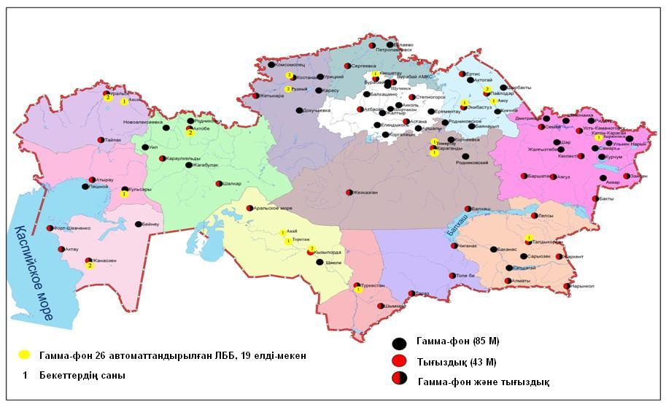
4- сурет. Қазақстан Республикасының аумағындағы радиациялық гамма-фон мен радиоактивті түсулерге бақылау метеостансаларының орналасу сызбасы.

- Ақмола облысының қоршаған орта жай-күйі

  - Астана қаласы бойынша атмосфералық ауаның ластану жай-күйі

Атмосфералық ауаның жай-күйіне бақылау 7 стационарлық бекетте жүргізілді (1.1-сур., 8-кесте).
8- кесте
Бақылау бекеттерінің орналасу орны мен анықталатын қоспалар

Бекет нөмірі | Сынама мерзімі | Бақылау жүргізу | Бекет мекен-жайы | Анықталатын қоспалар
1 | тәулігіне 3 рет | қол күшімен алынған сынама(дискретті әдіс) | Жамбыл к-сі. 211 | қалқыма заттар, күкірт диоксиді, сульфаттар, көміртегі оксиді, азот диоксиді, фторлы сутегі
2 |  |  | Әуезов – Сейфуллин көшелерінің қиылысы
3 |  |  | Ташкентская к-сі,  орман зауыты ауданы
4 |  |  | «Шапағат» базары  Бөгенбай көшесінің бұрышы
5 | әр 20 минут сайын | үзіліссіз режимде | Тұран даңғылы, орталық құтқару стансасы | күкірт диоксиді, көміртегі оксиді, азот диоксиді мен оксиді
6 |  |  | Можай көшесі, сору-сүзу станциясының ауданы | РМ-10 қалқыма бөлшектері, күкірт диоксиді, көміртегі оксиді, азот диоксиді, азот оксиді
7 |  |  | «Достар» тұрғын кешені ауданы

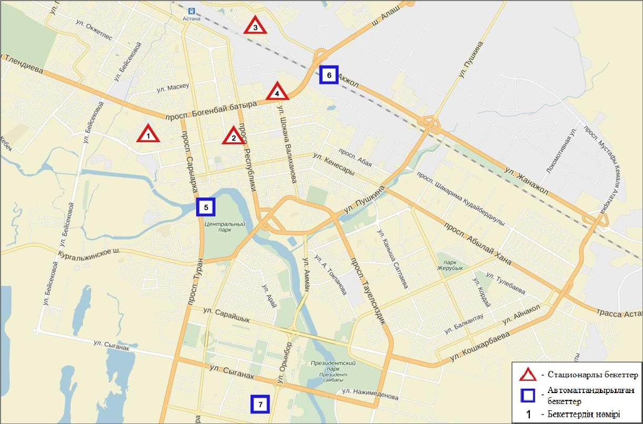
1.1-сурет. Астана қаласының атмосфералық ауа ластануын бақылау стационарлық желісінің орналасу сызбасы
9-кесте
Астана қаласының атмосфералық ауа ластануының сипаттамасы

Қоспа | Орташа шоғыр (g_{с.с.}) |  | Ең үлкен бір реттік шоғыр (g_{м.р.}) |  | ШЖШ арту жағдайларының саны
 | мг/м³ | ШЖШо_{.т.}асу еселігі | мг/м³ | ШЖШ_{м.б.}асу еселігі | мг/м³ | ШЖШо_{.т.}асу еселігі | мг/м³
Қалқыма заттар | 0,1800 | 1,2000 | 1,2000 | 2,4000 | 30
РМ -10 қалқыма бөлшектер | 0,1511 | 2,5175 | 0,9309 | 3,1029 | 317
Күкірт диоксиді | 0,0523 | 1,0466 | 1,3395 | 2,6790 | 316
Көміртегі оксиді | 0,5384 | 0,1795 | 5,5955 | 1,1191 | 15
Сульфаттар | 0,0600 |  | 0,0600
Азот диоксиді | 0,1019 | 2,5479 | 0,7800 | 3,9000 | 83
Азот оксиді | 0,0129 | 0,2147 | 0,2395 | 0,5988
Фторлы сутегі | 0,0006 | 0,1102 | 0,0150 | 0,7500

Атмосфераның ластануын жалпы бағалау. Ақпан айында стационарлық бақылау бекетінің деректері бойынша (1.1-сур.), атмосфералық ауаның ластану деңгейі өте жоғары болып бағаланды. ЕЖҚ= 70,7 % (өте жоғары деңгей), СИ= 3,9 (көтеріңкі деңгей) құрады. Қала ауасы РМ-10 қалқыма бөлшектеріменбасым ластанған (1- және 1.1-кестелер).
Жалпы қала бойынша орташа айлық шоғырларқалқыма заттар –1,2 ШЖШ_{с.с.}, РМ-10 қалқыма бөлшектері мен азот диоксиді – 2,5 ШЖШ_{с.с.}, басқа ластаушы заттардың орташа шоғырлары ШЖШ- дан аспады.
2016 жылдың ақпан айында 1 ШЖШ асу еселігінің жағдайлары қалқыма заттар бойынша – 30, РМ-10 қалқыма бөлшектері - 317, күкірт диоксиді - 316, көміртегі оксиді- 15, азот диоксиді - 83 жағдайлары тіркелді (9-кесте).

  - Көкшетау қаласы бойынша атмосфералық ауаның ластану жай-күйі

Көкшетау қаласында атмосфералық ауаның жай-күйіне бақылау 2 стационарлық бекетте жүргізілді (1.2-сур., 10-кесте).
10- кесте
Бақылау бекеттерінің орналасу орны мен анықталатын қоспалар

Бекет нөмірі | Сынама мерзімі | Бақылау жүргізу | Бекет мекен-жайы | Анықталатын қоспалар
1 | тәулігіне 3 рет | қол күшімен алынған сынама(дискретті әдіс) | ескі әуежай, метеостансаның ауданы | қалқыма заттар, күкірт диоксиді, көміртегі оксиді, азот оксиді мен диоксиді
2 | әр 20 минут сайын | үзіліссіз режимде | Әуелбеков көшесі, 124 | күкірт диоксиді, көміртегі оксиді, азот диоксиді, азот оксиді

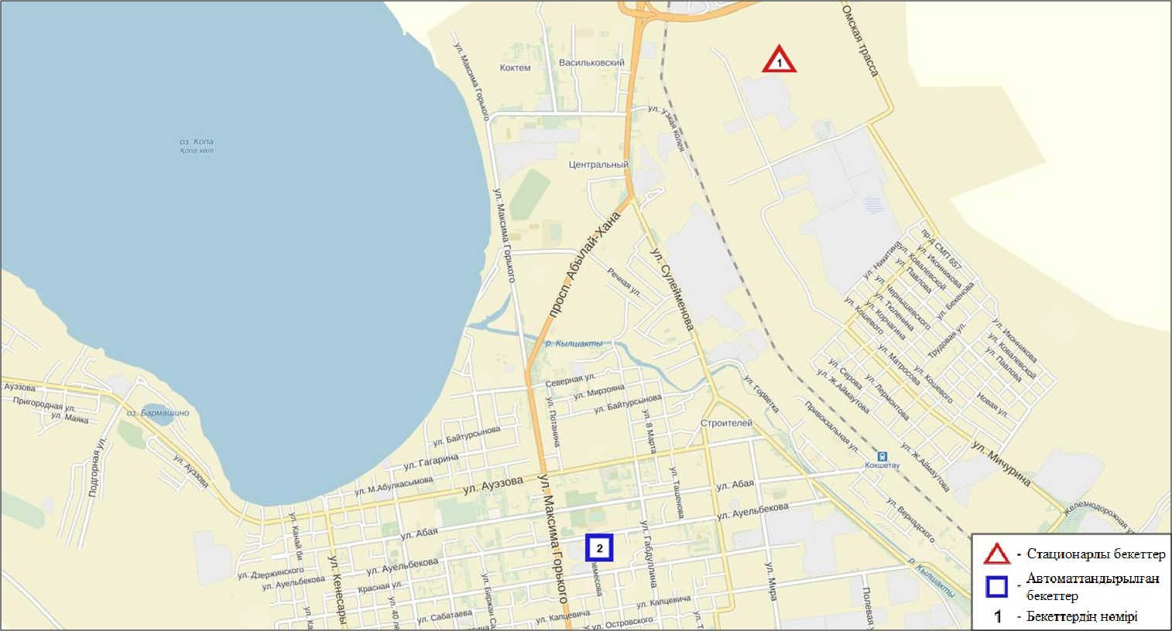
1.2– сурет. Көкшетау қаласының атмосфералық ауа ластануын бақылау стационарлық желісінің орналасу сызбасы
11 - кесте
Көкшетау қаласының атмосфералық ауа ластануының сипаттамасы
Қоспа | Орташа шоғыр (g_{с.с.}) |  | Максимальды бір реттік шоғыр (g_{м.р.}) |  | ШЖШ арту жағдайларының саны
 | мг/м³ | ШЖШо_{.т.}асу еселігі | мг/м³ | ШЖШо_{.т.}асу еселігі | >ШЖШ | >5 ШЖШ | >10 ШЖШ
Қалқыма заттар | 0,008 | 0,053 | 0,300 | 0,600
Күкірт диоксиді | 0,004 | 0,079 | 0,013 | 0,026
Көміртегі оксиді | 0,428 | 0,143 | 6,117 | 1,223 | 1
Азот диоксиді | 0,024 | 0,588 | 0,152 | 0,761
Азот оксиді | 0,033 | 0,558 | 0,526 | 1,315 | 8

Атмосфераның ластануын жалпы бағалау. Стационарлық бақылау желісінің деректері бойынша (1.2 -сур.), атмосфералық ауаның ластану деңгейі төмен болып бағаланды. СИ= 1,3 жәнеЕЖҚ= 0,4 % құрады. Қала ауасы азот оксидімен басым ластанған (1- және 1.1-кестелер).
Жалпы қала бойынша орташа айлық шоғырлар ШЖШ дан аспады.
1 ШЖШ асу еселігінің жағдайлары азот оксиді бойынша – 8, көміртегі оксиді- 1 жағдай тіркелді (11-кесте).

  - Степногор қаласы бойынша атмосфералық ауаның ластану жай-күйі

Степногор қаласында атмосфералық ауаның жай-күйіне бақылау 1 стационарлық бекетте жүргізілді (1.3-сур., 12-кесте).

12- кесте
Бақылау бекеттерінің орналасу орны мен анықталатын қоспалар

Бекет нөмірі | Сынама мерзімі | Бақылау жүргізу | Бекет мекен-жайы | Анықталатын қоспалар
1 | әр 20 минут сайын | үзіліссіз режимде | 1 шағынаудан | РМ-2,5 қалқыма бөлшектері, РМ-10 қалқыма бөлшектері, күкірт диоксиді, көміртегі оксиді, азот диоксиді, азот оксиді, озон, күкіртті сутегі, аммиак, көмір сутегісінің сомасы,метан

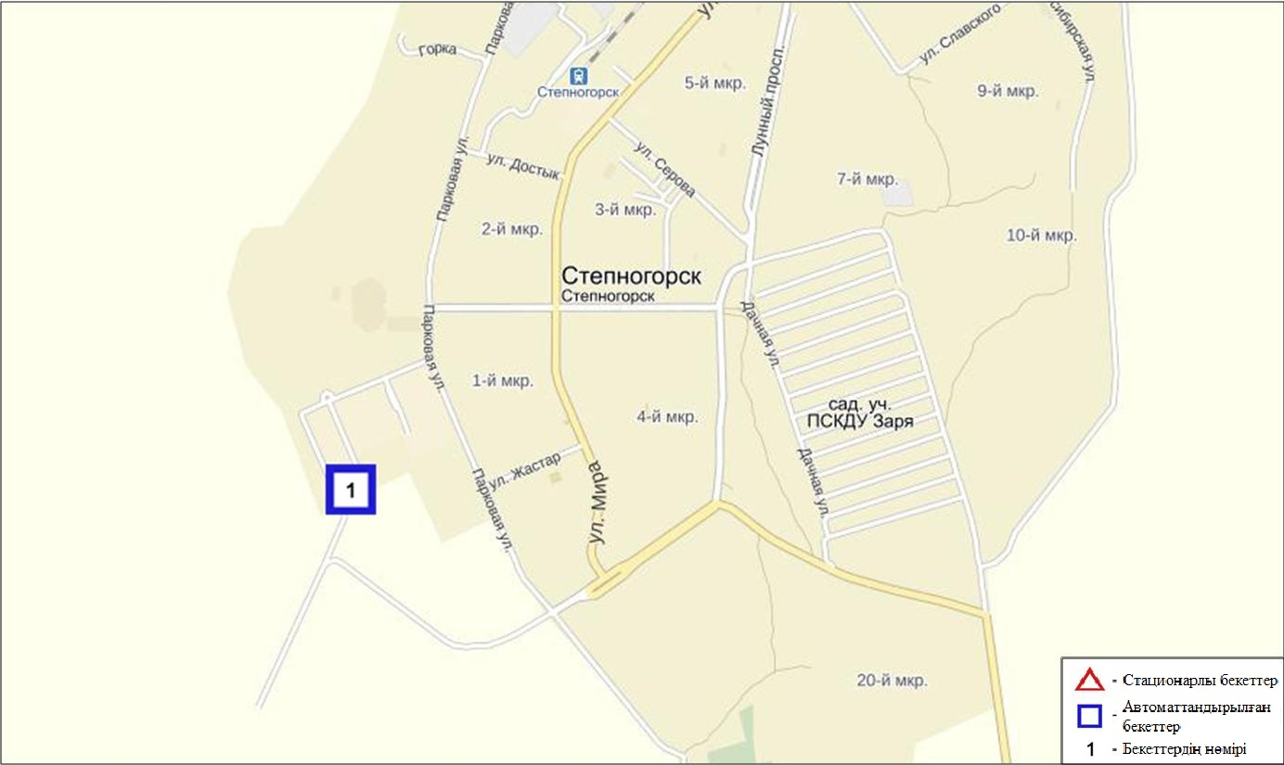
1.3 - сурет Степногор қаласының атмосфералық ауа ластануын бақылау стационарлық желісінің орналасу сызбасы
13 кесте
Степногор қаласының атмосфералық ауа ластануының сипаттамасы
Қоспа | Орташа шоғыр (g_{с.с.}) |  | Максимальды бір реттік шоғыр (g_{м.р.}) |  | ШЖШ арту жағдайларының саны
 | мг/м³ | ШЖШо_{.т.}асу еселігі | мг/м³ | ШЖШо_{.т.}асу еселігі | >ШЖШ | >5 ШЖШ | >10 ШЖШ
РМ-2,5 қалқыма бөлшектер | 0,009 | 0,249 | 0,056 | 0,352
РМ -10 қалқыма бөлшектер | 0,013 | 0,213 | 0,117 | 0,389
Күкірт диоксиді | 0,012 | 0,240 | 0,132 | 0,265
Көміртегі оксиді | 0,323 | 0,108 | 1,220 | 0,244
Азот диоксиді | 0,005 | 0,123 | 0,035 | 0,175
Азот оксиді | 0,003 | 0,048 | 0,017 | 0,043
Озон | 0,097 | 3,227 | 0,151 | 0,944
Күкіртті сутегісі | 0,001 |  | 0,002 | 0,288
Аммиак | 0,002 | 0,040 | 0,007 | 0,037
Көмір сутегісінің сомасы | 0,483 |  | 0,838
Метан | 0,597 |  | 1,021

Атмосфераның ластануын жалпы бағалау. Стационарлық бақылау желісінің деректері бойынша (1.3 -сур.), атмосфералық ауаның ластану деңгейі төмен деңгей болып бағаланды. СИ мәні 0,9, ЕЖҚ= 0,0 % құрады(1-кесте және 1.3-сур.).
Жалпы қала бойынша орташа айлық шоғырлар озон –3,2 ШЖШ_{с.с.}, басқа ластаушы заттар – ШЖШ дан аспады (13-кесте).

  - Ақмола облысы аумағындағы жер үсті суларының сапасы

Ақмола облысы аумағындағы жер үсті сулары сапасын бақылау 17 су объектісінде (Есіл, Нұра, Ақбұлақ, Сарыбұлақ, Беттібұлақ, Жабай өзендері, Нұра-Есіл арнасы, Вячеславское суқоймасы, Сұлтанкелді, Қопа, Зеренді, Бурабай, Үлкен Шабақты, Кіші Шабақты, Щучье, Карасье, Сұлукөл көлдері) жүргізілді.
Есіл өзені Қарағанды облысындағы Нияз тауларынан бастау алады. Сарыбұлақ, Ақбұлақ өзендері – Есіл өзенінің оң жақ салалары. Есіл өзенінде Вячеславское суқоймасы орналасқан. Сұлтанкелді көлі Қорғалжын қорығыныңбіркөлі болып саналады. Қопа және Зеренді көлдері Есіл өзені бассейніне кіреді. Бурабай, Үлкен Шабақты, Кіші Шабақты, Щучье, Карасье, Сұлукөл көлдері Щучье-Бурабай демалыс аймағы (ЩБДА) аумағында орналасқан.
Есіл өзені суының температурасы 0 ºC, сутегі көрсеткіші7,83, судағы еріген оттегінің шоғыры – 9,34 мг/дм3, ОБТ₅– 1,26 мг/дм3 құраған. Негізгі иондар (сульфаттар –2,4 ШЖШ, магний – 1,1 ШЖШ), биогендік заттар (нитритті азот – 1,5 ШЖШ), ауыр металдар (мыс – 2,1 ШЖШ, мырыш - 5,8 ШЖШ, марганец – 5,4 ШЖШ) бойынша шекті жол берілген шамадан асқандығы тіркелді.
Ақбұлақ өзенінде судың температурасы 0 ºC, құрады, сутегі көрсеткіші– 7,52 тең, еріген оттегінің шоғыры – 7,91 мг/дм3, ОБТ₅– 2,28 мг/дм3. Ауыр металдар (мыс – 3,1 ШЖШ, мырыш – 7,9 ШЖШ, марганец – 3,6 ШЖШ), негізгі иондар (хлоридтер – 1,5 ШЖШ, сульфаттар –3,0 ШЖШ, магний – 1,2 ШЖШ, кальций – 1,1 ШЖШ), биогендік заттар (нитритті азот – 1,3 ШЖШ, фторидтер – 1,2 ШЖШ) бойынша шекті жол берілген шоғырдан асқандығы тіркелді.
Сарыбұлақ өзенінде су температурасы 0ºC, сутегі көрсеткіші- 7,44, еріген оттегі – 8,25 мг/дм3, ОБТ5 – 1,72 мг/дм3 құраған.Ауыр металдар (мырыш – 8,1 ШЖШ, марганец – 3,0 ШЖШ), негізгі иондар (сульфаттар – 4,3 ШЖШ, хлоридтер– 2,3 ШЖШ, кальций – 1,5 ШЖШ, магний – 2,0 ШЖШ), биогендік заттар (тұзды аммоний – 6,1 ШЖШ, нитритті азот – 1,6 ШЖШ, фторидтер – 7,5 ШЖШ), органикалық заттар (мұнай өнімдері – 1,2 ШЖШ) нормадан асуы байқалды.
Беттібұлақ өзен суының температурасы 0 ºC, сутегі көрсеткіші 7,97, судағы еріген оттегі шоғыры – 10,59 мг/дм3, ОБТ5–0,94 мг/дм3. Биогендік заттар (фторидтер – 1,6 ШЖШ), ауыр металдар (мырыш – 2,0 ШЖШ, марганец –2,1 ШЖШ) бойынша нормадан асқандығы тіркелді.
Жабайөзенінде су температурасы 0ºC, сутегі көрсеткіші8,02, еріген оттегі шоғыры – 7,53 мг/дм3, ОБТ5– 0,735 мг/дм3 құрады. Негізгі иондар (сульфаттар –2,0 ШЖШ), биогендік заттар (нитритті азот – 1,2 ШЖШ), ауыр металдар (мыс –1,3 ШЖШ, мырыш –2,9 ШЖШ, марганец –28,0 ШЖШ) бойынша шекті рұқсат етілген шоғырдан асқандығы анықталды.
Нұраөзеніндегі су температурасы 0 ºC, сутегі көрсеткіші– 7,27, еріген оттегі шоғыры – 5,10 мг/дм3, ОБТ₅– 0,98 мг/дм3 құрады. Негізгі иондар (магний – 1,4 ШЖШ, сульфаттар – 3,3 ШЖШ), ауыр металдар (мыс – 1,1 ШЖШ, мырыш – 3,9 ШЖШ, марганец – 1,4 ШЖШ) бойынша шекті жол берілген шамадан асуы байқалды.
Нұра-Есіл арнасында су температурасы 0 ºC, сутегі көрсеткіші– 7,05, судағы еріген оттегі шамасы – 5,21 мг/дм3, ОБТ₅ – 0,86 мг/дм3. Негізгі иондар (кальций – 1,1 ШЖШ, сульфаттар – 10,1 ШЖШ, магний – 2,7 ШЖШ), ауыр металдар (мырыш – 2,9 ШЖШ, марганец – 1,6 ШЖШ) бойынша шекті жол берілген шоғырдан асқандығы анықталды.
Вячеславскоесуқоймасында судың температурасы 0 ºC құрады, сутегі көрсеткіші– 7,85, судағы еріген оттегі мәні – 10,10 мг/дм3, ОБТ5– 0,88 мг/дм3. Ауыр металдар (мыс – 1,3 ШЖШ, мырыш - 2,1 ШЖШ) бойынша шекті жол берілген шамадан асқандығы тіркелді.
Сұлтанкелді көлі су температурасы 0 ºC, сутек көрсеткіші– 7,55, судағы еріген оттегі шамасы – 1,25 мг/дм3, ОБТ5– 1,65 мг/дм3 құрады. Негізгі иондар (магний – 2,2 ШЖШ, сульфаттар – 4,2 ШЖШ, хлоридтер – 1,8 ШЖШ), биогендік заттар (тұзды аммоний – 1,2 ШЖШ), ауыр металдар (мырыш – 6,0 ШЖШ, марганец – 2,8 ШЖШ)бойынша нормадан асқаны байқалды.
Қопакөліндесу температурасы 0ºC, сутегі көрсеткіші8,08, судағы еріген оттегі шамасы – 9,12 мг/дм3, ОБТ5–1,59 мг/дм3 құраған. Негізгі иондар (сульфаттар –2,1 ШЖШ), ауыр металдар (марганец –7,5 ШЖШ, мыс-1,4 ШЖШ, мырыш-3,8 ШЖШ) бойынша нормадан асқан.
Зеренді көлі - су температурасы 0ºC, сутегі көрсеткіші8,9, еріген оттегі шоғыры – 10,73 мг/дм3, ОБТ5–1,14 мг/дм3. Негізгі иондар (сульфаттар –1,6 ШЖШ, магний – 2,0 ШЖШ), биогендік заттар (фторидтер – 3,5 ШЖШ), ауыр металдар (мырыш – 2,6 ШЖШ, марганец –3,2 ШЖШ) бойынша шекті жол берілген шамадан асқандығы тіркелді.
Бурабайкөлі–су температурасы 0 ºC, сутегі көрсеткіші7,93, судағы еріген оттегі шамасы– 7,69 мг/дм3, ОБТ5–1,60 мг/дм3. Биогендік заттар (фторидтер –4,7 ШЖШ), ауыр металдар (мыс –1,9 ШЖШ, мырыш – 4,8 ШЖШ, марганец – 2,7 ШЖШ) бойынша нормадан асуы байқалды.
Үлкен Шабақты көлінде сутемпературасы 0ºC, сутегі көрсеткіші8,82, судағы еріген оттегі шамасы– 8,98 мг/дм3, ОБТ5– 2,91 мг/дм3 құраған. Ауыр металдар (мыс –1,6 ШЖШ, марганец – 1,7 ШЖШ, мырыш – 4,7 ШЖШ), негізгі иондар (сульфаттар –3,1 ШЖШ, магний –2,3 ШЖШ), биогендік заттар (фторидтер –17,6 ШЖШ) бойынша шекті жол берілген шамадан асқандығы тіркелді.
Щучье көлінде су температурасы 0 ºC, сутегі көрсеткіші8,11, судағы еріген оттегі шоғыры – 7,38 мг/дм3, ОБТ5– 1,11 мг/дм3. Ауыр металдар (мыс –1,2 ШЖШ, мырыш – 1,2 ШЖШ, марганец – 1,1 ШЖШ), биогендік заттар (фторидтер –8,5 ШЖШ) бойынша нормадан асу жағдайлары байқалған.
Кіші Шабақтыкөлі суының температурасы 0 ºC, сутегі көрсеткіші– 8,85, судағы еріген оттегі шоғыры – 10,13 мг/дм3, ОБТ5–1,62 мг/дм3. Ауыр металдар (марганец –2,7 ШЖШ), негізгі иондар (хлоридтер – 7,0 ШЖШ, сульфаттар – 13,4 ШЖШ, магний – 10,6 ШЖШ), биогендік заттар (фторидтер – 17,2 ШЖШ) бойынша нормадан асуы байқалды.
Карасье көліндегі су температурасы 0 ºC аспаған, сутегі көрсеткіші7,8, судағы еріген оттегі шамасы – 4,29 мг/дм3, ОБТ5–0,97 мг/дм3 құраған. Ауыр металдар (мыс –1,1 ШЖШ, мырыш – 7,1 ШЖШ), биогендік заттар (фторидтер – 1,9 ШЖШ, жалпы темір – 4,0 ШЖШ, тұзды аммоний – 1,8 ШЖШ)бойынша нормадан асқан.
Сұлукөл көлінде сутемпературасы 0 ºC, сутегі көрсеткіші6,8, судағы еріген оттегі мәні – 3,16 мг/дм3, ОБТ5–6,82 мг/дм3. Ауыр металдар (мыс –1,2 ШЖШ, мырыш – 5,2 ШЖШ), биогендік заттар (тұзды аммоний – 2,2 ШЖШ, жалпы темір – 21,5 ШЖШ, фторидтер – 3,9 ШЖШ), органикалық заттар (мұнай өнімдері – 1,2 ШЖШ) бойынша шекті рұқсат шамадан асуы байқалған.
СЛКИ бойынша Ақмола облысы су нысандарының су сапасы келесі түрде бағаланады: «ластанудың орташа деңгейі» су – Есіл, Ақбұлақ,Беттібұлақ,Нұра өзендері, Сұлтанкелді, Зеренді көлдері, Вячеславское суқоймасы; «ластанудың жоғары деңгейі»су –Сарыбұлақ, Жабай өзендері,Нұра-Есіл арнасы, Қопа, Үлкен Шабақты, Щучье, Кіші Шабақты, Бурабай, Карасье, Сұлукөл көлдері.
2015 жылдың ақпан айымен салыстырғанда су сапасы Қопа, Карасье көлдерінде - нашарлаған; Беттібұлақ, Нұра өзендерінде жәнеСұлтанкелді көлінде – жақсарған; Есіл, Ақбұлақ, Сарыбұлақ, Жабай өзендерінде, Нұра-Есіл арнасында, Вячеславское суқоймасында, Зеренді, Бурабай, Үлкен Шабақты, Щучье, Кіші Шабақты, Сұлукөл көлдерінде – айтарлықтай өзгермеген.
2016 жылдың қаңтар айымен салыстырғанда, су сапасы Есіл, Ақбұлақ, Сарыбұлақ, Нұра, Беттібұлақ өзендері, Вячеславское су қоймасы,Қопа, Бурабай, Үлкен Шабақты, Щучье, Кіші Шабақты,Сұлукөл, Карасье көлдерінде – біршама өзгермеген; Зеренді, Сұлтанкелді көлдерінде – жақсарған; Нұра-Есіл арнасында – нашарлаған.
ОБТ₅шамасы бойынша Сұлукөл көлінің су сапасы «ластанудың орташа деңгейі»; қалған су нысандары – «нормативті таза» деп бағаланады.
2015 жылдың ақпан айымен салыстырғанда, оттегіні биохимиялық тұтыну шамасы бойыншабарлық су нысандарындағы су сапасы айтарлықтай өзгермеген, ал 2016 жылдың қаңтар айымен салыстырғанда су сапасы Сұлтанкелді көлінде– жақсарған.
Судағы еріген оттегі шамасы бойынша Сұлтанкелді, Сұлукөл көлдерінде су сапасы «ластанудың орташа деңгейі»деп бағаланады, ал қалған су нысандарында сутек режимі нормада.
2015 жылдың ақпанымен салыстырғанда,Сұлукөл көліндегі оттегі режимі – нашарлаған;2016 жылдың қаңтарымен салыстырғанда,Сұлукөл көлінде – нашарлаған, Карасьекөлінде – жақсарған, қалған су нысандарында оттегі режимі бірқалыпты.
Жоғары ластану жағдайлары келесі су нысандарында тіркелді: Есіл өзені - 1 ЖЛ жағдайы, Сарыбұлақ өзені – 1 ЖЛ жағдайы, Жабай өзені – 1 ЖЛ жағдайы, Кіші Шабақты көлі – 3 ЖЛ жағдайы, Үлкен Шабақты көлі – 1 ЖЛ жағдайы, Сұлукөл көлі – 1 ЖЛ жағдайы, Сұлтанкелді көлі – 1 ЭЖЛ жағдайы (7-кесте).

  - Щучинск-Бурабай курорттық аймағы (ЩБКА) ауданындағы атмосфералық ауаның ластану жай-күйі

ЩБКА аумағында атмосфералық ауаның жай-күйіне бақылау 8 стационарлық бекетте жүргізілді (1.4 – сур.,14-кесте).
14 - кесте
Бақылау бекеттерінің орналасу орны мен анықталатын қоспалар

Бекет нөмірі | Сынама мерзімі | Бақылау жүргізу | Бекет мекен-жайы | Анықталатын қоспалар
1 | әр 20 минут сайын | автоматты жолмен | «Боровое» (КФМС) кешенді фондық мониторинг стансасы | қалқыма заттар, РМ-1 қалқыма бөлшектері, РМ-2,5 қалқыма бөлшектері,РМ-4қалқыма бөлшектері, РМ-10 қалқыма бөлшектері, күкірт диоксиді, көміртегі оксиді, азот диоксиді, азот оксиді, озон, күкіртті сутегі, аммиак, көмір сутегісінің сомасы,метан, көміртегі диоксиді
2 |  |  | Бурабай к. аумағындағы мектеп
3 |  |  | «Щучинск» санаториі | қалқыма заттар, РМ-1 қалқыма бөлшектері, РМ-2,5 қалқыма бөлшектері,РМ-4қалқыма бөлшектері, РМ-10 қалқыма бөлшектері, күкірт диоксиді, көміртегі оксиді, азот диоксиді, азот оксиді, озон, күкіртті сутегі, аммиак,көміртегі диоксиді
4 |  |  | Щучинск қ. №1 мектеп аумағы | қалқыма заттар, РМ-1 қалқыма бөлшектері, РМ-2,5 қалқыма бөлшектері,РМ-4қалқыма бөлшектері, РМ-10 қалқыма бөлшектері, күкірт диоксиді, көміртегі оксиді, азот диоксиді, азот оксиді, озон, күкіртті сутегі, аммиак, көмір сутегісінің сомасы,метан, көміртегі диоксиді
5 |  |  | Щучинск қаласы Бурабай ауданы Шоссейная к. №7 үйінің аумағы | РМ-2,5 қалқыма бөлшектері,РМ-10 қалқыма бөлшектері, күкірт диоксиді, көміртегі оксиді, азот диоксиді, азот оксиді, озон, күкіртті сутегі, аммиак
6 |  |  | «Бурабай» мемлекеттік ұлттық табиғи паркі Абылай-хан алаңының аумағы
7 |  |  | Бурабай» метеорологиялық станцияның аймағында, «Майбалық» шипажай ауданы, Үлкен Шабақты көлі Солтүстік жағалауы
8 |  |  | Сарыбұлақ кенті Бурабай ауданы әуеорманкүзет алаңы аймағының шығыс жағы

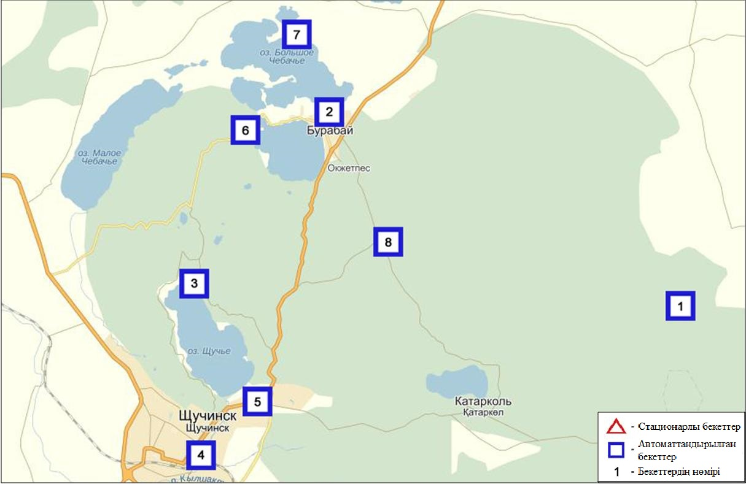
1.4 - сурет ЩБКА ауданында атмосфералық ауа ластануын бақылау стационарлық желісінің орналасу сызбасы
15 -кесте
Мемлекеттік ұлттық табиғи саябағы (Боровое КФМС) ауданында атмосфералық ауа ластануының сипаттамасы

Қоспа | Орташа шоғыр (g_{с.с.}) |  | Ең үлкен бір реттік шоғыр (g_{м.р.}) |  | ШЖШ арту жағдайларының саны
 | мг/м³ | ШЖШо_{.т.}асу еселігі | мг/м³ | ШЖШо_{.т.}асу еселігі | >ШЖШ | >5 ШЖШ | >10 ШЖШ
Қалқыма заттар | 0,0387 | 0,2580 | 0,0694 | 0,1388
РМ-1 қалқыма бөлшектер | 0,0379 |  | 0,0669
РМ-2,5 қалқыма бөлшектер | 0,0191 | 0,5467 | 0,0740 | 0,4625
РМ-4 қалқыма бөлшектер | 0,0384 |  | 0,0677
РМ-10 қалқыма бөлшектер | 0,0205 | 0,3417 | 0,0980 | 0,3267
Күкірт диоксиді | 0,0155 | 0,3093 | 0,3420 | 0,6839
Көміртегі оксиді | 0,6175 | 0,2058 | 4,1795 | 0,8359
Азот диоксиді | 0,0046 | 0,1158 | 0,1770 | 0,8850
Азот оксиді | 0,0012 | 0,0200 | 0,2682 | 0,6706
Озон | 0,0609 | 2,0289 | 0,1273 | 0,7956
Күкіртті сутегі | 0,0030 |  | 0,0080 | 0,9975
Аммиак | 0,0035 | 0,0884 | 0,1407 | 0,7034
Көмір сутегісінің сомасы | 0,0000 |  | 0,0000
Метан | 0,0000 |  | 0,0000
Көміртегі диоксиді | 793,172 |  | 975,9230

Атмосфераның ластануын жалпы бағалау. Стационарлық бақылау желісінің деректері бойынша (1.4 -сур.), атмосфералық ауаның ластану деңгейі төмен болып бағаланды. СИ= 0,9 және ЕЖҚ= 0,0 % құрады(1- және 1.1-кестелер).
Жалпы аймақ бойынша ластаушы заттардың орташа айлық шоғырлары озон бойынша -2,0 ШЖШ, басқа ластаушы заттардың шоғырлары ШЖШ-дан аспады (15-кесте).

16 кесте
Щучинск-Бурабай курорттық аймағындағы атмосфералық ауа ластануының сипаттамасы
Қоспа | Орташа шоғыр (g_{с.с.}) |  | Ең үлкен бір реттік шоғыр (g_{м.р.}) |  | ШЖШ арту жағдайларының саны
 | мг/м³ | ШЖШо_{.т.}асу еселігі | мг/м³ | ШЖШо_{.т.}асу еселігі | >ШЖШ | >5 ШЖШ | >10 ШЖШ
Қалқыма заттар | 0,0638 | 0,4253 | 0,1455 | 0,2910
РМ-1 қалқыма бөлшектер | 0,0627 |  | 0,1475
РМ-2,5 қалқыма бөлшектер | 0,0631 | 1,8038 | 0,1481 | 0,9256
РМ-4 қалқыма бөлшектер | 0,0634 |  | 0,1481
РМ-10 қалқыма бөлшектер | 0,0637 | 1,0622 | 0,1496 | 0,4987
Күкірт диоксиді | 0,0061 | 0,1220 | 0,1081 | 0,2161
Көміртегі оксиді | 0,0212 | 0,0071 | 3,7825 | 0,7565
Азот диоксиді | 0,0094 | 0,2350 | 0,0681 | 0,3405
Азот оксиді | 0,0028 | 0,0467 | 0,1214 | 0,3034
Озон | 0,0777 | 2,5900 | 0,1579 | 0,9869
Күкіртті сутегісі | 0,0004 |  | 0,0026 | 0,3188
Аммиак | 0,0051 | 0,1275 | 0,0636 | 0,3182
Көмір сутегісінің сомасы | 0,7655 |  | 1,6276
Метан | 0,7646 |  | 1,4959
Көміртегі диоксиді | 776,488 |  | 1205,601

Атмосфераның ластануын жалпы бағалау. Ақпан айындастационарлық бақылау желісінің деректері бойынша (1.4 -сур.), атмосфералық ауаның ластану деңгейі төмен болып бағаланды. СИ= 0,9 және ЕЖҚ= 0,0 % құрады(1- және 1.1-кестелер).
Жалпы аймақ бойынша орташа айлық шоғырлар РМ-2,5 қалқыма бөлшектер –1,8 ШЖШ_{с.с.}, РМ-10 қалқыма бөлшектер – 1,1ШЖШ_{с.с.}, озон-2,6 ШЖШ_{с.с.}, басқа ластаушы заттар – ШЖШ дан аспады(16 кесте).

17 - кесте
Щучинск –Бурабай курорттық аймағындағы атмосфералық ауа ластануының сипаттамасы (Сарыбұлақ к.)
Қоспа | Орташа шоғыр (g_{с.с.}) |  | Ең үлкен бір реттік шоғыр (g_{м.р.}) |  | ШЖШ арту жағдайларының саны
 | мг/м³ | ШЖШо_{.т.}асу еселігі | мг/м³ | ШЖШо_{.т.}асу еселігі | >ШЖШ | >5 ШЖШ | >10 ШЖШ
РМ-2,5 қалқыма бөлшектер | 0,0081 | 0,2314 | 0,0580 | 0,3625
РМ-10 қалқыма бөлшектер | 0,0095 | 0,1583 | 0,0675 | 0,2250
Күкірт диоксиді | 0,0116 | 0,2320 | 0,0576 | 0,1152
Көміртегі оксиді | 0,2779 | 0,0926 | 0,9610 | 0,1922
Азот диоксиді | 0,0034 | 0,0850 | 0,0148 | 0,0740
Азот оксиді | 0,0005 | 0,0083 | 0,0057 | 0,0143
Озон | 0,0978 | 3,2600 | 0,1267 | 0,7919
Күкіртті сутегі | 0,0032 |  | 0,0066 | 0,8250
Аммиак | 0,000003 | 0,0001 | 0,0007 | 0,0035

Атмосфераның ластануын жалпы бағалау. Ақпан айында стационарлы бақылау желісінің деректері бойынша (1.4 -сур.), атмосфералық ауаның ластану деңгейі төмен болып бағаланды. СИ= 0,8 және ЕЖҚ= 0,0 % құрады(1- және 1.1-кестелер).
Жалпы кент бойынша орташа айлық шоғырлар озон-3,3 ШЖШ_{с.с.}, басқа ластаушы заттар – ШЖШ дан аспады(17 кесте).

1.6 Ақмола облысының радиациялық гамма-фоны

Атмосфералық ауаның ластануының гамма сәулелену деңгейіне күнсайын жергілікті 15 метеорологиялық стансада (Астана, Аршалы, Ақкөл, Атбасар, Балкашино, «Боровое» КФМС, Егінлікөл, Ерейментау, Көкшетау, Қорғалжын, Степногор, Жалтыр, Бурабай, Щучье, Шортанды) және Көкшетау қаласының (№2 ЛББ) 1 автоматты бекетіндебақылау жүргізіледі (1.5 -сур.).
Елді-мекендер бойынша атмосфералық ауа қабатының жерге жақын қабатына орташа радиациялық гамма-фонның мәні 0,07-0,26 мкЗв/сағ. шегінде болды. Облыс бойынша радиациялық гамма- фонның орташа мәні 0,13 мкЗв/сағ., яғни шекті жол берілетін шамаға сәйкес келеді.

1.7 Атмосфераның жерге жақын қабатында радиоактивтердің түсу тығыздығы

Атмосфераның жерге жақын қабатында радиоактивтердің түсу тығыздығына бақылау Ақмола облысында 5 метеорологиялық станцияда (Атбасар, Көкшетау, Степногор, Астана, «Боровое» КФМС) ауа сынамасын горизонтальді планшеттер алу жолымен жүзеге асырылды (1.5-сур.).
Облыс аумағында атмосфераның жерге жақын қабатында орта тәуліктік радиоактивтердің түсу тығыздығы 0,6- 1,4 Бк/м2 шегінде болды. Облыс бойынша радиоактивті түсулердің орташа тығыздығы 1,1 Бк/м², бұл шекті жол берілетін деңгейінен аспады.
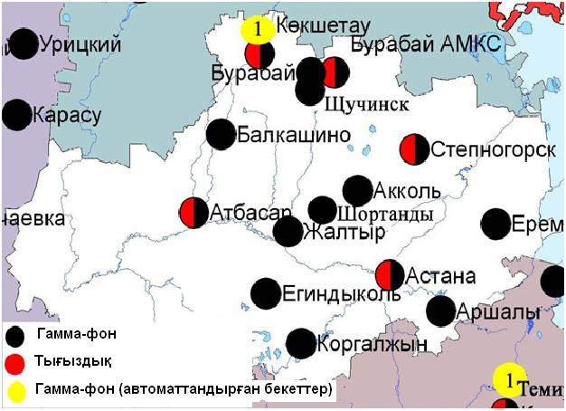
1.5 – сурет. Ақмола облысының аумағындағы радиациялық гамма-фон мен радиоактивті түсулердің тығыздығын бақылау метеостансаларының орналасу сызбасы.

- Ақтөбе облысының қоршаған орта жай-күйі

  - Ақтөбе қаласы бойынша атмосфералық ауаның ластану жай-күйі

Атмосфералық ауаның жай-күйіне бақылау 6 стационарлық бекетте жүргізілді (2.1-сур., 18-кесте).
18- кесте
Бақылау бекеттерінің орналасу орны мен анықталатын қоспалар
Бекет нөмірі | Сынама мерзімі | Бақылау жүргізу | Бекет мекен-жайы | Анықталатын қоспалар
1 | тәулігіне 4 рет | қол күшімен алынған сынама(дискретті әдіс) | Авиақалашық, 14 | қалқыма заттар, күкірт диоксиді, көміртегі оксиді, азот диоксиді
4 | тәулігіне 3 рет | қол күшімен алынған сынама(дискретті әдіс) | Белинский көш., 5 | қалқыма заттар, күкірт диоксиді, көміртегі оксиді, азот диоксиді, күкіртті сутегі, формальдегид, хром
5 |  |  | Ломоносовкөш., 7 | қалқыма заттар, сульфаттар, көміртегі оксиді, азота оксидіжәне диоксиді, формальдегид
2 | әр 20 минут сайын | үзіліссіз режимде | Рысқұлов көш., 4 Г | РМ-10 қалқыма бөлшектері, күкірт диоксиді, көміртегіоксиді, азот диоксиді мен оксиді, озон, күкіртті сутегі, формальдегид
3 |  |  | Есет-батыр көш., 109А
6 |  |  | Жанқожа-батыркөш., 89 | РМ-2,5 қалқыма бөлшект ері, РМ-10 қалқыма бөлшектері, күкірт диоксиді, көміртегі оксиді, азот диоксиді мен оксиді, озон, күкіртті сутегі, көмір сутегісінің сомасы, аммиак, метан

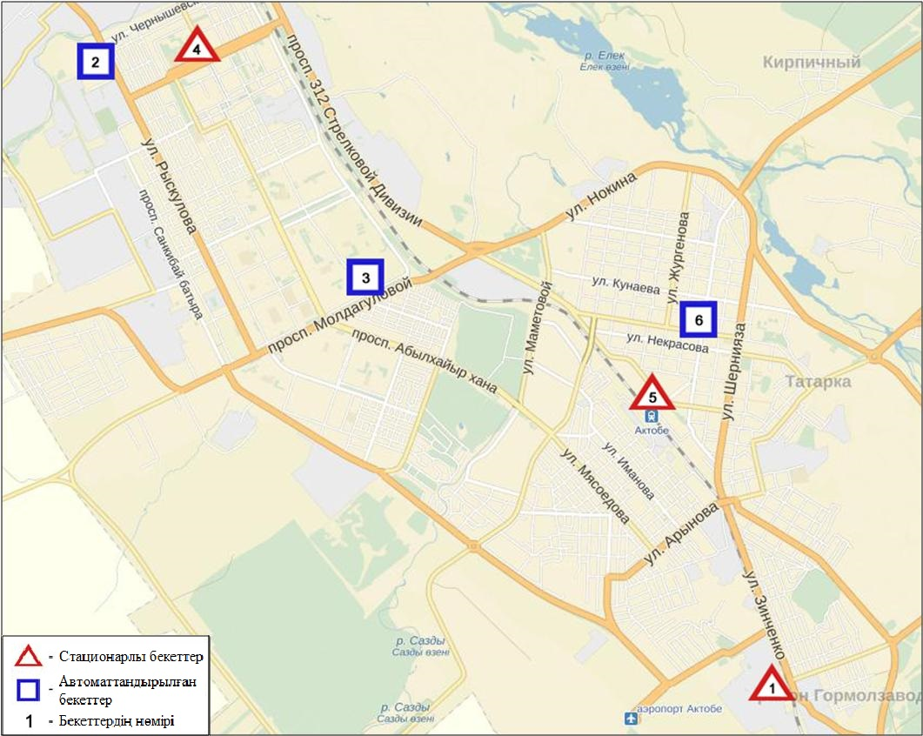
2.1-сурет. Ақтөбе қаласының атмосфералық ауа ластануын бақылау стационарлық желісінің орналасу сызбасы

19- кесте
Ақтөбе қаласының атмосфералық ауа ластануының сипаттамасы

Қоспа | Орташа шоғыр (g_{с.с.}) |  | Ең үлкен бір реттік шоғыр (g_{м.р.}) |  | ШЖШ арту жағдайларының саны
 | мг/м³ | ШЖШо_{.т.}асу еселігі | мг/м³ | ШЖШо_{.т.}асу еселігі | мг/м³ |  | мг/м³
Қалқыма заттар | 0,000 | 0,000 | 0,000 | 0,000 | >ШЖШ | >5 ШЖШ | >10 ШЖШ
РМ-2,5 қалқыма бөлшектері | 0,015 | 0,429 | 0,137 | 0,858
РМ-10 қалқыма бөлшектері | 0,041 | 0,690 | 0,369 | 1,230 | 5
Сульфаттар | 0,005 |  | 0,010
Күкірт диоксиді | 0,013 | 0,260 | 0,292 | 0,583
Көміртегі оксиді | 1,453 | 0,484 | 39,898 | 7,980 | 284 | 87
Азот диоксиді | 0,024 | 0,608 | 0,182 | 0,909
Азот оксиді | 0,007 | 0,120 | 0,135 | 0,338
Озон | 0,068 | 2,281 | 0,153 | 0,958
Күкіртті сутегі | 0,001 |  | 0,057 | 7,134 | 70 | 3
Аммиак | 0,002 | 0,048 | 0,008 | 0,041
Формальдегид | 0,004 | 0,448 | 0,025 | 0,500
Хром | 0,001 | 0,378 | 0,002
Көмір сутегісінің сомасы | 1,206 |  | 2,100
Метан | 1,616 |  | 2,894

Атмосфераның ластануын жалпы бағалау. Стационарлы бақылау желісінің деректері бойынша (2.1-сур.), атмосфералық ауаның ластану деңгейі жоғары болып бағаланды. СИ= 8,0 (жоғары деңгей), ЕЖҚ= 13,8 % (көтеріңкі деңгей) (1- және 1.1-кестелер)құрады. Қала ауасы көміртегі оксидімен басымластанған.
Жалпы қала бойынша орташа айлық шоғырлар озон –2,2 ШЖШ_{с.с.}, басқа ластаушы заттар – ШЖШ дан аспады.
1 ШЖШ арту еселігінің жағдайлары РМ-10 қалқыма бөлшектер бойынша – 5, күкіртті сутегі - 70, көміртегі оксиді- 284, сондай-ақ 5 ШЖШ-дан асу еселігі күкіртті сутегі бойынша-3 және көміртегі оксиді -87 жағдайлар тіркелді (19-кесте).

2.2 Ақтөбе облысы аумағындағы жер үсті суларының сапасы

Ақтөбе облысы аумағындағы жер үсті суларының ластануын бақылау Елек өзенінде жүргізілді.
Елек өзені –Жайық өзенінің көпсулы сол жақ саласы. Елек өзенінде су температурасы 0-ден 0,1 ºC аралығында, сутегі көрсеткіші8,00, судағы еріген оттегі шамасы 7,88 мг/дм3, ОБТ₅ 0,85 мг/дм3. Биогендік және бейорганикалық заттар (бор – 6,9 ШЖШ, тұзды аммоний - 2,0 ШЖШ), ауыр металдар (хром (6+) – 6,1 ШЖШ, хром(3+) - 2,5 ШЖШ), органикалық заттар (фенолдар-2,7 ШЖШ).
Елек өзенінде су сапасы «ластанудың жоғары деңгейі» деп бағаланады.
2016 жылдың қаңтар және 2015 жылдың ақпан айларымен салыстырғанда Елек өзенінің су сапасы айтарлықтай өзгермеген.
Елек өзенінде 3 жоғары ластану (ЖЛ) жағдайы тіркелген (7-кесте).

2.3 Ақтөбе облысының радиациялық гамма-фоны
Атмосфералық ауаның ластануының гамма сәулелену деңгейіне күнсайын жергілікті 7 метеорологиялық стансада (Ақтөбе, Қарауылгелді, Новоалексеевка, Родниковка, Уіл, Шалқар, Жағабұлақ) және Ақтөбе қаласының (№2 ЛББ, №3 ЛББ)2 автоматты бекетінде бақылау жүргізіледі (2.2 - сур.).
Елді-мекендер бойынша атмосфералық ауа қабатының жерге жақын қабатына орташа радиациялық гамма-фонның мәні 0,08-0,27 мкЗв/сағ. шегінде болды. Облыс бойынша радиациялық гамма- фонның орташа мәні 0,13 мкЗв/сағ., яғни шекті жол берілетін шамаға сәйкес келеді.

2.4 Атмосфераның жерге жақын қабатында радиоактивтердің түсу тығыздығы

Атмосфераның жерге жақын қабатында радиоактивтердің түсу тығыздығына бақылау Ақтөбе облысында 3 метеорологиялық станцияда (Ақтөбе, Қарауылгелді, Шалқар) ауа сынамасын горизонтальді планшеттер алу жолымен жүзеге асырылды (2.2 -сур.).
Облыс аумағында атмосфераның жерге жақын қабатында орта тәуліктік радиоактивтердің түсу тығыздығы 0,8- 1,6 Бк/м2 шегінде болды. Облыс бойынша радиоактивті түсулердің орташа тығыздығы 1,2 Бк/м², бұл шекті жол берілетін деңгейінен аспады.

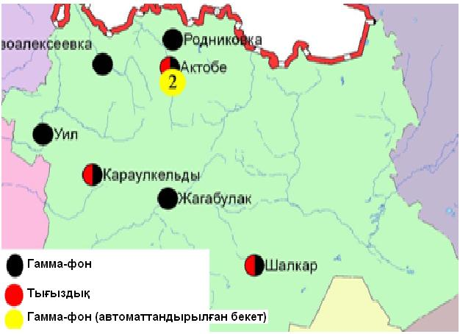
2.2 – сурет. Ақтөбе облысының аумағындағы радиациялық гамма-фон мен радиоактивті түсулердің тығыздығын бақылау метеостансаларының орналасу сызбасы.

- Алматы облысының қоршаған ортаныңластану жай-күйі

  - Алматы қаласы бойынша атмосфералық ауаның ластану жай-күйі

Атмосфералық ауаның жай-күйіне бақылау 16 стационарлық бекетте жүргізілді (3.1-сур., 20-кесте).
20 - кесте
Бақылау бекеттерінің орналасу орны мен анықталатын қоспалар
Бекет нөмірі | Сынама мерзімі | Бақылау жүргізу | Бекет мекен-жайы | Анықталатын қоспалар
1 | тәулігіне 4 рет | қол күшімен алынған сынама(дискретті әдіс) | Амангелді көшесі, Сәтпаев көшесінің бұрышы | қалқыма заттар, күкірт диоксиді, көміртегі оксиді, азот диоксиді, фенол, формальдегид
12 | тәулігіне 3 рет | қол күшімен алынған сынама(дискретті әдіс) | Райымбек даңғылы, Наурызбай батыр көшесінің бұрышы
16 |  |  | Айнабұлақ-3 шағынауданы
25 |  |  | Маречек көшесі, Б.Момышұлы көшесінің бұрышы
26 |  |  | Тастақ-1 шағынауданы,Төлеби көшесі, 249
27  (жер үсті) | әр 20 минут сайын | үзіліссіз режимде | Медео метеостансасы, Горная көшесі,548 | РМ-10 қалқыма бөлшектері, күкірт диоксиді, көміртегі оксиді
28  (жер үсті) |  |  | аэрологиялық станса (Әуежай ауданы)  Ахметов көшесі, 50 | күкірт диоксиді, көміртегі оксиді, азот диоксиді мен оксиді
29  (жер үсті) |  |  | Түркісіб ауданының ІДАБ  Р. Зорге көшесі,14
30  (жер үсті) |  |  | «Шаңырақ» ш-а,  №26 мектеп, Жанқожа батыркөш., 202
31  (жер үсті) |  |  | Орбита ш-а( «Зеленстрой» АҚ Дендропарк аймағы)
1  (биік) |  |  | Д.А.Қонаеват.,« Тау-кен ісі институты» Абай даңғ., 191
2  (биік) |  |  | Әл-Фараби ат. ҚазҰУ, Тимирязев көш., 74
3  (биік)) |  |  | Рысқұлбековкөш., 28, «КазГАСА» АҚ
4  (биік) |  |  | Алатау ауд. Әкімшілігі, Шаңырак-2 ш-а, ул. Жанқожа батыркөш.,26
5  (биік) |  |  | Қ.Сәтпаев ат. ҚазҰТУ , Қ.Сәтпаев көш., 22
6  (биік) |  |  | Пушкинкөш., 72 (Медеу ауданы әкімшілігінің ғимараты)

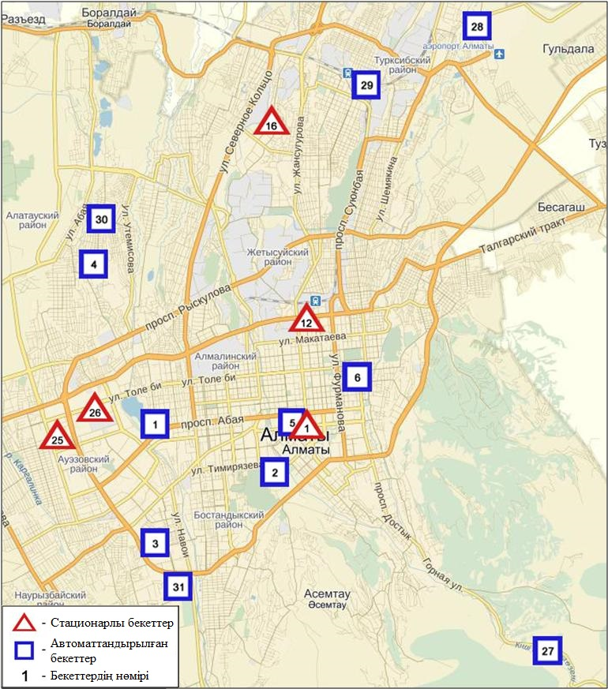
3.1-сурет. Алматы қаласының атмосфералық ауа ластануын бақылау стационарлық желісінің орналасу сызбасы
21 кесте
Алматы қаласының атмосфералық ауа ластануының сипаттамасы
Қоспа | Орташа шоғыр (g_{с.с.}) |  | Ең үлкен бір реттік шоғыр (g_{м.р.}) |  | ШЖШ арту жағдайларының саны
 | мг/м³ | ШЖШо_{.т.}асу еселігі | мг/м³ | ШЖШо_{.т.}асу еселігі | >ШЖШ | >5 ШЖШ | >10 ШЖШ
Қалқыма заттар | 0,197 | 1,3133 | 0,8 | 1,6 | 21
РМ-10 қалқыма бөлшектері | 0,164 | 2,730 | 0,633 | 2,111 | 120
Күкірт диоксиді | 0,046 | 0,910 | 1,135 | 2,270 | 296
Көміртегі оксиді | 1,615 | 0,538 | 15,700 | 3,140 | 860
Азот диоксиді | 0,123 | 3,082 | 0,625 | 3,125 | 660
Азот оксиді | 0,050 | 0,835 | 0,905 | 2,264 | 63
Фенол | 0,0017 | 0,5683 | 0,009 | 0,9
Формальдегид | 0,0134 | 1,3425 | 0,032 | 0,64

Атмосфераның ластануын жалпы бағалау. Қалада жалпы атмосфералық ауаның ластану деңгейі өте жоғары болып бағаланды. ЕЖҚ= 63,0 % (өте жоғары деңгей), СИ= 3,1 (көтеріңкі деңгей) азот диоксидінің шоғыры бойынша құрады (1- және 1.1-кестелер).
Жалпы қала бойынша орташа айлық шоғырлар қалқыма заттар –1,3 ШЖШ_{с.с.}, РМ-10 қалқыма бөлшектер – 2,7 ШЖШ_{с.с.}, формальдегид- 1,3 ШЖШ_{с.с.}, азот диоксиді-3,1 ШЖШ_{с.с.}, ауыр металдардың бар болуы және басқа ластаушы заттар – ШЖШ дан аспады.
Ақпан айында 1 ШЖШ арту еселігінің жағдайлары қалқыма заттар бойынша – 21, РМ-10 қалқыма бөлшектер - 120, күкірт диоксиді - 296, көміртегі оксиді- 860, азот диоксиді - 660 және азот оксиді-63 жағдайлары тіркелді (21-кесте).

  - Талдықорған қаласы бойынша атмосфералық ауаның ластану жай-күйі

Атмосфералық ауаның жай-күйіне бақылау 2 стационарлық бекетте жүргізілді (3.2-сур., 22-кесте).
22- кесте
Бақылау бекеттерінің орналасу орны мен анықталатын қоспалар
Бекет нөмірі | Сынама мерзімі | Бақылау жүргізу | Бекет мекен-жайы | Анықталатын қоспалар
1 | тәулігіне 3 рет | қол күшімен алынған сынама(дискретті әдіс) | Гагарин көш., 216 және Жабаев көшесі | аммиак, қалқыма заттар, күкірт диоксиді, көміртегі оксиді, азот диоксиді азот оксиді, күкірттісутек, формальдегид
2 | әр 20 минут сайын | үзіліссіз режимде | Абай көш., 337/339 | РМ-10 қалқыма бөлшектері, күкірт диоксиді, көміртегі оксиді азот диоксиді, азотоксиді, күкіртті сутегі, аммиак, формальдегид

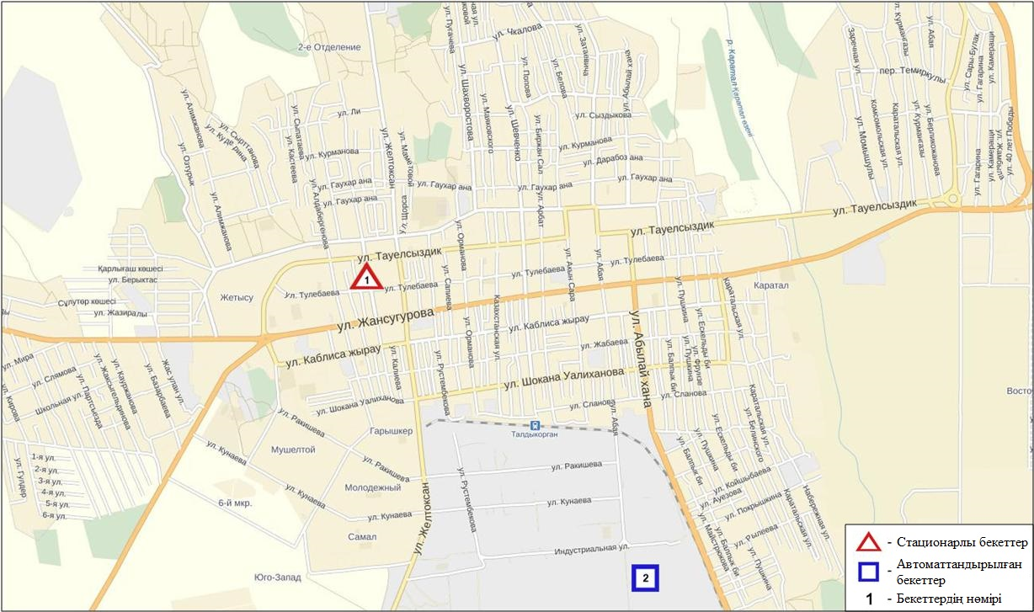
3.2-сурет. Талдықорған қаласының атмосфералық ауа ластануын бақылау стационарлық желісінің орналасу сызбасы
23 кесте
Талдықорған қаласының атмосфералық ауа ластануының сипаттамасы

Қоспа | Орташа шоғыр (g_{с.с.}) |  | Ең үлкен бір реттік шоғыр (g_{м.р.}) |  | ШЖШ арту жағдайларының саны
 | мг/м³ | ШЖШо_{.т.}асу еселігі | мг/м³ | ШЖШо_{.т.}асу еселігі | >ШЖШ | >5 ШЖШ | >10 ШЖШ
Қалқыма заттар | 0,144 | 0,96 | 0,9 | 1,8 | 2
РМ-10 қалқыма бөлшектері | 0,4483 | 7,4717 | 0,6046 | 2,0153 | 2078
Күкірт диоксиді | 0,0661 | 1,3220 | 2,1838 | 4,3676 | 33
Көміртегі оксиді | 1,5160 | 0,5053 | 18,135 | 3,6271 | 16
Азот диоксиді | 0,0792 | 1,9800 | 1,1793 | 5,8966 | 69 | 1
Азот оксиді | 0,0581 | 0,9683 | 0,3700 | 0,9250
Күкіртті сутегі | 0,0021 |  | 0,0882 | 11,0213 | 39 | 1 | 1
Аммиак | 0,0163 | 0,4075 | 0,8108 | 4,0542 | 12
Формальдегид | 0,0000 | 0,0000 | 0,0002 | 0,0033

Атмосфераның ластануын жалпы бағалау. Стационарлық бақылау желісінің деректері бойынша қаланыңатмосфералық ауасыжалпыластану деңгейі өте жоғары болып бағаланды. ОлСИ= 11,0 және ЕЖҚ= 99,5 % анықталды. Қала ауасы РМ-10 қалқыма бөлшектері мен күкіртті сутегімен басым ластанған (1- және 1.1-кестелер).
Жалпы қала бойынша орташа айлық шоғырлар РМ-10 қалқыма бөлшектер – 7,4 ШЖШ_{с.с.}, азот диоксиді-1,9 ШЖШ_{с.с.}, күкірт диоксиді-1,3ШЖШ_{с.с.},басқа ластаушы заттар – ШЖШ дан аспады.
Ақпан айындағы 1 ШЖШ арту еселігінің жағдайлары:қалқыма заттар бойынша – 2, РМ-10 қалқыма бөлшектер - 2078, күкірт диоксиді - 33, көміртегі оксиді- 16, азот диоксиді –69 және күкіртті сутегі-39, аммиак-12 жағдай, сондай-ақ 5 ШЖШ асу еселігі азот диоксиді мен күкіртті сутегі бойынша-1, күкіртті сутегі бойынша 1 жағдай –10 ШЖШ асу еселігі тіркелді (23-кесте).
Талдықорған қаласының автоматты бекеттің деректері бойынша атмосфералық ауаның 1 жоғары ластану (ЖЛ) жағдайлары тіркелді (2-кесте).

  - Алматы облысы аумағындағы жер үсті суларының сапасы

Алматы облысы аумағындағы жер үсті сулары сапасын бақылау 18 су объектісінде (Іле, Текес, Қорғас, Кіші Алматы, Есентай, Үлкен Алматы, Шілік, Шарын, Баянкөл, Қаскелен, Қарқара, Есік, Түрген, Талғар, Темірлік өзендері, Күрты, Бартоғай, Қапшағай су қоймалары) жүргізілді.
Іле өзенінің бастауы Қытай территориясы Тянь-Шань тау етегінен бастау алады және Қазақстанның ең ірі трансшекаралық өзендерінің бірі болып саналады. Алматы облысы аумағынан Балқаш өзенінің батыс бөлігіне құйылады. Текес, Шарын, Шілік, Түрген, Есік, Баянкөл, Қаскелен, Үлкен Алматы, Кіші Алматы өзендері Іле өзенінің сол жақ жағалаудағы тармағы болып табылады. Есентай өзені Кіші Алматы өзенінің тарамы. Қарқара және Темірлік өзендері Шарын өзенінің тармағы. Іле өзенінің оң жақ тармағы Қорғас өзені болып табылады. Талғар өзені Қапшағай су қоймасына барып құяды.
Іле өзенінде судың температурасы 0,2 ºC, құрады, сутегі көрсеткіші 8,0, судағы еріген оттегінің шоғыр 13,0 мг/дм3, ОБТ₅ 1,37 мг/дм3 құраған. Ауыр металдар (марганец – 2,3 ШЖШ), негізгі иондар (сульфаттар – 1,1 ШЖШ) бойынша нормадан асу жағдайлары байқалған.
Текес өзенінде судың температурасы 0,5 ºC құрады, сутегі көрсеткіші 7,9, судағы еріген оттегінің шоғыры11,3 мг/дм3, ОБТ₅ 2,0 мг/дм3 құраған. Биогенді заттар (жалпы темір – 2,2 ШЖШ), ауыр металдар (мыс – 5,3 ШЖШ, марганец – 7,1 ШЖШ) бойынша нормадан асу жағдайлары байқалған.
Қорғас өзенінде судың температурасы 1,6 ºC құрады, сутегі көрсеткіші – 7,8, судағы еріген оттегінің шоғыры– 12,5 мг/дм3, ОБТ₅ – 2,0 мг/дм3 құраған. Биогенді заттар (жалпы темір – 3,0 ШЖШ), ауыр металдар (мыс – 2,8 ШЖШ, марганец – 4,3 ШЖШ) бойынша нормадан асу жағдайлары байқалған.
Қапшағай су қоймасының судың температурасы 0,1 ºC құрады, сутегі көрсеткіші 7,9, судағы еріген оттегінің шоғыры– 13,9 мг/дм3, ОБТ₅ – 1,5 мг/дм3 құраған. Ауыр металдар (мыс – 3,6 ШЖШ, марганец – 1,1 ШЖШ), негізгі иондар (сульфаттар – 1,1 ШЖШ) бойынша нормадан асу жағдайлары байқалған.
Шарын өзенінде судың температурасы 0,5 ºC құрады, сутегі көрсеткіші 7,9, судағы еріген оттегінің шоғыры– 13,5 мг/дм3, ОБТ₅ – 0,8 мг/дм3 құраған. Ауыр металдар (мыс – 3,4 ШЖШ) бойынша нормадан асу жағдайлары байқалған.
Шілік өзенінде судың температурасы 0 ºC құрады, сутегі көрсеткіші 8,0, судағы еріген оттегінің шоғыры– 13,9 мг/дм3, ОБТ₅ – 1,5 мг/дм3 құраған. Ауыр металдар (мыс – 1,9 ШЖШ) бойынша нормадан асу жағдайлары байқалған.
Баянкөл өзенінде судың температурасы 0 ºC құрады, сутегі көрсеткіші 8,0, судағы еріген оттегінің шоғыры– 14,0 мг/дм3, ОБТ₅ – 1,5 мг/дм3 құраған. Ауыр металдар (мыс – 2,1 ШЖШ) бойынша нормадан асу жағдайлары байқалған.
Күрті су қоймасында судың температурасы 1,0 ºC құрады, сутегі көрсеткіші7,9, судағы еріген оттегінің шоғыры– 14,0 мг/дм3, ОБТ₅ – 1,3 мг/дм3 құраған. Ауыр металдар (мыс – 1,6 ШЖШ) бойынша нормадан асу жағдайлары байқалған.
Бартоғай су қоймасында судың температурасы 0,4 ºC құрады, сутегі көрсеткіші 7,9, судағы еріген оттегінің шоғыры– 14,0 мг/дм3, ОБТ₅ – 1,1 мг/дм3 құраған. Ауыр металдар (мыс – 2,0 ШЖШ), биогенді заттар (нитритті азот – 2,4 ШЖШ) бойынша нормадан асу жағдайлары байқалған.
Есік өзенінде судың температурасы 0,6 ºC құрады, сутегі көрсеткіші 7,9, судағы еріген оттегінің шоғыры– 13,4 мг/дм3, ОБТ₅ – 1,3 мг/дм3 құраған. Ауыр металдар (мыс – 2,7 ШЖШ, марганец – 2,1 ШЖШ) бойынша нормадан асу жағдайлары байқалған.
Қаскелен өзенінде судың температурасы 1,7 ºC құрады, сутегі көрсеткіші 7,9, судағы еріген оттегінің шоғыры– 13,9 мг/дм3, ОБТ₅ – 2,35 мг/дм3 құраған. Ауыр металдар (мыс – 3,1 ШЖШ, марганец – 2,1 ШЖШ), биогенді заттар (нитритті азот – 3,2 ШЖШ) бойынша нормадан асу жағдайлары байқалған.
Қарқара өзенінде судың температурасы 0 ºC құрады, сутегі көрсеткіші 7,9, судағы еріген оттегінің шоғыры– 13,3 мг/дм3, ОБТ₅ – 1,1 мг/дм3 құраған. Негізгі иондар (сульфаттар – 1,2 ШЖШ, биогенді заттар (нитритті азот – 1,1 ШЖШ) бойынша нормадан асу жағдайлары байқалған.
Түрген өзенінде судың температурасы 0 ºC құрады, сутегі көрсеткіші 7,9, судағы еріген оттегінің шоғыры– 14,0 мг/дм3, ОБТ₅ – 1,1 мг/дм3 құраған. ШЖШ асу жағдайлары байқалған жоқ.
Талғар өзенінде судың температурасы 0,2 ºC құрады, сутегі көрсеткіші 8,0, судағы еріген оттегінің шоғыры– 13,6 мг/дм3, ОБТ₅ – 1,9 мг/дм3 құраған. Ауыр металдар (мыс – 1,8 ШЖШ, марганец – 1,1 ШЖШ), биогенді заттар (тұзды аммоний – 1,1 ШЖШ) бойынша нормадан асу жағдайлары байқалған.
Темірлік өзенінде судың температурасы 0,1 ºC құрады, сутегі көрсеткіші 8,0, судағы еріген оттегінің шоғыры– 14,0 мг/дм3, ОБТ₅ – 1,3 мг/дм3 құраған. Ауыр металдар (мыс – 2,8 ШЖШ), биогенді заттар (жалпы темір – 1,4 ШЖШ, тұзды аммоний – 1,2 ШЖШ) бойынша нормадан асу жағдайлары байқалған.
Кіші Алматы өзенінде судың температурасы 3,6 ºC құрады, сутегі көрсеткіші 7,9, судағы еріген оттегінің шоғыры– 11,8 мг/дм3, ОБТ₅ – 2,5 мг/дм3 құраған. Ауыр металдар (мыс – 1,9 ШЖШ, марганец – 2,0 ШЖШ), биогенді заттар (жалпы темір – 1,6 ШЖШ, нитритті азот – 3,7 ШЖШ) бойынша нормадан асу жағдайлары байқалған.
Үлкен Алматы өзенінде судың температурасы 1,6 ºC құрады, сутегі көрсеткіші 7,9, судағы еріген оттегінің концентрациясы – 12,1 мг/дм3, ОБТ₅ – 1,9 мг/дм3 құраған. Ауыр металдар (марганец – 3,0 ШЖШ), биогенді заттар (жалпы темір – 1,2 ШЖШ, фторидтер – 1,1 ШЖШ) бойынша нормадан асу жағдайлары байқалған.
Есентай өзенінде судың температурасы 0,3 ºC құрады, сутегі көрсеткіші 8,0, судағы еріген оттегінің концетрациясы – 11,4 мг/дм3, ОБТ₅ – 2,3 мг/дм3 құраған. Ауыр металдар (марганец – 1,3 ШЖШ), биогенді заттар (жалпы темір – 1,2 ШЖШ, фторидтер – 1,1 ШЖШ) бойынша нормадан асу жағдайлары байқалған.
СЛКИ бойынша су нысандарының су сапасы келесі түрде бағаланады: «ластанудың орташа деңгейі» су -Баянкөл, Талғар, Қарқара, Кіші Алматы, Есентай, Үлкен Алматы, Іле, Қаскелен, Шілік, Темірлік, Есік өзендері, Бартоғай, Күрті, Қапшағай су қоймалары; «ластанудың жоғары деңгейі»су – Текес, Қорғас, Шарын өзендері, «нормативті-таза» -Түрген өзені.
2015 жылдың ақпан айымен салыстырғанда су сапасы Іле, Қаскелен, Баянкөл, Текес, Қорғас, Қарқара, Кіші Алматы, Есентай, Үлкен Алматы, Темірлік, Шарын, Есік өзендерінде,Бартоғай, Күртісу қоймасында айтарлықтай өзгермеген; Талғар, Шілік өзендерінде, Қапшағай су қоймасында – нашарлаған, Түрген өзенінде – жақсарған.
2016 жылдың қаңтар айымен салыстырғанда су сапасы Іле, Есентай, Кіші Алматы, Текес өзендерінде айтарлықтай өзгермеген, Үлкен Алматы өзенінде Қапшағай су қоймасында – жақсарған, Қорғас өзенінде – нашарлаған.

  - Алматы облысының радиациялық гамма-фоны

Атмосфералық ауаның ластануының гамма сәулелену деңгейіне күнсайын жергілікті 8 метеорологиялық стансада (Алматы, Бақанас, Қапшағай, Нарынқол, Жаркент, Лепсі, Талдықорған, Сарыөзек) және Талдықорғанқаласының (№2 ЛББ)1 автоматты бекетінде бақылау жүргізіледі (3.3 - сур.).
Облыстың елді-мекендері бойынша атмосфералық ауа қабатының жерге жақын қабатына орташа радиациялық гамма-фонның мәні 0,11-0,24 мкЗв/сағ. шегінде болды. Облыс бойынша радиациялық гамма- фонның орташа мәні 0,16 мкЗв/сағ., яғни шекті жол берілетін шамаға сәйкес келеді.

3.5 Атмосфераның жерге жақын қабатында радиоактивтердің түсу тығыздығы

Атмосфераның жерге жақын қабатында радиоактивтердің түсу тығыздығына бақылау Алматы облысында 5 метеорологиялық станцияда (Алматы, Нарынқол,Жаркент, Лепсі, Талдықорған) ауа сынамасын горизонтальді планшеттер алу жолымен жүзеге асырылды (3.3-сур.).
Облыс аумағында атмосфераның жерге жақын қабатында орта тәуліктік радиоактивтердің түсу тығыздығы 0,7- 1,6 Бк/м2 шегінде болды. Облыс бойынша радиоактивті түсулердің орташа тығыздығы 1,1 Бк/м², бұл шекті жол берілетін деңгейінен аспады.

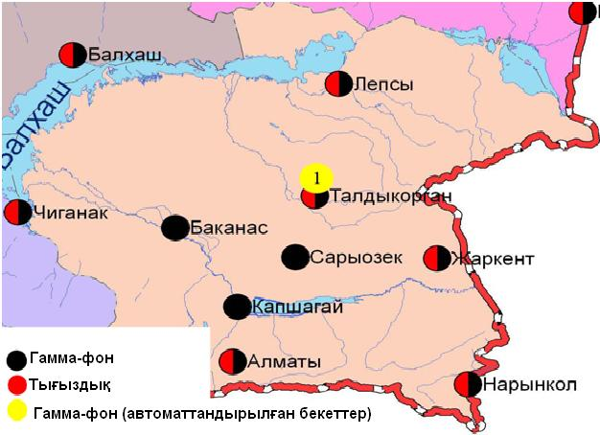
3.3 – сурет. Алматы облысының аумағындағы радиациялық гамма-фон мен радиоактивті түсулердің тығыздығын бақылау метеостансаларының орналасу сызбасы.

- Атырау облысыныңқоршаған ортаның ластану жай-күйі

  - Атырау қаласы бойынша атмосфералық ауаның ластану жай-күйі

Атмосфералық ауаның жай-күйіне бақылау 5 стационарлық бекетте жүргізілді (4.1-сур., 24-кесте).
24- кесте
Бақылау бекеттерінің орналасу орны мен анықталатын қоспалар
Бекет нөмірі | Сынама мерзімі | Бақылау жүргізу | Бекет мекен-жайы | Анықталатын қоспалар
1 | тәулігіне 3 рет | қол күшімен алынған сынама(дискретті әдіс) | Азаттық даңғ., Әуезов даңғ. бұрышы | қалқыма заттар, күкірт диоксиді, көміртегі оксиді, азот диоксиді, күкіртті сутегі, фенол, аммиак, формальдегид
5 |  |  | Сәтбаев даңғ., мен Владимирская көш., бұрышы
6 | әр 20 минут сайын | үзіліссіз режимде | Атырау филиалының жанында, ескі әуежай | РМ-10қалқыма бөлшектер,, күкірт диоксиді, көміртегі оксиді, азот диоксиді мен оксиді, озон, аммиак, көміртегі диоксиді
8 |  |  | Әуезов даңғылының ауданы | РМ-2,5 қалқыма бөлшектер, РМ-10қалқыма бөлшектер,, күкірт диоксиді, көміртегі оксиді, азот диоксиді мен оксиді, озон, күкіртті сутегі, көмір сутегісінің сомасы, аммиак, метан
9 |  |  | Береке шағын ауданы, Береке өндірістік ауданы

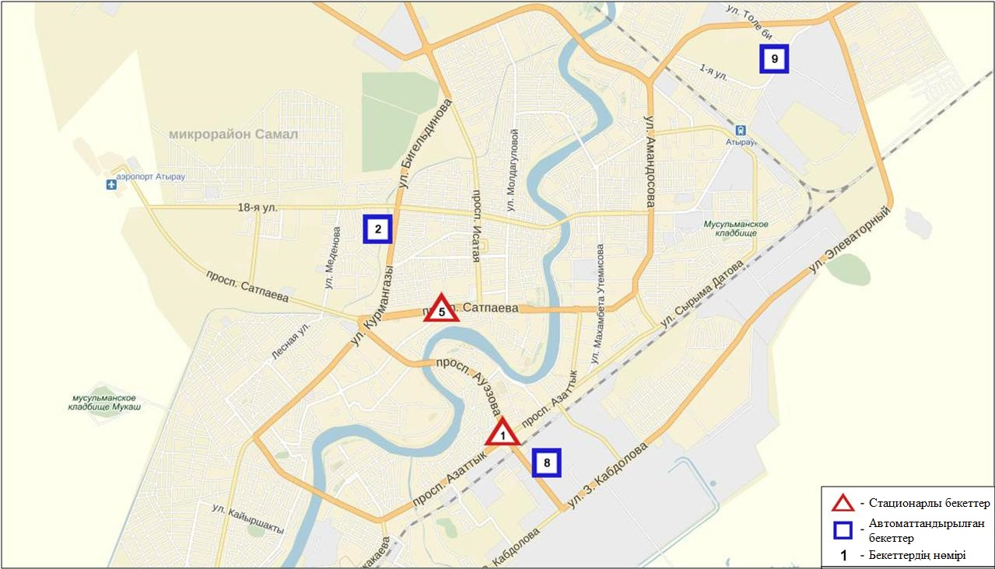
4.1-сурет. Атырау қаласының атмосфералық ауа ластануын бақылау стационарлық желісінің орналасу сызбасы
25 кесте
Атырауқаласының атмосфералық ауа ластануының сипаттамасы

Қоспа | Орташа шоғыр (g_{с.с.}) |  | Ең үлкен бір реттік шоғыр (g_{м.р.}) |  | ШЖШ арту жағдайларының саны
 | мг/м³ | ШЖШо_{.т.}асу еселігі | мг/м³ | ШЖШо_{.т.}асу еселігі | >ШЖШ | >5 ШЖШ | >10 ШЖШ
Қалқыма заттар | 0,099 | 0,662 | 0,500 | 1,000
РМ-2,5 қалқыма бөлшектері | 0,004 | 0,126 | 0,039 | 0,242
РМ-10 қалқыма бөлшектері | 0,006 | 0,098 | 0,156 | 0,519
Күкірт диоксиді | 0,007 | 0,140 | 0,016 | 0,032
Көміртегі оксиді | 0,696 | 0,232 | 3,000 | 0,600
Азот диоксиді | 0,033 | 0,829 | 0,129 | 0,647
Азот оксиді | 0,003 | 0,053 | 0,148 | 0,369
Озон | 0,031 | 1,030 | 0,083 | 0,516
Күкіртті сутегі | 0,003 |  | 0,039 | 4,850 | 56
Фенол | 0,002 | 0,487 | 0,003 | 0,300
Аммиак | 0,003 | 0,085 | 0,015 | 0,073
Формальдегид | 0,002 | 0,159 | 0,003 | 0,060
Көмір сутегісінің сомасы | 1,533 |  | 3,379
Метан | 1,571 |  | 3,764
Көміртегі диоксиді | 0,000 |  | 0,000

Атмосфераның ластануын жалпы бағалау. Стационарлық бақылау желісінің деректері бойыншаатмосфералық ауаның ластану деңгейі көтеріңкі болып бағаланды.ОлСИ мәні бойынша 4,9, ЕЖҚ= 2,7 % (көтеріңкі деңгей) болып бағаланды. Қала ауасы күкіртті сутегімен басым ластанған (1- және 1.1-кестелер).
Жалпы қала бойынша ластағыш заттардың орташа айлық шоғырлар– ШЖШ дан аспады.
2016 жылдың ақпан айында 1 ШЖШ асу еселігінің жағдайлары күкіртті сутегі бойынша-56 жағдайлары тіркелді (25-кесте).

4.2 Құлсары қаласы бойынша атмосфералық ауаның ластану жай-күйі

Атмосфералық ауаның жай-күйіне бақылау 1 стационарлық бекетте жүргізілді (4.2-сур., 26-кесте).
26- кесте
Бақылау бекеттерінің орналасу орны мен анықталатын қоспалар

Бекет нөмірі | Сынама мерзімі | Бақылау жүргізу | Бекет мекен-жайы | Анықталатын қоспалар
7 | әр 20 минут сайын | үзіліссіз режимде | Құлсары метеостансасының  маңында | РМ-10 қалқыма бөлшектер, күкірт диоксиді, көміртегі оксиді, азот диоксиді мен оксиді, озон, күкіртті сутегі, аммиак, көмір сутегісінің сомасы, метан

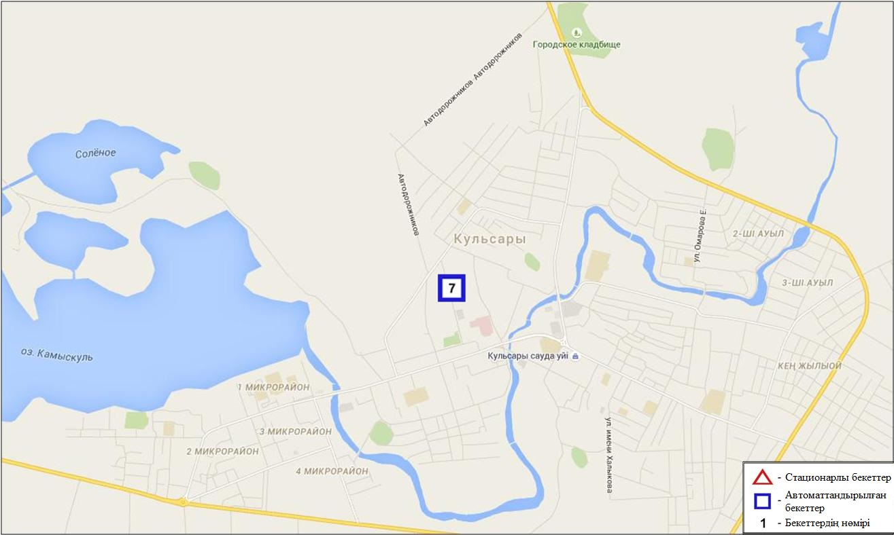
4.2 – сурет.Құлсары қаласының атмосфералық ауа ластануын бақылау стационарлық желісінің орналасу сызбасы
27 кесте
Құлсары қаласының атмосфералық ауа ластануының сипаттамасы

Қоспа | Орташа шоғыр (g_{с.с.}) |  | Ең үлкен бір реттік шоғыр (g_{м.р.}) |  | ШЖШ арту жағдайларының саны
 | мг/м³ | ШЖШо_{.т.}асу еселігі | мг/м³ | ШЖШо_{.т.}асу еселігі | >ШЖШ | >5 ШЖШ | >10 ШЖШ
РМ -10 қалқыма бөлшектер | 0,0289 | 0,4817 | 0,0373 | 0,1244
Күкірт диоксиді | 0,0472 | 0,9440 | 0,0756 | 0,1511
Көміртегі оксиді | 0,0331 | 0,0110 | 0,6075 | 0,1215
Азот диоксиді | 0,0072 | 0,1800 | 0,0753 | 0,3767
Азот оксиді | 0,0001 | 0,0017 | 0,0150 | 0,0374
Озон | 0,0300 | 1,0000 | 0,0358 | 0,2238
Күкіртті сутегі | 0,0019 |  | 0,0056 | 0,6997
Аммиак | 0,0099 | 0,2475 | 0,0383 | 0,1913
Көмір сутегісінің сомасы | 0,0000 |  | 0,0000
Метан | 0,0000 |  | 0,0000

Атмосфераның ластануын жалпы бағалау. Стационарлық бақылау желісінің деректері бойынша атмосфералық ауаның ластану деңгейі төмен деңгейде болды (4.2-сурет).ОлСИ мәні бойынша 0,7, ЕЖҚ= 0,0 % бағаланды (1- және 1.1-кестелер).
Жалпы қала бойынша ластағыш заттардың орташа айлық шоғырлар– ШЖШ дан аспады (25-кесте).

4.3Атырау облысы аумағындағы жер үсті суларының сапасы

Атырау облысы аумағындағы жер үсті суларының ластануын бақылау 3 су нысаны, Жайық, Шаронова, Қиғаш өзендерінде жүргізілді.
Жайық өзенінде су температурасы 3,17 ºC, сутегі көрсеткіші 7,63, судағы еріген оттегі шамасы 11,93 мг/дм3, ОБТ₅ 3,6 мг/дм3. ШЖШ асу байқалмаған.
Шаронова өзенінде су температурасы 5,0 ºC, сутегі көрсеткіші 8,0, судағы еріген оттегі шамасы 11,0 мг/дм3, ОБТ₅ 2,9 мг/дм3. ШЖШ асу байқалмаған.
Киғаш өзенінде су температурасы 5,0 ºC, сутегі көрсеткіші 7,8, судағы еріген оттегі шамасы 11,0 мг/дм3, ОБТ₅ 2,9 мг/дм3. ШЖШ асу байқалмаған.
Жайық, Шаронова, Қиғаш өзендерінде су сапасы «нормативті таза» деп бағаланды. 2015 жылғы ақпанмен салыстырғанда Жайық, Шаронова, Қиғаш өзендерінде су сапасы өзгермеген, 2016 жылғы қаңтармен салыстырғанда жақсарған (кесте 5).
Жайық өзенінде оттегінің 5 тәуліктегі тұтынылуы бойынша су сапасы «ластанудың орташа деңгейі»деп бағаланды. 2015 жылғы ақпанмен салыстырғанда Жайық өзенінінің ОБТ5 бойынша су сапасы нашарлаған, 2016 жылғы қаңтармен салыстырғанда өзгермеген. Оттегі режімі бірқалыпты.

4.4 Атырау облысының радиациялық гамма-фоны

Атмосфералық ауаның ластануының гамма сәулелену деңгейіне күнсайын жергілікті 3 метеорологиялық стансада (Атырау, Пешной, Құлсары) жүргізіледі (4.3 - сур.).
Облыстың елді-мекендері бойынша атмосфералық ауа қабатының жерге жақын қабатына орташа радиациялық гамма-фонның мәні 0,08-0,17 мкЗв/сағ. шегінде болды. Облыс бойынша радиациялық гамма- фонның орташа мәні 0,11 мкЗв/сағ., яғни шекті жол берілетін шамаға сәйкес келеді.

4.5 Атмосфераның жерге жақын қабатында радиоактивтердің түсу тығыздығы

Атмосфераның жерге жақын қабатында радиоактивтердің түсу тығыздығына бақылау Атырау облысында 1 метеорологиялық станцияда (Атырау) ауа сынамасын горизонтальді планшеттер алу жолымен жүзеге асырылды (4.3-сур.). Стансада бес тәуліктік сынама жүргізілді.
Облыс аумағында атмосфераның жерге жақын қабатында орта тәуліктік радиоактивтердің түсу тығыздығы 1,1-1,7 Бк/м2 шегінде болды. Облыс бойынша радиоактивті түсулердің орташа тығыздығы 1,5 Бк/м², бұл шекті жол берілетін деңгейінен аспады.

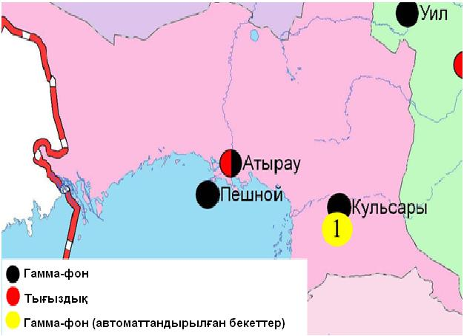
4.3 – сурет. Атырау облысының аумағындағы радиациялық гамма-фон мен радиоактивті түсулердің тығыздығын бақылау метеостансаларының орналасу сызбасы.

- Шығыс Қазақстан облысының қоршаған ортаның ластану жай-күйі

5.1 Өскемен қаласы бойынша атмосфералық ауаның ластану жай-күйі

Атмосфералық ауаның жай-күйіне бақылау 6 стационарлық бекетте жүргізілді (4.1-сур., 24-кесте).
28- кесте
Бақылау бекеттерінің орналасу орны мен анықталатын қоспалар
Бекет нөмірі | Сынама мерзімі | Бақылау жүргізу | Бекет мекен-жайы | Анықталатын қоспалар
1 | тәулігіне 3 рет | қол күшімен алынған сынама(дискретті әдіс) | Рабочая көшесі, 6 | қалқыма заттар, күкірт диоксиді, көміртегі оксиді, азот диоксиді, фенол, хлор, формальдегид, күкірт қышқылы, күшаланың анықталмаған қосындысы, бенз(а)пирен, гамма-фон.  №1,5,7 ЛББ:бериллий, кадмий, мыс, қорғасын, мырыш анықталады.
5 |  |  | Қайсенов көшесі, 30
7 |  |  | Первооктябрьская көшесі, 126 (Защита стансасы)
8 |  |  | Егорова көшесі, 6
12 |  |  | Сәтбаев даңғылы, 12
2 | әр 20 минут сайын | үзіліссіз режимде | Питер-Коммунар көшесі, 18 | РМ-10 қалқыма бөлшектері, көміртегі оксиді, азот диоксиді мен оксиді, озон, көмір сутегісінің сомасы, аммиак, метан

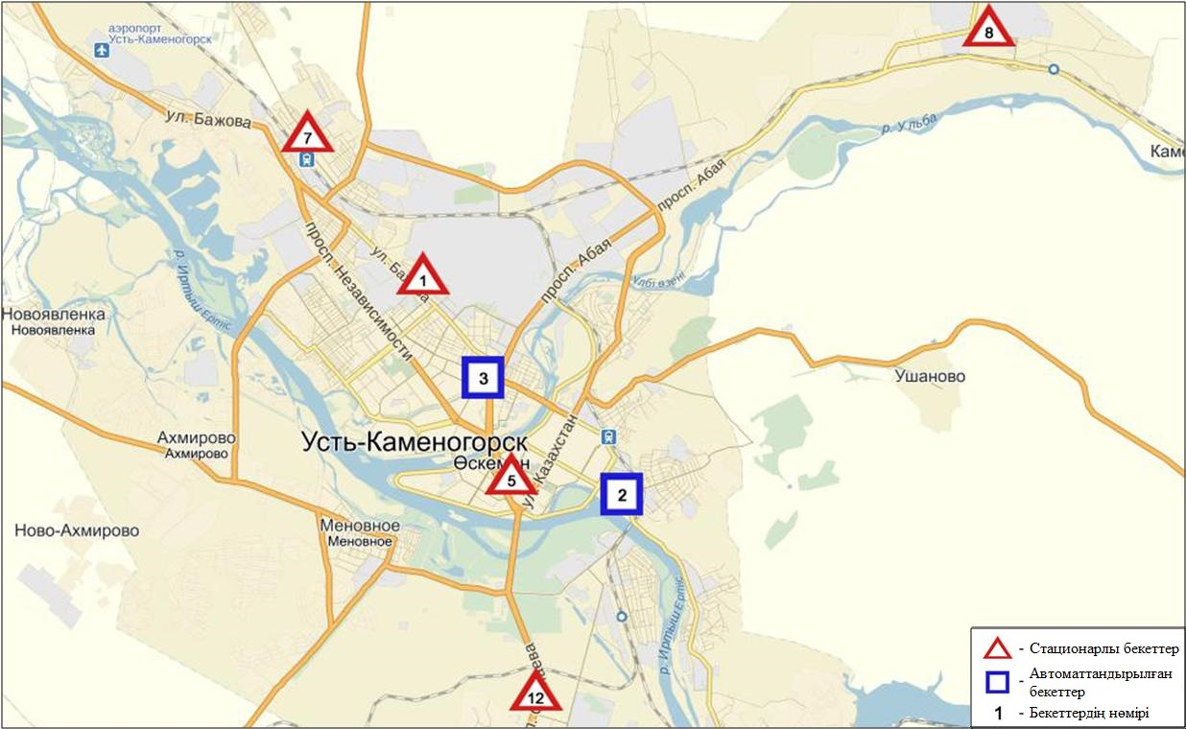
5.1-сурет. Өскемен қаласының атмосфералық ауа ластануын бақылау стационарлық желісінің орналасу сызбасы
29 кесте
Өскемен қаласының атмосфералық ауа ластануының сипаттамасы

Қоспа | Орташа шоғыр (g_{с.с.}) |  | Ең үлкен бір реттік шоғыр (g_{м.р.}) |  | ШЖШ арту жағдайларының саны
 | мг/м³ | ШЖШо_{.т.}асу еселігі | мг/м³ | ШЖШо_{.т.}асу еселігі | >ШЖШ | >5 ШЖШ | >10 ШЖШ
Қалқыма заттар | 0,201 | 1,34 | 1,3 | 2,6 | 15
РМ-10 қалқыма бөлшектері | 0,0000 | 0,0000 | 0,0000 | 0,0000
Күкірт диоксиді | 0,0823 | 1,6456 | 0,2030 | 0,4060
Көміртегі оксиді | 1,1032 | 0,3677 | 13,1553 | 2,6311 | 44
Азот диоксиді | 0,0684 | 1,7088 | 0,3900 | 1,9500 | 26
Азот оксиді | 0,0151 | 0,2517 | 0,5601 | 1,4003 | 1
Озон | 0,0515 | 1,7167 | 0,1009 | 0,6306
Күкіртті сутегі | 0,0011 |  | 0,005 | 0,625
Хлор | 0,0025 | 0,0817 | 0,02 | 0,2
Аммиак | 0,0060 | 0,1500 | 0,0415 | 0,2075
Күкірт қышқылы | 0,0202 | 0,2016 | 0,16 | 0,5333
Формальдегид | 0,0008 | 0,0824 | 0,006 | 0,12
Күшала | 0,0001 | 0,3556 | 0,001
Көмір сутегісінің сомасы | 1,0986 |  | 4,5433
Метан | 1,4975 |  | 5,1323
Бенз(а)пирен | 0,0005мкг/м3 | 5*10⁻⁶ | 0,0008
Гамма-фон | 0,1320 |  | 0,2200
Атмосфераның ластануын жалпы бағалау. Стационарлық бақылау желісінің деректері бойынша қаланың атмосфералық ауасы жалпыластану деңгейі көтеріңкі болып бағаланды. ОлЕЖҚ= 13,0 % және СИ= 2,6 анықталды. Қала ауасы көміртегі оксидімен басым ластанған (1- және 1.1-кестелер).
Жалпы қала бойынша орташа айлық шоғырлар қалқыма заттар – 1,3 ШЖШ_{с.с.}, күкірт диоксиді- 1,6 ШЖШ_{с.с.}, азот диоксиді мен озон 1,7 ШЖШ_{с.с.}, ауыр металдардың бар болуы қорғасын 1,5 ШЖШ_{с.с.} құрап, басқа ластаушы заттар – ШЖШ дан аспады.
1 ШЖШ арту еселігінің жағдайлары қалқыма заттар бойынша - 15, көміртегі оксиді- 44, азот диоксиді –26, азот оксиді -1 жағдай тіркелді (29-кесте).

  - Риддер қаласы бойынша атмосфералық ауаның ластану жай-күйі

Атмосфералық ауаның жай-күйіне бақылау 2 стационарлық бекетте жүргізілді (5.2-сур., 30-кесте).
30- кесте
Бақылау бекеттерінің орналасу орны мен анықталатын қоспалар

Бекет нөмірі | Сынама мерзімі | Бақылау жүргізу | Бекет мекен-жайы | Анықталатын қоспалар
1 | тәулігіне 3 рет | қол күшімен алынған сынама(дискретті әдіс) | Островский көшесі, 13А | қалқыма заттар, күкірт диоксиді, көміртегі оксиді, азот диоксиді, фенол, формальдегид, күшала
6 |  |  | Клинка көшесі, 7

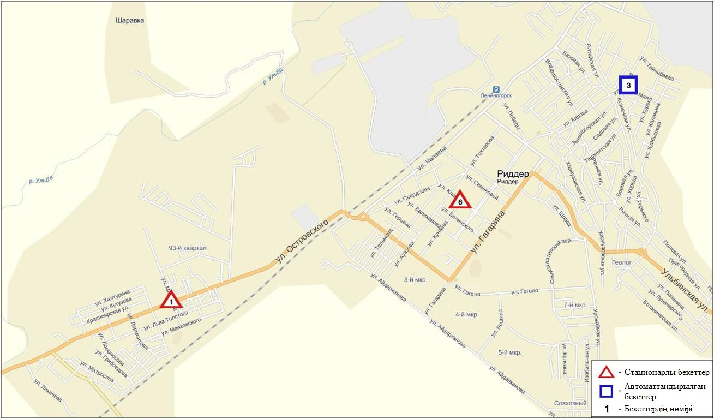
5.2-сурет. Риддер қаласының атмосфералық ауа ластануын бақылау стационарлық желісінің орналасу сызбасы

31 кесте
Риддер қаласының атмосфералық ауа ластануының сипаттамасы

Қоспа | Орташа шоғыр (g_{с.с.}) |  | Ең үлкен бір реттік шоғыр (g_{м.р.}) |  | ШЖШ арту жағдайларының саны
 | мг/м³ | ШЖШо_{.т.}асу еселігі | мг/м³ | ШЖШо_{.т.}асу еселігі | >ШЖШ | >5 ШЖШ | >10 ШЖШ
Қалқыма заттар | 0,08 | 0,5333 | 0,2 | 0,4
Күкірт диоксиді | 0,0743 | 1,4860 | 0,2690 | 0,5380
Көміртегі оксиді | 0,8267 | 0,2756 | 3,0000 | 0,6000
Азот диоксиді | 0,0485 | 1,2125 | 0,0900 | 0,4500
Фенол | 0,0031 | 1,0333 | 0,007 | 0,7
Формальдегид | 0,0038 | 0,3847 | 0,009 | 0,18
Күшала | 0,0002 | 0,6 | 0,001

Атмосфераның ластануын жалпы бағалау. Стационарлық бақылау желісінің деректері (5.2-сур.) бойынша қаланың атмосфералық ауасы жалпыластану деңгейі төмен болып бағаланды. Ол ЕЖҚ= 0,7 % және СИ= 0,0 анықталды (1- және 1.1-кестелер).
Жалпы қала бойынша орташа айлық шоғырлар күкірт диоксиді 1,5 ШЖШ_{с.с.}, азот диоксиді 1,2 ШЖШ_{с.с.}, басқа ластаушы заттар – ШЖШ дан аспады (31-кесте).

  - Семей қаласы бойынша атмосфералық ауаның ластану жай-күйі

Атмосфералық ауаның жай-күйіне бақылау 4 стационарлық бекетте жүргізілді (5.3-сур., 32-кесте).
32- кесте
Бақылау бекеттерінің орналасу орны мен анықталатын қоспалар
Бекет нөмірі | Сынама мерзімі | Бақылау жүргізу | Бекет мекен-жайы | Анықталатын қоспалар
2 | тәулігіне 3 рет | қол күшімен алынған сынама(дискретті әдіс) | Рысқұлов пен Глинка көшелерінің қиылысы | қалқыма заттар, күкірт диоксиді, көміртегі оксиді, азот диоксиді, фенол
4 |  |  | 343 квартал (балабақша ауданы)
1 | әр 20 минут сайын | үзіліссіз режимде | Найманбаев көшесі, 189 | РМ-10 қалқыма бөлшектері, күкірт диоксиді,көміртегі оксиді, азот диоксиді мен оксиді, озон, күкірттісутек, көмір сутегісінің сомасы, аммиак, метан
3 |  |  | Аэрологиялық станция, 1 | РМ-2,5 қалқыма бөлшектері, РМ-10 қалқыма бөлшектері,күкірт диоксиді, азот диоксиді мен оксиді, озон, көмір сутегісінің сомасы, аммиак, метан

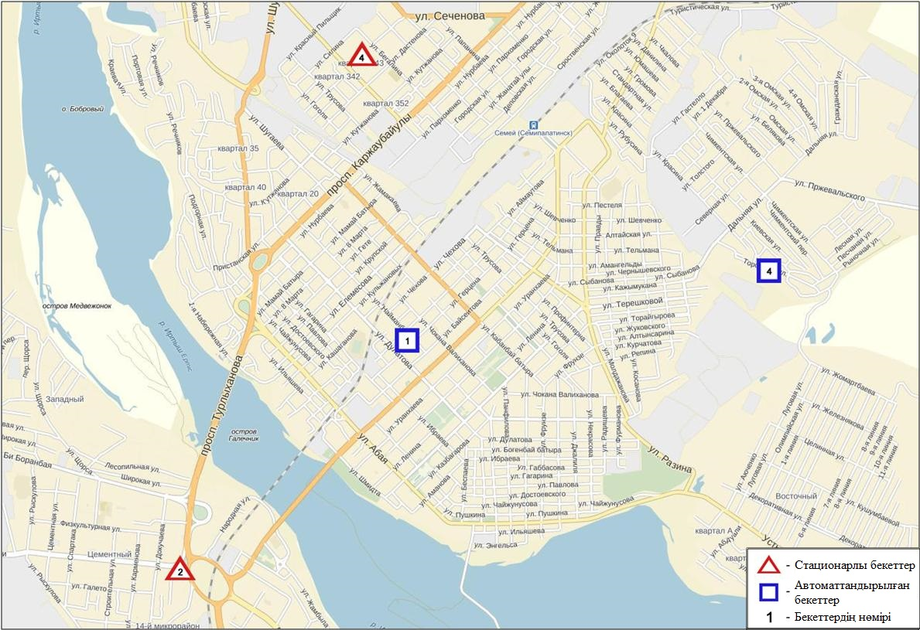
5.3-сурет. Семей қаласының атмосфералық ауа ластануын бақылау стационарлық желісінің орналасу сызбасы
33 кесте
Семей қаласының атмосфералық ауа ластануының сипаттамасы
Қоспа | Орташа шоғыр (g_{с.с.}) |  | Ең үлкен бір реттік шоғыр (g_{м.р.}) |  | ШЖШ арту жағдайларының саны
 | мг/м³ | ШЖШо_{.т.}асу еселігі | мг/м³ | ШЖШо_{.т.}асу еселігі | >ШЖШ | >5 ШЖШ | >10 ШЖШ
Қалқыма заттар | 0,1373 | 0,9156 | 0,5 | 1
РМ-2,5 қалқыма бөлшектері | 0,043 | 1,220 | 0,559 | 3,493 | 79
РМ-10 қалқыма бөлшектері | 0,026 | 0,438 | 0,576 | 1,921 | 15
Күкірт диоксиді | 0,057 | 1,149 | 0,530 | 1,060 | 5
Көміртегі оксиді | 0,817 | 0,272 | 11,028 | 2,206 | 37
Азот диоксиді | 0,018 | 0,455 | 0,107 | 0,535
Азот оксиді | 0,015 | 0,248 | 0,228 | 0,569
Озон | 0,025 | 0,837 | 0,094 | 0,585
Күкіртті сутегі | 0,005 |  | 0,012 | 1,488 | 98
Фенол | 0,0057 | 1,8889 | 0,008 | 0,8
Аммиак | 0,002 | 0,056 | 0,033 | 0,165
көмір сутегісінің сомасы | 0,595 |  | 2,120
Метан | 0,683 |  | 1,723

Атмосфераның ластануын жалпы бағалау. Стационарлық бақылау желісінің деректері бойынша қаланың атмосфералық ауасы жалпыластану деңгейі көтеріңкі болып бағаланды. ОлСИ= 3,5 және ЕЖҚ= 4,7 % анықталды. Қала ауасы күкірттісутекпен басым ластанған (1- және 1.1-кестелер).
Жалпы қала бойынша орташа айлық шоғырлары РМ-2,5 қалқыма бөлшектерібойынша – 1,2 ШЖШ_{с.с.}, күкірт диоксиді-1,1 ШЖШ_{с.с.}, фенол -1,9 ШЖШ_{с.с.}, басқа ластаушы заттар – ШЖШ дан аспады.
1 ШЖШ арту еселігінің жағдайлары РМ-2,5 қалқыма бөлшектері бойынша - 79, РМ-10 қалқыма бөлшектер – 15, күкірт диоксиді- 5, көміртегі оксиді- 37, күкіртті сутегі – 98 жағдай тіркелді (33-кесте).

  - Глубокое кенті бойынша атмосфералық ауаның ластану жай-күйі

Атмосфералық ауаның жай-күйіне бақылау 2 стационарлық бекетте жүргізілді (5.4-сур., 34-кесте).
34- кесте
Бақылау бекеттерінің орналасу орны мен анықталатын қоспалар
Бекет нөмірі | Сынама мерзімі | Бақылау жүргізу | Бекет мекен-жайы | Анықталатын қоспалар
1 | тәулігіне 3 рет | қол күшімен алынған сынама(дискретті әдіс) | Ленин көшесі,15 | қалқыма заттар, күкірт диоксиді,  азот диоксиді, фенол, күшала, гамма-фон.
2 | әр 20 минут сайын | үзіліссіз режимде | Попович көшесі, 9 «А» | РМ-2,5 қалқыма бөлшектері, РМ-10 қалқыма бөлшектері, күкірт диоксиді, көміртегі оксиді, азот диоксиді мен оксиді, озон, күкіртті сутегі, көмір сутегісінің сомасы, аммиак, метан

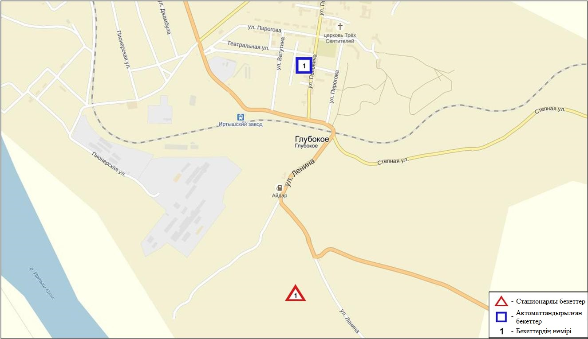
5.4-сурет. Глубокое кентінің атмосфералық ауа ластануын бақылау стационарлық желісінің орналасу сызбасы

35- кесте
Глубокое кентінің атмосфералық ауа ластануының сипаттамасы

Қоспа | Орташа шоғыр (g_{с.с.}) |  | Ең үлкен бір реттік шоғыр (g_{м.р.}) |  | ШЖШ арту жағдайларының саны
 | мг/м³ | ШЖШо_{.т.}асу еселігі | мг/м³ | ШЖШо_{.т.}асу еселігі | >ШЖШ | >5 ШЖШ | >10 ШЖШ
Қалқыма заттар | 0,092 | 0,6133 | 0,4 | 0,8
РМ-2,5 қалқыма бөлшектері | 0,0553 | 1,5800 | 0,3934 | 2,4588 | 56
РМ-10 қалқыма бөлшектері | 0,0697 | 1,1617 | 0,4163 | 1,3877 | 4
Күкірт диоксиді | 0,0520 | 1,0390 | 0,2685 | 0,5370
Көміртегі оксиді | 0,9193 | 0,3064 | 4,9088 | 0,9818
Азот диоксиді | 0,0509 | 1,2713 | 0,2141 | 1,0705 | 5
Азот оксиді | 0,0064 | 0,1067 | 0,1944 | 0,4860
Озон | 0,0185 | 0,6167 | 0,1078 | 0,6738
Күкіртті сутегі | 0,0040 |  | 0,0182 | 2,2750 | 81
Фенол | 0,0006 | 0,2089 | 0,006 | 0,6
Аммиак | 0,0031 | 0,0775 | 0,0157 | 0,0785
Күшала | 0,0001 | 0,3111 | 0,001
Көмір сутегінің сомасы | 0,9200 |  | 1,2582
Метан | 10,900 |  | 15,797
Гамма-фон | 0,1100 |  | 0,1500

Атмосфераның ластануын жалпы бағалау. Стационарлық бақылау желісінің деректері бойынша қаланың атмосфералық ауасы жалпыластану деңгейі көтеріңкі болып бағаланды. ОлСИ= 2,5 және ЕЖҚ= 5,7 % анықталды (1- және 1.1-кестелер).
Жалпы кент бойынша орташа айлық шоғырлар РМ-2,5 қалқыма бөлшектері бойынша – 1,6 ШЖШ_{с.с.}, РМ-10 қалқыма бөлшектері- 1,2 ШЖШ_{с.с.},азот диоксиді 1,3 ШЖШ_{с.с.}, басқа ластаушы заттар – ШЖШ дан аспады.
1 ШЖШ асу еселігінің жағдайлары РМ 2,5 қалқыма бөлшектері бойынша - 56, РМ-10 қалқыма бөлшектері – 4, азот диоксиді-5, күкіртті сутегі бойынша 81 жағдай тіркелді (35-кесте).

  - Шығыс Қазақстан обласы аумағындағы жер үсті суларының сапасы

Шығыс Қазақстан обласы аумағындағы жер үсті сулары сапасын бақылау 10 су объектісінде (Қара Ертіс, Ертіс, Брекса, Тихая, Үлбі, Глубочанка, Красноярка, Оба, Бұқтырма, Еміл өзендері).
Қара Ертіс өзенінде судың температурасы 0,1ºC құрады, сутегі көрсеткіші 6,76-6,87, судағы еріген оттегінің шоғыры12,8 мг/дм³, ОБТ₅ 2,83 мг/дм³ құраған. ЖШЖ асу еселегі тіркелмеді.
Ертіс өзенінде судың температурасы 0,1-2,7 ºC құрады, сутегі көрсеткіші 7,61-7,94, судағы еріген оттегінің шоғыры12,06 мг/дм³, ОБТ₅ 1,80 мг/дм³ құраған. Ауыр металдар (мырыш 2,0 ШЖШ, мыс 1,6 ШЖШ, марганец 1,4 ШЖШ) бойынша нормадан асу жағдайлары байқалған.
Бұқтырма өзенінде судың температурасы 0,1 ºC құрады, сутегі көрсеткіші 7,64-7,82, судағы еріген оттегінің шоғыры10,05 мг/дм³, ОБТ₅ 1,61 мг/дм³ құраған. Ауыр металдар (марганец 1,4 ШЖШ) бойынша нормадан асу жағдайлары байқалған.
Брекса өзенінде судың температурасы 0,1-1,2 ºC құрады, сутегі көрсеткіші 7,84-7,88, судағы еріген оттегінің шоғыры11,3 мг/дм³, ОБТ₅ 1,14 мг/дм³ құраған. Биогенді заттар (тұзды аммоний 3,9 ШЖШ, нитритті азот 2,5 ШЖШ), ауыр металдар (мырыш 38,7 ШЖШ, мыс 11,5 ШЖШ, марганец 6,1 ШЖШ) бойынша нормадан асу жағдайлары байқалған.
Тихая өзенінде судың температурасы 0,8-2,3 ºC құрады, сутегі көрсеткіші 7,63-7,73, судағы еріген оттегінің шоғыры11,40 мг/дм³, ОБТ₅ 1,18 мг/дм³ құраған. Биогенді заттар (нитритті азот 2,0 ШЖШ, тұзды аммоний 1,7 ШЖШ), ауыр металдар (мырыш 77,6 ШЖШ, мыс 8,5 ШЖШ, марганец 7,4 ШЖШ) бойынша нормадан асу жағдайлары байқалған.
Үлбі өзенінде судың температурасы 0,1-0,6 ºC құрады, сутегі көрсеткіші 7,72-8,06, судағы еріген оттегінің шоғыры11,5 мг/дм³, ОБТ₅ 1,06 мг/дм³ құраған. Ауыр металдар (мырыш 22,0 ШЖШ, марганец 4,5 ШЖШ, мыс 2,7 ШЖШ) бойынша нормадан асу жағдайлары байқалған.
Глубочанка өзенінде судың температурасы 0,1-0,8 ºC құрады, сутегі көрсеткіші 8,03-8,44, судағы еріген оттегінің шоғыры11,27 мг/дм³, ОБТ₅ 1,21 мг/дм³ құраған. Ауыр металдар (мырыш 7,2 ШЖШ, марганец 5,8 ШЖШ, мыс 2,9 ШЖШ) бойынша нормадан асу жағдайлары байқалған.
Красноярка өзенінде судың температурасы 3,4-4,2 ºC құрады, сутегікөрсеткіші 8,16-8,18, судағы еріген оттегінің шоғыры11,8 мг/дм³, ОБТ₅ 1,78 мг/дм³ құраған. Ауыр металдар (мырыш 25,0 ШЖШ, мыс 5,9 ШЖШ, марганец 5,0 ШЖШ) бойынша нормадан асу жағдайлары байқалған.
Оба өзенінде судың температурасы 0,1 ºC құрады, сутегі көрсеткіші 7,80, судағы еріген оттегінің шоғыры10,95 мг/дм³, ОБТ₅ 1,21 мг/дм³ құраған. Ауыр металдар (марганец 1,2 ШЖШ, мыс 2,7 ШЖШ) бойынша нормадан асу жағдайлары байқалған.
Еміл өзенінде судың температурасы 0,1 ºC құрады, сутегі көрсеткіші 7,75, судағы еріген оттегінің шоғыры8,36 мг/дм³, ОБТ₅ 2,21 мг/дм³ құраған. Негізгі иондар (сульфаттар 2,6 ШЖШ, натрий 1,1 ШЖШ), биогенді заттар (нитритті азот 1,3 ШЖШ), ауыр металдар (марганец 2,2 ШЖШ, мыс 1,2 ШЖШ) бойынша нормадан асу жағдайлары байқалған.
2016 жылдың ақпан айында тексерілген су нысандарының су сапасы келесі түрде бағаланады: «нормативті-таза» - Қара Ертіс өзені; «ластанудың орташа деңгейі» су - Ертіс, Оба, Бұқтырма, Еміл өзендері; «ластанудың жоғары деңгейі»су - Үлбі, Глубочанка өзендері; «ластанудың өте жоғары деңгейі»- Брекса, Тихая, Красноярка өзендері.
2016 жылдың қаңтар айымен салыстырғанда су сапасы Ертіс, Бұқтырма, Үлбі, Глубочанка, Красноярка, Оба, Еміл, Брекса, Тихая өзендерінде – айтарлықтай өзгермеген; Қара Ертісөзенінде – жақсарған.
2015 жылдың ақпан айымен салыстырғанда су сапасы Ертіс, Брекса, Үлбі, Глубочанка, Красноярка, Оба, Еміл өзендерінде – айтарлықтай өзгермеген; Қара Ертіс, Бұқтырма өзендерінде – жақсарған, Тихая өзенінде – нашарлаған
Жоғары ластану жағдайлары келесі су насандарында тіркелді: Красноярка өзені – 1 ЖЛ жағдайы, Брекса өзені – 2 ЖЛ жағдайы, Тихая өзені – 1 ЖЛ жағдайы және 1 ЭЖЛ жағдайы, Үлбі өзені – 3 ЖЛ жағдайы, Глубочанка өзені – 1 ЖЛ жағдайы. (кесте 7).

5.6 Шығыс Қазақстан обласы аумағындағы жер үсті суларының токсикологиялық көрсеткіштері бойынша сипаттамасы

Қара Ертіс өзені. Қара Ертіс жер үсті суының биотестілеу нәтижесіне сәйкес, ақпан айында, өткір улағыштық тіркелген жоқ, тест-объект тіршілік қабілеттілігі 100% құрады.
Ертіс өзені. Ертіс өзенінен ақпан айында алынған су сынамасы тірі ағзаға өткір улағыштық әсерін тигізбеді. Барлық зертелінген тұстамада тест-объектілердің тіршілік қабілеттілігі 100% құрады.
Бұқтырма өзені. 2016 жылдың ақпан айында Бұқтырма өзенінің жер үсті суының биотестілеу нәтижесіне сәйкес өткір улағыштық тіркелген жоқ, «Лесная Пристань а. 0,3 км жоғары» тұстамада тірі ағзалар өлімі 3,3% құрады. Екінші тұстамада тест-объектілердің өлімі табылмады.
Брекса өзені. 2016 жылдың ақпан айында Брекса өзенінен алынған су сынамасы, биотестілеу нәтижесіне сәйкес өзара айырмашылығы болды. «Шубина қайнар көзі құйылысынан 0,5 км жоғары» тұстамада өлі дафнийдің пайызы 3,3 % құрады. Екінші тұстамада «Риддер қаласы шегінде, Брекса өзен сағасынан 0,6 км жоғары» өткір улағыштық тіркелді, тест-объектілер өлімі 100% құрады.
Тихая өзені. 2016 жылдың ақпан айында Тихая өзенінен алынған су сынамасы биотестілеу нәтижесі бойынша екі сынама алу нүктелерінде айырмашылық болды. «қала шегінде; сағадан 8 км жоғары» тұстамада өткір улағыштық тіркелген жоқ, дафний тіршілік қабілеттілігі 90% құрады. «Қала шегінде; Безымянный бұлақ құйылысынан 0,1 км жоғары» тұстамада биотестілеу нәтижесінде өткір улағыштық тіркелді, тест-объектілер өлімі 100 % құрады.
Үлбі өзені (Тишинский бұлағы). 2016 жылдың ақпан айында Үлбі өзенінен алынған су сынамасы биотестілеу нәтижесіне сәйкес өткір улағыштық тіркелді. «Тишинск кеніші шахталық суларының төгіндісінен 100 м., жоғары; және Тихая өзендерінің қиылысынан 1,25км төмен» тұстамада тест-объектілердің өлімі 100% құрады. «Тишинск кеніші шахталық суларының төгіндісінен 4,8 км төмен» екінші тұстамада дафний өлімі 96,7 % құрады.
Үлбі өзені. (Өскемен қаласы). 2016 жылдың ақпан айында Өскемен қаласы шегінде Үлбі өзенінен алынған су сынамасы өткір улағыштың бар болғанын көрсетпеді. «Үлбі өзені сағасынан 1,45 км жоғары (01)» және «Үлбі өзені сағасынан 1,45 км жоғары (09); автокөлік көпірі маңында» тұстамаларда 10 және 3,3 % сәйкес мөлшерде өлген дафний тіркелді. «Каменный Карьер ауылы шегінде» тұстамада өлі дафний табылмады.
Глубочанка өзені.2016 жылдың ақпан айында Глубочанка өзенінен алынған су сынамасы өткір улағыштық жағдайы тест-объектке әсерін тигізбеді. Барлық үш тұстамада, биотестілеу нәтижесінде, дафнийдің 100% тіршілік қабілеттілігі белгіленді.
Красноярка өзені. 2016 жылдың ақпан айында Красноярка өзенінен алынған су сынамасы, биотестілеу нәтижесіне сәйкес өткір улағыштық жағдайы тіркелмеді. «Ертіс кенішіндегі шаруашылық-тұрмыстық ағынды сулар шығарымынан 1,5 км жоғары» тұстамада тест-объектілердің тіршілік қабілеттілігі 100% құрады. «Березовка өзен құйылысынан 1 км төмен; автокөлік көпірі маңында» екінші тұстамада дафний өлімі 16,7 % құрады.
Оба өзені. 2016 жылдың ақпан айында Оба өзенінен алынған су сынамасында өткір улағыштық жағдайы тіркелмеді.«Шемонаиха қ., Березовк өзен құйылысынан 1,8 км жоғары» тұстамада дафний өлімі 3,3% құрады, екінші тұстамада өлі дафний табылмады.
Еміл өзені.Ақпан айында Емель өзенінің жер үсті суының биотестілеу нәтижесіне сәйкес өткір улағыштық тіркелмеді. Тест-объектілердің тіршілік қабілеттілігі 96,7 % құрады. (7 қосымша).

5.7 Шығыс Қазақстан облысының радиациялық гамма-фоны
Атмосфералық ауаның ластануының гамма сәулелену деңгейіне күнсайын жергілікті 17 метеорологиялық стансада (Ақжар, Аягөз, Дмитревка, Баршатас, Бақты, Зайсан, Жалғызтөбе, Катон-Қарағай, Көкпекті, Күршім, Риддер, Самарқа, Семей, Үлкен Нарын, Өскемен, Шар, Шемонаиха) жүргізіледі (5.5 - сур.).
Облыстың елді-мекендері бойынша атмосфералық ауа қабатының жерге жақын қабатына орташа радиациялық гамма-фонның мәні 0,06-0,22 мкЗв/сағ. шегінде болды. Облыс бойынша радиациялық гамма- фонның орташа мәні 0,13 мкЗв/сағ., яғни шекті жол берілетін шамаға сәйкес келеді.

5.8 Атмосфераның жерге жақын қабатында радиоактивтердің түсу тығыздығы

Атмосфераның жерге жақын қабатында радиоактивтердің түсу тығыздығына бақылау облыс аумағында7 метеорологиялық станцияда (Аягөз, Баршатас, Бақты, Зайсан, Көкпекті, Семей, Өскемен)ауа сынамасын горизонтальді планшеттер алу жолымен жүзеге асырылды (5.5-сур.). Барлық стансада бес тәуліктік сынама жүргізілді.
Облыс аумағында атмосфераның жерге жақын қабатында орта тәуліктік радиоактивтердің түсу тығыздығы 0,8-1,6 Бк/м2 шегінде болды. Облыс бойынша радиоактивті түсулердің орташа тығыздығы 1,2 Бк/м², бұл шекті жол берілетін деңгейінен аспады.
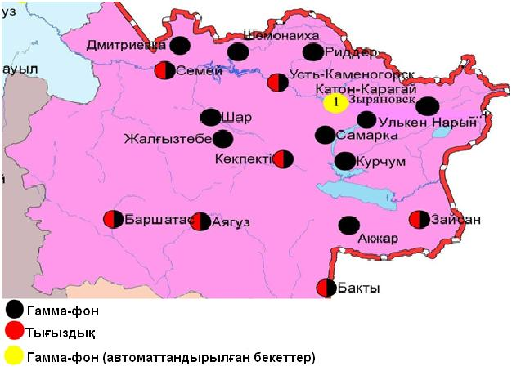
5.5 – сурет. Шығыс Қазақстан облысының аумағындағы радиациялық гамма-фон мен радиоактивті түсулердің тығыздығын бақылау метеостансаларының орналасу сызбасы.

- Жамбыл облысының қоршаған ортаның ластану жай-күйі

6.1 Тараз қаласы бойынша атмосфералық ауаның ластану жай-күйі

Атмосфералық ауаның жай-күйіне бақылау 5 стационарлық бекетте жүргізілді (4.1-сур., 24-кесте).
36- кесте
Бақылау бекеттерінің орналасу орны мен анықталатын қоспалар
Бекет нөмірі | Сынама мерзімі | Бақылау жүргізу | Бекет мекен-жайы | Анықталатын қоспалар
1 | тәулігіне 3 рет | қол күшімен алынған сынама(дискретті әдіс) | Шымкент көшесі, 22 | қалқыма заттар, күкірт диоксиді, сульфаттар, көміртегі оксиді, азот диоксиді мен оксиді, фторлысутек, формальдегид, бенз(а)пирен.  №1,3 ЛББ кадмий, кобальт, марганец, қорғасын анықталады.
2 |  |  | Рысбек батыр көшесі, 15, Ниетқалиев көшесінің бұрышы
3 |  |  | Абай және Төле би көшелерінің бұрышы
4 |  |  | Байзақ батыр көшесі, 162
6 | әр 20 минут сайын | үзіліссіз режимде | Сәтбаев көшесі мен Жамбыл даңғылы | РМ-10 қалқыма бөлшектері, күкірт диоксиді, көміртегі оксиді мен диоксиді, азот диоксиді мен оксиді, күкіртті сутегі, озон, аммиак

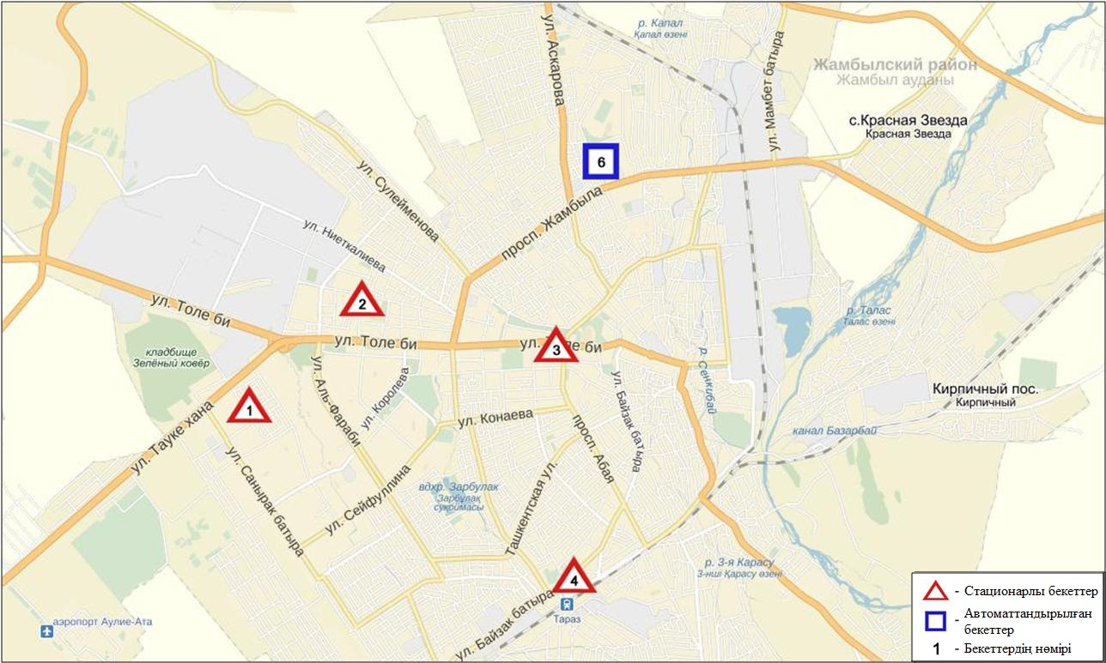
6.1-сурет. Тараз қаласының атмосфералық ауа ластануын бақылау стационарлық желісінің орналасу сызбасы
37 кесте
Тараз қаласының атмосфералық ауа ластануының сипаттамасы

Қоспа | Орташа шоғыр (g_{с.с.}) |  | Ең үлкен бір реттік шоғыр (g_{м.р.}) |  | ШЖШ арту жағдайларының саны
 | мг/м³ | ШЖШо_{.т.}асу еселігі | мг/м³ | ШЖШо_{.т.}асу еселігі | >ШЖШ | >5 ШЖШ | >10 ШЖШ
Қалқыма заттар | 0,1523 | 1,0156 | 0,6000 | 1,2000 | 1
РМ-10 қалқыма бөлшектері | 0,0524 | 0,8733 | 0,6823 | 2,2743 | 3
Күкірт диоксиді | 0,0113 | 0,2268 | 0,1229 | 0,2458
Сульфаттар | 0,0155 |  | 0,0600
Көміртегі оксиді | 1,4496 | 0,4832 | 10,2400 | 2,0480 | 12
Азот диоксиді | 0,0554 | 1,3840 | 0,2500 | 1,2500 | 2
Азот оксиді | 0,0151 | 0,2517 | 0,3159 | 0,7898
Озон | 0,0305 | 1,0167 | 0,0909 | 0,5684
Күкіртті сутегі | 0,0009 |  | 0,0199 | 2,4923 | 10
Аммиак | 0,0144 | 0,3600 | 0,0832 | 0,4161
Фторлы сутек | 0,0032 | 0,6409 | 0,0440 | 2,2000 | 2
Формальдегид | 0,0069 | 0,6920 | 0,0200 | 0,4000
Көміртегі диоксиді | 134,085 |  | 384,051
Бенз(а)пирен | 0,0004 | 4*10⁻⁶ | 0,0020

Атмосфераның ластануын жалпы бағалау. Стационарлық бақылау желісінің деректері бойынша (6.1-сур.) қаланың атмосфералық ауасы жалпыластану деңгейі көтеріңкі болып бағаланды. Ол СИ= 2,5 және ЕЖҚ= 1,3 % анықталды. Қала ауасы күкірттісутекпен басым ластанған (1- және 1.1-кестелер).
Жалпы қала бойынша орташа айлық шоғырлар азот диоксиді - 1,4 ШЖШ_{с.с.}, басқа ластаушы заттар мен ауыр металдардың бар болуы ШЖШ дан аспады.
2016 жылдың ақпан айында 1 ШЖШ арту еселігінің жағдайлары қалқыма заттар-1, РМ-10 қалқыма бөлшектері -3, көміртегі оксиді бойынша - 12, күкіртті сутегі- 10, фторлы сутегі бойынша-2 жағдай тіркелді (37-кесте).

  - Жанатас қаласы бойынша атмосфералық ауаның ластану жай-күйі

Атмосфералық ауаның жай-күйіне бақылау 1 стационарлық бекетте жүргізілді (6.2-сур., 38-кесте).
38- кесте
Бақылау бекеттерінің орналасу орны мен анықталатын қоспалар

Бекет нөмірі | Сынама мерзімі | Бақылау жүргізу | Бекет мекен-жайы | Анықталатын қоспалар
1 | әр 20 минут сайын | үзіліссіз режимде | Тоқтаров көшесі, 27/1 және 27-а | РМ-2,5 қалқыма бөлшектері, РМ-10 қалқыма бөлшектері, күкірт диоксиді, көміртегі оксиді, азот диоксиді мен оксиді,озон, күкірттісутек, көмір сутегінің сомасы, аммиак, метан

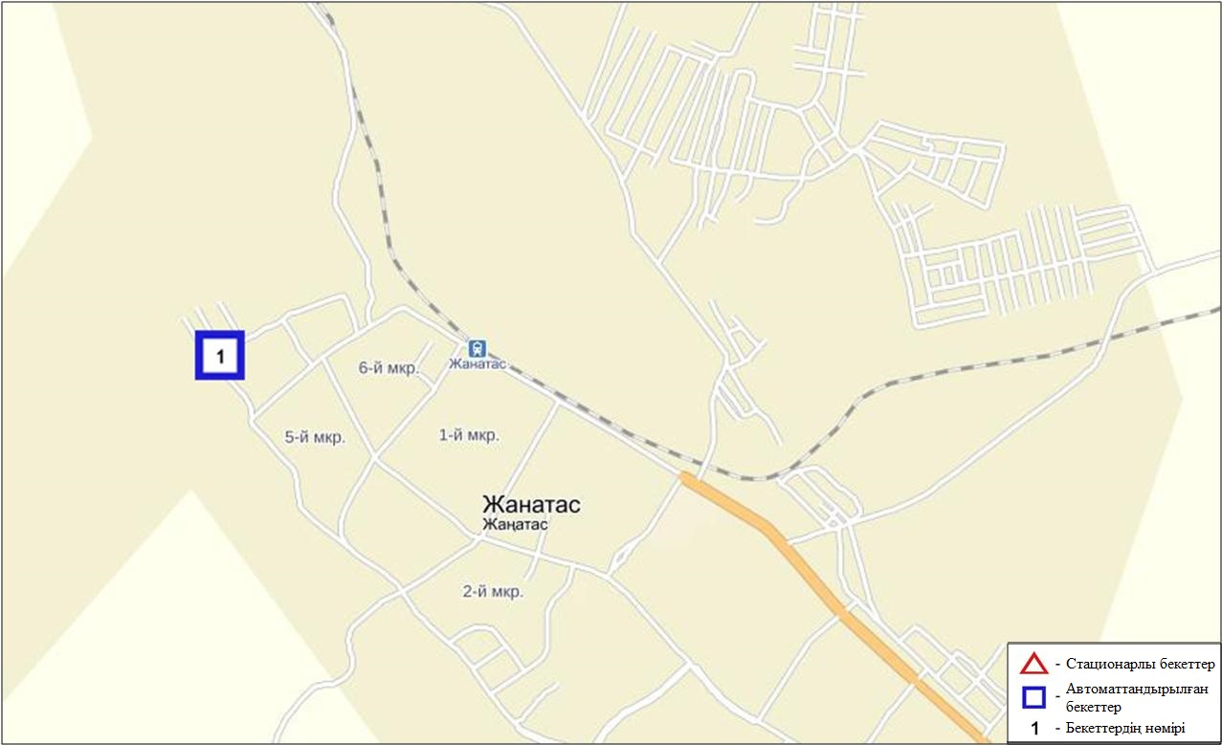
6.2-сурет. Жанатас қаласының атмосфералық ауа ластануын бақылау стационарлық желісінің орналасу сызбасы
39 кесте
Жанатас қаласының атмосфералық ауа ластануының сипаттамасы
Қоспа | Орташа шоғыр (g_{с.с.}) |  | Ең үлкен бір реттік шоғыр (g_{м.р.}) |  | ШЖШ арту жағдайларының саны
 | мг/м³ | ШЖШо_{.т.}асу еселігі | мг/м³ | ШЖШ_{м.б.}асу еселігі | >ШЖШ | >5 ШЖШ | >10 ШЖШ
РМ-2,5 қалқыма бөлшектері | 0,000 | 0,000 | 0,000 | 0,000
РМ-10 қалқыма бөлшектері | 0,000 | 0,000 | 0,000 | 0,000
Күкірт диоксиді | 0,017 | 0,336 | 0,042 | 0,084
Азот диоксиді | 0,025 | 0,620 | 0,055 | 0,273
Азот оксиді | 0,003 | 0,045 | 0,028 | 0,071
Озон | 0,055 | 1,843 | 0,090 | 0,563
Күкіртті сутегі | 0,008 |  | 0,024 | 2,975 | 37
Аммиак | 0,009 | 0,233 | 0,028 | 0,140
Көмір сутегінің сомасы | 0,000 |  | 0,000
Метан | 0,000 |  | 0,000

Атмосфераның ластануын жалпы бағалау. Стационарлық бақылау желісінің деректерібойынша (6.2-сур.) қаланың атмосфералық ауасы жалпыластану деңгейі көтеріңкі болып бағаланды. ОлСИ= 3,0 және ЕЖҚ= 3,4 % анықталды. Қала ауасы күкіртті сутегімен басым ластанған (1- және 1.1-кестелер).
Жалпы қала бойынша орташа айлық шоғырлар озон - 1,8 ШЖШ_{с.с.}, басқа ластаушы заттар ШЖШ дан аспады.
2016 жылдың ақпан айында 1 ШЖШ арту еселігінің жағдайлары күкіртті сутегі бойынша-37 жағдай тіркелді (39-кесте).

  - Қаратау қаласы бойынша атмосфералық ауаның ластану жай-күйі

Атмосфералық ауаның жай-күйіне бақылау 1 стационарлық бекетте жүргізілді (6.3-сур., 40-кесте).
40- кесте
Бақылау бекеттерінің орналасу орны мен анықталатын қоспалар
Бекет нөмірі | Сынама мерзімі | Бақылау жүргізу | Бекет мекен-жайы | Анықталатын қоспалар
1 | әр 20 минут сайын | үзіліссіз режимде | Тамды әулие, №130 | РМ-2,5 қалқыма бөлшектері, РМ-10 қалқыма бөлшектері, күкірт диоксиді, көміртегі оксиді, азот диоксиді мен оксиді,озон, күкіртті сутегі, көмір сутегісінің сомасы, аммиак, метан

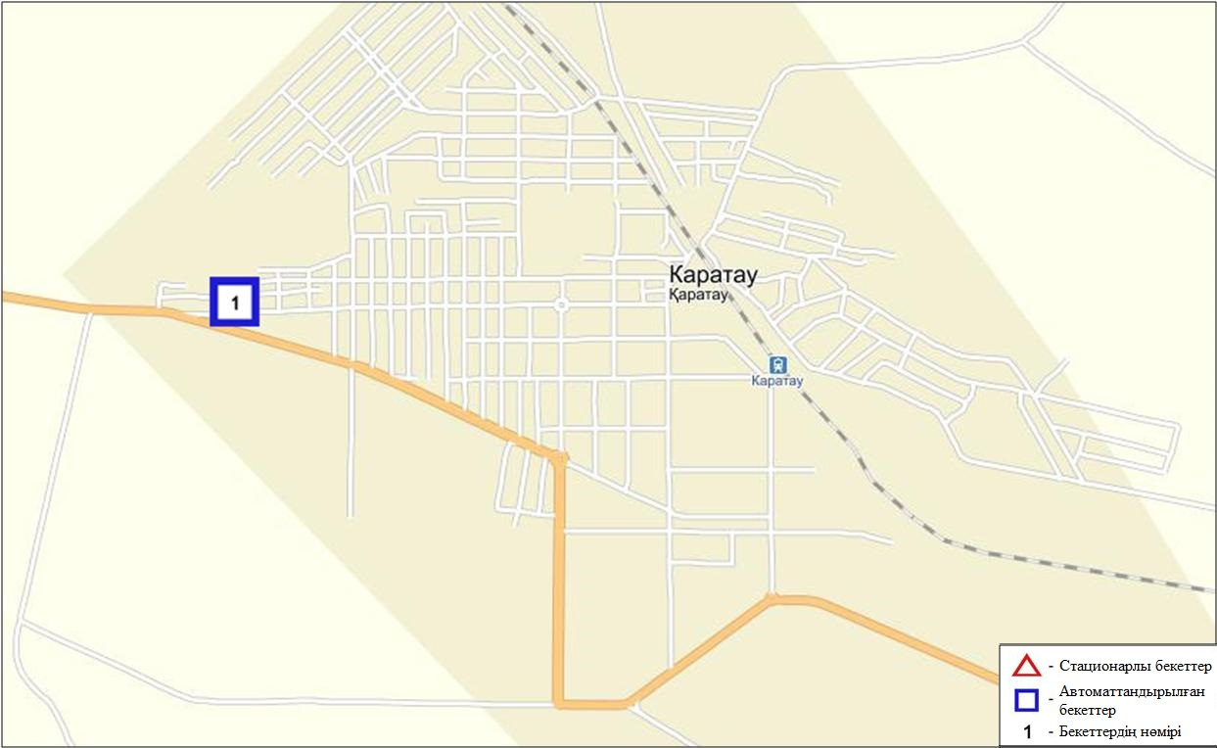
6.3-сурет. Қаратау қаласының атмосфералық ауа ластануын бақылау стационарлық желісінің орналасу сызбасы
41 кесте
Қаратау қаласының атмосфералық ауа ластануының сипаттамасы
Қоспа | Орташа шоғыр (g_{с.с.}) |  | Ең үлкен бір реттік шоғыр (g_{м.р.}) |  | ШЖШ арту жағдайларының саны
 | мг/м³ | ШЖШо_{.т.}асу еселігі | мг/м³ | ШЖШо_{.т.}асу еселігі | >ШЖШ | >5 ШЖШ | >10 ШЖШ
РМ-2,5 қалқыма бөлшектері | 0,000 | 0,000 | 0,000 | 0,000
РМ-10 қалқыма бөлшектері | 0,000 | 0,000 | 0,000 | 0,000
Күкірт диоксиді | 0,014 | 0,280 | 0,066 | 0,132
Көміртегі оксиді | 0,000 | 0,000 | 0,000 | 0,000
Азот диоксиді | 0,015 | 0,370 | 0,073 | 0,363
Азот оксиді | 0,004 | 0,062 | 0,062 | 0,155
Озон | 0,057 | 1,887 | 0,113 | 0,709
Күкіртті сутегі | 0,008 |  | 0,038 | 4,725 | 187
Аммиак | 0,013 | 0,325 | 0,055 | 0,274
Көмір сутегісінің сомасы | 0,206 |  | 0,206
Метан | 0,117 |  | 0,126

Атмосфераның ластануын жалпы бағалау. Стационарлық бақылау желісінің деректерібойынша (6.3-сур.) қаланың атмосфералық ауасы жалпыластану деңгейі көтеріңкі болып бағаланды. ОлСИ= 4,7 және ЕЖҚ= 14,0 % анықталды. Қала ауасы күкіртті сутегімен басым ластанған (1- және 1.1-кестелер).
Жалпы қала бойынша орташа айлық шоғырлар озон - 1,9 ШЖШ_{с.с.}, басқа ластаушы заттар ШЖШ дан аспады.
2016 жылдың ақпан айында 1 ШЖШ арту еселігінің жағдайлары күкіртті сутегі бойынша-187 жағдай тіркелді (41-кесте).

  - Шуқаласы бойынша атмосфералық ауаның ластану жай-күйі

Атмосфералық ауаның жай-күйіне бақылау 1 стационарлық бекетте жүргізілді (6.4-сур., 42-кесте).
42- кесте
Бақылау бекеттерінің орналасу орны мен анықталатын қоспалар
Бекет нөмірі | Сынама мерзімі | Бақылау жүргізу | Бекет мекен-жайы | Анықталатын қоспалар
1 | әр 20 минут сайын | үзіліссіз режимде | Шу қалалық ауруханасының маңында | РМ-2,5 қалқыма бөлшектері, РМ-10 қалқыма бөлшектері, күкірт диоксиді, көміртегі оксиді, азот диоксиді мен оксиді,озон, күкіртті сутегі, көмір сутегісінің сомасы, аммиак, метан

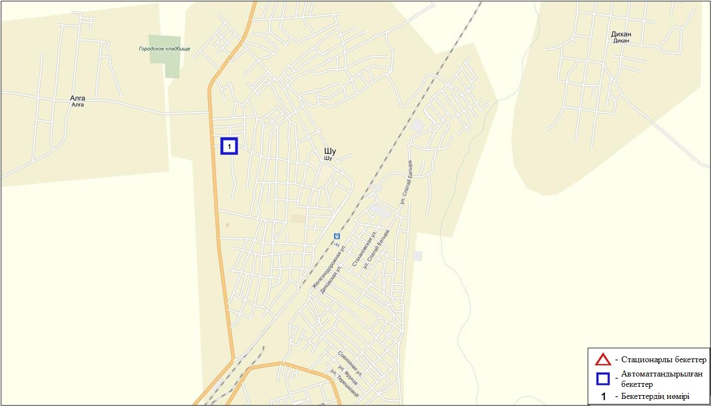
6.4-сурет. Шу қаласының атмосфералық ауа ластануын бақылау стационарлық желісінің орналасу сызбасы
43 кесте
Шу қаласының атмосфералық ауа ластануының сипаттамасы
Қоспа | Орташа шоғыр (g_{с.с.}) |  | Ең үлкен бір реттік шоғыр (g_{м.р.}) |  | ШЖШ арту жағдайларының саны
 | мг/м³ | ШЖШо_{.т.}асу еселігі | мг/м³ | ШЖШо_{.т.}асу еселігі | >ШЖШ | >5 ШЖШ | >10 ШЖШ
РМ-2,5 қалқыма бөлшектері | 0,000 | 0,000 | 0,000 | 0,000
РМ-10 қалқыма бөлшектері | 0,000 | 0,000 | 0,000 | 0,000
Күкірт диоксиді | 0,025 | 0,500 | 0,136 | 0,272
Көміртегі оксиді | 0,818 | 0,273 | 5,502 | 1,100 | 2
Азот диоксиді | 0,002 | 0,050 | 0,008 | 0,040
Азот оксиді | 0,002 | 0,033 | 0,011 | 0,028
Озон | 0,038 | 1,267 | 0,136 | 0,850
Күкіртті сутегі | 0,014 |  | 0,038 | 4,736 | 315
Аммиак | 0,001 | 0,025 | 0,002 | 0,010
Көмір сутегісінің сомасы | 0,000 |  | 0,000
Метан | 0,000 |  | 0,000

Атмосфераның ластануын жалпы бағалау. Стационарлық бақылау желісінің деректері бойынша (6.4-сур.) қаланың атмосфералық ауасы жалпыластану деңгейі көтеріңкі болып бағаланды. ОлСИ= 4,7 және ЕЖҚ= 18,4 % анықталды. Қала ауасы күкіртті сутегімен басым ластанған (1- және 1.1-кестелер).
Жалпы қала бойынша орташа айлық шоғырлар озон - 1,3 ШЖШ_{с.с.}, басқа ластаушы заттар ШЖШ дан аспады.
2016 жылдың ақпан айында 1 ШЖШ арту еселігінің жағдайлары күкіртті сутегі бойынша-315, көміртегі оксиді -2 жағдай тіркелді (43-кесте).

  - Қордай кенті бойынша атмосфералық ауаның ластану жай-күйі

Атмосфералық ауаның жай-күйіне бақылау 1 стационарлық бекетте жүргізілді (6.5-сур., 44-кесте).
44- кесте
Бақылау бекеттерінің орналасу орны мен анықталатын қоспалар
Бекет нөмірі | Сынама мерзімі | Бақылау жүргізу | Бекет мекен-жайы | Анықталатын қоспалар
1 | әр 20 минут сайын | үзіліссіз режимде | Жібек жолы көшесі,  №496«А» | РМ-2,5 қалқыма бөлшектері, РМ-10 қалқыма бөлшектері, күкірт диоксиді, көміртегі оксиді, азот диоксиді мен оксиді,озон, күкірттісутек, көмір сутегісінің сомасы, аммиак, метан

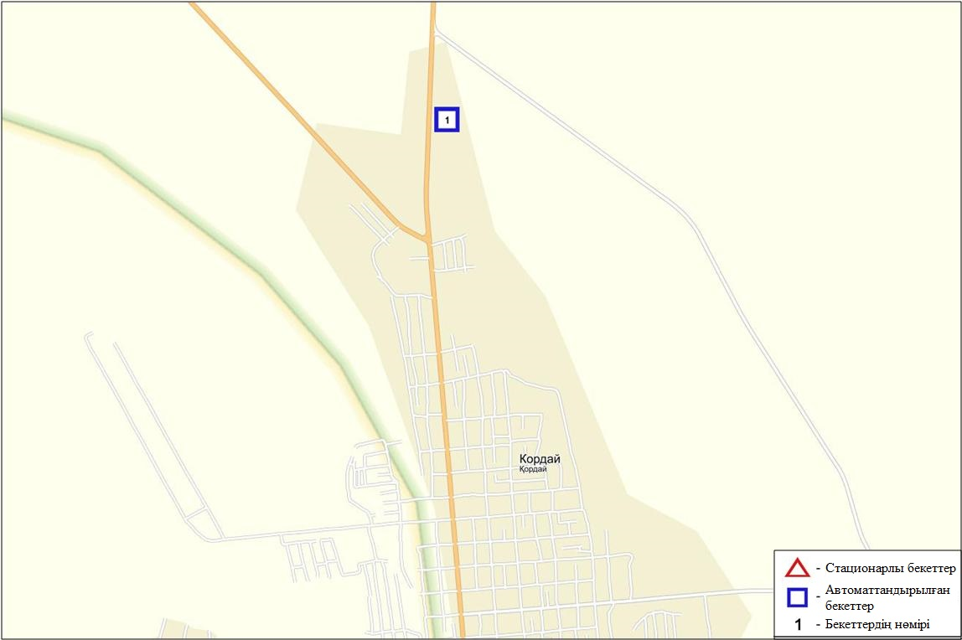
6.5-сурет. Қордай кентінің атмосфералық ауа ластануын бақылау стационарлық желісінің орналасу сызбасы
45 кесте
Қордай кентінің атмосфералық ауа ластануының сипаттамасы
Примесь | Орташа шоғыр (g_{с.с.}) |  | Ең үлкен бір реттік шоғыр (g_{м.р.}) |  | ШЖШ арту жағдайларының саны
 | мг/м³ | Кратность превышения ПДК_{с.с.} | мг/м³ | Кратность превышения  ПДК _{м.р.} | >ПДК | >5 ПДК | >10 ПДК
РМ-2,5 қалқыма бөлшектері | 0,000 | 0,000 | 0,000 | 0,000
РМ-10 қалқыма бөлшектері | 0,000 | 0,000 | 0,000 | 0,000
Күкірт диоксиді | 0,011 | 0,212 | 0,051 | 0,102
Көміртегі оксиді | 0,523 | 0,174 | 2,624 | 0,525
Азот диоксиді | 0,019 | 0,473 | 0,089 | 0,444
Азот оксиді | 0,004 | 0,070 | 0,075 | 0,187
Озон | 0,047 | 1,570 | 0,101 | 0,634
Күкіртті сутегі | 0,005 |  | 0,023 | 2,850 | 222
Аммиак | 0,011 | 0,270 | 0,623 | 3,113 | 64
Көмір сутегісінің сомасы | 0,000 |  | 0,000
Метан | 0,000 |  | 0,000

Атмосфераның ластануын жалпы бағалау. Стационарлық бақылау желісінің деректерібойынша (6.5-сур.)атмосфералық ауаның жалпыластану деңгейі көтеріңкі болып бағаланды. ОлСИ= 3,1 және ЕЖҚ= 13,6 % анықталды. Қала ауасы күкіртті сутегімен басым ластанған (1- және 1.1-кестелер).
Жалпы кент бойынша орташа айлық шоғырлар озон - 1,6 ШЖШ_{с.с.}, басқа ластаушы заттар ШЖШ дан аспады.
2016 жылдың ақпан айында 1 ШЖШ асу еселігінің жағдайлары күкіртті сутегі бойынша-222, аммиак бойынша - 64 жағдай тіркелді (45-кесте).

  - Жамбыл облысы аумағындағы жер үсті суларының сапасы

Жамбыл обласы аумағындағы жер үсті сулары сапасын бақылау 9 су объектісінде (Талас, Аса, Шу, Ақсу, Қарабалта, Тоқташ, Сарықау өзендері, Тасөткел су қоймасы және Билікөл көлі).
Шу, Талас және Аса өзендерінің бассейнағындары Қырғызстан Республикасы аумағында ісжүзіндетолықтайбелгілінысанға келеді. Ақсу, Қарабалта, Тоқташ өзендері Шу өзенінің тармағы болып келеді.
Талас өзені суының температурасы 7,5 ⁰С құрады, сутегі көрсеткіші 8,1, судағы еріген оттегінің шоғыры10,2 мг/дм³, ОБТ₅ 3,04 мг/дм³ құраған. Ауыр металдар (мыс – 2,6 ШЖШ) бойынша шекті жол берілген шамадан асқандығы тіркелді.
Аса өзені суының температурасы 2,0⁰ С құрады, сутегі көрсеткіші 7,75, судағы еріген оттегінің шоғыры9,41 мг/дм³, ОБТ₅ 1,9 мг/дм³ құраған. Ауыр металдар (мыс – 1,8 ШЖШ), органикалық заттар (мұнай өнімдері – 1,2 ШЖШ) бойынша шекті жол берілген шамадан асқандығы тіркелді.
Билікөл көлі суының температурасы 4,3 ⁰С құрады, сутегі көрсеткіші 8,25, судағы еріген оттегінің шоғыры8,97 мг/дм³, ОБТ₅ 15,7 мг/дм³ құраған. Негізгі иондар (сульфаттар – 6,4 ШЖШ), биогенді заттар (фторидтер – 2,1 ШЖШ), ауыр металдар (мыс – 2,9 ШЖШ) бойынша шекті жол берілген шамадан асқандығы тіркелді.
Шу өзені суының температурасы 6,7 ⁰С құрады, сутегі көрсеткіші 8,0, судағы еріген оттегінің шоғыры10,4 мг/дм³, ОБТ₅ 2,6 мг/дм³. Биогенді заттар (нитритті азот – 2,5 ШЖШ, жалпы темір – 1,2 ШЖШ), ауыр металдар (мыс – 4,1 ШЖШ), органикалық заттар (фенолдар – 2,0 ШЖШ) бойынша шекті жол берілген шамадан асқандығы тіркелді.
Ақсу өзені суының температурасы 3,2 ⁰С құрады, сутегі көрсеткіші 7,9, судағы еріген оттегінің шоғыры11,5 мг/дм³, БПК₅ 2,68 мг/дм³ құраған. Негізгі иондар (сульфаттар – 2,2 ШЖШ), биогенді заттар (жалпы темір – 1,2 ШЖШ, фторидтер – 1,8 ШЖШ), ауыр металдар (мыс – 4,0 ШЖШ, марганец – 2,9 ШЖШ), органикалық заттар (фенолдар – 2,0 ШЖШ) бойынша шекті жол берілген шамадан асқандығы тіркелді.
Қарабалта өзені суының температурасы 0,5 ⁰С құрады, сутегі көрсеткіші 8,2, судағы еріген оттегінің шоғыры11,1 мг/дм³, ОБТ₅ 3,3 мг/дм³. Негізгі иондар (сульфаттар – 4,1 ШЖШ), биогенді заттар (нитритті азот – 1,8 ШЖШ, жалпы темір – 1,3 ШЖШ, фторидтер – 1,2 ШЖШ), ауыр металдар (мыс – 3,2 ШЖШ), органикалық заттар (фенолдар – 2,0 ШЖШ) бойынша шекті жол берілген шамадан асқандығы тіркелді.
Тоқташ өзені суының температурасы 0,5 ⁰ С құрады, сутегі көрсеткіші 7,90, судағы еріген оттегінің шоғыры10,8 мг/дм³, ОБТ₅ 1,82 мг/дм³. Негізгі иондар (сульфаттар – 2,1 ШЖШ), биогенді заттар (нитритті азот – 2,0 ШЖШ, жалпы темір – 1,2 ШЖШ, фторидтер – 1,2 ШЖШ), ауыр металдар (мыс – 3,9 ШЖШ), органикалық заттар (фенолдар – 2,0 ШЖШ) бойынша шекті жол берілген шамадан асқандығы тіркелді.
Сарықау өзені суының температурасы 0,5 ⁰С құрады, сутегі көрсеткіші 8,2, судағы еріген оттегінің шоғыры11,8 мг/дм³, ОБТ₅ 2,02 мг/дм³ құраған. Негізгі иондар (сульфаттар – 4,0 ШЖШ), биогенді заттар (нитиртті азот – 1,3 ШЖШ, фторидтер – 2,3 ШЖШ), ауыр металдар (мыс – 3,7 ШЖШ), органикалық заттар (фенолдар – 2,0 ШЖШ) бойынша шекті жол берілген шамадан асқандығы тіркелді.
Тасөткел су қоймасы суының температурасы 1,5 ⁰С құрады, сутегікөрсеткіші 7,75, судағы еріген оттегінің шоғыры12,3 мг/дм³, ОБТ₅ 1,91 мг/дм³ құраған. Негізгі иондар (сульфаттар – 1,2 ШЖШ), биогенді заттар (нитритті азот – 2,4 ШЖШ, жалпы темір 1,1 ШЖШ), ауыр металдар (мыс – 3,6 ШЖШ), органикалық заттар (фенолдар – 2,0 ШЖШ) бойынша шекті жол берілген шамадан асқандығы тіркелді.
Жамбыл облысы аймағындағы су нысандарының су сапасы келесі түрде бағаланады: «ластанудың орташа деңгейі»су - Талас, Аса, Шу, Ақсу, Қарабалта, Тоқташ, Сарықау өзендері, Тасөткел су қоймасы, «ластанудың жоғары деңгейі»су - Билікөл көлі.
2015 жылғы ақпанмен және 2016 жылғы қаңтармен салыстырғанда су сапасы Талас, Аса, Шу, Ақсу, Қарабалта, Тоқташ, Сарықау өзендерінде, Тасөткел су қоймасы және Билікөл көлі – айтарлықтай өзгермеген.
ОБТ₅ бойынша су сапасы келесі түрде бағаланады: «ластанудың өте жоғары деңгейі»су – Билікөл көлі, «ластанудың орташа деңгейі»су – Талас, Қарабалта өзендері, қалған су нысандарында – «нормативтітаза».
2015 жылдың ақпан айымен салыстырғанда, ОБТ₅ бойынша су сапасы Шу, Сарықау өзендері – жақсарған, қалған өзендер бойынша айтарлықтай өзгеріс жоқ. 2016 жылдың қаңтар айымен салыстырғанда, ОБТ₅ бойынша су сапасы Шу, Ақсу, Сарықау өзендері – жақсарған, қалған өзендер бойынша айтарлықтай өзгеріс жоқ. Сутек режимі нормада.Облыс аумағы Билікөл көлінде 1 ЖЛ жағдайы тіркелді (7 кесте).

6.7 Жамбыл облысының радиациялық гамма-фоны
Атмосфералық ауаның ластануының гамма сәулелену деңгейіне күнсайын жергілікті 3 метеорологиялық стансада (Тараз, Төле би, Шығанақ) жүргізіледі (6.6 - сур.).
Облыстың елді-мекендері бойынша атмосфералық ауа қабатының жерге жақын қабатына орташа радиациялық гамма-фонның мәні 0,10-0,19 мкЗв/сағ. шегінде болды. Облыс бойынша радиациялық гамма- фонның орташа мәні 0,16 мкЗв/сағ., яғни шекті жол берілетін шамаға сәйкес келеді.
6.8 Атмосфераның жерге жақын қабатында радиоактивтердің түсу тығыздығы

Атмосфераның жерге жақын қабатында радиоактивтердің түсу тығыздығына бақылау облыс аумағында3 метеорологиялық станцияда (Тараз, Төле би, Шығанақ)ауа сынамасын горизонтальді планшеттер алу жолымен жүзеге асырылды (5.5-сур.). Барлық стансада бес тәуліктік сынама жүргізілді.
Облыс аумағында атмосфераның жерге жақын қабатында орта тәуліктік радиоактивтердің түсу тығыздығы 0,9-1,6 Бк/м2 шегінде болды. Облыс бойынша радиоактивті түсулердің орташа тығыздығы 1,2 Бк/м², бұл шекті жол берілетін деңгейінен аспады.

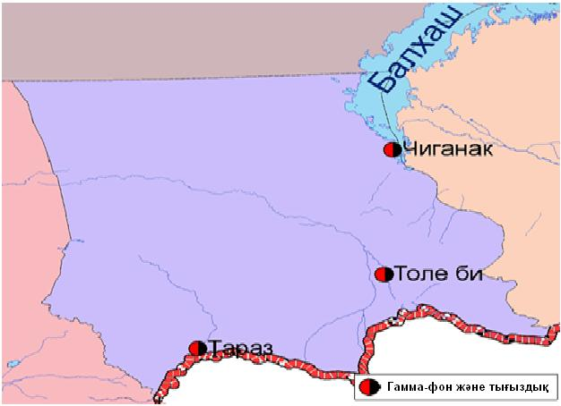
6.6 – сурет. Жамбыл облысының аумағындағы радиациялық гамма-фон мен радиоактивті түсулердің тығыздығын бақылау метеостансаларының орналасу сызбасы.

- Батыс Қазақстан облысының қоршаған ортаның ластану жай-күйі

7.1 Орал қаласы бойынша атмосфералық ауаның ластану жай-күйі

Атмосфералық ауаның жай-күйіне бақылау 2 стационарлық бекетте жүргізілді (7.1-сур., 46-кесте).
46- кесте
Бақылау бекеттерінің орналасу орны мен анықталатын қоспалар
Бекет нөмірі | Сынама мерзімі | Бақылау жүргізу | Бекет мекен-жайы | Анықталатын қоспалар
2 | әр 20 минут сайын | үзіліссіз режимде | №1 өрт сөндіру бөлімінің маңы  (Гагарин көшесі, №25 үйдің ауданы) | РМ-10 қалқыма бөлшектері, күкірт диоксиді,  азот диоксиді мен оксиді, аммиак, көмір сутегісінің сомасы, метан
3 |  |  | Киров атындағы саябақтың маңы  (Даумов көшесі) | РМ-10 қалқыма бөлшектері, күкірт диоксиді, күкіртті сутегі

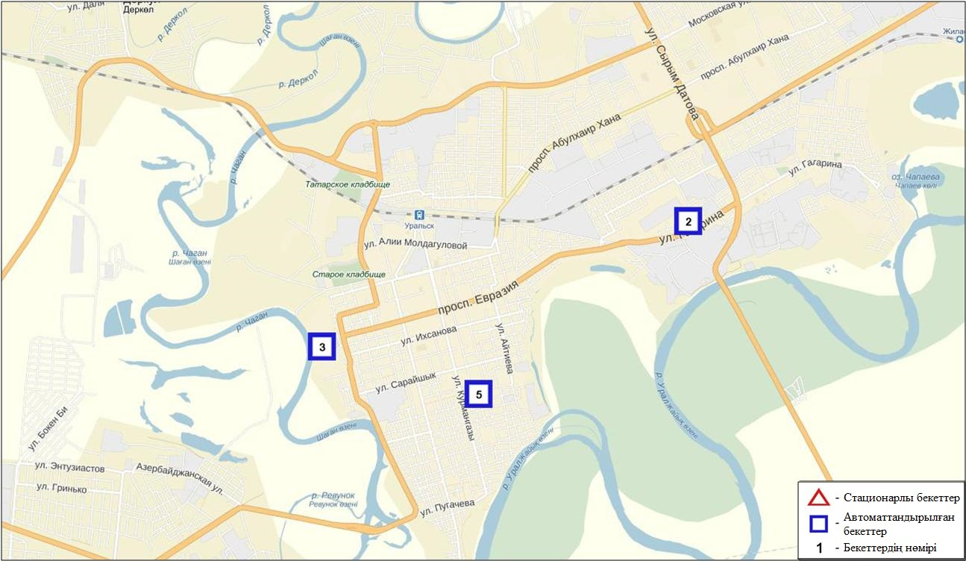
7.1-сурет. Орал қаласының атмосфералық ауа ластануын бақылау стационарлық желісінің орналасу сызбасы
47 кесте
Орал қаласының атмосфералық ауа ластануының сипаттамасы

Қоспа | Орташа шоғыр (g_{с.с.}) |  | Ең үлкен бір реттік шоғыр (g_{м.р.}) |  | ШЖШ арту жағдайларының саны
 | мг/м³ | ШЖШо_{.т.}арту еселігі | мг/м³ | ШЖШо_{.т.}арту еселігі | >ШЖШ | >5 ШЖШ | >10 ШЖШ
РМ-10 қалқыма бөлшектері | 0,026 | 0,426 | 0,430 | 1,432 | 2
Күкірт диоксиді | 0,005 | 0,107 | 2,029 | 4,058 | 2
Азот диоксиді | 0,030 | 0,760 | 0,130 | 0,650
Азот оксиді | 0,015 | 0,243 | 0,450 | 1,126 | 1
Күкіртті сутегі | 0,001 |  | 0,003 | 0,352
Аммиак | 0,002 | 0,048 | 0,005 | 0,023
Көмір сутегісінің сомасы | 3,198 |  | 6,701
Метан | 2,094 |  | 6,672

Атмосфераның ластануын жалпы бағалау. Стационарлық бақылау желісінің деректері бойынша (7.1-сур.) қаланың атмосфералық ауасы жалпыластану деңгейі көтеріңкі болып бағаланды. ОлСИ= 4,1 (көтеріңкі деңгей) және ЕЖҚ= 0,3 % (төмен деңгей)анықталды (1- және 1.1-кестелер).
Жалпы қала бойынша ластаушы заттардың орташа айлық шоғырлары ШЖШ дан аспады.
2016 жылдың ақпан айында 1 ШЖШ асу еселігінің жағдайлары РМ-10 қалқыма бөлшектері мен күкірт диоксиді бойынша –2, азот оксиді бойынша-1 жағдай тіркелді (47-кесте).

7.2Березовка кенті бойынша атмосфералық ауаның ластану жай-күйі

Атмосфералық ауаның жай-күйіне бақылау 1 стационарлық бекетте жүргізілді (7.2-сур., 48-кесте).
48- кесте
Бақылау бекеттерінің орналасу орны мен анықталатын қоспалар

Бекет нөмірі | Сынама мерзімі | Бақылау жүргізу | Бекет мекен-жайы | Анықталатын қоспалар
7 | әр 20 минут сайын | үзіліссіз режимде | Тупиковая көшесі, 1/6 | РМ-2,5 қалқыма бөлшектері,РМ-10 қалқыма бөлшектері, күкірт диоксиді, көміртегі оксиді, азот диоксиді мен оксиді, аммиак, озон, күкіртті сутегі, көмір сутегісінің сомасы, метан

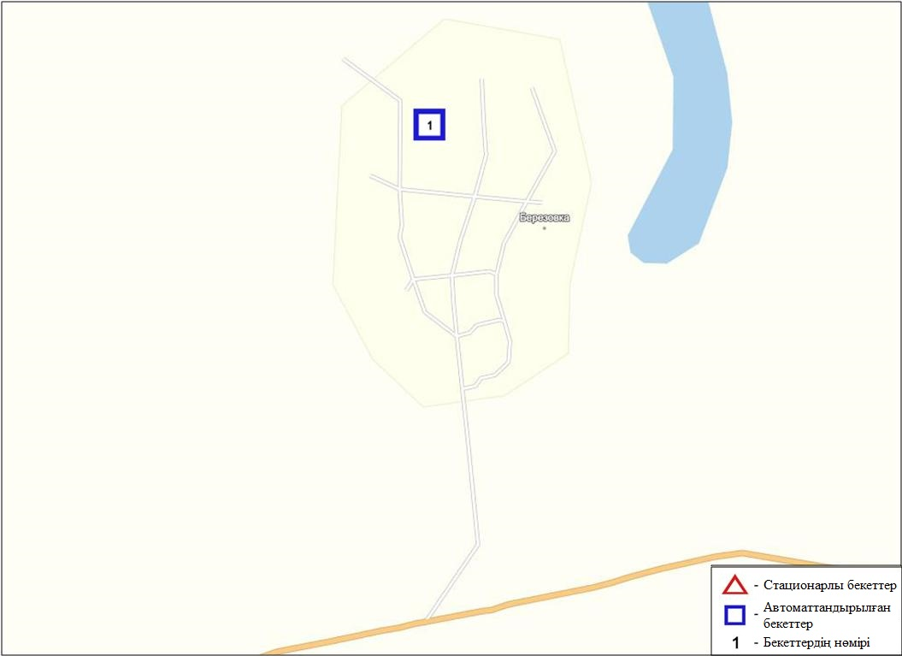
7.2-сурет. Березовка кентінің атмосфералық ауа ластануын бақылау стационарлық желісінің орналасу сызбасы
49 кесте
Березовка кентінің атмосфералық ауа ластануының сипаттамасы

Қоспа | Орташа шоғыр (g_{с.с.}) |  | Ең үлкен бір реттік шоғыр (g_{м.р.}) |  | ШЖШ арту жағдайларының саны
 | мг/м³ | ШЖШо_{.т.}асу еселігі | мг/м³ | ШЖШо_{.т.}асу еселігі | >ШЖШ | >5 ШЖШ | >10 ШЖШ
РМ-2,5 қалқыма бөлшектері | 0,007 | 0,189 | 0,019 | 0,125
РМ-10 қалқыма бөлшектері | 0,007 | 0,115 | 0,019 | 0,064
Күкірт диоксиді | 0,028 | 0,556 | 0,113 | 0,227
Көміртегі оксиді | 0,248 | 0,083 | 0,818 | 0,164
Азот диоксиді | 0,007 | 0,173 | 0,064 | 0,318
Азот оксиді | 0,006 | 0,102 | 0,035 | 0,087
Озон | 0,087 | 2,913 | 0,154 | 0,964
Күкіртті сутегі | 0,001 |  | 0,007 | 0,863
Аммиак | 0,001 | 0,028 | 0,004 | 0,020
Көмір сутегісінің сомасы | 0,000 |  | 0,000
Метан | 0,000 |  | 0,000

Атмосфераның ластануын жалпы бағалау. Стационарлық бақылау желісінің деректері бойынша (7.2-сур.) атмосфералық ауаның жалпыластану деңгейі төмен болып бағаланды. ОлСИ= 1,0 және ЕЖҚ= 0,0 % анықталды (1- және 1.1-кестелер).
Жалпы кент бойынша орташа айлық шоғырлар озон бойынша – 2,9 ШЖШ_{с.с.}, басқа ластаушы заттар ШЖШ дан аспады (49-кесте).

7.3Январцево кенті бойынша атмосфералық ауаның ластану жай-күйі

Атмосфералық ауаның жай-күйіне бақылау 1 стационарлық бекетте жүргізілді (7.3-сур., 50-кесте).
50- кесте
Бақылау бекеттерінің орналасу орны мен анықталатын қоспалар

Бекет нөмірі | Сынама мерзімі | Бақылау жүргізу | Бекет мекен-жайы | Анықталатын қоспалар
6 | әр 20 минут сайын | үзіліссіз режимде | Январцево а. | РМ-2,5 қалқыма бөлшектері, РМ-10 қалқыма бөлшектері, күкірт диоксиді, көміртегі оксиді, азот диоксиді мен оксиді, аммиак, озон, күкіртті сутегі, көмір сутегісінің сомасы, метан

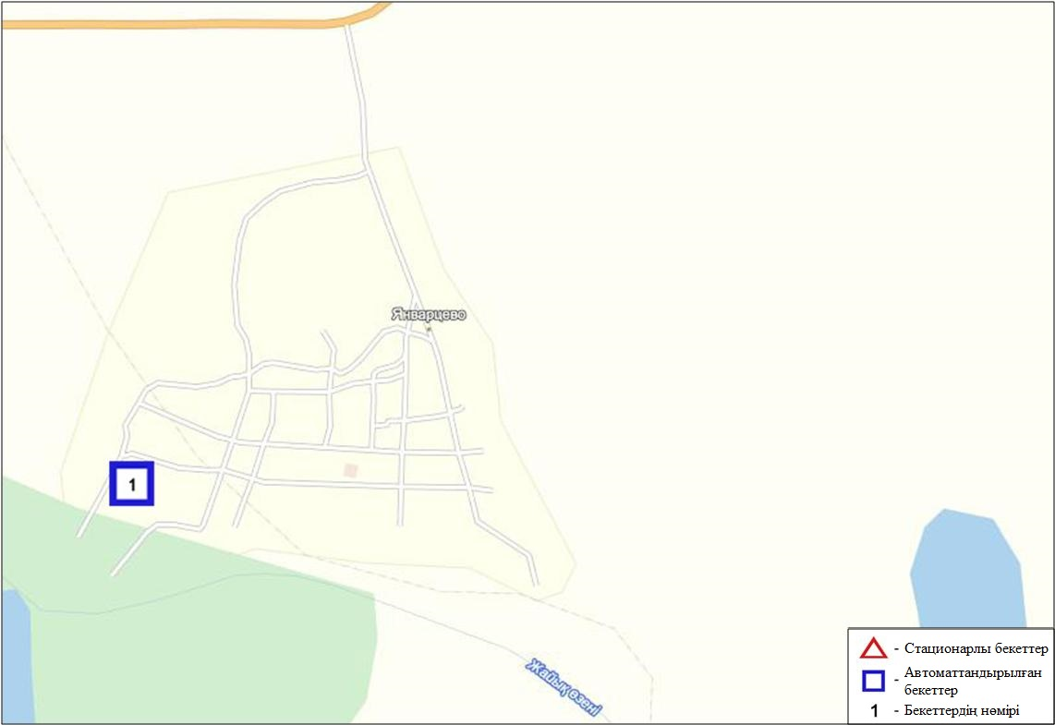
7.3-сурет. Январцево кентінің атмосфералық ауа ластануын бақылау стационарлық желісінің орналасу сызбасы
51 кесте
Январцево кентінің атмосфералық ауа ластануының сипаттамасы

Қоспа | Орташа шоғыр (g_{с.с.}) |  | Ең үлкен бір реттік шоғыр (g_{м.р.}) |  | ШЖШ арту жағдайларының саны
 | мг/м³ | ШЖШо_{.т.}асу еселігі | мг/м³ | ШЖШо_{.т.}асу еселігі | >ШЖШ | >5 ШЖШ | >10 ШЖШ
РМ-2,5 қалқыма бөлшектері | 0,000 | 0,000 | 0,000 | 0,000
РМ-10 қалқыма бөлшектері | 0,000 | 0,000 | 0,000 | 0,000
Күкірт диоксиді | 0,042 | 0,836 | 0,212 | 0,424
Көміртегі оксиді | 0,313 | 0,104 | 0,834 | 0,167
Азот диоксиді | 0,008 | 0,200 | 0,043 | 0,216
Азот оксиді | 0,002 | 0,033 | 0,008 | 0,019
Озон | 0,088 | 2,930 | 0,143 | 0,891
Күкіртті сутегі | 0,001 |  | 0,010 | 1,238 | 5
Аммиак | 0,001 | 0,028 | 0,005 | 0,025
Көмір сутегісінің сомасы | 0,235 |  | 0,335
Метан | 0,294 |  | 0,421

Атмосфераның ластануын жалпы бағалау. Стационарлық бақылау желісінің деректері бойынша (7.3-сур.)атмосфералық ауасының жалпыластану деңгейі төмен болып бағаланды. ОлСИ= 1,2 және ЕЖҚ= 0,3 % анықталды. Ауа күкіртті сутегімен басым ластанған (1- және 1.1-кестелер).
Жалпы кент бойынша орташа айлық шоғырлар озон бойынша – 2,9 ШЖШ_{с.с.}, басқа ластаушы заттар ШЖШ дан аспады.
1 ШЖШ арту еселігінің жағдайлары күкіртті сутегі бойынша - 5 жағдай тіркелді (51-кесте).

7.4Батыс Қазақстан облысы аумағындағы жер үсті суларының сапасы

Батыс Қазақстан облысы аумағындағы жер үсті суларының ластануын бақылау 3 су объектісінде жүргізілді: Жайық, Шаған, Деркөл өзендері.
Жайық өзенсуының температурасы 1,0-1,2ºC шегінде, сутегі көрсеткіші 6,36, судағы еріген оттегі көрсеткіші - 5,55 мг/дм3, ОБТ₅- 1,68 мг/дм³ құраған. Негізгі иондар (хлоридтер-1,3 ШЖШ) бойынша шекті жол берілген шоғырдан асуы байқалды.
Шағанөзенінде су температурасы 1,0-1,1 ºC, сутегі көрсеткіші 6,45, судағы еріген оттегі шамасы - 6,96 мг/дм3, ОБТ₅- 1,89 мг/дм3 құраған. Негізгі иондар (хлоридтер-1,9 ШЖШ), биогендік заттар (жалпы темір -1,1 ШЖШ), органикалық заттар (мұнай өнімдері -1,2 ШЖШ) бойынша нормадан асуы тіркелген.
Деркөл өзенінде су температурасы 1ºC, сутегікөрсеткіші 6,48, судағы еріген оттегі шамасы - 7,20 мг/дм3, ОБТ₅- 1,68 мг/дм3. Негізгі иондар (магний – 1,5 ШЖШ, хлоридтер - 2,2 ШЖШ), биогендік заттар (нитритті азот -2,1 ШЖШ), органикалық заттар (мұнай өнімдері -1,2 ШЖШ) бойынша шекті жол берілген шоғырдан асқан.
Батыс Қазақстан облысы аумағындағы Жайық, Шаған, Деркөл өзендерінде су сапасы «ластанудың орташа деңгейі»деп бағаланады.
2015 жылдың ақпан және 2016 жылдың қаңтар айларымен салыстырғанда Жайық, Шаған, Деркөл өзендерінде су сапасы айтарлықтай өзгермеген.
ОБТ₅ шамасы бойынша су сапасы «нормативті-таза» деп бағаланады. 2015 жылдың ақпанымен салыстырғанда ОБТ₅бойынша су сапасы Жайық, Шаған, Деркөл өзендерінде- жақсарған, ал 2016 жылдың қаңтар айымен салыстырсақ, су сапасы – айтарлықтай өзгермеген. Оттегі режімі бір қалыпты.

7.5 Батыс Қазақстан облысының радиациялық гамма-фоны

Атмосфералық ауаның ластануының гамма сәулелену деңгейіне күнсайын жергілікті 2 метеорологиялық стансада (Орал, Тайпақ) және Орал қаласының (№2 ЛББ)1 автоматты бекетінде бақылау жүргізіледі (7.4 - сур.).
Облыстың елді-мекендері бойынша атмосфералық ауа қабатының жерге жақын қабатына орташа радиациялық гамма-фонның мәні 0,04-0,23 мкЗв/сағ. шегінде болды. Облыс бойынша радиациялық гамма- фонның орташа мәні 0,10 мкЗв/сағ., яғни шекті жол берілетін шамаға сәйкес келеді.

7.6 Атмосфераның жерге жақын қабатында радиоактивтердің түсу тығыздығы

Атмосфераның жерге жақын қабатында радиоактивтердің түсу тығыздығына бақылау облыс аумағында2 метеорологиялық станцияда (Орал, Тайпақ)ауа сынамасын горизонтальді планшеттер алу жолымен жүзеге асырылды (5.5-сур.). Барлық стансада бес тәуліктік сынама жүргізілді.
Облыс аумағында атмосфераның жерге жақын қабатында орта тәуліктік радиоактивтердің түсу тығыздығы 0,8-1,6 Бк/м2 шегінде болды. Облыс бойынша радиоактивті түсулердің орташа тығыздығы 1,2 Бк/м², бұл шекті жол берілетін деңгейінен аспады.

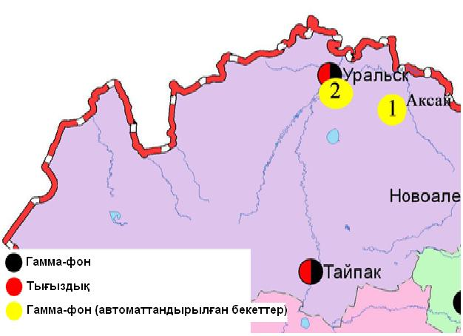
7.4 – сурет. Батыс Қазақстан облысының аумағындағы радиациялық гамма-фон мен радиоактивті түсулердің тығыздығын бақылау метеостансаларының орналасу сызбасы.

- Қарағанды облысының қоршаған ортаның ластану жай-күйі

8.1 Қарағанды қаласы бойынша атмосфералық ауаның ластану жай-күйі

Атмосфералық ауаның жай-күйіне бақылау 7 стационарлық бекетте жүргізілді (8.1-сур., 54-кесте).
54- кесте
Бақылау бекеттерінің орналасу орны мен анықталатын қоспалар
Бекет нөмірі | Сынама мерзімі | Бақылау жүргізу | Бекет мекен-жайы | Анықталатын қоспалар
1 | тәулігіне 4 рет | қол күшімен алынған сынама(дискретті әдіс) | аэрологиялық станса ( «Городской» әуежай ауданы) | қалқыма заттар, күкірт диоксиді, сульфаттар, көміртегі оксиді, азот диоксиді мен оксиді,фенол, формальдегид
3 | тәулігіне 3 рет |  | Ленин көшесі мен Бұқар-Жырау даңғылы 1 бұрышы
4 |  |  | Бирюзов көшесі,15 (жаңа Майқұдық)
7 |  |  | Ермеков көшесі, 116
5 | әр 20 минут сайын | үзіліссіз режимде | Мұқанов көшесі, 57/3 | көміртегі оксиді
6 |  |  | қалалық әкімдік (ескі әуежай ауданы) | РМ-2,5 қалқыма бөлшектері,РМ-10 қалқыма бөлшектері, күкірт диоксиді, көміртегі оксиді, азот диоксиді мен оксиді, күкіртті сутегі,көмір сутегісінің сомасы, аммиак, метан
8 |  |  | аурухана ауданы (Пришахтинск шағын ауданы)

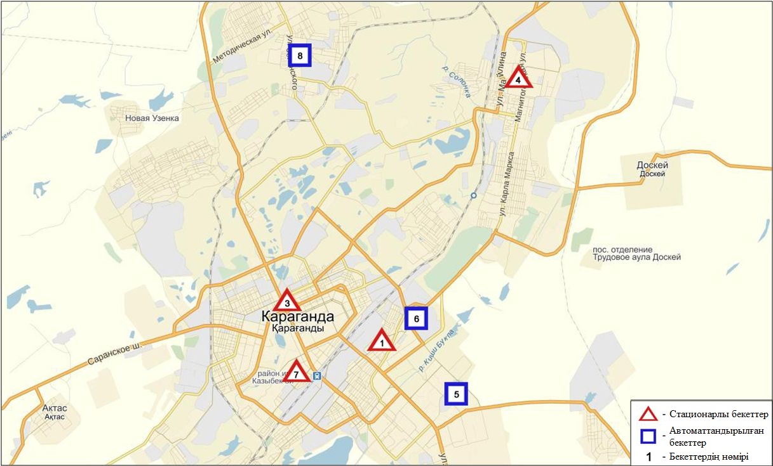
8.1-сурет. Қарағанды қаласының атмосфералық ауа ластануын бақылау стационарлық желісінің орналасу сызбасы
55 кесте
Қарағанды қаласының атмосфералық ауа ластануының сипаттамасы

Қоспа | Орташа шоғыр (g_{с.с.}) |  | Ең үлкен бір реттік шоғыр (g_{м.р.}) |  | ШЖШ арту жағдайларының саны
 | мг/м³ | ШЖШо_{.т.}асу еселігі | мг/м³ | ШЖШо_{.т.}асу еселігі | >ШЖШ | >5 ШЖШ | >10 ШЖШ
Қалқыма заттар | 0,096 | 0,642 | 0,400 | 0,800
РМ-2,5 қалқыма бөлшектері | 0,135 | 3,844 | 1,470 | 9,185 | 969 | 48
РМ-10 қалқыма бөлшектері | 0,137 | 2,275 | 1,474 | 4,913 | 463
Күкірт диоксиді | 0,015 | 0,303 | 0,482 | 0,964
Сульфаттар | 0,002 |  | 0,010
Көміртегі оксиді | 1,281 | 0,427 | 7,226 | 1,445 | 17
Азот диоксиді | 0,043 | 1,071 | 0,096 | 0,481
Азот оксиді | 0,010 | 0,163 | 0,050 | 0,125
Озон | 0,039 | 1,290 | 0,156 | 0,977
Күкіртті сутегі | 0,001 |  | 0,036 | 4,534 | 4
Фенол | 0,007 | 2,240 | 0,013 | 1,300 | 4
Аммиак | 0,010 | 0,245 | 0,113 | 0,567
Формальдегид | 0,008 | 0,745 | 0,012 | 0,240
Көмір сутегісінің сомасы | 0,997 |  | 4,160
Метан | 1,213 |  | 3,421

Атмосфераның ластануын жалпы бағалау. Стационарлық бақылау желісінің деректері бойынша (8.1-сур.) қаланың атмосфералық ауасы жалпыластану деңгейі жоғары болып бағаланды. ОлСИ= 9,2 және ЕЖҚ= 36,9 % анықталды. Қала ауасы РМ-10 қалқыма бөлшектерімен басым ластанаған(1- және 1.1-кестелер).
Жалпы қала бойынша орташа айлық шоғырлар РМ-2,5 қалқыма бөлшектері бойынша – 3,8 ШЖШ_{с.с.}, РМ-10 қалқыма бөлшектері- 2,3 ШЖШ_{с.с.}, фенол- 2,2ШЖШ_{с.с.}, озон-1,3 ШЖШ_{с.с.}, азот диоксиді-1,1 ШЖШ_{с.с.}, басқа ластаушы заттар – ШЖШ дан аспады.
1 ШЖШ арту еселігінің жағдайлары РМ -2,5 қалқыма бөлшектері бойынша - 969, РМ-10 қалқыма бөлшектері-463, көміртегі оксиді-17, күкіртті сутегі мен фенол-4 және 5 ШЖШ-дан асу бойынша РМ-2,5 қалқыма бөлшектері 48 жағдай тіркелді (55-кесте).

8.2 Балқаш қаласы бойынша атмосфералық ауаның ластану жай-күйі

Атмосфералық ауаның жай-күйіне бақылау 4 стационарлық бекетте жүргізілді (8.2-сур., 56-кесте).
56- кесте
Бақылау бекеттерінің орналасу орны мен анықталатын қоспалар
Бекет нөмірі | Сынама мерзімі | Бақылау жүргізу | Бекет мекен-жайы | Анықталатын қоспалар
1 | тәулігіне 3 рет | қол күшімен алынған сынама(дискретті әдіс) | Сәбитов ш-а (№ 6 ОМ маңы) | қалқыма заттар, күкірт диоксиді,  сульфаттар, көміртегі оксиді, азот диоксиді. №1,3 ЛББ кадмий,мыс, күшала, қорғасын, мырыш
3 |  |  | Ленин мен  Әлімжанов көшелерінің бұрышы
4 |  |  | Киров көшесі (аурухана қалашығы)
2 | әр 20 минут сайын | үзіліссіз режимде | Ленин көшесі, 10 үйден оңтүстікке қарай | РМ-2,5 қалқыма бөлшектері, РМ-10 қалқыма бөлшектері, күкірт диоксиді, көміртегі оксиді, азот диоксиді мен оксиді, озон,көмір сутегісінің сомасы,аммиак, метан

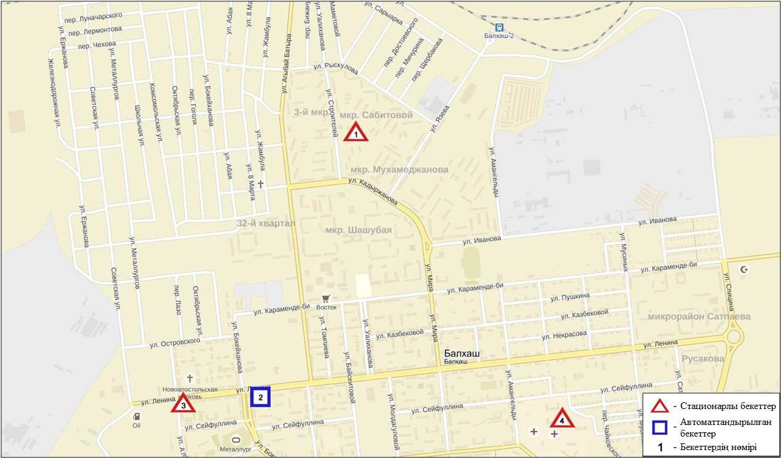
8.2-сурет. Балқаш қаласының атмосфералық ауа ластануын бақылау стационарлық желісінің орналасу сызбасы
55 кесте
Балқаш қаласының атмосфералық ауа ластануының сипаттамасы
Қоспа | Орташа шоғыр (g_{с.с.}) |  | Ең үлкен бір реттік шоғыр (g_{м.р.}) |  | ШЖШ арту жағдайларының саны
 | мг/м³ | ШЖШо_{.т.}асу еселігі | мг/м³ | ШЖШо_{.т.}асу еселігі | >ШЖШ | >5 ШЖШ | >10 ШЖШ
Қалқыма заттар | 0,0978 | 0,6519 | 0,7000 | 1,4000 | 1
РМ-2,5 қалқыма бөлшектері | 0,0432 | 1,2343 | 0,4319 | 2,6993 | 16
РМ-10 қалқыма бөлшектері | 0,0463 | 0,7717 | 0,4404 | 1,4680 | 4
Күкірт диоксиді | 0,0092 | 0,1845 | 1,0590 | 2,1180 | 7
Сульфаттар | 0,0035 |  | 0,0200
Көміртегі оксиді | 0,6234 | 0,2078 | 4,0000 | 0,8000
Азот диоксиді | 0,0338 | 0,8456 | 0,1900 | 0,9500
Азот оксиді | 0,0002 | 0,0033 | 0,0342 | 0,0856
Озон | 0,0394 | 1,3133 | 0,0661 | 0,4133
Күкіртті сутегі | 0,0004 |  | 0,0460 | 5,7509 | 2 | 1
Аммиак | 0,0097 | 0,2425 | 0,0137 | 0,0685
Көмір сутегісінің сомасы | 1,1180 |  | 1,6020
Метан | 1,1171 |  | 1,5917

Атмосфераның ластануын жалпы бағалау. Стационарлық бақылау желісінің деректері бойынша (8.2 сур.) қаланың атмосфералық ауасы жалпыластану деңгейі жоғары болып бағаланды. ОлСИ= 5,8 және ЕЖҚ= 1,3 % анықталды. Қала ауасы күкіртті сутегімен басым ластанған (1- және 1.1-кестелер).
Жалпы қала бойынша орташа айлық шоғырлар РМ-2,5 қалқыма бөлшектер – 1,2 ШЖШ_{с.с.}, озон- 1,3 ШЖШ_{с.с.}, ауыр металдардың бар болуы мен, басқа ластаушы заттар – ШЖШ дан аспады.
1 ШЖШ арту еселігінің жағдайлары қалқыма заттар бойынша-1, РМ-2,5 қалқыма бөлшектер - 16, РМ-10 қалқыма бөлшектері -4, күкірт диоксиді-7, күкіртті сутегі- 2, сондай-ақ 5 ШЖШ-дан асу күкіртті сутегі бойынша 1 жағдай тіркелді (55-кесте).

8.3 Жезқазған қаласы бойынша атмосфералық ауаның ластану жай-күйі

Атмосфералық ауаның жай-күйіне бақылау 3 стационарлық бекетте жүргізілді (8.3-сур., 58-кесте).
58- кесте
Бақылау бекеттерінің орналасу орны мен анықталатын қоспалар
Бекет нөмірі | Сынама мерзімі | Бақылау жүргізу | Бекет мекен-жайы | Анықталатын қоспалар
2 | тәулігіне 3 рет | қол күшімен алынған сынама (дискретті әдіс) | Сарыарқа көшесі, тоқыма фабрикасының ауданы | қалқыма заттар, күкірт диоксиді,  сульфаттар, көміртегі оксиді, азот диоксиді, фенол
3 |  |  | Жастар көшесі, 6  (Металлургтар алаңы)
1 | әр 20 минут сайын | үзіліссіз режимде | М.Жамиля көшесі, 4а/1 | РМ-2,5 қалқыма бөлшектері, РМ-10 қалқыма бөлшектері, күкірт диоксиді, көміртегі оксиді, азот диоксиді мен оксиді, озон, күкіртті сутегі, көмір сутегісінің сомасы, аммиак, метан

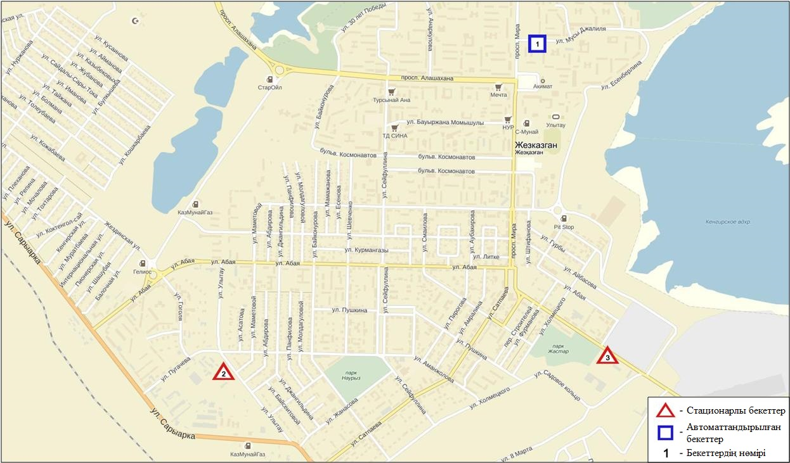
8.3-сурет. Жезқазған қаласының атмосфералық ауа ластануын бақылау стационарлық желісінің орналасу сызбасы
59 кесте
Жезқазған қаласының атмосфералық ауа ластануының сипаттамасы

Қоспа | Орташа шоғыр (g_{с.с.}) |  | Ең үлкен бір реттік шоғыр (g_{м.р.}) |  | ШЖШ арту жағдайларының саны
 | мг/м³ | ШЖШо_{.т.}асу еселігі | мг/м³ | ШЖШм_{.б.}асу еселігі | >ШЖШ | >5 ШЖШ | >10 ШЖШ
Қалқыма заттар | 0,214 | 1,427 | 0,400 | 0,800
РМ-2,5 қалқыма бөлшектері | 0,000 | 0,000 | 0,000 | 0,000
РМ-10 қалқыма бөлшектері | 0,000 | 0,000 | 0,000 | 0,000
Күкірт диоксиді | 0,017 | 0,339 | 0,744 | 1,488 | 1
Сульфаттар | 0,008 |  | 0,030
Көміртегі оксиді | 1,307 | 0,436 | 19,279 | 3,856 | 13
Азот диоксиді | 0,051 | 1,273 | 0,300 | 1,500 | 5
Азот оксиді | 0,003 | 0,042 | 0,009 | 0,024
Озон | 0,067 | 2,247 | 0,100 | 0,625
Күкіртті сутегі | 0,006 |  | 0,053 | 6,650 | 341 | 10
Фенол | 0,006 | 1,953 | 0,039 | 3,900 | 18
Аммиак | 0,001 | 0,023 | 0,004 | 0,021
Көмір сутегісінің сомасы | 0,000 |  | 0,000
Метан | 0,000 |  | 0,000

Атмосфераның ластануын жалпы бағалау. Стационарлық бақылау желісінің деректері бойынша (8.3 сур.) қаланың атмосфералық ауасы жалпыластану деңгейі жоғары болып бағаланды. ОлСИ= 6,7 (жоғары деңгей) және ЕЖҚ= 18,2 % ( көтеріңкі деңгей) анықталды. Қала ауасы күкіртті сутегімен басым ластанған (1- және 1.1-кестелер).
Жалпы қала бойынша орташа айлық шоғырлар озон – 2,2 ШЖШ_{с.с.}, фенол 1,9 ШЖШ_{с.с.}, қалқыма заттар-1,4 ШЖШ_{с.с.}, азот диоксиді- 1,3 ШЖШ_{с.с.}, басқа ластаушы заттар – ШЖШ дан аспады.
1 ШЖШ арту еселігінің жағдайлары;күкірт диоксиді бойынша - 1, көміртегі оксиді -13, азот диоксиді-5, фенол-10, күкіртті сутегі- 341, сондай-ақ 5 ШЖШ-дан асу күкіртті сутегі бойынша 10 жағдай тіркелді (57-кесте).

8.4 Саран қаласы бойынша атмосфералық ауаның ластану жай-күйі

Атмосфералық ауаның жай-күйіне бақылау 1 стационарлық бекетте жүргізілді (8.4-сур., 58-кесте).
60- кесте
Бақылау бекеттерінің орналасу орны мен анықталатын қоспалар
Бекет нөмірі | Сынама мерзімі | Бақылау жүргізу | Бекет мекен-жайы | Анықталатын қоспалар
1 | әр 20 минут сайын | үзіліссіз режимде | Саран көшесі, 28а, орталық аурухана аумағында | РМ-2,5 қалқыма бөлшектері, РМ-10 қалқыма бөлшектері, көміртегі оксиді, азот диоксиді мен оксиді, озон, көмір сутегісінің сомасы, аммиак, метан

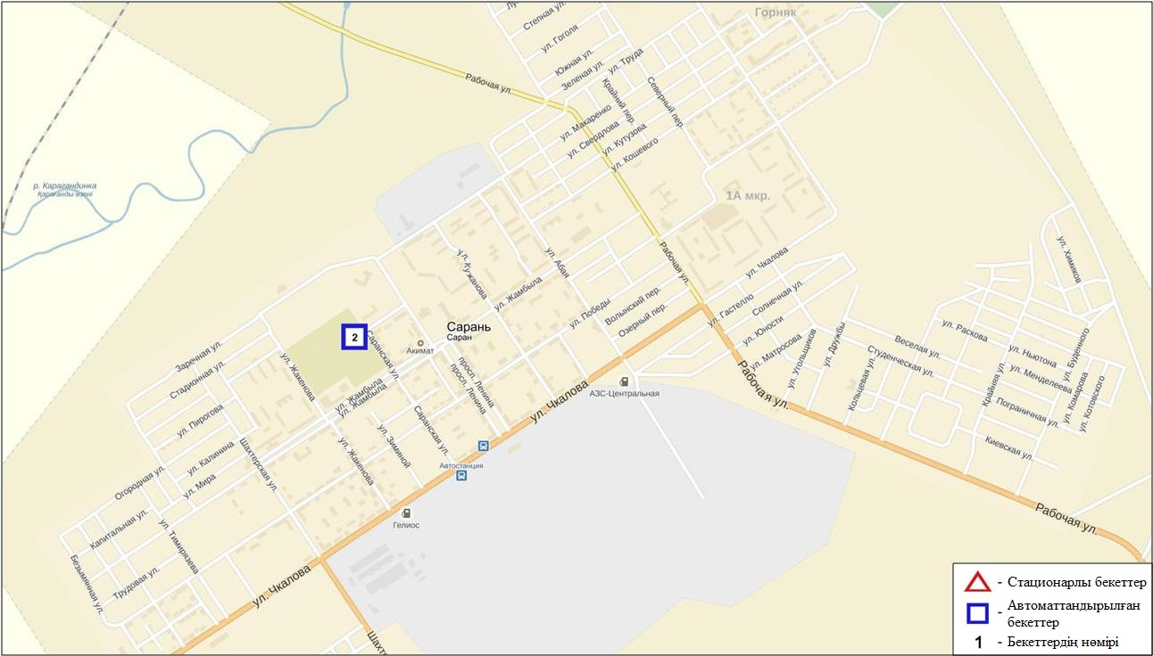
8.4-сурет. Саран қаласының атмосфералық ауа ластануын бақылау стационарлық желісінің орналасу сызбасы

59 кесте
Саран қаласының атмосфералық ауа ластануының сипаттамасы

Қоспа | Орташа шоғыр (g_{с.с.}) |  | Ең үлкен бір реттік шоғыр (g_{м.р.}) |  | ШЖШ арту жағдайларының саны
 | мг/м³ | ШЖШо_{.т.}арту еселігі | мг/м³ | ШЖШм.б..арту еселігі | >ШЖШ | >5 ШЖШ | >10 ШЖШ
РМ-2,5 қалқыма бөлшектері | 0,050 | 1,437 | 0,215 | 1,345 | 72
РМ-10 қалқыма бөлшектері | 0,060 | 0,992 | 0,354 | 1,179 | 3
Көміртегі оксиді | 1,241 | 0,414 | 6,559 | 1,312 | 12
Азот диоксиді | 0,000 | 0,000 | 0,000 | 0,000
Азот оксиді | 0,001 | 0,022 | 0,001 | 0,004
Озон | 0,048 | 1,597 | 0,093 | 0,583
Аммиак | 0,000 | 0,000 | 0,000 | 0,000
Көмір сутегісінің сомасы | 0,914 |  | 2,964
Метан | 1,248 |  | 3,920

Атмосфераның ластануын жалпы бағалау. Стационарлық бақылау желісінің деректері бойынша (8.4 сур.) қаланың атмосфералық ауасы жалпыластану деңгейі көтеріңкі болып бағаланды. ОлЕЖҚ= 3,5 % (көтеріңкі деңгей)және СИ= 1,3 (төмен деңгей) анықталды. Қала ауасы РМ-2,5 қалқыма бөлшектермен басым ластанған (1- және 1.1-кестелер).
Жалпы қала бойынша орташа айлық шоғырлар озон – 1,6 ШЖШ_{с.с.}, РМ-2,5 қалқыма бөлшектері- 1,4 ШЖШ_{с.с.}, басқа ластаушы заттар – ШЖШ дан аспады.
1 ШЖШ арту еселігінің жағдайлары РМ-2,5 қалқыма бөлшектер бойынша - 72, РМ-10 қалқыма бөлшектер- 3, көміртегі оксиді бойынша 12 жағдай тіркелді (59-кесте).

8.5 Теміртау қаласы бойынша атмосфералық ауаның ластану жай-күйі

Атмосфералық ауаның жай-күйіне бақылау 4 стационарлық бекетте жүргізілді (8.5-сур., 62-кесте).
62- кесте
Бақылау бекеттерінің орналасу орны мен анықталатын қоспалар
Бекет нөмірі | Сынама мерзімі | Бақылау жүргізу | Бекет мекен-жайы | Анықталатын қоспалар
3 | тәулігіне 3 рет | қол күшімен алынған сынама(дискретті әдіс) | Дмитров көшесі,212 және Степан Рамзин көшесі | қалқыма заттар, күкірт диоксиді,  сульфаттар, көміртегі оксиді, азот диоксиді мен оксиді, күкіртті сутегі, фенол, аммиак
4 |  |  | 6- шағынаудан Амангелді/  Теміртау көшелері
5 |  |  | 3 «а» шағынауданы  (құтқару стансасының ауданы)
2 | әр 20 минут сайын | үзіліссіз режимде | Фурманов көшесі, 5 | РМ-10 қалқыма бөлшектері, күкірт диоксиді, көміртегі оксиді, азот диоксиді мен оксиді, күкіртті сутегі, фенол, аммиак, формальдегид

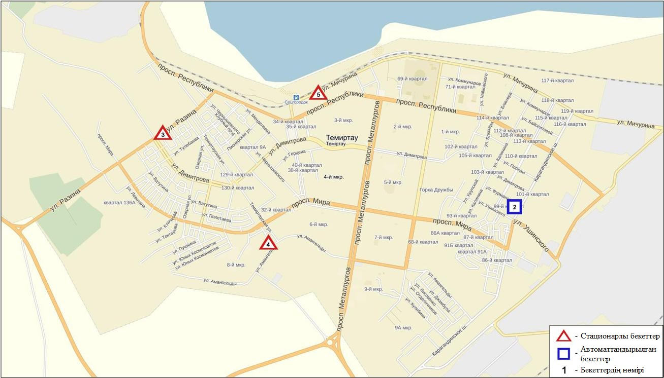
8.5-сурет. Теміртау қаласының атмосфералық ауа ластануын бақылау стационарлық желісінің орналасу сызбасы
61 кесте
Теміртау қаласының атмосфералық ауа ластануының сипаттамасы
Қоспа | Орташа шоғыр (g_{с.с.}) |  | Ең үлкен бір реттік шоғыр (g_{м.р.}) |  | ШЖШ арту жағдайларының саны
 | мг/м³ | ШЖШо_{.т.}арту еселігі | мг/м³ | ШЖШо_{.т.}арту еселігі | >ШЖШ | >5 ШЖШ | >10 ШЖШ
Қалқыма заттар | 0,272 | 1,816 | 0,700 | 1,400 | 17
РМ-10 қалқыма бөлшектері | 0,000 | 0,000 | 0,000 | 0,000
Күкірт диоксиді | 0,064 | 1,289 | 4,239 | 8,477 | 219 | 2
Сульфаттар | 0,010 |  | 0,020
Көміртегі оксиді | 1,169 | 0,390 | 9,000 | 1,800 | 2
Азот диоксиді | 0,115 | 2,868 | 2,219 | 11,096 | 1131 | 154 | 11
Азот оксиді | 0,041 | 0,688 | 2,222 | 5,555 | 115 | 12
Күкіртті сутегі | 0,002 |  | 0,024 | 3,000 | 71
Фенол | 0,011 | 3,684 | 0,043 | 4,300 | 102
Аммиак | 0,042 | 1,056 | 0,250 | 1,250 | 4
Формальдегид | 0,000 | 0,000 | 0,000 | 0,000

Атмосфераның ластануын жалпы бағалау. Стационарлық бақылау желісінің деректері бойынша (8.5 сур.) қаланың атмосфералық ауасы жалпыластану деңгейі өте жоғары болып бағаланды. ОлСИ= 11,1 және ЕЖҚ= 57,8 % анықталды(1- және 1.1-кестелер). Қала ауасы азот диоксидімен басым ластанған.
Жалпы қала бойынша орташа айлық шоғырлар қалқыма заттар – 1,8 ШЖШ_{с.с.}, күкірт диоксиді-1,3ШЖШ_{с.с.}, азот диоксиді- 2,9ШЖШ_{с.с.}, фенол3,7 ШЖШ_{с.с.}, аммиак -1,1ШЖШ_{с.с.}, басқа ластаушы заттар – ШЖШ дан аспады.
1 ШЖШ арту еселігінің жағдайлары қалқыма заттар бойынша - 17, күкірт диоксиді-219, көміртегі оксиді-2, азот диоксиді-1131, азот оксиді-115, күкіртті сутегі- 71, фенол бойынша 102, аммиак-4 жағдай, сондай-ақ 5 ШЖШ-дан асу күкірт диоксиді бойынша -2, азот диоксиді -154, азот оксиді-12, 10 ШЖШ-дан асу еселігі азот диоксиді бойынша 11 жағдай тіркелді (61-кесте).
Теміртау қаласының автоматты бақылау бекетінің мәліметі бойынша 11 жоғары ластау (ЖЛ) жағдайы тіркелді (2 кесте).

8.6Қарағанды облысы аумағындағы жер үсті суларының сапасы

Қарағанды облысындағы жерүсті суларының ластануын бақылау 7 су объектісінде жүргізілді: Нұра, Шерубайнұра, Соқыр, Қара Кеңгір өзендері, Самарқан, Кеңгір суқоймалары, ағынды сулар арнасы.
Нұра өзені Керегетас тауларынан бастау алып, үлкен Теңіз көлімен қосылып жатқан Қорғалжын көлдері жүйесіне құяды. Өзен бастауын Қарағанды облысы аумағынан алып, Ақмола облысы арқылы ағып өтеді. Нұра өзенінде Самарқан суқоймасы орналасқан. Қара Кеңгір өзені – Сарысу өзенінің оң жақ саласы. Кеңгір суқоймасы Қара Кеңгір өзенінде орналасқан.
Нұраөзені: су температурасы 0 – 3,3ºC шегінде белгіленген, сутегі көрсеткіші 7,69 тең, судағы еріген оттегі шамасы – 9,68 мг/дм3, ОБТ₅ – 2,13 мг/дм3 құраған. Негізгі иондар (сульфаттар – 3,0 ШЖШ), биогендік заттар (нитритті азот – 1,4 ШЖШ, фторидтер – 2,2 ШЖШ), ауыр металдар (марганец – 12,8 ШЖШ, мыс –1,5 ШЖШ, мырыш – 1,9 ШЖШ) бойынша шекті жол берілген шамадан асқандығы анықталды. Жалпы сынаптың орташа шоғыры0,00003 мг/дм³, ең үлкен шамасы – 0,00023 мг/дм³ жеткен.
Самарқансуқоймасында: су температурасы 0 ºC, сутегікөрсеткіші 7,80,судағы еріген оттегі шоғыры 7,77 мг/дм3, ОБТ₅ – 1,75 мг/дм3 құраған.Негізгі иондар (сульфаттар – 1,8 ШЖШ), биогендік заттар (фторидтер – 2,2 ШЖШ), ауыр металдар (марганец – 1,9 ШЖШ, мырыш – 1,1 ШЖШ) нормадан асуы байқалған. Жалпы сынаптың орташа концентрациясы 0,00002 мг/дм³ құрайды.
«Арселор Миттал Темир-Тау» АҚ және «ТЭМК» АҚ ағынды сулар арнасында су температурасы 5,4 – 7,4 ºC шегінде, сутегі көрсеткіші7,59, судағы еріген оттегі шамасы – 9,47 мг/дм3, ОБТ₅ – 2,29 мг/дм³ болған. Негізгі иондар (сульфаттар – 4,4 ШЖШ), биогендік заттар (нитритті азот – 2,0 ШЖШ, нитратты азот – 1,2 ШЖШ), ауыр металдар (мырыш – 1,7 ШЖШ, марганец – 12,0 ШЖШ) бойынша шекті жол берілген шамадан асқандығы анықталды. Жалпы сынаптың орташа шоғыры 0,00005 мг/дм³, ең үлкен шамасы – 0,00008 мг/дм³ тіркелген.
Соқыр өзен суының температурасы 0 ºC, сутегікөрсеткіші – 7,42,еріген оттегі шамасы 5,74 мг/дм3, ОБТ₅ – 3,27 мг/дм3. Негізгі иондар (хлоридтер – 1,1 ШЖШ, сульфаттар – 4,8 ШЖШ, магний – 1,1 ШЖШ), биогендік заттар (тұзды аммоний – 35,0 ШЖШ, нитритті азот – 18,8ШЖШ, нитратты азот – 1,1 ШЖШ), ауыр металдар (мырыш – 3,4 ШЖШ, мыс –1,4 ШЖШ, марганец – 16,0 ШЖШ), органикалық заттар (мұнай өнімдері – 1,2 ШЖШ, фенолдар – 2,0 ШЖШ) бойынша нормадан асу жағдайлары тіркелген.Жалпы сынаптың шамасы 0,00001 мг/дм³ асқан жоқ.
Шерубайнұраөзен суының температурасы 0ºC, сутегі көрсеткіші – 7,90, судағы еріген оттегі шамасы – 6,10 мг/дм3, ОБТ₅ – 3,54 мг/дм3 құраған. Негізгі иондар (хлоридтер – 1,1 ШЖШ, сульфаттар – 3,9 ШЖШ, магний – 1,2 ШЖШ), биогендік заттар (тұзды аммоний – 38,4 ШЖШ, нитритті азот – 18,6 ШЖШ, фторидтер – 1,6 ШЖШ), ауыр металдар (марганец – 22,0 ШЖШ, мыс –1,4 ШЖШ, мырыш – 2,4 ШЖШ), органикалық заттар (мұнай өнімдері – 1,2 ШЖШ, фенолдар – 2,0 ШЖШ) бойынша шекті жол берілген шамадан асқандығы анықталды. Жалпы сынаптың шамасы 0,00001 мг/дм³ асқан жоқ.
Кеңгір суқоймасында су температурасы0ºC, сутегі көрсеткіші 7,65, судағы еріген оттегі көрсеткіші– 5,67 мг/дм3, ОБТ₅ – 3,24 мг/дм3 құраған.Ауыр металдар (марганец – 6,6 ШЖШ, мыс – 2,7 ШЖШ, мырыш – 1,8 ШЖШ) бойынша нормадан асқан.
Қара Кеңгір өзенінде су температурасы 0 – 2,5 ºC шегінде тіркелген, сутегі көрсеткіші 7,40 тең, еріген оттегі көрсеткіші 5,26 мг/дм3, ОБТ₅ – 3,63 мг/дм3 құраған. Биогендік заттар (тұзды аммоний – 18,3 ШЖШ, нитритті азот – 3,1 ШЖШ), ауыр металдар (марганец – 15,2 ШЖШ, мыс – 3,8 ШЖШ, мырыш – 1,3 ШЖШ) бойынша нормадан асу тіркелген.Жалпы сынаптың шамасы 0,00001 мг/дм³ асқан жоқ.
Су нысандарының су сапасы келесі түрде бағаланады:«ластанудың орташа деңгейі»су – Самарқан су қоймасы; «ластанудың жоғары деңгейі»су– Нұра, Шерубайнұра, Соқыр, Кара Кеңгір өзендері, ағынды сулар арнасы, Кеңгір суқоймасы.
2015 жылғыақпанмен салыстырғандаСамарқан су қоймасы, Соқыр, Шерубайнұра өзендерінде су сапасы– жақсарды; Нұра, Қара Кеңгір өзендерінде, ағынды сулар арнасы, Кеңгір су қоймасы– айтарлықтай өзгермеген.
2016 жылғықаңтармен салыстырғанда су сапасы ағынды сулар арнасында, Кеңгір су қоймасы- нашарлаған; Соқыр өзенінде – жақсарған; Нұра, Шерубайнұра, Қара Кеңгір өзендерінде,Самарқансу қоймасы– біршама өзгермеген.
Облыс аумағында келесі ЖЛ жағдайлары тіркелген: Нұра өзені – 11 ЖЛ жағдайы, ағынды сулар арнасы – 3 ЖЛ жағдайы, Соқыр өзені – 3 ЖЛ жағдайы,Шерубайнұра өзені – 3 ЖЛ жағдайы, Қара Кеңгір өзені – 2 ЖЛ жағдайы (7-кесте).
8.7 Қарағанды облысының гидробиологиялық көрсеткіштері бойынша жер үсті суларының сапасы

Гидробиологиялық бақылаулар Нұра, Шерубайнұра, Қара Кеңгір өзендерінде, сондай-ақ Самарқан және Кеңгір суқоймаларында дафнияларға судың қатты уыттылығын анықтау бойынша жүргізілді.
Нұра өзенінде тірі қалған дафниялардың саны бақылауға қатынасы бойынша 100% құраған. Тест көрсеткіші 0% тең болды. Алынған мәліметтерге сүйенсек, Нұра өзенінің зерттеліп отырған суы тест-нысанға уыттылық әсер көрсетпейді.
Шерубайнұра өзені. Судың қатты уыттылығын анықтау үрдісінде өзен бойынша тест-параметр (бақылауға қатынасы бойынша өлген дафниялар пайызы) 0 % құраған, тест-нысанға уыттылық әсері байқалмады.
Самарқан су қоймасы. Биотестілеу кезінде суқоймадағы тірі қалған дафниялар саны бақылауға қатынасы бойынша100% құраған. Тест- параметр 0% тең болды. Зерттелген су нысаны Daphniamagna дақылына уыттылық әсер көрсетпеген.
Кеңгір су қоймасы. Биотестілеу кезінде Кеңгір суқоймасы бойынша алынған мәліметтер, тест-параметр (бақылауға қатынасы бойынша өлген дафниялар пайызы) - 0% құраған. Алынған мәліметтер бойынша зерттелген су тест-нысанға уыттылық әсер көрсетпеген.
Қара Кеңгір өзені. Биотестілеу кезінде ақпан айында Қара Кеңгір өзенінде тірі қалған дафниялар пайызы 100%, тест-параметр 0% құраған. Алынған мәліметтерге сәйкес, су тест-нысанға уыттылық әсер етпейді.

8.8 Қарағанды облысының радиациялық гамма-фоны

Атмосфералық ауаның ластануының гамма сәулелену деңгейіне күнсайын жергілікті 5 метеорологиялық стансада (Балқаш, Жезқазған, Қарағанды, Керней, Родниковский ауылы) және Қарағанды қаласының (№5 ЛББ), Теміртау қаласының (№2 ЛББ) 2 автоматты бекетінде бақылау жүргізіледі (8.6 - сур.).
Облыстың елді-мекендері бойынша атмосфералық ауа қабатының жерге жақын қабатына орташа радиациялық гамма-фонның мәні 0,11-0,20 мкЗв/сағ. шегінде болды. Облыс бойынша радиациялық гамма- фонның орташа мәні 0,15 мкЗв/сағ., яғни шекті жол берілетін шамаға сәйкес келеді.

8.9 Атмосфераның жерге жақын қабатында радиоактивтердің түсу тығыздығы

Атмосфераның жерге жақын қабатында радиоактивтердің түсу тығыздығына бақылау облыс аумағында3 метеорологиялық станцияда (Балқаш, Жезқазған, Қарағанды)ауа сынамасын горизонтальді планшеттер алу жолымен жүзеге асырылды (5.5-сур.). Барлық стансада бес тәуліктік сынама жүргізілді.
Облыс аумағында атмосфераның жерге жақын қабатында орта тәуліктік радиоактивтердің түсу тығыздығы 0,8-1,5 Бк/м2 шегінде болды. Облыс бойынша радиоактивті түсулердің орташа тығыздығы 1,1 Бк/м², бұл шекті жол берілетін деңгейінен аспады.

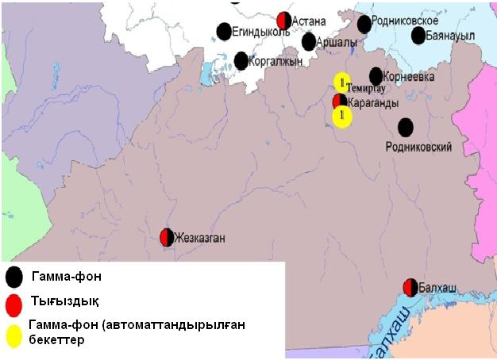
8.6 – сурет. Қарағанды облысының аумағындағы радиациялық гамма-фон мен радиоактивті түсулердің тығыздығын бақылау метеостансаларының орналасу сызбасы.

- Қостанай облысының қоршаған ортаның ластану жай-күйі

9.1 Қостанай қаласы бойынша атмосфералық ауаның ластану жай-күйі

Атмосфералық ауаның жай-күйіне бақылау 4 стационарлық бекетте жүргізілді (9.1-сур., 65-кесте).
65- кесте
Бақылау бекеттерінің орналасу орны мен анықталатын қоспалар
Бекет нөмірі | Сынама мерзімі | Бақылау жүргізу | Бекет мекен-жайы | Анықталатын қоспалар
1 | тәулігіне 3 рет | қол күшімен алынған сынама(дискретті әдіс) | Қайырбеков көшесі, 379; тұрғын ауданы | қалқыма заттар, күкірт диоксиді, көміртегі оксиді, азот диоксиді
3 |  |  | Дощанов көшесі, 43,  қала орталығы
2 | әр 20 минут сайын | үзіліссіз режимде | Бородина көшесі | РМ-10 қалқыма бөлшектері, көміртегі оксиді, азот диоксиді мен оксиді
4 |  |  | Маяков көшесі | күкірт диоксиді, көміртегі оксиді, азот диоксиді мен оксиді, көмір сутегісінің сомасы, метан

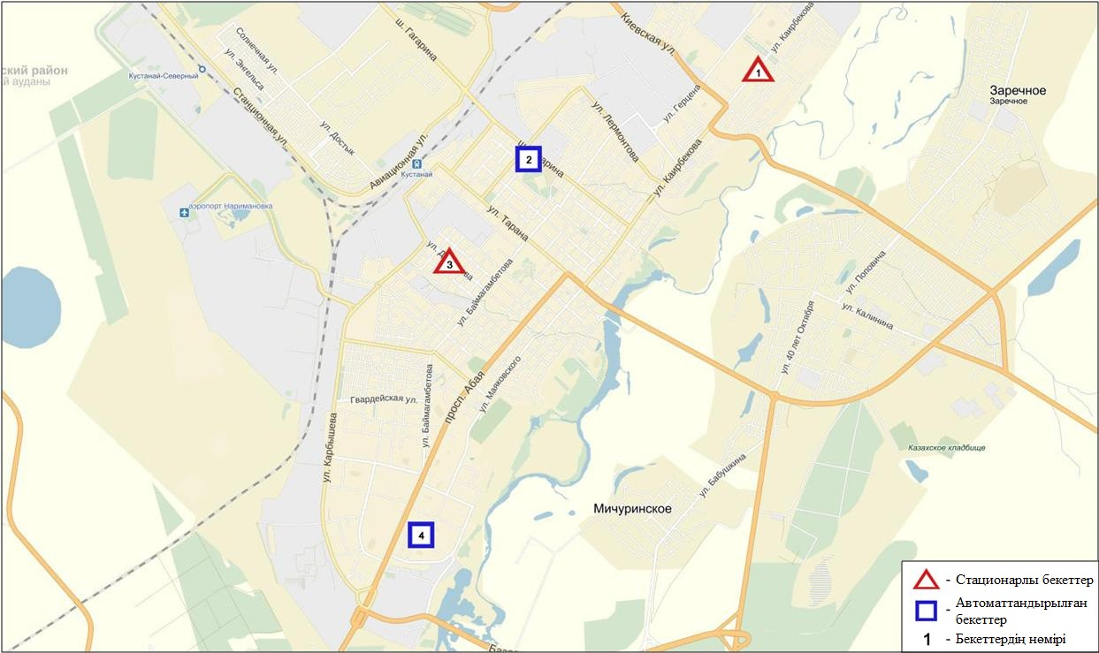
9.1-сурет. Қостанай қаласының атмосфералық ауа ластануын бақылау стационарлық желісінің орналасу сызбасы
63 кесте
Қостанай қаласының атмосфералық ауа ластануының сипаттамасы

Қоспа | Орташа шоғыр (g_{с.с.}) |  | Ең үлкен бір реттік шоғыр (g_{м.р.}) |  | ШЖШ арту жағдайларының саны
 | мг/м³ | ШЖШо_{.т.}асу еселігі | мг/м³ | ШЖШо_{.т.}асу еселігі | >ШЖШ | >5 ШЖШ | >10 ШЖШ
Қалқыма заттар | 0,000 | 0,000 | 0,000 | 0,000
РМ-10 қалқыма бөлшектері | 0,052 | 0,868 | 0,725 | 2,416 | 15
Күкірт диоксиді | 0,039 | 0,789 | 0,455 | 0,910
Көміртегі оксиді | 0,319 | 0,106 | 6,276 | 1,255 | 2
Азот диоксиді | 0,030 | 0,744 | 0,167 | 0,836
Азот оксиді | 0,201 | 3,348 | 2,136 | 5,340 | 855 | 2
Көмір сутегісінің сомасы | 0,000 |  | 0,000
Метан | 0,000 |  | 0,000

Атмосфераның ластануын жалпы бағалау. Стационарлық бақылау желісінің деректері бойынша (9.1 сур.) қаланың атмосфералық ауасы жалпыластану деңгейі жоғары болып бағаланды. ОлСИ= 5,3 және ЕЖҚ= 39,6 % анықталды. Қала ауасы азот оксидімен басым ластанған (1- және 1.1-кестелер).
Жалпы қала бойынша орташа айлық шоғырлар азот оксиді – 3,3 ШЖШ_{с.с.}, басқа ластаушы заттар – ШЖШ дан аспады.
Ақпан айында 1 ШЖШ арту еселігінің жағдайлары көміртегі оксиді бойынша - 1, РМ-10 қалқыма бөлшектері- 15, азот оксиді-855, сондай-ақ 5 ШЖШ-дан асу 2 жағдай тіркелді (63-кесте).

  - Рудный қаласы бойынша атмосфералық ауаның ластану жай-күйі

Атмосфералық ауаның жай-күйіне бақылау 2 стационарлық бекетте жүргізілді (9.2-сур., 67-кесте).
64- кесте
Бақылау бекеттерінің орналасу орны мен анықталатын қоспалар
Бекет нөмірі | Сынама мерзімі | Бақылау жүргізу | Бекет мекен-жайы | Анықталатын қоспалар
5 | әр 20 минут сайын | үзіліссіз режимде | Молодая Гвардия көшесі | күкірт диоксиді, көміртегі оксиді, азот диоксиді мен оксиді
6 |  |  | мешіттің маңы | РМ-10 қалқыма бөлшектері, күкірт диоксиді, көміртегі оксиді, азот диоксиді мен оксиді,көмір сутегісінің сомасы, метан
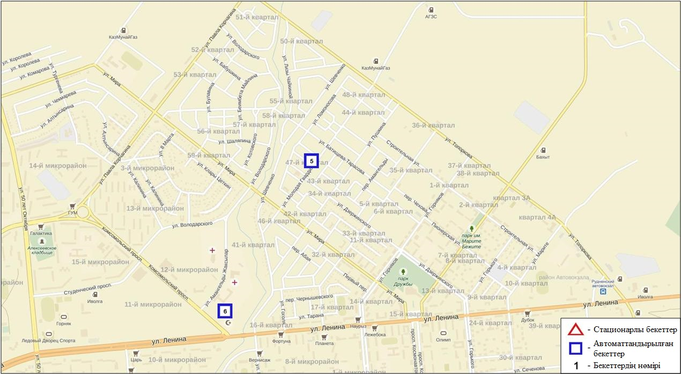
9.2-сурет. Рудный қаласының атмосфералық ауа ластануын бақылау стационарлық желісінің орналасу сызбасы
65 кесте
Рудный қаласының атмосфералық ауа ластануының сипаттамасы

Қоспа | Орташа шоғыр (g_{с.с.}) |  | Ең үлкен бір реттік шоғыр (g_{м.р.}) |  | ШЖШ арту жағдайларының саны
 | мг/м³ | ШЖШо_{.т.}асу еселігі | мг/м³ | ШЖШ_{м.б.}асу еселігі | >ШЖШ | >5 ШЖШ | >10 ШЖШ
РМ-10 қалқыма бөлшектері | 0,016 | 0,263 | 0,175 | 0,582
Күкірт диоксиді | 0,074 | 1,483 | 0,430 | 0,859
Көміртегі оксиді | 0,082 | 0,027 | 1,595 | 0,319
Азот диоксиді | 0,056 | 1,410 | 0,570 | 2,850 | 179
Азот оксиді | 0,006 | 0,095 | 0,157 | 0,392
Көмір сутегісінің сомасы | 0,000 |  | 0,000
Метан | 0,000 |  | 0,000

Атмосфераның ластануын жалпы бағалау. Стационарлық бақылау желісінің деректері бойынша (9.2 сур.) қаланың атмосфералық ауасы жалпыластану деңгейі көтеріңкі болып бағаланды. ОлСИ= 2,9 және ЕЖҚ= 8,6 % анықталды. Қала ауасы азот оксидімен басым ластанған (1- және 1.1-кестелер).
Жалпы қала бойынша орташа айлық шоғырлар күкірт диоксиді мен азот диоксидінің – 1,4 ШЖШ_{с.с.}, басқа ластаушы заттар – ШЖШ дан аспады.
Ақпан айында қала бойынша 1 ШЖШ арту еселігінің жағдайлары азот диоксиді бойынша –179 жағдай тіркелді (65-кесте).

9.3 Қарабалықкенті бойынша атмосфералық ауаның ластану жай-күйі

Атмосфералық ауаның жай-күйіне бақылау 1 стационарлық бекетте жүргізілді (9.3-сур., 69-кесте).
66- кесте
Бақылау бекеттерінің орналасу орны мен анықталатын қоспалар
Бекет нөмірі | Сынама мерзімі | Бақылау жүргізу | Бекет мекен-жайы | Анықталатын қоспалар
13 | әр 20 минут сайын | үзіліссіз режимде | Гагарин көшесі, 40 «А» | РМ-2,5 қалқыма бөлшектері, РМ-10 қалқыма бөлшектері, күкірт диоксиді, көміртегі оксиді, азот диоксиді мен оксиді, озон, күкіртті сутегі, көмір сутегісінің сомасы, аммиак, метан

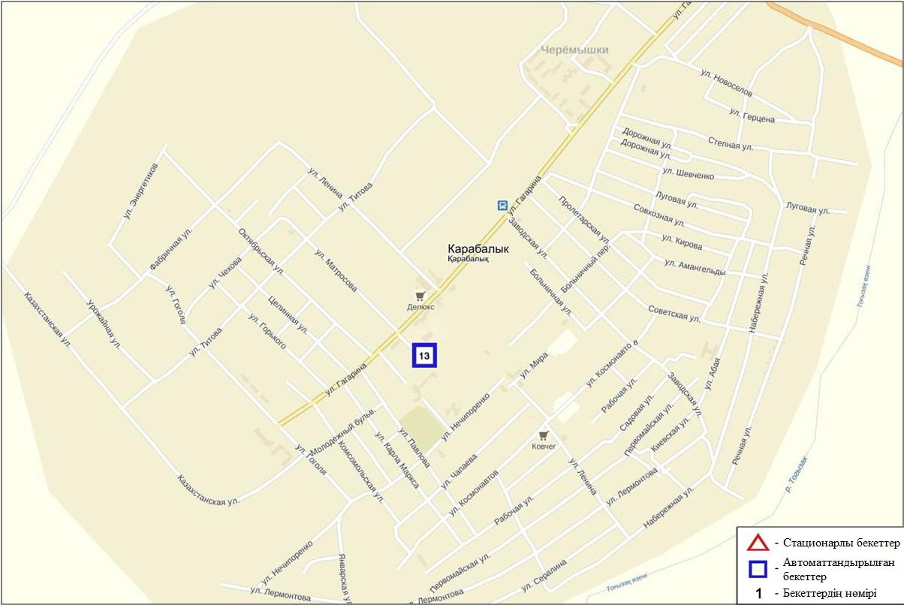
9.3-сурет. Қарабалық кентінің атмосфералық ауа ластануын бақылау стационарлық желісінің орналасу сызбасы
67 кесте
Қарабалық кентінің атмосфералық ауа ластануының сипаттамасы
Қоспа | Орташа шоғыр (g_{с.с.}) |  | Ең үлкен бір реттік шоғыр (g_{м.р.}) |  | ШЖШ арту жағдайларының саны
 | мг/м³ | ШЖШо_{.т.}асу еселігі | мг/м³ | ШЖШ_{м.б.}асу еселігі | >ШЖШ | >5 ШЖШ | >10 ШЖШ
РМ-2,5қалқыма бөлшектері | 0,022 | 0,620 | 0,192 | 1,200 | 4
РМ-10 қалқыма бөлшектері | 0,027 | 0,445 | 0,211 | 0,702
Күкірт диоксиді | 0,019 | 0,378 | 0,075 | 0,149
Көміртегі оксиді | 0,431 | 0,144 | 2,800 | 0,560
Азот диоксиді | 0,017 | 0,423 | 0,123 | 0,615
Азот оксиді | 0,002 | 0,028 | 0,012 | 0,031
Озон | 0,075 | 2,493 | 0,117 | 0,733
Күкіртті сутегі | 0,004 |  | 0,022 | 2,800 | 85
Аммиак | 0,002 | 0,060 | 0,011 | 0,057
Көмір сутегісінің сомасы | 0,901 |  | 1,728
Метан | 1,229 |  | 2,428

Атмосфераның ластануын жалпы бағалау. Стационарлық бақылау желісінің деректері бойынша (9.3 сур.) қаланың атмосфералық ауасы жалпыластану деңгейі көтеріңкі болып бағаланды. ОлСИ= 2,8 және ЕЖҚ= 4,7 % анықталды (1- және 1.1-кестелер).
Жалпы кент бойынша орташа айлық шоғырлар озон – 2,5 ШЖШ_{с.с.}, басқа ластаушы заттар – ШЖШ дан аспады.
Ақпан айында кент бойынша 1 ШЖШ арту еселігінің жағдайлары күкіртті сутегі бойынша –85, РМ-2,5 қалқыма бөлшектер-4 жағдай тіркелді (67-кесте).

  - Арқалық қаласы бойынша атмосфералық ауаның ластану жай-күйі

Атмосфералық ауаның жай-күйіне бақылау 2 стационарлық бекетте жүргізілді (9.4-сур., 68-кесте).
68- кесте
Бақылау бекеттерінің орналасу орны мен анықталатын қоспалар
Бекет нөмірі | Сынама мерзімі | Бақылау жүргізу | Бекет мекен-жайы | Анықталатын қоспалар
11 | әр 20 минут сайын | үзіліссіз режимде | АТЭК аймағында | күкірт диоксиді, азот диоксиді күкіртті сутегі
12 |  |  | Арқалық М аймағында

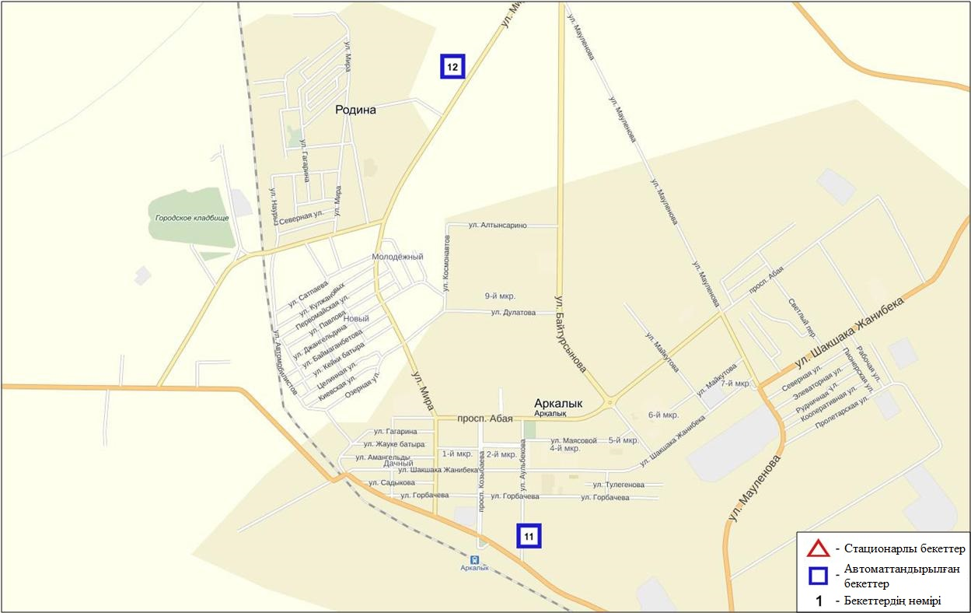
9.4-сурет. Арқалық қаласының атмосфералық ауа ластануын бақылау стационарлық желісінің орналасу сызбасы
69 кесте
Арқалық қаласының атмосфералық ауа ластануының сипаттамасы

Қоспа | Орташа шоғыр (g_{с.с.}) |  | Ең үлкен бір реттік шоғыр (g_{м.р.}) |  | ШЖШ арту жағдайларының саны
 | мг/м³ | ШЖШо_{.т.}асу еселігі | мг/м³ | ШЖШ_{м.б.}асу еселігі | >ШЖШ | >5 ШЖШ | >10 ШЖШ
Күкірт диоксиді | 0,004 | 0,086 | 1,336 | 2,672
Азот диоксиді | 0,001 | 0,014 | 0,004 | 0,019
Күкіртті сутегі | 0,000 |  | 0,056 | 7,000 | 4 | 4

Атмосфераның ластануын жалпы бағалау. Стационарлық бақылау желісінің деректері бойынша (9.3 сур.) қаланың атмосфералық ауасы жалпыластану деңгейі жоғары болып бағаланды. ОлСИ= 7,0 (жоғары деңгей) және ЕЖҚ= 0,6 % (төмен деңгей) анықталды (1- және 1.1-кестелер).
Жалпы қала бойынша ластаушы заттардың орташа айлық шоғырлары ШЖШ-дан аспады.
Ақпан айында қала бойынша 1 ШЖШ арту жағдайлары күкіртті сутегі бойынша –4, сондай-ақ 5 ШЖШ-дан арту еселігі бойынша 4 жағдай тіркелді (69-кесте).

  - Жітіқара қаласы бойынша атмосфералық ауаның ластану жай-күйі

Атмосфералық ауаның жай-күйіне бақылау 2 стационарлық бекетте жүргізілді (9.5-сур., 70-кесте).
70- кесте
Бақылау бекеттерінің орналасу орны мен анықталатын қоспалар
Бекет нөмірі | Сынама мерзімі | Бақылау жүргізу | Бекет мекен-жайы | Анықталатын қоспалар
9 | әр 20 минут сайын | үзіліссіз режимде | орталық базардың аймағында | азот диоксиді күкіртті сутегі
10 |  |  | Жітіқара М аймағында

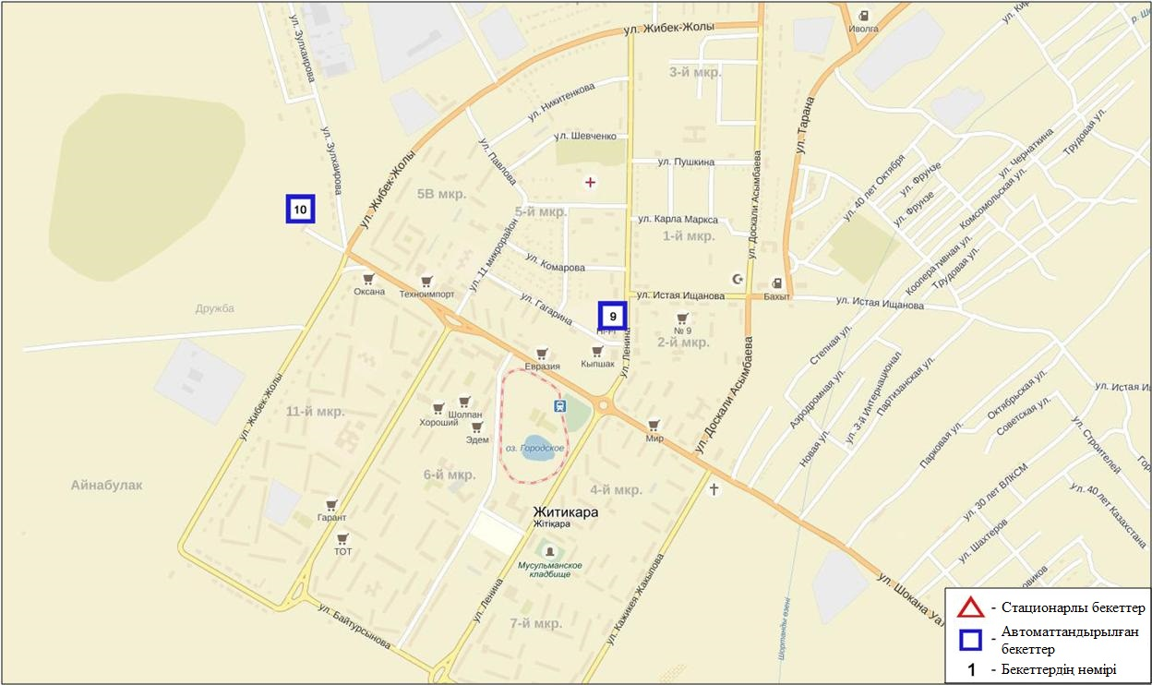9.5-сурет. Жітіқара қаласының атмосфералық ауа ластануын бақылау стационарлық желісінің орналасу сызбасы
71 кесте
Жітіқара қаласының атмосфералық ауа ластануының сипаттамасы

Қоспа | Орташа шоғыр (g_{с.с.}) |  | Ең үлкен бір реттік шоғыр (g_{м.р.}) |  | ШЖШ арту жағдайларының саны
 | мг/м³ | ШЖШо_{.т.}асу еселігі | мг/м³ | ШЖШ_{м.б.}асу еселігі | >ШЖШ | >5 ШЖШ | >10 ШЖШ
Азот диоксиді | 0,023 | 0,587 | 0,147 | 0,733
Күкіртті сутегі | 0,000 |  | 0,000

Атмосфераның ластануын жалпы бағалау. Стационарлық бақылау желісінің деректері бойынша (9.3 сур.) қаланың атмосфералық ауасы жалпыластану деңгейі төмен болып бағаланды. Ол СИ= 0,7 және ЕЖҚ= 0,0 % анықталды (1- және 1.1-кестелер).
Жалпы қала бойынша ластаушы заттардың орташа айлық шоғырлары ШЖШ-дан аспады.

  - Лисаковск қаласының атмосфералық ауасының ластану жай-күйі

Атмосфералық ауаның жай-күйіне бақылау 2 стационарлық бекетте жүргізілді (9.6-сур., 72-кесте).
72- кесте
Бақылау бекеттерінің орналасу орны мен Анықталатын қоспалар
Бекет нөмірі | Сынама мерзімі | Бақылау жүргізу | Бекет мекен-жайы | Анықталатын қоспалар
9 | әр 20 минут сайын | үзіліссізрежимде | Қызылжар гидрологиялық бөгенінің салыну аймағында | көміртегі оксиді, азот диоксиді күкіртті сутегі, метан емес көмірсулар
10 |  |  | «Лисаковсккомуннерго» МКМ аймағы, Тобыл көшесі
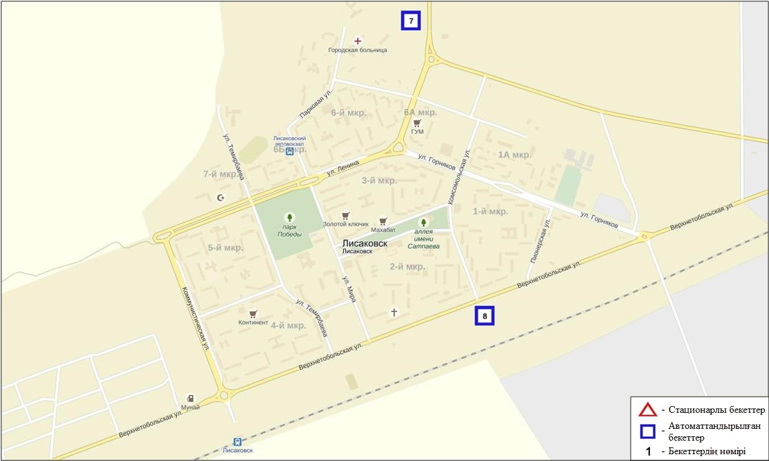
9.6-сурет. Лисаков қаласының атмосфералық ауа ластануын бақылау стационарлық желісінің орналасу сызбасы
73 кесте
Лисаков қаласының атмосфералық ауа ластануының сипаттамасы

Қоспа | Орташа шоғыр (g_{с.с.}) |  | Ең үлкен бір реттік шоғыр (g_{м.р.}) |  | ШЖШ арту жағдайларының саны
 | мг/м³ | ШЖШо_{.т.}асу еселігі | мг/м³ | ШЖШ_{м.б.}асу еселігі | >ШЖШ | >5 ШЖШ | >10 ШЖШ
Көміртегі оксиді | 0,090 | 0,030 | 0,702 | 0,140
Азот диоксиді | 0,000 | 0,000 | 0,000 | 0,000
Күкіртті сутегі | 0,000 |  | 0,000 | 0,000
Метан емес КС | 0,000 |  | 0,000

Атмосфераның ластануын жалпы бағалау. Стационарлық бақылау желісінің деректері бойынша (9.3 сур.) қаланың атмосфералық ауасы жалпыластану деңгейі төмен болып бағаланды. Ол СИ= 0,1 және ЕЖҚ= 0,0 % анықталды (1- және 1.1-кестелер).
Жалпы қала бойынша ластаушы заттардың орташа айлық шоғырлары ШЖШ-дан аспады (73 кесте).

9.7 Қостанай облысы аумағындағы жер үсті суларының сапасы

Қостанай облысы аумағындағы жер үсті сулары сапасын бақылау 3 су объектісінде (Тобыл, Әйет, Тоғызақ) жүргізілді.
Тобыл өзенінде судың температурасы 0,1 ºC құрады, сутегі көрсеткіші 7,51, судағы еріген оттегінің шоғыры7,48 мг/дм³, ОБТ₅ 1,58 мг/дм³ құраған. Негізгі иондар (сульфаттар 2,3 ШЖШ, магний 1,6 ШЖШ), биогенді заттар (жалпы темір 3,4 ШЖШ), ауыр металдар (марганец 1,8 ШЖШ, никель 5,1 ШЖШ, мыс 13,2 ШЖШ, мырыш 1,5 ШЖШ), органикалық заттар (мұңай өнімдері 1,2 ШЖШ) бойынша нормадан асу жағдайлары байқалған.
Айет өзенінде судың температурасы 0,0 ºC құрады, сутегі көрсеткіші 7,30, судағы еріген оттегінің шоғыры5,45 мг/дм³, ОБТ₅ 1,13 мг/дм³ құраған. Негізгі иондар (сульфаттар 2,9 ШЖШ, магний 1,3 ШЖШ), биогенді заттар (жалпы темір 4,8 ШЖШ), ауыр металдар (марганец 4,6 ШЖШ, никель 4,9 ШЖШ, мыс 12,0 ШЖШ) бойынша нормадан асу жағдайлары байқалған.
Тоғызық өзенінде судың температурасы 0,0 ºC құрады, сутегі көрсеткіші 7,73, судағы еріген оттегінің шоғыры7,75 мг/дм³, ОБТ₅ 2,58 мг/дм³ құраған. Негізгі иондар (сульфаттар 3,7 ШЖШ, магний 1,9 ШЖШ), биогенді заттар (жалпы темір 3,1 ШЖШ), ауыр металдар (марганец 15,7 ШЖШ, никель 4,4 ШЖШ, мыс 5,0 ШЖШ) бойынша нормадан асу жағдайлары байқалған.
Қостанай облысы бойынша су нысандарының су сапасы келесі түрде бағаланады: «ластанудың жоғары деңгейі»су - Әйет, Тоғызақ өзендері; «ластанудың орташа деңгейі»су – Тобыл өзені.
2015 жылғы ақпанмен салыстырғанда су сапасы Әйет, Тоғызақ өзендерінде айтарлықтай өзгермеген, Тобыл өзені – жақсарған.
2016 жылғы қаңтармен салыстырғанда су сапасы Тобыл, Әйет, өзендерінде айтарлықтай өзгермеген, Тоғызақ – нашарлаған.

9.8 Қостанай облысының радиациялық гамма-фоны

Атмосфералық ауаның ластануының гамма сәулелену деңгейіне күнсайын жергілікті 6 метеорологиялық стансада (Жітіқара, Қараменді, Қарасу, Қарабалық, Қостанай, Сарықол)) және Қостанай қаласының (№2, №4 ЛББ), Рудный қаласының (№5 ЛББ) 3 автоматты бекетінде бақылау жүргізіледі (8.6 - сур.).
Облыстың елді-мекендері бойынша атмосфералық ауа қабатының жерге жақын қабатына орташа радиациялық гамма-фонның мәні 0,08-0,17 мкЗв/сағ. шегінде болды. Облыс бойынша радиациялық гамма- фонның орташа мәні 0,11 мкЗв/сағ., яғни шекті жол берілетін шамаға сәйкес келеді.

9.9 Атмосфераның жерге жақын қабатында радиоактивтердің түсу тығыздығы

Атмосфераның жерге жақын қабатында радиоактивтердің түсу тығыздығына бақылау Қостанай облысының аумағында2 метеорологиялық станцияда (Жітіқара, Қостанай)ауа сынамасын горизонтальді планшеттер алу жолымен жүзеге асырылды (9.4-сур.). Барлық стансада бес тәуліктік сынама жүргізілді.
Облыс аумағында атмосфераның жерге жақын қабатында орта тәуліктік радиоактивтердің түсу тығыздығы 0,7-1,4 Бк/м2 шегінде болды. Облыс бойынша радиоактивті түсулердің орташа тығыздығы 1,1 Бк/м², бұл шекті жол берілетін деңгейінен аспады.
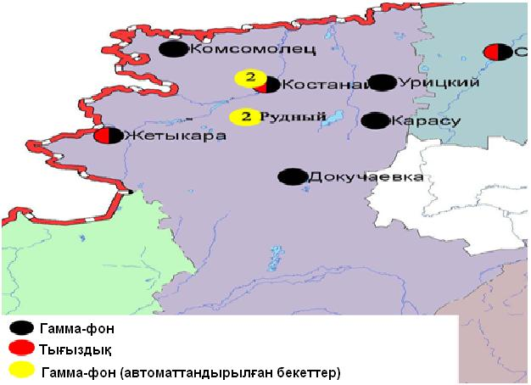
9.4 – сурет. Қостанай облысының аумағындағы радиациялық гамма-фон мен радиоактивті түсулердің тығыздығын бақылау метеостансаларының орналасу сызбасы.

- Қызылорда облысының қоршаған ортаның ластану жай-күйі

10.1 Қызылорда қаласы бойынша атмосфералық ауаның ластану жай-күйі

Атмосфералық ауаның жай-күйіне бақылау 3стационарлық бекетте жүргізілді (10.1-сур., 74-кесте).
74- кесте
Бақылау бекеттерінің орналасу орны мен анықталатын қоспалар
Бекет нөмірі | Сынама мерзімі | Бақылау жүргізу | Бекет мекен-жайы | Анықталатын қоспалар
1 | тәулігіне 3 рет | қол күшімен алынған сынама(дискретті әдіс) | Шұғыла шағынауданы, 24-а үй,  Мұратбаев көшесі | қалқыма заттар, күкірт диоксиді,  көміртегі оксиді, азот диоксиді, күкіртті сутегі, формальдегид
2 | әр 20 минут сайын | үзіліссіз режимде |  | күкірт диоксиді, көміртегі оксиді, азот диоксиді мен оксиді
3 |  |  | Сырдария өзенінің сол жағалауы, «Аэрологиялық станса» | РМ-10 қалқыма бөлшектері, күкірт диоксиді, көміртегі оксиді, азот диоксиді мен оксиді, формальдегид, көмір сутегісінің сомасы, метан

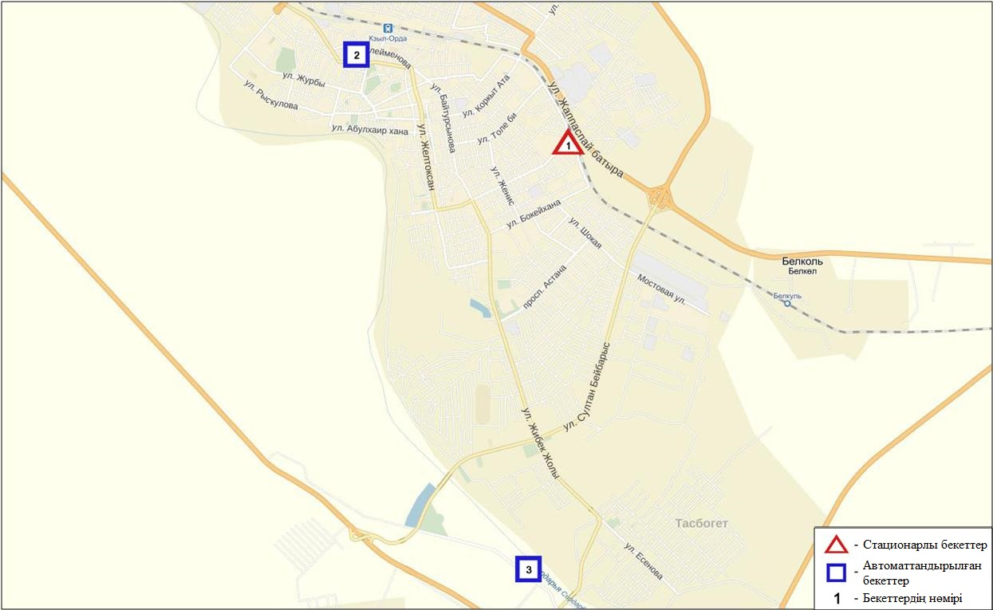
10.1-сурет. Қызылорда қаласының атмосфералық ауа ластануын бақылау стационарлық желісінің орналасу сызбасы
75 кесте
Қызылорда қаласының атмосфералық ауа ластануының сипаттамасы

Қоспа | Орташа шоғыр (g_{с.с.}) |  | Ең үлкен бір реттік шоғыр (g_{м.р.}) |  | ШЖШ арту жағдайларының саны
 | мг/м³ | ШЖШо_{.т.}асу еселігі | мг/м³ | ШЖШ_{м.б.}асу еселігі | >ШЖШ | >5 ШЖШ | >10 ШЖШ
Қалқыма заттар | 0,0227 | 0,1511 | 0,1000 | 0,2000
РМ-10 қалқыма бөлшектері | 0,0001 | 0,0017 | 0,0872 | 0,2907
Күкірт диоксиді | 0,1343 | 2,6867 | 0,3570 | 0,7140
Көміртегі оксиді | 0,5452 | 0,1817 | 3,9419 | 0,7884
Азот диоксиді | 0,0836 | 2,0908 | 0,3350 | 1,6750 | 65
Азот оксиді | 0,0079 | 0,1317 | 0,3367 | 0,8418
Күкіртті сутегі | 0,0007 |  | 0,0010 | 0,1250
Формальдегид | 0,0010 | 0,1000 | 0,0050 | 0,1000
Көмір сутегісінің сомасы | 0,0000 |  | 0,0000
Метан | 0,0000 |  | 0,0000

Атмосфераның ластануын жалпы бағалау. Стационарлық бақылау желісінің деректері бойынша (10.1 сур.) қаланың атмосфералық ауасы жалпыластану деңгейі көтеріңкі болып бағаланды. ОлСИ= 1,7 және ЕЖҚ= 7,7 % (көтеріңкі деңгей)анықталды (1- және 1.1-кестелер).
Жалпы қала бойынша орташа айлық шоғырлар күкірт диоксиді – 2,7 ШЖШ_{с.с.}, азот диоксиді – 2,1 ШЖШ_{с.с.}, басқа ластаушы заттар – ШЖШ дан аспады. Қала бойынша 1 ШЖШ-дан асу еселігі азот диоксиді бойынша – 65 жағдай тіркелді(75 кесте).

10.2 Ақай кенті бойынша атмосфералық ауаның ластану жай-күйі

Атмосфералық ауаның жай-күйіне бақылау 1 стационарлық бекетте жүргізілді (10.2-сур., 76-кесте).
76- кесте
Бақылау бекеттерінің орналасу орны мен анықталатын қоспалар
Бекет нөмірі | Сынама мерзімі | Бақылау жүргізу | Бекет мекен-жайы | Анықталатын қоспалар
1 | әр 20 минут сайын | үзіліссіз режимде | Қоркыт-Ата көшесі, н/з | РМ-10 қалқыма бөлшектері, күкірт диоксиді, көміртегі оксиді, азот диоксиді мен оксиді, формальдегид

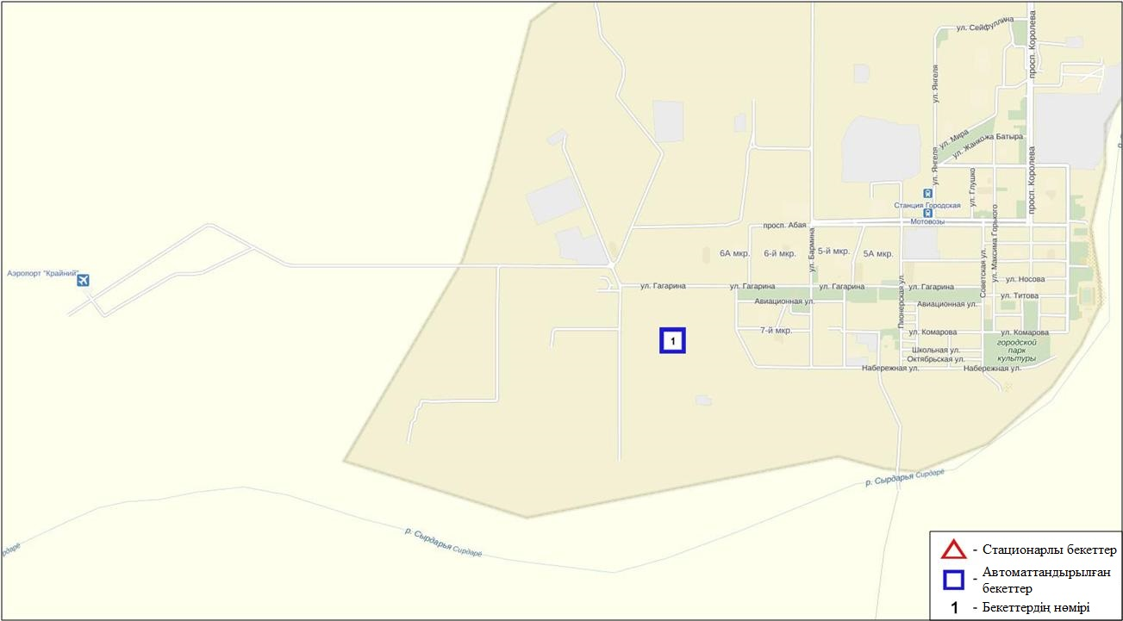
10.2-сурет. Ақай кентінің атмосфералық ауа ластануын бақылау стационарлық желісінің орналасу сызбасы
77- кесте
Ақай кентінің атмосфералық ауа ластануының сипаттамасы

Қоспа | Орташа шоғыр (g_{с.с.}) |  | Ең үлкен бір реттік шоғыр (g_{м.р.}) |  | ШЖШ арту жағдайларының саны
 | мг/м³ | ШЖШо_{.т.}асу еселігі | мг/м³ | ШЖШ_{м.б.}асу еселігі | >ШЖШ | >5 ШЖШ | >10 ШЖШ
РМ-10 қалқыма бөлшектері | 0,0003 | 0,0050 | 0,0532 | 0,1772
Күкірт диоксиді | 0,0096 | 0,1920 | 0,0492 | 0,0984
Көміртегі оксиді | 0,1553 | 0,0518 | 1,1950 | 0,2390
Азот диоксиді | 0,0030 | 0,0750 | 0,1000 | 0,5000
Азот оксиді | 0,0050 | 0,0833 | 0,2400 | 0,6000
Формальдегид | 0,0000 | 0,0000 | 0,0000 | 0,0000

Атмосфераның ластануын жалпы бағалау. Стационарлық бақылау желісінің деректері бойынша (10.2 сур.)атмосфералық ауаның жалпыластану деңгейі төмен болып бағаланды. ОлСИ= 0,6 және ЕЖҚ= 0,0 % анықталды (1- және 1.1-кестелер).
Жалпы кент бойынша ластаушы заттардың орташа айлық шоғырлары– ШЖШ дан аспады (77-кесте).

10.3 Төретам кенті бойынша атмосфералық ауаның ластану жай-күйі

Атмосфералық ауаның жай-күйіне бақылау 1 стационарлық бекетте жүргізілді (10.3-сур., 78-кесте).
78- кесте
Бақылау бекеттерінің орналасу орны мен анықталатын қоспалар
Бекет нөмірі | Сынама мерзімі | Бақылау жүргізу | Бекет мекен-жайы | Анықталатын қоспалар
1 | әр 20 минут сайын | үзіліссіз режимде | Мұратбаев көшесі, 51 «А» | РМ-10 қалқыма бөлшектері, күкірт диоксиді, көміртегі оксиді, азот диоксиді мен оксиді, формальдегид

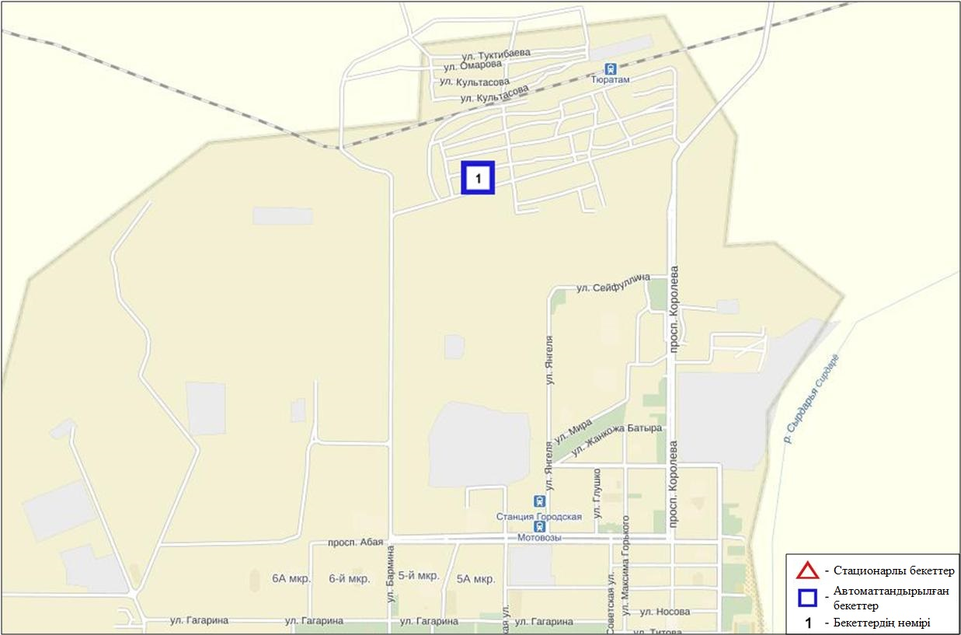
10.3-сурет. Төретам кентінің атмосфералық ауа ластануын бақылау стационарлық желісінің орналасу сызбасы
79- кесте
Төретам кентінің атмосфералық ауа ластануының сипаттамасы

Қоспа | Орташа шоғыр (g_{с.с.}) |  | Ең үлкен бір реттік шоғыр (g_{м.р.}) |  | ШЖШ арту жағдайларының саны
 | мг/м³ | ШЖШо_{.т.}асу еселігі | мг/м³ | ШЖШ_{м.б.}асу еселігі | >ШЖШ | >5 ШЖШ | >10 ШЖШ
РМ-10 қалқыма бөлшектері | 0,0002 | 0,0033 | 0,0474 | 0,1580
Күкірт диоксиді | 0,0008 | 0,0160 | 0,2152 | 0,4303
Көміртегі оксиді | 0,3446 | 0,1149 | 3,7305 | 0,7461
Азот диоксиді | 0,0150 | 0,3750 | 0,1587 | 0,7934
Азот оксиді | 0,0053 | 0,0883 | 0,1412 | 0,3530
Формальдегид | 0,0000 | 0,0000 | 0,0000 | 0,0000

Атмосфераның ластануын жалпы бағалау. Стационарлық бақылау желісінің деректері бойынша (10.3 сур.)атмосфералық ауасының жалпыластану деңгейі төмен болып бағаланды. ОлСИ= 0,8 және ЕЖҚ= 0,0 % анықталды (1- және 1.1-кестелер).
Жалпы кент бойынша ластаушы заттардың орташа айлық шоғырлары ШЖШ дан аспады (79- кесте).

10.4Қызылорда облысы аумағындағы жер үсті суларының сапасы

Қызылорда облысыаумағындағы жер үсті сулары сапасын бақылау 2 су объектісінде (Сырдария өзені және Арал теңізі) жүргізілді.
Сырдария өзені суының температурасы 1,2ºC құрады, рН орташа мәні 8,07 құрады, судағы еріген оттегітің орташа концетрациясы 7,66 мг/дм3, ОБТ₅ 1,05 мг/дм3 құраған. Ауыр металдар (мыс 2,0 ШЖШ), негізгі иондар (сульфаттар 4,6 ШЖШ), биогенді заттар (жалпы темір 1,1 ШЖШ) бойынша нормадан асу жағдайлары байқалған.
Арал теңізі температурасы 0ºC құрады, рН орташа мәні – 7,8, судағы еріген оттегінің шоғыры- 7,58 мг/дм3, ОБТ₅- 1,0 мг/дм3 құраған. Ауыр металдар (мыс 2,0 ШЖШ), негізгі иондар (сульфаттар 4,7 ШЖШ), биогенді заттар (жалпы темір 1,4 ШЖШ) бойынша нормадан асу жағдайлары байқалған.
Сырдария өзені мен Арал теңізінің су сапасы «ластанудың орташа деңгейі» су түрде бағаланады.
2015 жылғы ақпанмен салыстырғанда су сапасы Сырдария өзенінде – жақсарған, Арал теңізінде айтарлықтай өзгермеген. 2015 жылғы қаңтармен салыстырғанда Сырдария өзені мен Арал теңізінің су сапасы айтарлықтай өзгермеген.

10.5 Қызылорда облысының радиациялық гамма-фоны

Атмосфералық ауаның ластануының гамма сәулелену деңгейіне күнсайын жергілікті 3 метеорологиялық стансада (Қызылорда, Арал, Шиелі) және Қызылорда қаласының (№3 ЛББ), Ақай(№1 ЛББ) және Төретам(№1 ЛББ) кенттерінің3 автоматты бекетінде бақылау жүргізіледі (10.5 - сур.).
Облыстың елді-мекендері бойынша атмосфералық ауа қабатының жерге жақын қабатына орташа радиациялық гамма-фонның мәні 0,06-0,18 мкЗв/сағ. шегінде болды. Облыс бойынша радиациялық гамма- фонның орташа мәні 0,13 мкЗв/сағ., яғни шекті жол берілетін шамаға сәйкес келеді.

10.6 Атмосфераның жерге жақын қабатында радиоактивтердің түсу тығыздығы

Атмосфераның жерге жақын қабатында радиоактивтердің түсу тығыздығына бақылау Қызылорда облысының аумағында2 метеорологиялық станцияда (Арал теңізі, Қызылорда) ауа сынамасын горизонтальді планшеттер алу жолымен жүзеге асырылды (10.5-сур.). Барлық стансада бес тәуліктік сынама жүргізілді.
Облыс аумағында атмосфераның жерге жақын қабатында орта тәуліктік радиоактивтердің түсу тығыздығы 0,8-1,5 Бк/м2 шегінде болды. Облыс бойынша радиоактивті түсулердің орташа тығыздығы 1,2 Бк/м², бұл шекті жол берілетін деңгейінен аспады.

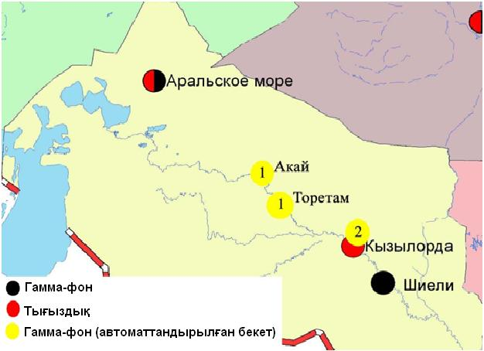
10.4 – сурет. Қызылорда облысының аумағындағы радиациялық гамма-фон мен радиоактивті түсулердің тығыздығын бақылау метеостансаларының орналасу сызбасы.

- Маңғыстау облысының қоршаған ортаның ластану жай-күйі

11.1 Ақтау қаласы бойынша атмосфералық ауаның ластану жай-күйі

Атмосфералық ауаның жай-күйіне бақылау 4 стационарлық бекетте жүргізілді (11.1-сур., 80-кесте).
80- кесте
Бақылау бекеттерінің орналасу орны мен анықталатын қоспалар
Бекет нөмірі | Сынама мерзімі | Бақылау жүргізу | Бекет мекен-жайы | Анықталатын қоспалар
3 | тәулігіне 3 рет | қол күшімен алынған сынама(дискретті әдіс) | 1 шағынаудан, Жайық-Каспий экология департаментінің аумағында | қалқыма заттар, күкірт диоксиді, сульфаттар, көміртегі оксиді, азот диоксиді, көмірсулар, аммиак, күкірт қышқылы
4 |  |  | « Морпорт Ақтау» арнайы экономикалық аймағы (АЭА) аумағында
5 | әр 20 минут сайын | үзіліссіз режимде | 12 шағын аудан | РМ-2,5 қалқыма бөлшектері, РМ-10 қалқыма бөлшектері, күкірт диоксиді, көміртегі оксиді, азот диоксиді мен оксиді, озон, күкіртті сутегі, көмір сутегісінің сомасы, аммиак, метан
6 |  |  | 31 шағынауданы, № 10 учаскесі

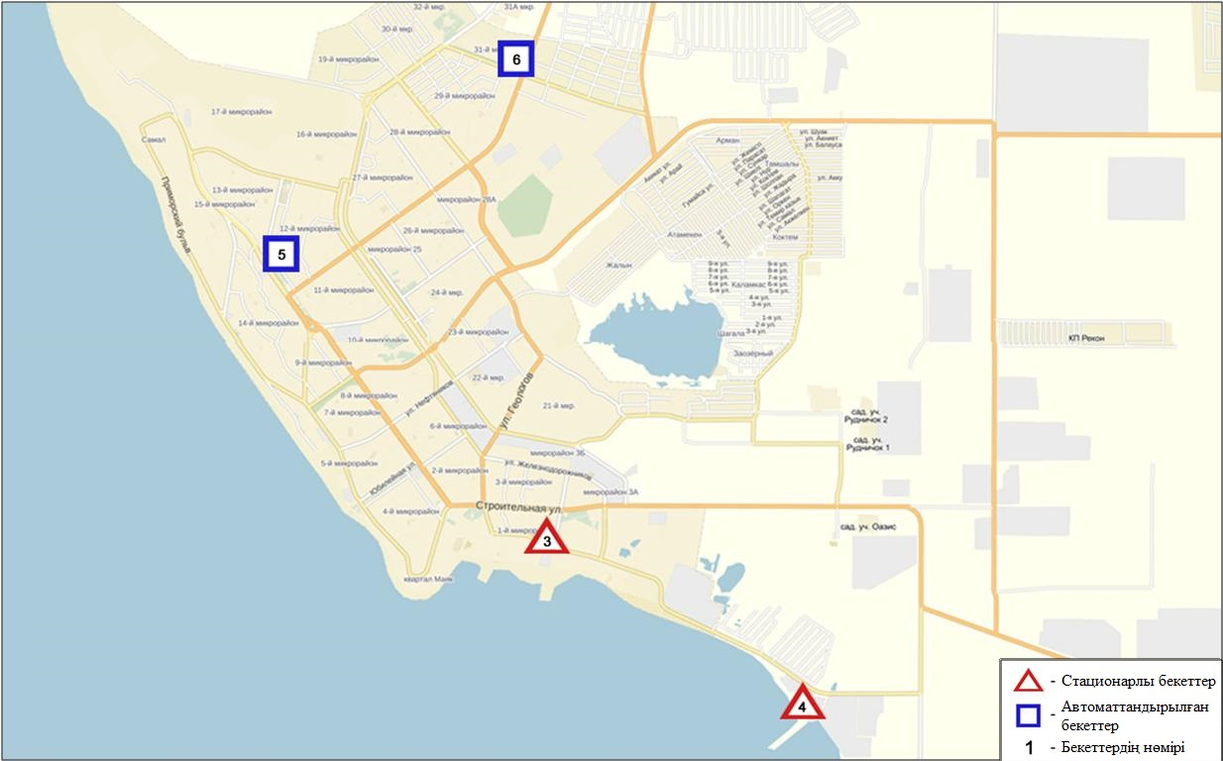
11.1-сурет. Ақтау қаласының атмосфералық ауа ластануын бақылау стационарлық желісінің орналасу сызбасы
81- кесте
Ақтау қаласының атмосфералық ауа ластануының сипаттамасы
Қоспа | Орташа шоғыр (g_{с.с.}) |  | Ең үлкен бір реттік шоғыр (g_{м.р.}) |  | ШЖШ арту жағдайларының саны
 | мг/м³ | ШЖШо_{.т.}асу еселігі | мг/м³ | ШЖШ_{м.б.}асу еселігі | >ШЖШ | >5 ШЖШ | >10 ШЖШ
Қалқыма заттар | 0,123 | 0,821 | 0,200 | 0,400
РМ-2,5 қалқыма бөлшектері | 0,015 | 0,434 | 0,170 | 1,060 | 1
РМ-10 қалқыма бөлшектері | 0,047 | 0,775 | 0,409 | 1,365 | 7
Күкірт диоксиді | 0,017 | 0,340 | 0,042 | 0,084
Сульфаттар | 0,018 |  | 0,030
Көміртегі оксиді | 0,150 | 0,050 | 2,198 | 0,440
Азот диоксиді | 0,027 | 0,678 | 0,223 | 1,115 | 4
Азот оксиді | 0,013 | 0,223 | 0,205 | 0,512
Озон | 0,020 | 0,677 | 0,166 | 1,038 | 14
Күкіртті сутегі | 0,002 |  | 0,018 | 2,275 | 7
Көмірсулар | 1,329 |  | 3,200
Аммиак | 0,009 | 0,236 | 0,030 | 0,150
Күкірт қышқылы | 0,030 | 0,302 | 0,040 | 0,133
Метан | 0,184 |  | 0,397

Атмосфераның ластануын жалпы бағалау. Стационарлық бақылау желісінің деректері бойынша (11.1-11.2 сур.) қаланың атмосфералық ауасы жалпыластану деңгейі көтеріңкі болып бағаланды. ОлСИ= 2,3 (көтеріңкі деңгей) және ЕЖҚ= 0,7 % (төмен деңгей)анықталды (1- және 1.1-кестелер). Қала ауасы күкірттісутекпен басым ластанған.
Жалпы қала бойынша ластаушы заттардың орташа айлық шоғырлары ШЖШ дан аспады.
1 ШЖШ арту еселігінің жағдайлары РМ-2,5 қалқыма бөлшектері бойынша –1, РМ-10 қалқыма бөлшектер мен күкіртті сутегі-7, азот диоксиді-4, озон-14 жағдайы тіркелді (81-кесте).

11.2 Жаңаөзен қаласы бойынша атмосфералық ауаның ластану жай-күйі

Атмосфералық ауаның жай-күйіне бақылау 2 стационарлық бекетте жүргізілді (11.2-сур., 82-кесте).
82- кесте
Бақылау бекеттерінің орналасу орны мен анықталатын қоспалар
Бекет нөмірі | Сынама мерзімі | Бақылау жүргізу | Бекет мекен-жайы | Анықталатын қоспалар
1 | әр 20 минут сайын | үзіліссіз режимде | әкімшіліктің маңы | РМ-10 қалқыма бөлшектері, күкірт диоксиді, көміртегі оксиді, азот диоксиді мен оксиді, озон, күкіртті сутегі
2 |  |  | метеостансаның маңы

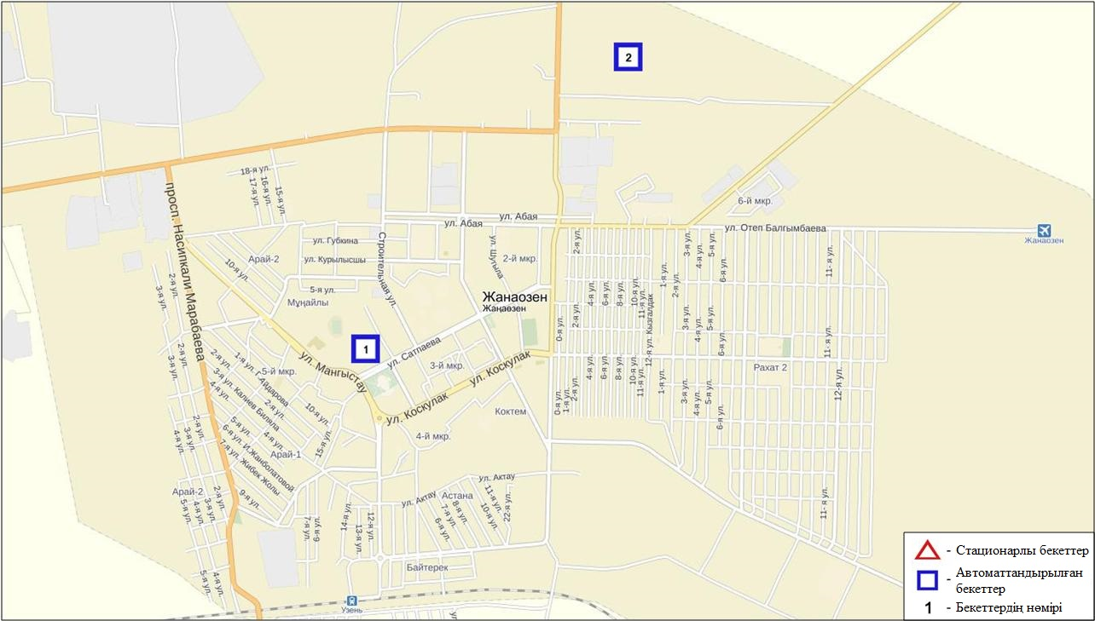
11.3-сурет. Жаңаөзен қаласының атмосфералық ауа ластануын бақылау стационарлық желісінің орналасу сызбасы
83- кесте
Жаңаөзен қаласының атмосфералық ауа ластануының сипаттамасы
Қоспа | Орташа шоғыр (g_{с.с.}) |  | Ең үлкен бір реттік шоғыр (g_{м.р.}) |  | ШЖШ арту жағдайларының саны
 | мг/м³ | ШЖШо_{.т.}асу еселігі | мг/м³ | ШЖШ_{м.б.}асу еселігі | >ШЖШ | >5 ШЖШ | >10 ШЖШ
РМ-10 қалқыма бөлшектері | 0,0562 | 0,9367 | 0,1681 | 0,5603
Күкірт диоксиді | 0,0127 | 0,2540 | 0,0428 | 0,0856
Көміртегі оксиді | 0,1806 | 0,0602 | 1,8925 | 0,3785
Азот диоксиді | 0,0200 | 0,4988 | 0,1756 | 0,8779
Азот оксиді | 0,0052 | 0,0858 | 0,0908 | 0,2271
Озон | 0,0276 | 0,9183 | 0,1789 | 1,1183 | 3
Күкіртті сутегі | 0,0001 |  | 0,0019 | 0,2358

Атмосфераның ластануын жалпы бағалау. Стационарлық бақылау желісінің деректері бойынша (11.3 сур.) қаланың атмосфералық ауасы жалпыластану деңгейі төмен болып бағаланды. ОлСИ= 1,1 және ЕЖҚ= 0,1 % анықталды (1- және 1.1-кестелер).
Жалпы қала бойынша ластаушы заттардың орташа айлық шоғырлары ШЖШ- дан аспады. 1 ШЖШ-дан асу озон бойынша 3 жағдай тіркелді (83-кесте).

11.3 Бейнеу кенті бойынша атмосфералық ауаның ластану жай-күйі

Атмосфералық ауаның жай-күйіне бақылау 1 стационарлық бекетте жүргізілді (11.3-сур., 84-кесте).
84- кесте
Бақылау бекеттерінің орналасу орны мен анықталатын қоспалар
Бекет нөмірі | Сынама мерзімі | Бақылау жүргізу | Бекет мекен-жайы | Анықталатын қоспалар
7 | әр 20 минут сайын | үзіліссіз режимде | Бейнеу ауданы, Восточная | РМ-2,5 қалқыма бөлшектері, РМ-10 қалқыма бөлшектері, күкірт диоксиді, көміртегі оксиді, азот диоксиді мен оксиді, озон, күкіртті сутегі, көмір сутегісінің сомасы, аммиак, метан
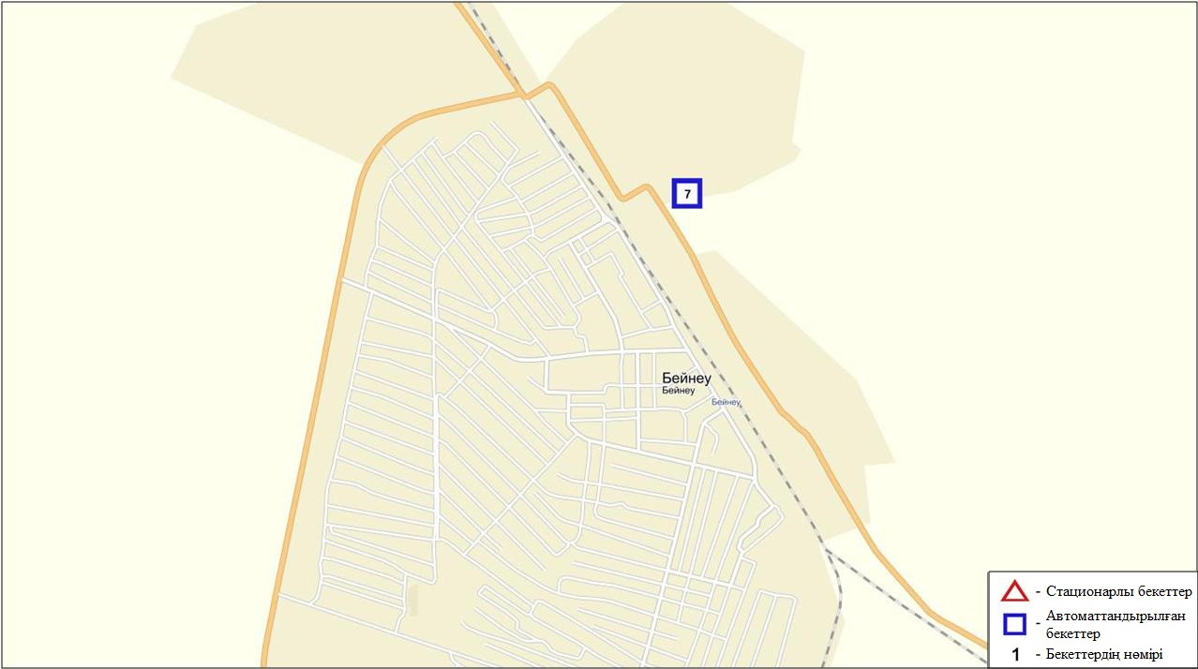
11.3-сурет. Бейнеу кентінің атмосфералық ауа ластануын бақылау стационарлық желісінің орналасу сызбасы
85 кесте
Бейнеу кентінің атмосфералық ауа ластануының сипаттамасы
Қоспа | Орташа шоғыр (g_{с.с.}) |  | Ең үлкен бір реттік шоғыр (g_{м.р.}) |  | ШЖШ арту жағдайларының саны
 | мг/м³ | ШЖШо_{.т.}асу еселігі | мг/м³ | ШЖШ_{м.б.}асу еселігі | >ШЖШ | >5 ШЖШ | >10 ШЖШ
РМ-2,5қалқыма бөлшектері | 0,000 | 0,000 | 0,000 | 0,000
РМ-10 қалқыма бөлшектері | 0,000 | 0,000 | 0,000 | 0,000
Күкірт диоксиді | 0,005 | 0,090 | 0,013 | 0,026
Көміртегі оксиді | 0,000 | 0,000 | 0,000 | 0,000
Азот диоксиді | 0,007 | 0,173 | 0,036 | 0,179
Азот оксиді | 0,006 | 0,103 | 0,164 | 0,409
Озон | 0,099 | 3,290 | 0,685 | 4,284 | 187
Күкіртті сутегі | 0,003 |  | 0,008 | 1,050 | 1
Аммиак | 0,000 | 0,000 | 0,000 | 0,000
Көмір сутегісінің сомасы | 1,591 |  | 1,591
Метан | 1,974 |  | 1,974

Атмосфераның ластануын жалпы бағалау. Стационарлық бақылау желісінің деректері бойынша (11.3 сур.) қаланың атмосфералық ауасы жалпыластану деңгейі көтеріңкі болып бағаланды. ОлСИ= 4,3 және ЕЖҚ= 9,0 % анықталды (1- және 1.1-кестелер). Кент ауасы озонмен басым ластанаған.
Жалпы кент бойынша орташа айлық шоғырлар озон – 3,3 ШЖШ_{с.с.}, басқа ластаушы заттар – ШЖШ дан аспады.
1 ШЖШ арту еселігінің жағдайлары озон бойынша –187, күкіртті сутегі - 1 жағдайы тіркелді (85-кесте).

11.4Маңғыстау облысы «Ақтау теңіз порты» арнайы экономикалық аймақ (АЭА) су айдынындағы гидрохимиялық көрсеткіштер бойынша теңіз суы сапасы

«Ақтау теңіз порты» АЭА су айдынында теңіз суы сапасын бақылау 2016 жылғы ақпанда төмендегідей 4 гидрохимиялық тұстама бойынша жүргізілді: 1 тұстама – су айдынының солтүстік бөлігі; 2 тұстама – су айдынының орталық бөлігі, кеме жүру тоғаны ауданы, теңіз порты мұнай терминалы; 3 тұстама – су айдынының оңтүстік бөлігі, мұнай құю эстакадасы, «Қазтрансойл» мұнай терминалы; 4 тұстама – фондық, АЭА су айдынынан тыс.
Теңіз порты су айдынында су температурасы 7,0 – 8,0 ºC, сутегі көрсеткіші 8,1-8,3, судағы еріген оттегі шамасы 7,5 мг/дм3, ОБТ₅ 1,3 мг/дм3. ШЖШ асу байқалмаған.
2016 жылғы ақпанда Теңіз порты су айдынында барлық нүктелерде су сапасы «нормативті таза». 2015 жылғы ақпанмен және 2016 жылғы қаңтармен салыстырғанда су сапасы өзгермеген (таблица 5).

11.5 Маңғыстау облысының радиациялық гамма-фоны

Атмосфералық ауаның ластануының гамма сәулелену деңгейіне күнсайын жергілікті 4 метеорологиялық стансада (Ақтау, Форт-Шевченко, Жаңаөзен, Бейнеу), Қошқар- Ата қалдық орнында және атмосфералық ауаның ластануына бақылау Жаңаөзен қаласының (№1, №2 ЛББ)2 автоматты бекетінде бақылау жүргізіледі.
Облыстың елді-мекендері бойынша атмосфералық ауа қабатының жерге жақын қабатына орташа радиациялық гамма-фонның мәні 0,08-0,14 мкЗв/сағ. шегінде болды. Облыс бойынша радиациялық гамма- фонның орташа мәні 0,10 мкЗв/сағ., яғни шекті жол берілетін шамаға сәйкес келеді.

11.6 Атмосфераның жерге жақын қабатында радиоактивтердің түсу тығыздығы

Атмосфераның жерге жақын қабатында радиоактивтердің түсу тығыздығына бақылау Маңғыстау облысының аумағында3 метеорологиялық станцияда (Ақтау, Форт-Шевченко, Жаңаөзен) ауа сынамасын горизонтальді планшеттер алу жолымен жүзеге асырылды (11.4-сур.). Барлық стансада бес тәуліктік сынама жүргізілді.
Облыс аумағында атмосфераның жерге жақын қабатында орта тәуліктік радиоактивтердің түсу тығыздығы 0,7-1,5 Бк/м2 шегінде болды. Облыс бойынша радиоактивті түсулердің орташа тығыздығы 1,1 Бк/м², бұл шекті жол берілетін деңгейінен аспады.

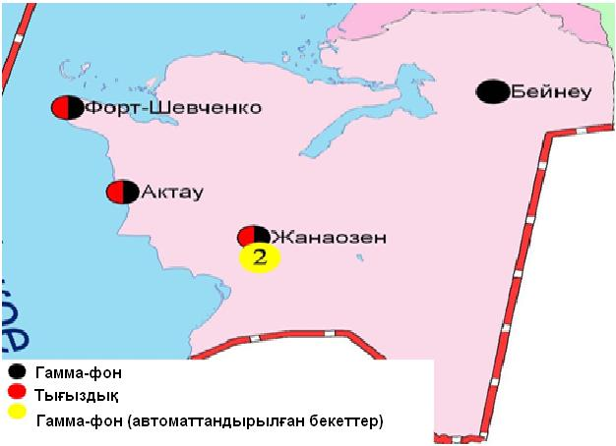
11.4 – сурет. Маңғыстау облысының аумағындағы радиациялық гамма-фон мен радиоактивті түсулердің тығыздығын бақылау метеостансаларының орналасу сызбасы.

- Павлодар облысының қоршаған ортаның ластану жай-күйі

12.1 Павлодар қаласы бойынша атмосфералық ауаның ластану жай-күйі

Атмосфералық ауаның жай-күйіне бақылау 6 стационарлық бекетте жүргізілді (12.1-сур., 86-кесте).
86- кесте
Бақылау бекеттерінің орналасу орны мен анықталатын қоспалар
Бекет нөмірі | Сынама мерзімі | Бақылау жүргізу | Бекет мекен-жайы | Анықталатын қоспалар
1 | тәулігіне 3 рет | қол күшімен алынған сынама(дискретті әдіс) | Камзин мен Чкалов көшелерінің қиылысы | қалқыма заттар, күкірт диоксиді, сульфаттар, көміртегі оксиді, азот диоксиді, күкіртті сутегі, фенол, хлор, хлорлы сутегі
2 |  |  | Айманов көшесі, 26
3 | әр 20 минут сайын | үзіліссіз режимде | Ломов көшесі | РМ-10 қалқыма бөлшектері, күкірт диоксиді, көміртегі оксиді, азот диоксиді мен оксиді, көмір сутегісінің сомасы, метан
4 |  |  | Қазправда көшесі | РМ-10 қалқыма бөлшектері, күкірт диоксиді, көміртегі оксиді, азот диоксиді мен оксиді, күкіртті сутегі, көмір сутегісінің сомасы, метан
5 |  |  | Естай көшесі, 54 | РМ-2,5 қалқыма бөлшектері, РМ-10 қалқыма бөлшектері, күкірт диоксиді, көміртегі оксиді, азот диоксиді мен оксиді, озон, күкіртті сутегі, көмір сутегісінің сомасы, аммиак, метан
6 |  |  | Затон көшесі,39

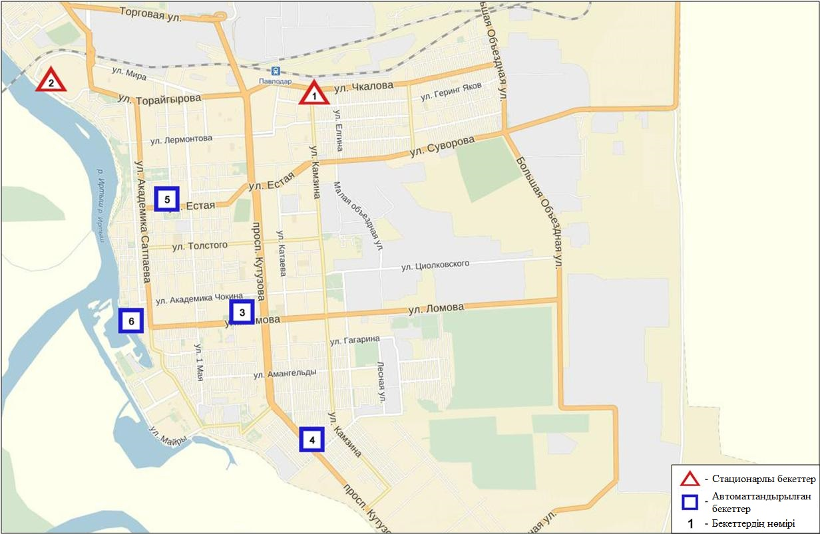
12.1-сурет. Павлодар қаласының атмосфералық ауа ластануын бақылау стационарлық желісінің орналасу сызбасы
87 кесте

Павлодар қаласының атмосфералық ауа ластануының сипаттамасы
Қоспа | Орташа шоғыр (g_{с.с.}) |  | Ең үлкен бір реттік шоғыр (g_{м.р.}) |  | ШЖШ арту жағдайларының саны
 | мг/м³ | ШЖШо_{.т.}асу еселігі | мг/м³ | ШЖШ_{м.б.}асу еселігі | >ШЖШ | >5 ШЖШ | >10 ШЖШ
Қалқыма заттар | 0,0387 | 0,2578 | 0,2000 | 0,4000
РМ-2,5 қалқыма бөлшектері | 0,0234 | 0,6686 | 0,2067 | 1,2919 | 4
РМ-10 қалқыма бөлшектері | 0,0390 | 0,6500 | 0,5780 | 1,9265 | 13
Күкірт диоксиді | 0,0125 | 0,2508 | 0,4082 | 0,8163
Сульфаттар | 0,0021 |  | 0,0100
Көміртегі оксиді | 0,4132 | 0,1377 | 16,4358 | 3,2872 | 64
Азот диоксиді | 0,0299 | 0,7463 | 0,6774 | 3,3869 | 5
Азот оксиді | 0,0156 | 0,2604 | 0,4244 | 1,0610 | 1
Озон | 0,0501 | 1,6689 | 0,7824 | 4,8900 | 47
Күкіртті сутегі | 0,0012 |  | 0,0178 | 2,2308 | 10
Фенол | 0,0020 | 0,6533 | 0,0060 | 0,6000
Хлор | 0,0003 | 0,0089 | 0,0100 | 0,1000
Хлорлы сутегі | 0,0297 | 0,2973 | 0,0700 | 0,3500
Аммиак | 0,0027 | 0,0675 | 0,0326 | 0,1630
Көмір сутегісінің сомасы | 1,5682 |  | 4,6343
Метан | 1,7082 |  | 3,0739

Атмосфераның ластануын жалпы бағалау. Стационарлық бақылау желісінің деректері бойынша (12.1 сур.) қаланың атмосфералық ауасы жалпыластану деңгейі көтеріңкі болып бағаланды. ОлСИ= 4,9 және ЕЖҚ= 3,1 % анықталды (1- және 1.1-кестелер). Қала ауасы озонмен басым ластанған
Жалпы қала бойынша орташа айлық шоғырлары озон бойынша 1,7 ШЖШ_{с.с.,} басқа ластаушы заттардың шоғыры ШЖШ дан аспады.
1 ШЖШ арту еселігінің жағдайлары РМ-2,5 қалқыма бөлшектері бойынша-4, РМ-10 қалқыма бөлшектері –13, көміртегі оксиді-64, азот диоксиді-5, азот оксиді-1, озон-47, күкіртті сутегі-10 жағдай тіркелді (87-кесте).

12.2 Екібастұз қаласы бойынша атмосфералық ауаның ластану жай-күйі

Атмосфералық ауаның жай-күйіне бақылау 3 стационарлық бекетте жүргізілді (12.2-сур., 88-кесте).
88- кесте
Бақылау бекеттерінің орналасу орны мен анықталатын қоспалар
Бекет нөмірі | Сынама мерзімі | Бақылау жүргізу | Бекет мекен-жайы | Анықталатын қоспалар
2 | тәулігіне 3 рет | қол күшімен алынған сынама(дискретті әдіс) | 8 ш-а, Беркембаев және Сәтбаев көшелері | қалқыма заттар, күкірт диоксиді, сульфаттар, көміртегі оксиді, азот диоксиді
1 | әр 20 минут сайын | үзіліссіз режимде | Мәшқұр Жүсіп көшесі, 118/1 | РМ-10 қалқыма бөлшектері, күкірт диоксиді, көміртегі оксиді, азот диоксиді мен оксиді, күкіртті сутегі, көмір сутегінің сомасы, метан
3 |  |  | Машқұр Жүсіп көшесі,сорғыш бұрқақ стансаның маңы | РМ-2,5 қалқыма бөлшектері, РМ-10 қалқыма бөлшектері, көміртегі оксиді, азот диоксиді мен оксиді, озон, көмір сутегісінің сомасы, аммиак, метан

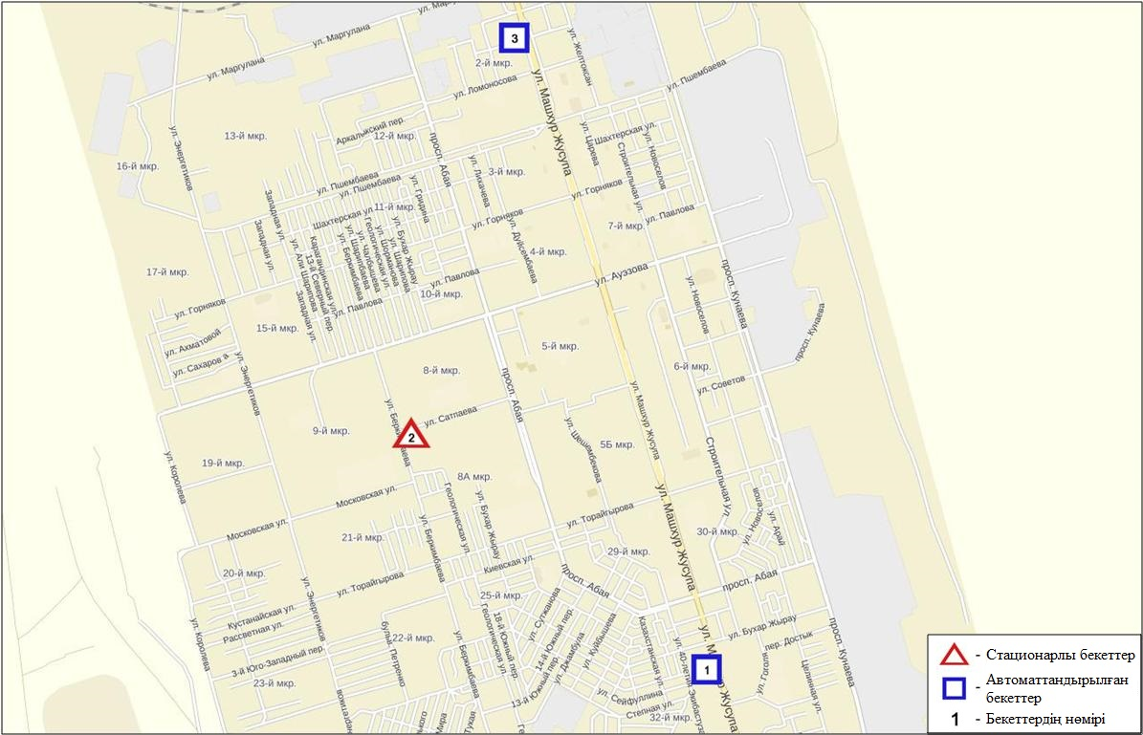
12.2-сурет. Екібастұз қаласының атмосфералық ауа ластануын бақылау стационарлық желісінің орналасу сызбасы
89- кесте
Екібастұз қаласының атмосфералық ауа ластануының сипаттамасы

Қоспа | Орташа шоғыр (g_{с.с.}) |  | Ең үлкен бір реттік шоғыр (g_{м.р.}) |  | ШЖШ арту жағдайларының саны
 | мг/м³ | ШЖШо_{.т.}асу еселігі | мг/м³ | ШЖШ_{м.б.}асу еселігі | >ШЖШ | >5 ШЖШ | >10 ШЖШ
Қалқыма заттар | 0,0653 | 0,4356 | 0,4000 | 0,8000
РМ-2,5 қалқыма бөлшектері | 0,0183 | 0,5229 | 0,1258 | 0,7863
РМ-10 қалқыма бөлшектері | 0,0169 | 0,2817 | 0,2834 | 0,9447
Күкірт диоксиді | 0,0071 | 0,1410 | 0,0230 | 0,0460
Сульфаттар | 0,0032 |  | 0,0100
Көміртегі оксиді | 1,2491 | 0,4164 | 6,7006 | 1,3401 | 25
Азот диоксиді | 0,0221 | 0,5533 | 0,1421 | 0,7105
Азот оксиді | 0,0052 | 0,0867 | 0,0983 | 0,2458
Озон | 0,0640 | 2,1333 | 0,1001 | 0,6256
Күкіртті сутегі | 0,0004 |  | 0,0027 | 0,3379
Аммиак | 0,0080 | 0,2000 | 0,0858 | 0,4290
Көмір сутегісінің сомасы | 1,1982 |  | 10,573
Метан | 1,3855 |  | 10,262

Атмосфераның ластануын жалпы бағалау. Стационарлық бақылау желісінің деректері бойынша (12.2 сур.) қаланың атмосфералық ауасы жалпыластану деңгейі көтеріңкі болып бағаланды. ОлЕЖҚ= 2,1 % (көтеріңкі деңгей) және СИ= 1,3 (төмен деңгей) анықталды (1- және 1.1-кестелер).
Жалпы қала бойынша орташа айлық шоғырлар озон бойынша – 2,1 ШЖШ_{с.с.}, басқа ластаушы заттар – ШЖШ дан аспады. 1 ШЖШ-дан асу еселігі көміртегі оксиді бойынша -25 жағдай тіркелді (89-кесте).

12.3 Ақсу қаласы бойынша атмосфералық ауаның ластану жай-күйі

Атмосфералық ауаның жай-күйіне бақылау 1 стационарлық бекетте жүргізілді (12.3-сур., 90-кесте).
90- кесте
Бақылау бекеттерінің орналасу орны мен анықталатын қоспалар
Бекет нөмірі | Сынама мерзімі | Бақылау жүргізу | Бекет мекен-жайы | Анықталатын қоспалар
1 | әр 20 минут сайын | үзіліссіз режимде | Әуезов көшесі, 4 «Г» | РМ-10 қалқыма бөлшектері, күкірт диоксиді, көміртегі оксиді, азот диоксиді мен оксиді,күкіртті сутегі, көмір сутегісінің сомасы,метан

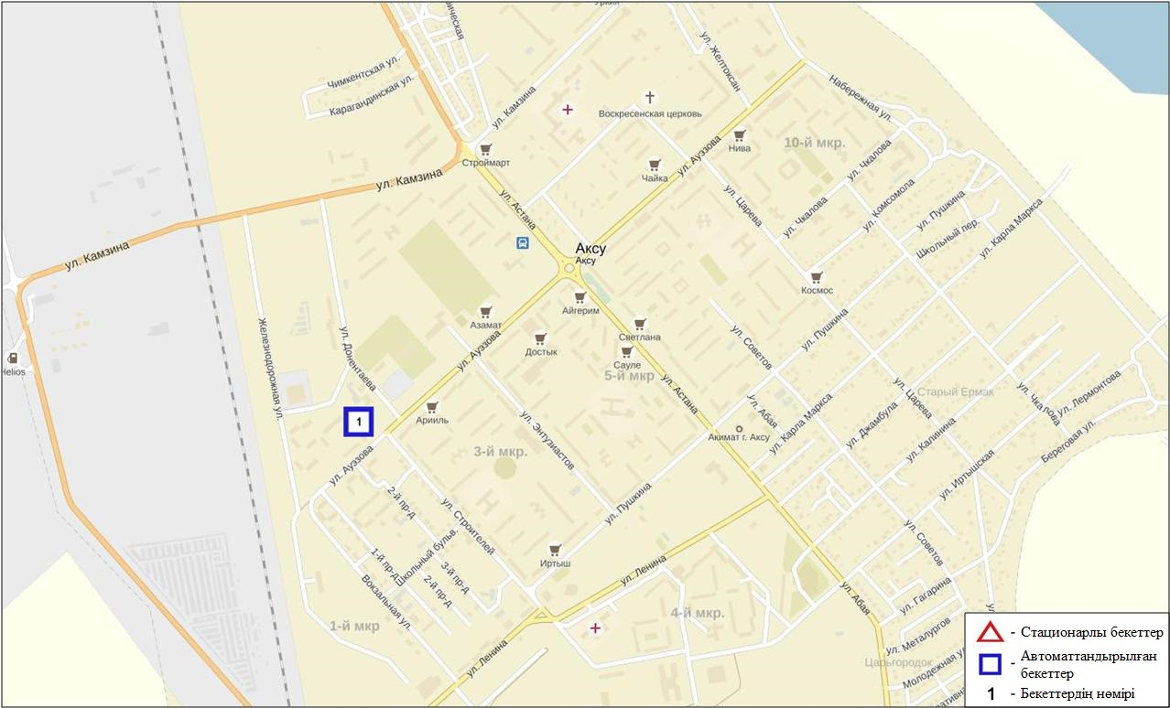
12.3-сурет. Ақсу қаласының атмосфералық ауа ластануын бақылау стационарлық желісінің орналасу сызбасы
91 кесте
Ақсу қаласының атмосфералық ауа ластануының сипаттамасы
Қоспа | Орташа шоғыр (g_{с.с.}) |  | Ең үлкен бір реттік шоғыр (g_{м.р.}) |  | ШЖШ арту жағдайларының саны
 | мг/м³ | ШЖШо_{.т.}асу еселігі | мг/м³ | ШЖШ_{м.б.}асу еселігі | >ШЖШ | >5 ШЖШ | >10 ШЖШ
РМ-10 қалқыма бөлшектері | 0,0553 | 0,9217 | 0,0627 | 0,2089
Күкірт диоксиді | 0,0000 | 0,0000 | 0,0000 | 0,0000
Көміртегі оксиді | 0,0326 | 0,0109 | 1,5670 | 0,3134
Азот диоксиді | 0,0123 | 0,3075 | 0,0734 | 0,3672
Азот оксиді | 0,0035 | 0,0583 | 0,0278 | 0,0694
Күкіртті сутегі | 0,0004 |  | 0,0036 | 0,4457
Көмір сутегісінің сомасы (метанды шегергенде) | 0,0000 |  | 0,0000
Метан | 0,0000 |  | 0,0000

Атмосфераның ластануын жалпы бағалау. Стационарлық бақылау желісінің деректері бойынша (12.3 сур.) қаланың атмосфералық ауасы жалпыластану деңгейі төмен болып бағаланды. ОлСИ= 0,4 және ЕЖҚ= 0,0 % анықталды (1- және 1.1-кестелер).
Жалпы қала бойынша ластаушы заттардың орташа айлық шоғырлары ШЖШ дан аспады (91 кесте).

  - Павлодар облысы аумағындағы жер үсті суларының сапасы

Павлодар облысы аумағындағы жер үсті сулары сапасын бақылау Ертіс өзенінде жүргізілді. Судың температурасы 1,02ºC құрады, рН орташа мәні 7,8 құрады, судағы еріген оттегітің орташа концетрациясы 11,74 мг/дм³, ОБТ₅ орташа мәні 1,67 мг/дм³ құраған. Биогенді заттар (жалпы темір 1,1 ПДК) және ауыр металдар (мыс 1,5 ШЖШ) бойынша нормадан асқандығы тіркелді.
Ертіс өзенінің су сапасы «ластанудың орташа деңгейі» су түрінде бағаланады.
2015 жылғы ақпанмен және 2016 жылғы қаңтармен салыстырғанда Ертіс өзенінің су сапасы айтарлықтай өзгермеген.

12.5 Павлодар облысының радиациялық гамма-фоны

Атмосфералық ауаның ластануының гамма сәулелену деңгейіне күнсайын жергілікті 7 метеорологиялық стансада (Ақтоғай, Баянауыл, Ертіс, Павлодар, Шарбақты, Екібастұз, Көктөбе) және атмосфералық ауаның ластануына бақылау Павлодар қаласының (№3, №4 ЛББ), Ақсу қаласының (№1 ЛББ), Екібастұз қаласының (№1 ЛББ)4 автоматты бекетінде бақылау жүргізіледі (12.4 сур.).
Облыстың елді-мекендері бойынша атмосфералық ауа қабатының жерге жақын қабатына орташа радиациялық гамма-фонның мәні 0,09-0,23 мкЗв/сағ. шегінде болды. Облыс бойынша радиациялық гамма- фонның орташа мәні 0,12 мкЗв/сағ., яғни шекті жол берілетін шамаға сәйкес келеді.

12.6 Атмосфераның жерге жақын қабатында радиоактивтердің түсу тығыздығы

Атмосфераның жерге жақын қабатында радиоактивтердің түсу тығыздығына бақылау Павлодар облысының аумағында3 метеорологиялық станцияда (Ертіс, Павлодар, Екібастұз) ауа сынамасын горизонтальді планшеттер алу жолымен жүзеге асырылды (12.4-сур.). Барлық стансада бес тәуліктік сынама жүргізілді.
Облыс аумағында атмосфераның жерге жақын қабатында орта тәуліктік радиоактивтердің түсу тығыздығы 0,6-1,4 Бк/м2 шегінде болды. Облыс бойынша радиоактивті түсулердің орташа тығыздығы 1,1 Бк/м², бұл шекті жол берілетін деңгейінен аспады.

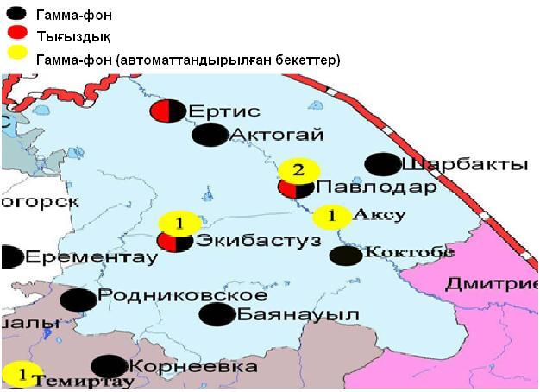
12.4 – сурет. Павлодар облысының аумағындағы радиациялық гамма-фон мен радиоактивті түсулердің тығыздығын бақылау метеостансаларының орналасу сызбасы.

- Солтүстік Қазақстан облысының қоршаған ортаның ластану жай-күйі

13.1 Петропавл қаласы бойынша атмосфералық ауаның ластану жай-күйі

Атмосфералық ауаның жай-күйіне бақылау 4 стационарлық бекетте жүргізілді (13.1-сур., 92-кесте).
92- кесте
Бақылау бекеттерінің орналасу орны мен анықталатын қоспалар
Бекет нөмірі | Сынама мерзімі | Бақылау жүргізу | Бекет мекен-жайы | Анықталатын қоспалар
1 | тәулігіне 3 рет | қол күшімен алынған сынама(дискретті әдіс) | Ш. Уалиханов көшесі,17 | қалқыма заттар, күкірт диоксиді, сульфаттар, көміртегі оксиді, азот диоксиді, фенол, формальдегид
3 |  |  | Букетов көшесі,16, Казахстанская правда көшесімен қиылысы
5 | әр 20 минут сайын | үзіліссіз режимде | Парковая көшесі, 57А | РМ-10 қалқыма бөлшектері, көміртегі оксиді, аммиак
6 |  |  | Юбилейная көшесі | РМ-2,5 қалқыма бөлшектері, РМ-10 қалқыма бөлшектері, күкірт диоксиді, көміртегі оксиді, азот диоксиді мен оксиді, озон, күкіртті сутегі, көмір сутегісінің сомасы, аммиак, метан

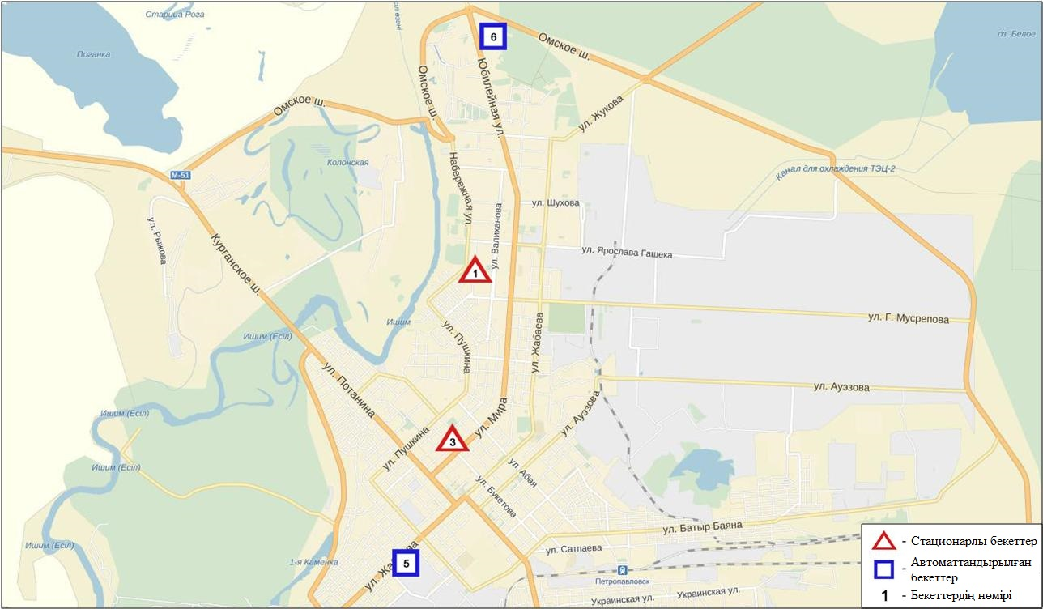
13.1-сурет. Петропавл қаласының атмосфералық ауа ластануын бақылау стационарлық желісінің орналасу сызбасы
93 кесте
Петропавл қаласының атмосфералық ауа ластануының сипаттамасы
Қоспа | Орташа шоғыр (g_{с.с.}) |  | Ең үлкен бір реттік шоғыр (g_{м.р.}) |  | ШЖШ арту жағдайларының саны
 | мг/м³ | ШЖШо_{.т.}асу еселігі | мг/м³ | ШЖШ_{м.б.}асу еселігі | >ШЖШ | >5 ШЖШ | >10 ШЖШ
Қалқыма заттар | 0,102 | 0,680 | 0,400 | 0,800
РМ-2,5 қалқыма бөлшектері | 0,015 | 0,420 | 0,116 | 0,722
РМ-10 қалқыма бөлшектері | 0,033 | 0,558 | 0,997 | 3,324 | 64
Күкірт диоксиді | 0,008 | 0,162 | 0,058 | 0,116
Сульфаттар | 0,008 |  | 0,010
Көміртегі оксиді | 1,116 | 0,372 | 10,076 | 2,015 | 21
Азот диоксиді | 0,026 | 0,652 | 0,112 | 0,559
Азот оксиді | 0,005 | 0,082 | 0,200 | 0,500
Озон | 0,047 | 1,550 | 0,103 | 0,643
Күкіртті сутегі | 0,002 |  | 0,010 | 1,288 | 40
Фенол | 0,002 | 0,484 | 0,003 | 0,300
Формальдегид | 0,004 | 0,380 | 0,006 | 0,120
Аммиак | 0,002 | 0,045 | 0,021 | 0,106
Көмір сутегісінің сомасы | 1,670 |  | 1,906
Метан | 2,316 |  | 2,659

Атмосфераның ластануын жалпы бағалау. Стационарлық бақылау желісінің деректері бойынша (13.1 сур.) қаланың атмосфералық ауасы жалпыластану деңгейі көтеріңкі болып бағаланды. Ол СИ= 3,3 және ЕЖҚ= 3,1 % анықталды (1- және 1.1-кестелер).
Жалпы қала бойынша орташа айлық шоғырлар озон – 1,6 ШЖШ_{с.с.}, басқа ластаушы заттар – ШЖШ дан аспады.
1 ШЖШ арту еселігінің жағдайлары РМ-10 қалқыма бөлшектері бойынша –64, көміртегі оксиді -21, күкіртті сутегі - 40 жағдайы тіркелді (93-кесте).

  - Солтүстік Қазақстан облысы аумағындағы жер үсті суларының сапасы

Солтүстік Қазақстан облысы аумағында жер үсті суларының сапасына бақылау Есіл өзені мен Сергеевское суқоймасында жүргізіледі.
Есіл өзені суының температурасы 0,2 ºC - 1,2 ºC аралығында белгіленген; сутегі көрсеткішінің орташа шамасы 7,46; судағы еріген оттегінің шамасы орташа алғанда 11,06 мг/дм3; ОБТ₅ - 1,51 мг/дм3 құраған.Ауыр металдар (мыс – 3,7 ШЖШ, мырыш– 1,6 ШЖШ), биогендік заттар (жалпы темір – 2,0 ШЖШ), негізгі иондар (сульфаттар – 2,0 ШЖШ, натрий – 2,0 ШЖШ) бойынша шекті жол берілген шамадан асуы тіркелген.
Сергеевское су қоймасы суының температурасы 0,4 ºC; сутегі көрсеткіші7,39; еріген оттегі шамасы - 8,00 мг/дм3; ОБТ₅ - 2,18 мг/дм3 құраған. Негізгі иондар (сульфаттар – 1,2 ШЖШ, натрий – 1,2 ШЖШ), ауыр металдар (мыс – 6,8 ШЖШ) жәәне биогенді заттар (жалпы темір – 3,3 ШЖШ) бойынша нормадан асу байқалған.
Есіл өзенінің су сапасы «ластанудың орташа деңгейі»; Сергеевское су қоймасындағы су «ластанудың жоғары деңгейі»деп бағаланады.
2016 жылғы қаңтармен салыстырғанда, Есіл өзенінде су сапасы – өзгермеген, ал Сергеевское суқоймасы нашарлаған.
2015 жылғы ақпанмен салыстырғанда Есіл өзені мен Сергеевское су қоймасы су сапасы айтарлықтай өзгермеген.
13.3 Солтүстік Қазақстан облысының радиациялық гамма-фоны

Атмосфералық ауаның ластануының гамма сәулелену деңгейіне күнсайын жергілікті 3 метеорологиялық стансада (Булаево, Петропавл, Сергеевка) бақылау жүргізіледі (13.2 сур.).
Облыстың елді-мекендері бойынша атмосфералық ауа қабатының жерге жақын қабатына орташа радиациялық гамма-фонның мәні 0,09-0,13 мкЗв/сағ. шегінде болды. Облыс бойынша радиациялық гамма- фонның орташа мәні 0,10 мкЗв/сағ., яғни шекті жол берілетін шамаға сәйкес келеді.

13.4 Атмосфераның жерге жақын қабатында радиоактивтердің түсу тығыздығы

Атмосфераның жерге жақын қабатында радиоактивтердің түсу тығыздығына бақылау Солтүстік Қазақстан облысының аумағында2 метеорологиялық станцияда (Петропавл, Сергеевка) ауа сынамасын горизонтальді планшеттер алу жолымен жүзеге асырылды (13.2-сур.). Барлық стансада бес тәуліктік сынама жүргізілді.
Облыс аумағында атмосфераның жерге жақын қабатында орта тәуліктік радиоактивтердің түсу тығыздығы 0,9-1,5 Бк/м2 шегінде болды. Облыс бойынша радиоактивті түсулердің орташа тығыздығы 1,1 Бк/м², бұл шекті жол берілетін деңгейінен аспады.

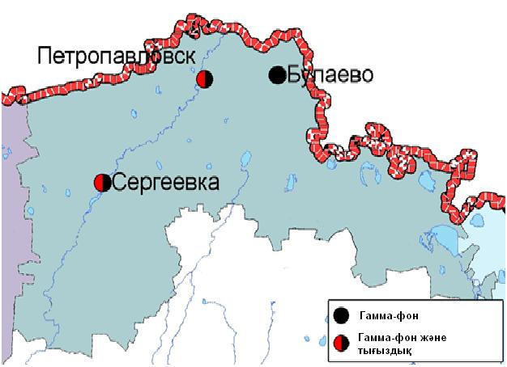
13.2 – сурет. Солтүстік Қазақстан облысының аумағындағы радиациялық гамма-фон мен радиоактивті түсулердің тығыздығын бақылау метеостансаларының орналасу сызбасы.

- Оңтүстік Қазақстан облысының қоршаған ортаның ластану жай-күйі

14.1 Шымкент қаласы бойынша атмосфералық ауаның ластану жай-күйі

Атмосфералық ауаның жай-күйіне бақылау 6 стационарлық бекетте жүргізілді (14.1-сур., 94-кесте).
94- кесте
Бақылау бекеттерінің орналасу орны мен анықталатын қоспалар
Бекет нөмірі | Сынама мерзімі | Бақылау жүргізу | Бекет мекен-жайы | Анықталатын қоспалар
1 | тәулігіне 3 рет | қол күшімен алынған сынама(дискретті әдіс) | Абай даңғылы, «Южполиметалл» АҚ | қалқыма заттар, күкірт диоксиді, көміртегі оксиді, азот диоксиді, күкіртті сутегі, формальдегид, аммиак. №1,2 ЛББ: кадмий, мыс, күшала, қорғасын, хром.
2 |  |  | Ордабасы алаңы, Қазыбек би мен Төле би көшелерінің қиылысы
3 |  |  | Алдияров көшесі, н/з, «Шымкентцемент» АҚ
8 |  |  | Сайрам көшесі, 198, «Пивзавод» ЖАҚ
5 | әр 20 минут сайын | үзіліссіз режимде | Самал-3 шағынауданы | қалқыма заттар, РМ-2,5 қалқыма бөлшектері, РМ-10 қалқыма бөлшектері, күкірт диоксиді, көміртегі оксиді, азот диоксиді мен оксиді, озон, күкіртті сутегі, көмір сутегісінің сомасы, аммиак, метан
6 |  |  | «Нұрсат» шағынауданы

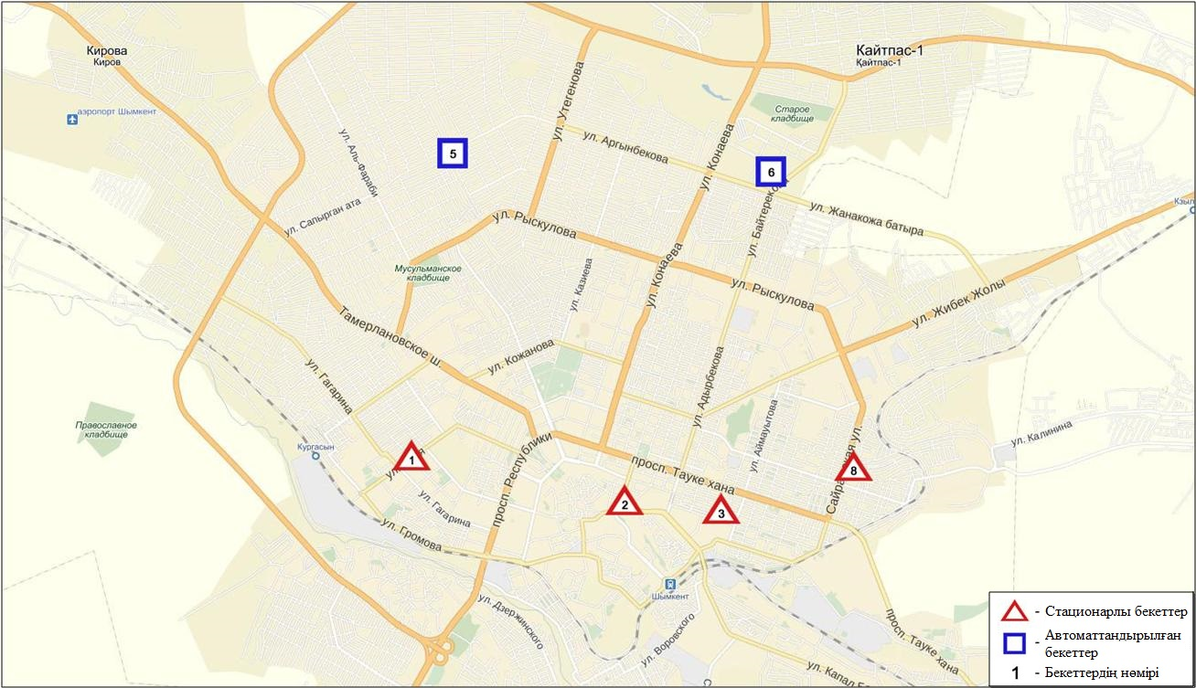
14.1-сурет. Шымкент қаласының атмосфералық ауа ластануын бақылау стационарлық желісінің орналасу сызбасы
95- кесте
Шымкент қаласының атмосфералық ауа ластануының сипаттамасы
Қоспа | Орташа шоғыр (g_{с.с.}) |  | Ең үлкен бір реттік шоғыр (g_{м.р.}) |  | ШЖШ арту жағдайларының саны
 | мг/м³ | ШЖШо_{.т.}асу еселігі | мг/м³ | ШЖШ_{м.б.}асу еселігі | >ШЖШ | >5 ШЖШ | >10 ШЖШ
Қалқыма заттар | 0,214 | 1,427 | 0,400 | 0,800
РМ-2,5 қалқыма бөлшектері | 0,000 | 0,004 | 0,001 | 0,008
РМ-10 қалқыма бөлшектері | 0,001 | 0,010 | 0,005 | 0,018
Күкірт диоксиді | 0,005 | 0,100 | 0,038 | 0,076
Көміртегі оксиді | 1,923 | 0,641 | 7,000 | 1,400 | 15
Азот диоксиді | 0,045 | 1,132 | 0,130 | 0,650
Азот оксиді | 0,021 | 0,346 | 0,245 | 0,611
Озон | 0,082 | 2,717 | 0,292 | 1,825 | 56
Күкіртті сутегі | 0,002 |  | 0,017 | 2,138 | 166
Аммиак | 0,026 | 0,662 | 0,130 | 0,650
Формальдегид | 0,018 | 1,818 | 0,043 | 0,860
Көмір сутегісінің сомасы | 0,375 |  | 1,285
Метан | 0,467 |  | 1,536

Атмосфераның ластануын жалпы бағалау. Стационарлық бақылау желісінің деректері бойынша (14.1- сур.) қаланың атмосфералық ауасы жалпыластану деңгейі көтеріңкі болып бағаланды. ОлСИ= 2,1 және ЕЖҚ= 9,0 % анықталды(1- және 1.1-кестелер). Қала ауасы күкіртті сутегімен басым ластанған.
Жалпы қала бойынша орташа айлық шоғырлары: қалқыма заттар-1,4 ШЖШ_{с.с.}, азот диоксиді – 1,1 ШЖШ_{с.с.}, озон – 2,7ШЖШ_{с.с.}, формальдегид – 1,8ШЖШ_{с.с.}, басқа ластаушы заттар мен ауыр металдардың бар болуы – ШЖШ дан аспады.
1 ШЖШ арту еселігінің жағдайлары көміртегі оксиді бойынша -15, озон- 56, күкіртті сутегі - 166 жағдайы тіркелді (95-кесте).

14.2 Түркістан қаласы бойынша атмосфералық ауаның ластану жай-күйі

Атмосфералық ауаның жай-күйіне бақылау 1 стационарлық бекетте жүргізілді (14.2-сур., 96-кесте).
96- кесте
Бақылау бекеттерінің орналасу орны мен анықталатын қоспалар
Бекет нөмірі | Сынама мерзімі | Бақылау жүргізу | Бекет мекен-жайы | Анықталатын қоспалар
1 | әр 20 минут сайын | үзіліссіз режимде | Бекзат ш-а, 5 орам, 2 көше,  Метеостанса аумағында | РМ-10 қалқыма бөлшектері, күкірт диоксиді, көміртегі оксиді, азот диоксиді мен оксиді, формальдегид

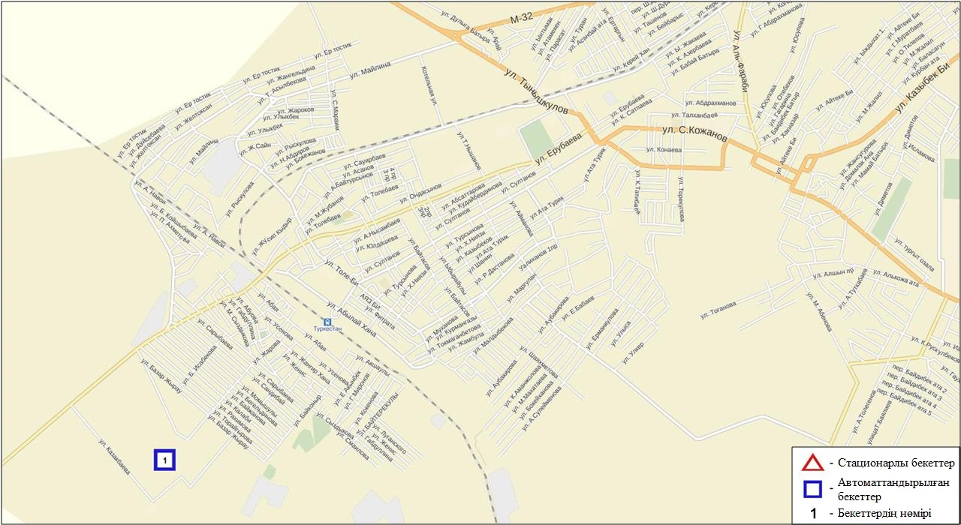
14.2-сурет. Түркістан қаласының атмосфералық ауа ластануын бақылау стационарлық желісінің орналасу сызбасы
97- кесте
Түркістан қаласының атмосфералық ауа ластануының сипаттамасы
Қоспа | Орташа шоғыр (g_{с.с.}) |  | Ең үлкен бір реттік шоғыр (g_{м.р.}) |  | ШЖШ арту жағдайларының саны
 | мг/м³ | ШЖШо_{.т.}асу еселігі | мг/м³ | ШЖШ_{м.б.}асу еселігі | >ШЖШ | >5 ШЖШ | >10 ШЖШ
РМ-10 қалқыма бөлшектері | 0,440 | 7,325 | 0,992 | 3,307 | 1761
Күкірт диоксиді | 0,000 | 0,000 | 0,000 | 0,000
Көміртегі оксиді | 0,985 | 0,328 | 8,671 | 1,734 | 26
Азот диоксиді | 0,007 | 0,178 | 0,047 | 0,233
Азот оксиді | 0,003 | 0,045 | 0,041 | 0,103
Формальдегид | 0,000 | 0,000 | 0,000 | 0,000

Атмосфераның ластануын жалпы бағалау. Стационарлық бақылау желісінің деректері бойынша (14.2- сур.) қаланың атмосфералық ауасы жалпыластану деңгейі өте жоғары болып бағаланды. ОлЕЖҚ= 84,3 % (өте жоғары деңгей) және СИ= 3,3 (көтеріңкі деңгей) анықталды (1- және 1.1-кестелер). Қала ауасы РМ-10 қалқыма бөлшектерімен басым ластанған.
Жалпы қала бойынша орташа айлық шоғырлары: РМ-10 қалқыма бөлшектері-7,3 ШЖШ_{с.с.}, басқа ластаушы заттар– ШЖШ дан аспады.
РМ-10 қалқыма бөлшектері бойынша 1 ШЖШ-дан арту еселігі -1761 және көміртегі оксиді бойынша 26 жағдай тіркелді (97-кесте).

14.3 Кентау қаласы бойынша атмосфералық ауаның ластану жай-күйі

Атмосфералық ауаның жай-күйіне бақылау 1 стационарлық бекетте жүргізілді (14.3-сур., 98-кесте).
98- кесте
Бақылау бекеттерінің орналасу орны мен анықталатын қоспалар
Бекет нөмірі | Сынама мерзімі | Бақылау жүргізу | Бекет мекен-жайы | Анықталатын қоспалар
1 | әр 20 минут сайын | үзіліссіз режимде | Уалиханов көшесі, 3 «А» учаскесі | РМ-2,5 қалқыма бөлшектері, РМ-10қалқыма бөлшектері, азот диоксиді мен оксиді, озон, күкіртті сутегі, көмір сутегісінің сомасы, аммиак, метан

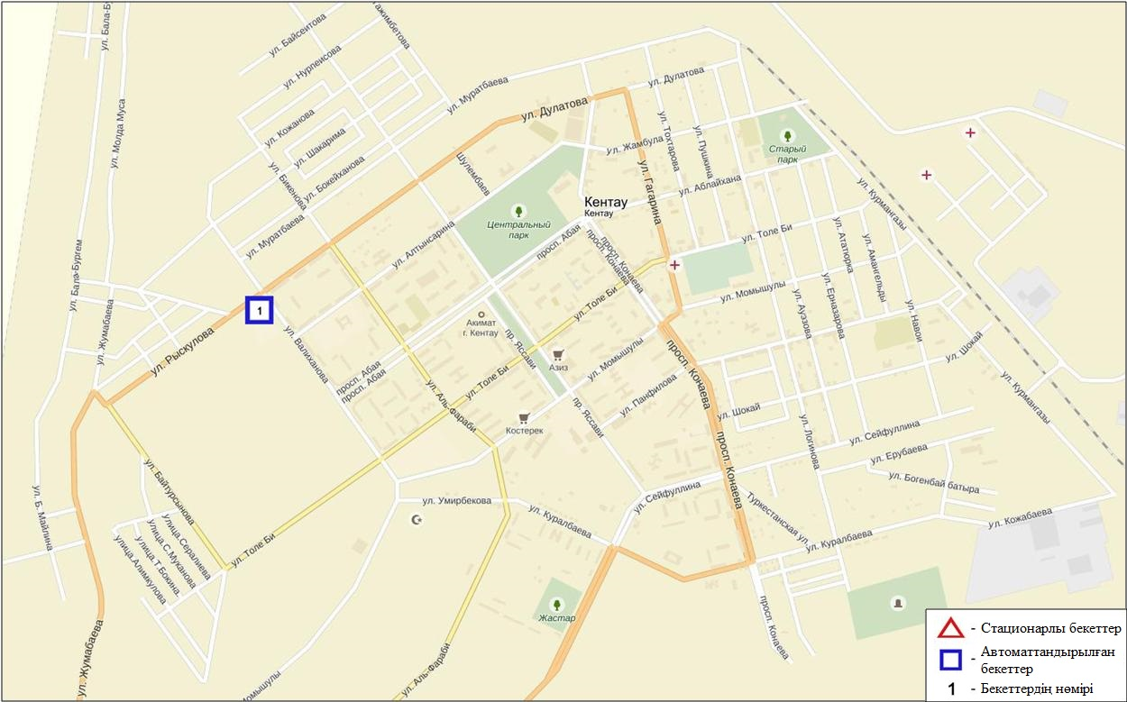
14.3-сурет. Кентау қаласының атмосфералық ауа ластануын бақылау стационарлық желісінің орналасу сызбасы
99- кесте
Кентау қаласының атмосфералық ауа ластануының сипаттамасы
Қоспа | Орташа шоғыр (g_{с.с.}) |  | Ең үлкен бір реттік шоғыр (g_{м.р.}) |  | ШЖШ арту жағдайларының саны
 | мг/м³ | ШЖШо_{.т.}асу еселігі | мг/м³ | ШЖШ_{м.б.}асу еселігі | >ШЖШ | >5 ШЖШ | >10 ШЖШ
РМ-2,5 қалқыма бөлшектері | 0,000 | 0,000 | 0,000 | 0,000
РМ-10 қалқыма бөлшектері | 0,000 | 0,000 | 0,000 | 0,000
Азот диоксиді | 0,007 | 0,170 | 0,035 | 0,173
Азот оксиді | 0,020 | 0,338 | 0,095 | 0,239
Озон | 0,008 | 0,273 | 0,043 | 0,270
Аммиак | 0,005 | 0,135 | 0,018 | 0,091
Көмір сутегісінің сомасы | 1,128 |  | 0,350
Метан | 0,166 |  | 0,457

Атмосфераның ластануын жалпы бағалау. Стационарлық бақылау желісінің деректері бойынша (14.3 сур.) қаланың атмосфералық ауасы жалпыластану деңгейі төмен болып бағаланды. Ол СИ= 0,3 және ЕЖҚ= 0,0 % анықталды (1- және 1.1-кестелер).
Жалпы қала бойынша ластаушы заттардың орташа айлық шоғырлары– ШЖШ дан аспады (99-кесте).

  - Оңтүстік Қазақстан облысы аумағындағы жер үсті суларының сапасы

Оңтүстік Қазақстан облысы аумағындағы жер үсті сулары сапасын бақылау 6 су объектісінде (Сырдария, Келес, Бадам, Арыс, Бөген өзендері және Шардара су қоймасы) жүргізілді.
Сырдария өзенінде судың температурасы 4,2ºC тан 7,1ºC дейін құрады, рН орташа мәні 8,1 құрады, судағы еріген оттегітің орташа концетрациясы 12,0 мг/дм³, ОБТ₅ 2,15 мг/дм³ құраған. Негізгі иондар (сульфаттар 4,3 ШЖШ, магний 1,3 ШЖШ) және биогенді заттар (нитритті азот 1,7 ШЖШ) бойынша нормадан асуы байқалды.
Келес өзенінде судың температурасы 4,2ºC құрады, рН орташа мәні = 8,03, судағы еріген оттегі шамасы 13,2 мг/дм³, ОБТ₅ 2,5 мг/дм³ құрады. Негізгі иондар (сульфаттар 7,4 ШЖШ, магний 1,7 ШЖШ) бойынша нормадан асуы байқалды.
Бадам өзенінде судың температурасы 4,4 ºC-тан 6,0ºC дейін құрады, рН орташа мәні = 8,50, судағы еріген оттегі шамасы 12,4 мг/дм³, ОБТ₅ 1,90 мг/дм³ құрады. Негізгі иондар (сульфаттар 1,8 ШЖШ, магний 1,1 ШЖШ) бойынша нормадан асуы байқалды.
Арыс өзенінде судың температурасы 6,2ºC, сутегі көрсеткіші8,52, судағы еріген оттегі шамасы 11,1 мг/дм³, ОБТ₅ 1,10мг/дм³. Негізгі иондар (сульфаттар 1,6 ШЖШ) бойынша нормадан асуы байқалды.
Бөген өзенінде судың температурасы 4,2ºC құрады, сутегі көрсеткіші8,42, судағы еріген оттегі шамасы 11,8 мг/дм³, ОБТ₅ 1,89 мг/дм³ құрады. ШЖШ нормадан асуы байқалмады.
Шардара су қоймасында судың температурасы 4,6ºC құрады, сутегі көрсеткіші8,4, судағы еріген оттегі шамасы 13,1 мг/дм³, ОБТ₅ 2,06 мг/дм³ құрады. Негізгі иондар (сульфаттар 4,3 ШЖШ, магний 1,3 ШЖШ) және биогенді заттар (нитритті азот 1,3 ШЖШ) бойынша нормадан асуы байқалды.
Оңтүстік Қазақстан облысы аймағында су нысандарының су сапасы келесі түрде бағаланады: «нормативті таза» су- Бөген өзені; «ластанудың орташа деңгейі»су - Сырдария, Бадам, Арыс, өзендері, Шардара су қоймасы, «ластанудың жоғары деңгейі»суы– Келес өзені.
2015 жылғы ақпанмен салыстырғанда су сапасы Сырдария, Келес, Бадам, Арыс, Бөген өзендерінде, Шардара су қоймасында – айтарлықтай өзгермеген.
2016 жылғы қаңтармен салыстырғанда су сапасы Сырдария, Бадам, Арыс өзендерінде, Шардара су қоймасында – айтарлықтай өзгермеген; Келес өзенінде – нашарлаған, Бөген езенінде – жақсарған.

14.5 Оңтүстік Қазақстан облысының радиациялық гамма-фоны

Атмосфералық ауаның ластануының гамма сәулелену деңгейіне күнсайын жергілікті 2 метеорологиялық стансада (Шымкент, Түркістан) және атмосфералық ауаның ластануына бақылау Түркістан қаласының (№1 ЛББ) 1 автоматты бекетінде бақылау жүргізіледі (14.4 сур.).
Облыстың елді-мекендері бойынша атмосфералық ауа қабатының жерге жақын қабатына орташа радиациялық гамма-фонның мәні 0,05-0,22 мкЗв/сағ. шегінде болды. Облыс бойынша радиациялық гамма- фонның орташа мәні 0,11 мкЗв/сағ., яғни шекті жол берілетін шамаға сәйкес келеді.

14.6 Атмосфераның жерге жақын қабатында радиоактивтердің түсу тығыздығы

Атмосфераның жерге жақын қабатында радиоактивтердің түсу тығыздығына бақылау Оңтүстік Қазақстан облысының аумағында2 метеорологиялық станцияда (Шымкент, Түркістан ) ауа сынамасын горизонтальді планшеттер алу жолымен жүзеге асырылды (14.4-сур.). Барлық стансада бес тәуліктік сынама жүргізілді.
Облыс аумағында атмосфераның жерге жақын қабатында орта тәуліктік радиоактивтердің түсу тығыздығы 1,0-1,6 Бк/м2 шегінде болды. Облыс бойынша радиоактивті түсулердің орташа тығыздығы 1,2 Бк/м², бұл шекті жол берілетін деңгейінен аспады.

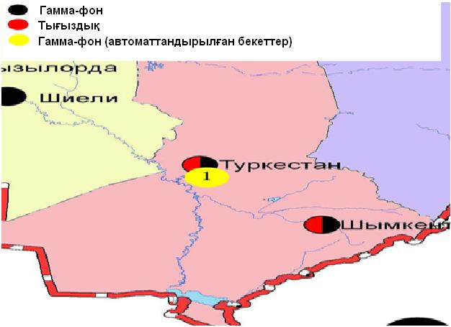
14.4 – сурет. Оңтүстік Қазақстан облысының аумағындағы радиациялық гамма-фон мен радиоактивті түсулердің тығыздығын бақылау метеостансаларының орналасу сызбасы.

Терминдер, анықтамалар және қысқартулар

Атмосфералық ауаның сапасы:атмосфералық ауа сапасының гигиеналық нормативтерге және атмосфералық ауа сапасының экологиялық нормативтерге оның сәйкестік дәрежесін анықтайтын, атмосфералық ауаның физикалық, химиялық және биологиялық қасиеттерінің жиынтығы.
Бақылау бекеті: Ауа сынамасын алуға арналған құрал –жабдықтармен жабдықталған павильон немесе автомобильді орналастыруға таңдап алынған орын (жергілікті нүкте). Стационарлық бекет - ауа сынамасын алуға арналған аспаптары бар павильонды орналастыру орны. Эпизодтық бақылаулар қаланың әр түрлі нүктелерінде немесе өндірістік кәсіпорыннан әртүрлі қашықтықта атмосфералық ауаның ластану жай-күйін зерттеу үшін жүргізіледі.
Атмосферадағы қоспалардың шекті жол берілген шоғырлары; ШЖШ: Адамға және оның ұрпағына тікелей немесе жанама зиянды әсерін тигізбейтін, олардың қал-жағдайын, еңбекке қабілеттілігін, сондай-ақ адамдардың санитарлық-тұрмыстық жағдайын төмендетпейтін, қоспаның максималды шоғыры. Қазақстан Республикасының Денсаулық сақтау министрлігімен белгіленеді.
Атмосфераның ластану деңгейі: Атмосфера ластануының сапалық сипаттамасы;

ШЖШ- шекті жол берілген шоғыр;

СЛК- судың ластану индексі

ЖЛ- жоғары ластану

ЭЖЛ-экстремальді жоғары ластану

ОБТ5 -5 тәулікке оттегінің биохимиялық тұтынуы

рН – сутегі көрсеткіші

БИ-биотикалық индекс

СИ-сапробтылық индексі

МЕМСТ- мемлекеттік стандарт
СЭС - су электр стансасы
ЖЭС-жылу электр стансасы

ТЭМК-Теміртау электро-металлургиялық комбинаты

ө.-өзен

т.-тармақ

к.-көл

бөген - немесе су қоймасы

су арнасы немесе канал

ШҚО-Шығыс Қазақстан облысы

БҚО-Батыс Қазақстан облысы
ОҚО-Оңтүстік Қазақстан облысы

к.- кент

қ.-қала
а. –ауыл

а.-атындағы

ш.-шатқал

шығ.-шығанақ

а.-арал

т.-түбек

с.-солтүстік

о.-оңтүстік

ш.-шығыс

б.-батыс

сур.-сурет

кес.- кесте

1 қосымша

Елді-мекен ауасындағы ластаушы заттардың шекті жол берілген шоғырлары (ШЖШ)
Қоспаның атауы | ШЖШ мәні, мг/м3 |  | Қауіптілік класы
 | максимальді бір ретті | орта-тәуліктік
Азот диоксиді | 0,2 | 0,04 | 2
Азотоксиді | 0,4 | 0,06 | 3
Аммиак | 0,2 | 0,04 | 4
Бенз/а/пирен | - | 0,1 мкг/100 м³ | 1
Бензол | 0,3 | 0,1 | 2
Бериллий | 0,09 | 0,00001 | 1
Қалқыма заттар (бөлшектер) | 0,5 | 0,15 | 3
РМ 10 қалқыма бөлшектері | 0,3 | 0,06
РМ 2,5 қалқыма бөлшектері | 0,16 | 0,035
Хлорлы сутек | 0,2 | 0,1 | 2
Кадмий | - | 0,0003 | 1
Кобальт | - | 0,001 | 2
Марганец | 0,01 | 0,001 | 2
Мыс | - | 0,002 | 2
Күшала | - | 0,0003 | 2
Озон | 0,16 | 0,03 | 1
Қорғасын | 0,001 | 0,0003 | 1
Күкірт диоксиді | 0,5 | 0,05 | 3
Күкірт қышқылы | 0,3 | 0,1 | 2
Күкіртті сутек | 0,008 | - | 2
Көміртегі оксиді | 5,0 | 3 | 4
Фенол | 0,01 | 0,003 | 2
Формальдегид | 0,05 | 0,01 | 2
Фторлы сутек | 0,02 | 0,005 | 2
Хлор | 0,1 | 0,03 | 2
Хром (VI) | - | 0,0015 | 1
Мырыш | - | 0,05 | 3
«Қалалық және ауылдық елді-мекендердегі атмосфералық ауаға қойылатын гигиеналық нормативтер» (2015 жылғы 28 ақпандағы №168 СанЕН

2- қосымша

Балық шаруашылығы су айдындары үшін зиянды заттардың шекті жол берілген шоғырлары (ШЖШ)
Атауы | ШЖШ,мг/л | Қауіптілік класы
Тұзды аммоний | 0,5
Бор | 0,017 | 2
Темір (2+) | 0,005
Жалпы темір | 0,1
Кадмий | 0,005 | 2
Мыс (2+) | 0,001 (табиғи фонына) | 3
Күшала | 0,05 | 2
Магний | 40,0
Марганец (2+) | 0,01
Натрий | 120,0
Нитриттер | 0,08 (N бойынша 0,02 мг/л) | 2
Нитраттар | 40,0 (N бойынша9,1 мг/л) | 3
Никель | 0,01
Сынап (2+) | 0,00001
Сульфаттар | 100,0
Фторидтер | 0,05 (0,75 соммалық мөлшерінен жоғары емес) | 2
Хлоридтер | 300
Хром (6+) | 0,02 | 3
Мырыш | 0,01 | 3
Фенолдар | 0,001 | 4
Мұнай өнімдері | 0,05 | 4
Ескертпе:Балық шаруашылығы су айдындары үшін зиянды заттардың шекті жол берілген шоғырларының (ШЖШ) жалпыланған тізімі (Обобщенный перечень предельно допустимых концентраций (ПДК) вредных веществ для воды рыбохозяйственных водоемов), Мәскеу 1990 ж.

3-қосымша
Су нысандарын ластану деңгейлері бойынша жалпы топтастыру

№ | Ластану деңгейі | Су нысандарының ластануын бағалау көрсеткіштері
 |  | СЛКИ бойынша | Суда еріген оттегі бойынша, мг/дм3 | ОБТ₅ бойынша, мг/дм³
1 | Нормативті таза | ≤ 1,0 | ≥4,0 | ≤3,0
2 | Ластанудың орташа деңгейі | 1,1-3,0 | 3,1-3,9 | 3,1-7,0
3 | Ластанудың жоғары деңгейі | 3,1-10,0 | 1,1-3,0 | 7,1-8,0
4 | Ластанудың өтежоғары деңгейі | ≥10,1 | ≤1,0 | ≥8,1

4-қосымша
Қазақстан Республикасы бойынша шаруашылық-ауыз су және мәдени-тұрмыстық мақсатта пайдаланатын су нысандары суының шекті жол берілген шоғыры (ШЖШ)

№ | Көрсеткіштер | Нормативтер  (Шекті жол берілген шоғыр -ШЖШ) аспайды, в мг/л | Қауіптілік класы
1 | Хром (6⁺) | 0,05 | 3
2 | Мырыш (2⁺) | 5,0 | 3
3 | Сынап | 0,0005 | 1
4 | Кадмий | 0,001 | 2
5 | Күшәлә | 0,05 | 2
6 | Бор | 0,5 | 2
7 | Мыс | 1,0 | 3
8 | Фенолдар | 0,25
9 | Мұнай өнімдері | 0,1
10 | I-II климаттық аудандар үшін фтор | 1,5 | 2
11 | III климаттық аудандар үшін фтор | 1,2 | 2
12 | Кадмий | 0,001 | 2
13 | Марганец | 0,1 (0,5) | 3
14 | Никель | 0,1 | 3
15 | Түсі, градус | 20 (35)
16 | Лайлылығы | 1,5 (2)
17 | Нитраттар (NO3 бойынша) | 45 | 3
18 | Хлоридтер (СL- ) | 350 | 4
19 | Жалпы тұтқырлығы, мг-экв./л | 7,0 (10)
20 | Темір(Fe, жинақ) | 0,3 (1,0) | 3
21 | Сульфаттар(SO4) | 500 | 4
22 | Жалпы минералдылығы (құрғақ қалдық) | 1000 (1500)
23 | Мыс(Сu, жинақ) | 1,0 | 3
24 | Сутегі көрсеткіші, рН | 6-9 шегінде
25 | Перманганат тотығы | 5,0
26 | Еріген оттегі, мг/дм3 | 4 кем емес
2015 жылғы 22-сәуірдегі № 209 «Су көздеріне, шаруашылық-ауыз су мақсаты үшін су жинау орындарына, шаруашылық-ауыз сумен жабдықтауға, суды мәдени-тұрмыстық пайдалану орындарына және су объектілерінің қауіпсіздігіне қойылатын санитариялық-эпидемиологиялық талаптар» санитарлық қағидалары

5 - қосымша

Теңіз суындағы заттардың шекті шекті жол берілген шоғырлары (ШЖШ)*

Заттар атауы | Теңіз суы ШЖШ, мг/дм3
Жалпы темір | 0,05
Тұзды аммоний | 2,9
Мұнай өнімдері | 0,05
Марганец | 0,05
Мыс | 0,005
Сульфаттар | 3500
Хлоридтер | 11900
Мырыш | 0,05
Қорғасын | 0,01
Кальций | 610
Магний | 940
Кадмий | 0,01
Калий | 390
Натрий | 7100
* Балық шаруашылығы су айдындары суы үшін зиянды заттардың шекті шекті жол берілген шоғырлары (ШЖШ) жалпыланған тізімі (Обобщенный перечень предельно допустимых концентраций (ПДК) вредных веществ для воды рыбохозяйственных водоемов), Мәскеу 1990 ж.
6 - қосымша

Ластанған топырақ, зиянды заттардың шекті рұқсат етілген шоғырлардың нормативтері

Заттардың атауы | Шекті рұқсат етілген шоғыр  (бұдан әрі - ШРШ) топырақта мг/кг
Қорғасын (жалпы нысан) | 32,0
Мыс (жылжымалы нысан) | 3,0
Хром (жылжымалынысан) | 6,0
Хром ⁺⁶ | 0,05
Марганец | 1500
Никель (жылжымалынысан) | 4,0
Мырыш (жылжымалынысан) | 23,0
Кадмий (жалпы нысан) | 0,5
Сынап (жылжымалынысан) | 2,0
* ҚР Денсаулық сақтау Министрлігі 2004 ж 30.01. №99 және ҚР Қоршаған ортаны қорғау министрлігімен 2004 ж. 27.01. №21-п біріккен бұйрық.

7 - қосымша
2016 жылдың ақпан айындағы токсикологиялық көрсеткіштер бойынша Шығыс-Қазақстан облысы бойынша
жер бетіндегі су сапасының жай-күйі
№ | Су нысандары | Бақылау пункті | Тұстама (бекіту) | Сынамадағы сынама-объектілердіңтіршілікке қабілеттілігі (%) |  | Сынама-объектілеріндегі өткір улағыш әрекетінің әсері
1 | Емель | Қызылту а. | су өлшеуіш бекетінде | 96.7 |  | әсер етпейді
2 | Қара Ертіс | Боран а. | Боран ауылы шегінде; өзен кемежайынан 0,3 км | 100.0 |  | әсер етпейді
 |  |  | жоғары; су өлшеуіш бекетінде
3 | Ертіс | Өскемен қ. | ГЭС бөгетінен 0,8 км төмен | 100.0 |  | әсер етпейді
 |  | Өскемен қ. | Үлбі өзені құйылысынан 3,2 км төмен (01) | 100.0 |  | әсер етпейді
 |  | Өскемен қ. | Үлбі өзені құйылысынан 3,2 км төмен (09) | 100.0 |  | әсер етпейді
 |  | Прапорщиков а. | Прапорщиковауылы шегінде; Бражный бұлағы | 100.0 |  | әсер етпейді
 |  |  | құйылысынан 15 км төмен.
 |  | Прапорщиков а. | Предгорный ауылы шегінде; Красноярка өзені | 100.0 |  | әсер етпейді
 |  |  | құйылысынан 1км төмен.
4 | Бұқтырма | Зыряновск қ. | Лесная Пристаньауылы шегінде; | 96.7 |  | әсер етпейді
 |  |  | Хамир өзені құйылысынан 0,1 км жоғары.
 |  | Зыряновск қ. | Зубовка ауылы шегінде; Березовка өзені | 100.0 |  | әсер етпейді
 |  |  | құйылысынан 1,5 км төмен
5 | Брекса | Риддер қ. | Шубина қайнар көзі құйылысынан 0,5 км жоғары | 96.7 |  | әсер етпейді
 |  | Риддер қ. | Риддерқаласы шегінде; Брекса өзен | 0.0 |  | әсер етеді
 |  |  | құйылысынан 0,6 км жоғары
6 | Тихая | Риддер қ. | қала шегінде; Безымянный бұлағы | 0.0 |  | әсер етеді
 |  |  | құйылысынан 0,1 км жоғары
 |  | Риддер қ. | қала шегінде; сағадан 8 км жоғары | 10.0 |  | әсер етеді
7 | Үлбі | Тишинский кен. | Тишинск кеніші шахталық суларының | 0.0 |  | әсер етеді
 |  |  | төгіндісінен 100 м., жоғары; Громотуха және
 |  |  | Тихая өзендерінің қиылысынан 1,25км төмен
 |  | Тишинский кен. | Тишинск кеніші шахталық суларының | 3.3 |  | әсер етеді
 |  |  | төгіндісінен 4,8 км төмен; автокөлік көпірі маңында
8 | Үлбі | Өскемен қ. | Каменный Карьерауылы шегінде; | 100.0 |  | әсер етпейді
 |  |  | су өлшеуіш бекетінде
 |  | Өскемен қ. | қала шегінде; сағадан 1 км жоғары | 90.0 |  | әсер етпейді
 |  |  | Үлбіөзені (01); автокөлік көпірі маңында
 |  | Өскемен қ. | қала шегінде; сағадан 1 км жоғары | 96.7 |  | әсер етпейді
 |  |  | Үлбіөзені (09); автокөлік көпірі маңында
9 | Глубочанка | Белоусовка а. | Белоусовка ауылы тазалау құрылғыларының | 100.0 |  | әсер етпейді
 |  |  | шаруашылық қалдық сулары шығарылымынан
 |  | Белоусовка а. | 0,5 км жоғары, | 100.0 |  | әсер етпейді
 |  |  | тікелей автокөлік көпірі маңында
 |  | Глубокое а. | Глубокое ауылы шегінде; сағадан 0,3 км жоғары | 100.0 |  | әсер етпейді
10 | Красноярка | Предгорное а. | Ертіс кенішіндегі шаруашылық-тұрмыстық | 100.0 |  | әсер етпейді
 |  |  | ағынды сулар шығарымынан 1,5 км жоғары
 |  | Предгорное а. | Березовка өзені құйылысынан 1 км төмен; | 83.3 |  | әсер етпейді
 |  |  | автокөлік көпірі маңында
11 | Оба | Шемонаиха қ. | Березовка өзені құйылысынан 1,8 км жоғары | 96.7 |  | әсер етпейді
 |  | Шемонаиха қ. | Камышенка ауылы шегінде, Таловка өзені | 100.0 |  | әсер етпейді
 |  |  | құйылысынан 4,1 км төмен.

8 - қосымша

Өндірістік мониторинг
2016 жылғықаңтар айына«Аджип Казахстан Каспиан Оперейтинг» стансаларының мәліметтері бойынша атмосфералық ауаның ластану жай-күйі

Атмосфералық ауа жай-күйін бақылау үшін, автоматты үздіксіз режімде жұмыс істейтін ауа сапасының мониторингстанциялары (бұдан әрі – АСМС) пайдаланылды.
Атырау қаласы мен Атырау облысы аумағында атмосфералық ауаның ластауын бақылау АСМС 20 станциясының деректері бойынша «Аджип Казахстан Каспиан Оперейтинг» (Аджип ККО) (Тұрғын қалашығы, Авангард, Әкімдік, Болашақ Шығыс, Болашақ Батыс, Болашақ Оңтүстік, Болашақ Солтүстік, Вест Ойл, Восток, Доссор, Загородная, Мақат, Ескене кенті, Привокзальный, Самал, Ескене станциясы, Қарабатан, Таскескен, ТКА, Шағалы) жүргізілді.
Атмосфералық ауада көміртегі оксидінің, азот оксиді мен диоксидінің, күкірт диоксидінің, күкірт сутегісінің бар болуы анықталды.
Вест Ойл ауданында күкірт сутегі бойынша – 1,31 ШЖШ асуы байқалды. Басқа қалған анықталатын заттардың шоғырлары норма шегінде (98-кесте) болды.

99 - кесте
«Аджип Қазақстан Каспиан Оперейтинг» стансаларының мәліметтері бойынша атмосфералық ауаның ластану
жай-күйі
Аджип ККО АСМС стансалары | Көміртегі оксиді (CO) , мг/м3 |  |  |  | Күкірт диоксиді (SO2), мг/м3 |  |  |  | Күкірттісутек (H2S), мг/м3
 | Шоғырлар
 | Орташа |  | Максималды |  | Орташа |  | Максималды |  | Орташа |  | Максималды
 | мг/м³ | ШЖШ асу еселігі | мг/м³ | ШЖШ асу еселігі | мг/м³ | ШЖШ асу еселігі | мг/м³ | ШЖШ асу еселігі | мг/м³ | ШЖШ асу еселігі | мг/м³ | ШЖШ асу еселігі
Тұрғын қалашығы | 0,46 | 0,15 | 0,68 | 0,14 | 0,001 | 0,02 | 0,005 | 0,011 | 0,001 |  | 0,003 | 0,35
Авангард | 0,37 | 0,12 | 0,61 | 0,12 | 0,002 | 0,04 | 0,007 | 0,015 | 0,001 |  | 0,003 | 0,33
Әкімдік | 0,57 | 0,19 | 0,76 | 0,15 | 0,002 | 0,03 | 0,01 | 0,015 | 0,001 |  | 0,00 | 0,37
Болашақ Шығыс | 0,29 | 0,10 | 0,40 | 0,08 | 0,004 | 0,078 | 0,012 | 0,024 | 0,001 |  | 0,001 | 0,15
Болашақ Батыс | 0,33 | 0,11 | 0,47 | 0,09 | 0,003 | 0,070 | 0,012 | 0,023 | 0,000 |  | 0,001 | 0,08
Болашақ Солтүстік | 0,19 | 0,06 | 0,30 | 0,06 | 0,006 | 0,122 | 0,034 | 0,069 | 0,0011 |  | 0,002 | 0,19
Болашақ Оңтүстік | 0,19 | 0,06 | 0,19 | 0,04 | 0,004 | 0,08 | 0,004 | 0,008 | 0,0009 |  | 0,001 | 0,11
Вест Ойл | 0,34 | 0,11 | 0,72 | 0,14 | 0,0018 | 0,036 | 0,007 | 0,013 | 0,002 |  | 0,01 | 1,31
Восток | 0,61 | 0,20 | 0,90 | 0,18 | 0,004 | 0,074 | 0,012 | 0,024 | 0,001 |  | 0,00 | 0,6
Доссор | 0,39 | 0,13 | 0,54 | 0,11 | 0,0015 | 0,03 | 0,005 | 0,010 | 0,0012 |  | 0,002 | 0,2
Загородная | 0,29 | 0,10 | 0,74 | 0,15 | 0,002 | 0,040 | 0,010 | 0,019 | 0,001 |  | 0,002 | 0,25
Мақат | 0,34 | 0,11 | 0,49 | 0,10 | 0,002 | 0,041 | 0,005 | 0,010 | 0,000 |  | 0,001 | 0,15
Ескене кенті | 0,35 | 0,12 | 0,56 | 0,11 | 0,002 | 0,04 | 0,008 | 0,017 | 0,000 |  | 0,001 | 0,07
Привокзальный | 0,52 | 0,17 | 0,85 | 0,17 | 0,001 | 0,021 | 0,005 | 0,010 | 0,001 |  | 0,00 | 0,4
Самал | 0,32 | 0,11 | 0,45 | 0,09 | 0,001 | 0,01 | 0,002 | 0,004 | 0,0005 |  | 0,001 | 0,15
Ескене станциясы | 0,10 | 0,03 | 0,23 | 0,05 | 0,003 | 0,05 | 0,009 | 0,019 | 0,0003 |  | 0,001 | 0,1
Қарабатан | 0,45 | 0,15 | 0,81 | 0,16 | 0,001 | 0,03 | 0,008 | 0,015 | 0,000 |  | 0,000 | 0,06
Таскескен | 0,38 | 0,13 | 0,54 | 0,11 | 0,002 | 0,03 | 0,008 | 0,017 | 0,001 |  | 0,002 | 0,2
ТКА | 0,32 | 0,11 | 0,44 | 0,09 | 0,003 | 0,05 | 0,009 | 0,017 | 0,001 |  | 0,00 | 0,2
Шағалы | 0,49 | 0,16 | 0,88 | 0,18 | 0,001 | 0,011 | 0,002 | 0,005 | 0,001 |  | 0,003 | 0,4
99 - кестенің жалғасы

Аджип ККО АСМС стансалары | Азот диоксиді (NO2), мг/м3 |  |  |  | Азот оксиді (NO), мг/м3
 | Шоғырлар
 | Орташа |  | Максималды |  | Орташа |  | Максималды
 | мг/м³ | ШЖШ асу еселігі | мг/м³ | ШЖШ асу еселігі | мг/м³ | ШЖШ асу еселігі | мг/м³ | ШЖШ асу еселігі
Тұрғын қалашығы | 0,01 | 0,4 | 0,03 | 0,16 | 0,002 | 0,03 | 0,007 | 0,02
Авангард | 0,01 | 0,37 | 0,04 | 0,18 | 0,004 | 0,06 | 0,011 | 0,03
Әкімдік | 0,02 | 0,50 | 0,04 | 0,20 | 0,01 | 0,20 | 0,02 | 0,06
Болашақ Шығыс | 0,005 | 0,13 | 0,018 | 0,09 | 0,001 | 0,011 | 0,002 | 0,004
Болашақ Батыс | 0,003 | 0,07 | 0,008 | 0,04 | 0,001 | 0,01 | 0,002 | 0,005
Болашақ Солтүстік | 0,007 | 0,18 | 0,022 | 0,11 | 0,001 | 0,01 | 0,003 | 0,007
Болашақ Оңтүстік | 0,000 | 0,01 | 0,000 | 0,00 | 0,0000 | 0,000 | 0,0000 | 0,000
Вест Ойл | 0,008 | 0,19 | 0,02 | 0,10 | 0,001 | 0,02 | 0,009 | 0,021
Восток | 0,01 | 0,22 | 0,03 | 0,13 | 0,00 | 0,08 | 0,02 | 0,04
Доссор | 0,004 | 0,10 | 0,01 | 0,06 | 0,001 | 0,015 | 0,002 | 0,004
Загородная | 0,01 | 0,3 | 0,04 | 0,20 | 0,01 | 0,15 | 0,04 | 0,10
Мақат | 0,01 | 0,31 | 0,04 | 0,20 | 0,006 | 0,10 | 0,04 | 0,09
Ескене кенті | 0,002 | 0,06 | 0,009 | 0,04 | 0,000 | 0,006 | 0,001 | 0,002
Привокзальный | 0,01 | 0,3 | 0,03 | 0,16 | 0,003 | 0,05 | 0,01 | 0,03
Самал | 0,004 | 0,10 | 0,011 | 0,05 | 0,000 | 0,00 | 0,001 | 0,002
Ескене станциясы | 0,003 | 0,07 | 0,01 | 0,05 | 0,001 | 0,018 | 0,003 | 0,007
Қарабатан | 0,006 | 0,14 | 0,01 | 0,07 | 0,003 | 0,043 | 0,015 | 0,04
Таскескен | 0,004 | 0,11 | 0,012 | 0,06 | 0,002 | 0,03 | 0,01 | 0,02
ТКА | 0,008 | 0,19 | 0,02 | 0,10 | 0,002 | 0,03 | 0,007 | 0,02
Шағалы | 0,01 | 0,3 | 0,03 | 0,16 | 0,004 | 0,06 | 0,01 | 0,03

9 - қосымша

2016 жылғы ақпан айына «Атырау мұнай өңдеу зауытының» ауа сапасының мониторингі станциясының деректері бойынша атмосфералық ауаның ластану жай-күйі

Атмосфералық ауаның жай-күйіне бақылау жүргізу үздіксіз режімде жұмыс істейтін автоматты ауа сапасы мониторинг стансалары (бұдан әрі-АСМС) қолданылды.
Атырау қаласы аумағында атмосфералық ауаның ластануына бақылау 4 экобекетте (Мирный №1 – Мирный кенті, Гайдар көшесі бойынша орналасқан, Перетаска№2 – Говоров көшесінде орналасқан, Химкенті №3 - Химкентінде Менделеев көшесінде орналасқан, Пропарка №4 – жуып-шаю станциясы ауданында орналасқан).
Атмосфералық ауада көміртегі оксидінің, азот оксиді мен диоксидінің, күкірт диоксидінің, күкірт сутегісінің, көміртекті сутегі сомасының бар болуы анықталды.
Ақпан айында Пропарка стансасында күкірттісутек бойыншабарынша бір рет берілетін шоғыр 2,3 ШЖШ құрады. Басқа Анықталатын қоспалардың шоғыры норма шегінде болды (100-кесте).

100 - кесте
«Атырау мұнай өңдеу зауытының» ауа сапасы мониторингі станциясының деректері бойынша атмосфералық ауаның ластану жай-күйі

АМӨЗ  стансалары | Көміртегі оксиді (CO) , мг/м³ |  |  |  | Азот оксиді (NO), мг/м3 |  |  |  | Азот диоксиді (NO2), мг/м3
 | Шоғырлар
 | Орташа |  | Максималды |  | Орташа |  | Максималды |  | Орташа |  | Максималды
 | мг/м³ | ШЖШ асу еселігі | мг/м³ | ШЖШ асу еселігі | мг/м³ | ШЖШ асу еселігі | мг/м³ | ШЖШ асу еселігі | мг/м³ | ШЖШ асу еселігі | мг/м³ | ШЖШ асу еселігі
Мирный | 0,20 | 0,07 | 0,37 | 0,07 | 0,007 | 0,117 | 0,013 | 0,033 | 0,003 | 0,1 | 0,014 | 0,16
Перетаска | 0,34 | 0,11 | 0,59 | 0,12 | 0,004 | 0,067 | 0,006 | 0,015 | 0,009 | 0,2 | 0,019 | 0,22
Пропарка | 0,59 | 0,20 | 1,59 | 0,32 | 0,001 | 0,017 | 0,002 | 0,005 | 0,005 | 0,1 | 0,014 | 0,16
Химкенті | 0,24 | 0,08 | 0,38 | 0,08 | 0,014 | 0,233 | 0,016 | 0,040 | 0,022 | 0,6 | 0,029 | 0,34

100-кестенің жалғасы
АМӨЗ  стансалары | Күкірт диоксиді (SO₂), мг/м³ |  |  |  | Күкіртті сутегі (H₂S), мг/м³ |  |  |  | Көмір сутегісінің сомасы, мг/м3
 | Концентрации
 | Орташа |  | Максималды |  | Орташа |  | Максималды |  | Орташа |  | Максималды
 | мг/м³ | ШЖШ асу еселігі | мг/м³ | ШЖШ асу еселігі | мг/м³ | ШЖШ асу еселігі | мг/м³ | ШЖШ асу еселігі | мг/м³ | ШЖШ асу еселігі | мг/м³ | ШЖШ асу еселігі
Мирный | 0,005 | 0,10 | 0,019 | 0,04 | 0,002 |  | 0,005 | 0,63 | 0,33 |  | 1,15
Перетаска | 0,003 | 0,06 | 0,006 | 0,01 | 0,002 |  | 0,005 | 0,6 | 0,26 |  | 0,65
Пропарка | 0,004 | 0,08 | 0,016 | 0,032 | 0,003 |  | 0,018 | 2,3 | 0,071 |  | 0,47
Химкенті | 0,005 | 0,10 | 0,019 | 0,04 | 0,002 |  | 0,003 | 0,38 | 0,55 |  | 1,20

«Қазгидромет» РМК
Экологиялық мониторинг Департаменті

Мекен-жайы:

Астана қаласы
Орынбор көшесі 11/1
тел. 8-(7172)-79-83-65 (ішкі. 1090)

е MAIL:ASTANADEM@Gmail.COM

